人事室
南臺學校財團法人南臺科技大學校長選聘及解聘辦法 3
南臺科技大學卸任校長禮遇辦法 6
南臺科技大學教師評審委員會設置辦法 7
南臺科技大學院級教師評審委員會設置準則 9
南臺科技大學系級教師評審委員會設置準則 10
南臺科技大學教師聘任暨升等評審辦法 12
南臺科技大學辦理教師著作外審作業要點 32
南臺科技大學校內教師合聘辦法 34
南臺科技大學與校外機構合聘教師實施要點 35
南臺科技大學專業技術人員聘任要點 37
南臺科技大學講座教授延攬聘任辦法 46
南臺科技大學兼任特聘榮譽教授設置要點 48
南臺科技大學教師違反送審資格及學術倫理處理要點 49
南臺科技大學單位副主管設置辦法 51
南臺科技大學客座教師聘任作業要點 52
南臺科技大學專案教師聘任要點 54
南臺科技大學特聘教授聘任作業要點 55
南臺科技大學服務優良教師遴選及獎勵辦法 56
南臺科技大學教師個人或指導學生參與競賽獎勵要點 57
南臺科技大學專任教師出席國際會議補助要點 60
南臺科技大學教師參與國內研習活動補助要點 64
南臺科技大學教師出國學術研究辦法 67
南臺科技大學教師國內進修博、碩士學位實施辦法 71
南臺科技大學教師辦理留職停薪出國進修博、碩士實施辦法 73
南臺科技大學運用教育部獎補助款獎助辦法 75
南臺科技大學使用教育部獎補助款舉辦學術活動經費補助要點 78
南臺科技大學經費補助相關規定 82
南臺科技大學教授休假研究辦法 87
南臺科技大學職員工任用及升遷辦法 90
南臺科技大學升遷考核表填寫注意事項 92
南臺科技大學職工在職進修訓練實施要點 95
南臺科技大學職員留職停薪出國進修博士實施辦法 100
南臺科技大學專任行政人員申請調動作業要點 101
南臺科技大學約聘人員聘僱辦法 104
南臺學校財團法人南臺科技大學教職員工敘薪辦法 105
南臺科技大學教職員工額外獎勵與津貼發放辦法 111
大專校院講師以上教師採計曾任國內外私人機構年資提敘薪級原則 112
大學及專科學校教師年功加俸辦法 113
南臺科技大學彈性薪資實施要點 114
南臺科技大學教師校外兼課暨兼職處理要點 116
南臺科技大學教職員服務規則 119
南臺科技大學教師借調處理要點 120
南臺科技大學教職員請假規則 124
南臺科技大學教職員工公差公假處理辦法 126
南臺科技大學教職員工退休撫卹與資遣辦法 130
南臺科技大學教授延長服務暨放寬聘任年齡案件處理要點 134
南臺科技大學勞工退休準備金監督委員會設置要點 137
南臺科技大學教職員工眷屬就讀本校獎助要點 138
南臺科技大學獎勵服務資深優良人員實施要點 140
南臺科技大學鼓勵教職員工從事正當休閒活動實施要點 142
南臺科技大學禮遇退休人員實施要點 144
南臺科技大學增額提撥儲金實施辦法 145
南臺科技大學獎勵職員工工作楷模實施要點 146
南臺科技大學教師申訴評議委員會設置要點 148
南臺科技大學職工申訴評議委員會設置要點 152
南臺科技大學教職員工性騷擾防治措施、申訴及懲戒要點 155
南臺科技大學執行職務遭受不法侵害預防計畫 158
南臺科技大學教職員工成績考核辦法 175
南臺科技大學職員工獎懲要點 177
南臺科技大學職工人事評議委員會設置要點 179
南臺科技大學教師評鑑辦法 180
南臺科技大學教師評鑑辦法(106學年度適用) 182
南臺科技大學教師評鑑作業細則(106學年度績效適用) 184
南臺科技大學教師評鑑辦法(107學年度適用) 197
南臺科技大學教師評鑑作業細則(107學年度適用) 199
南臺科技大學教師參加公職選舉處理辦法 212
南臺科技大學主管及承辦人員移交辦法 213
南臺科技大學寒暑假行政人員上班半天期間輪值規定 220
南臺科技大學行政人員星期例假日輪值排定原則 223
南臺科技大學行政人員簽到、簽退注意事項 224

南臺學校財團法人南臺科技大學校長選聘及解聘辦法
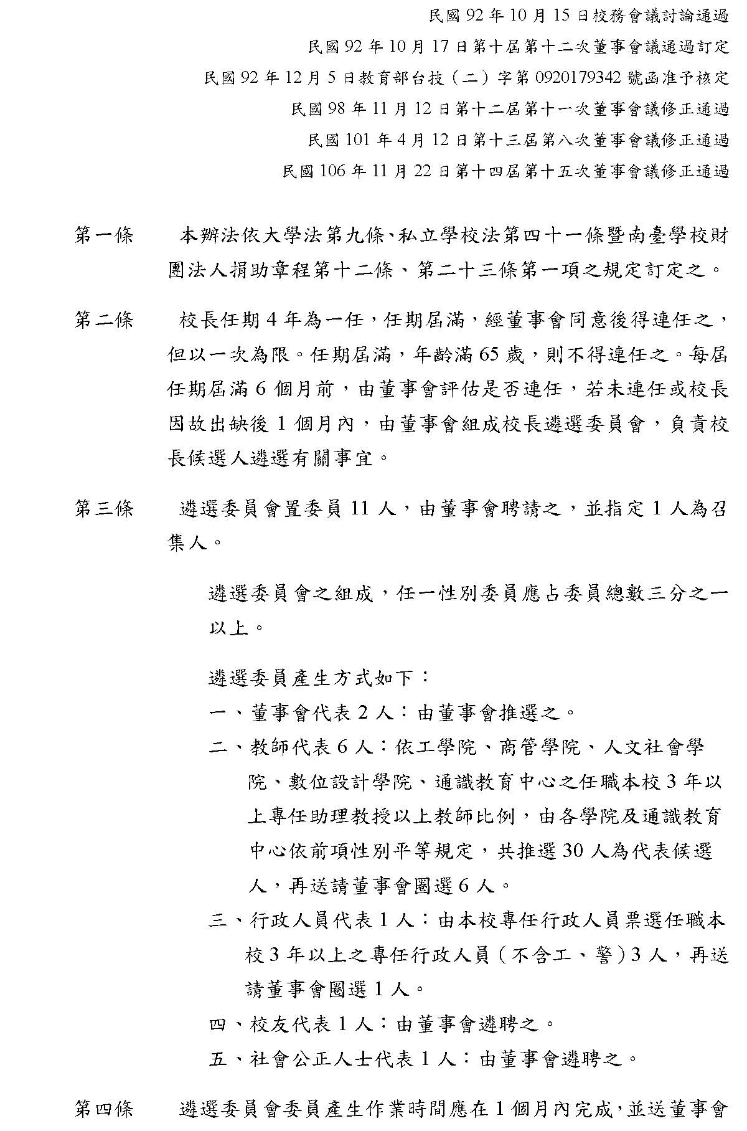
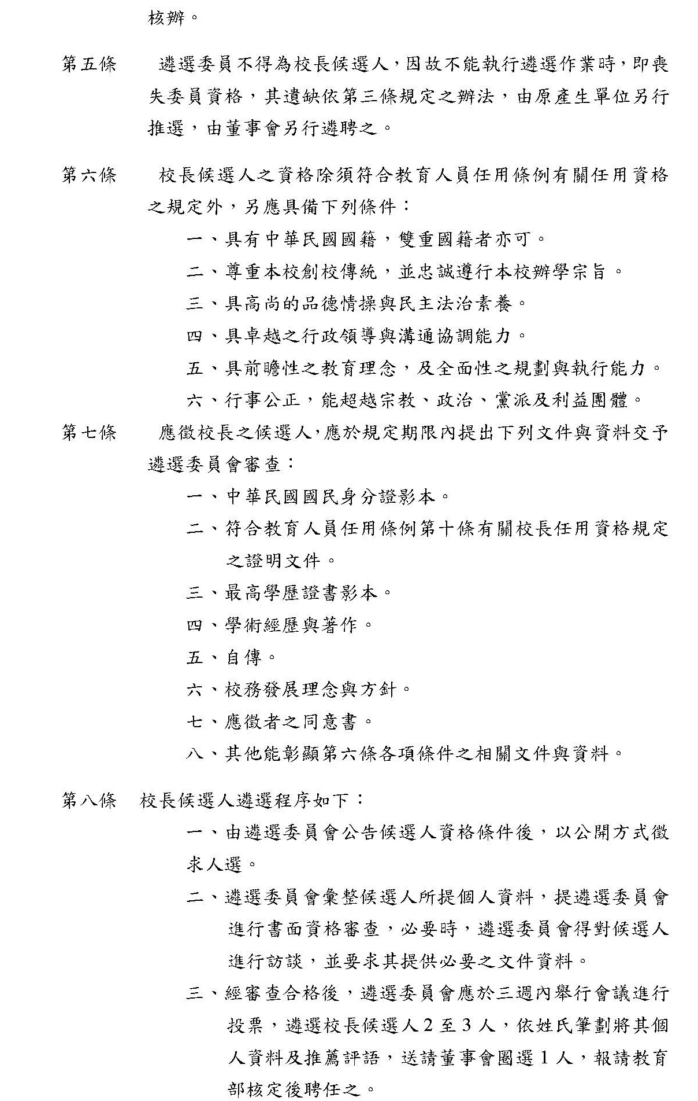
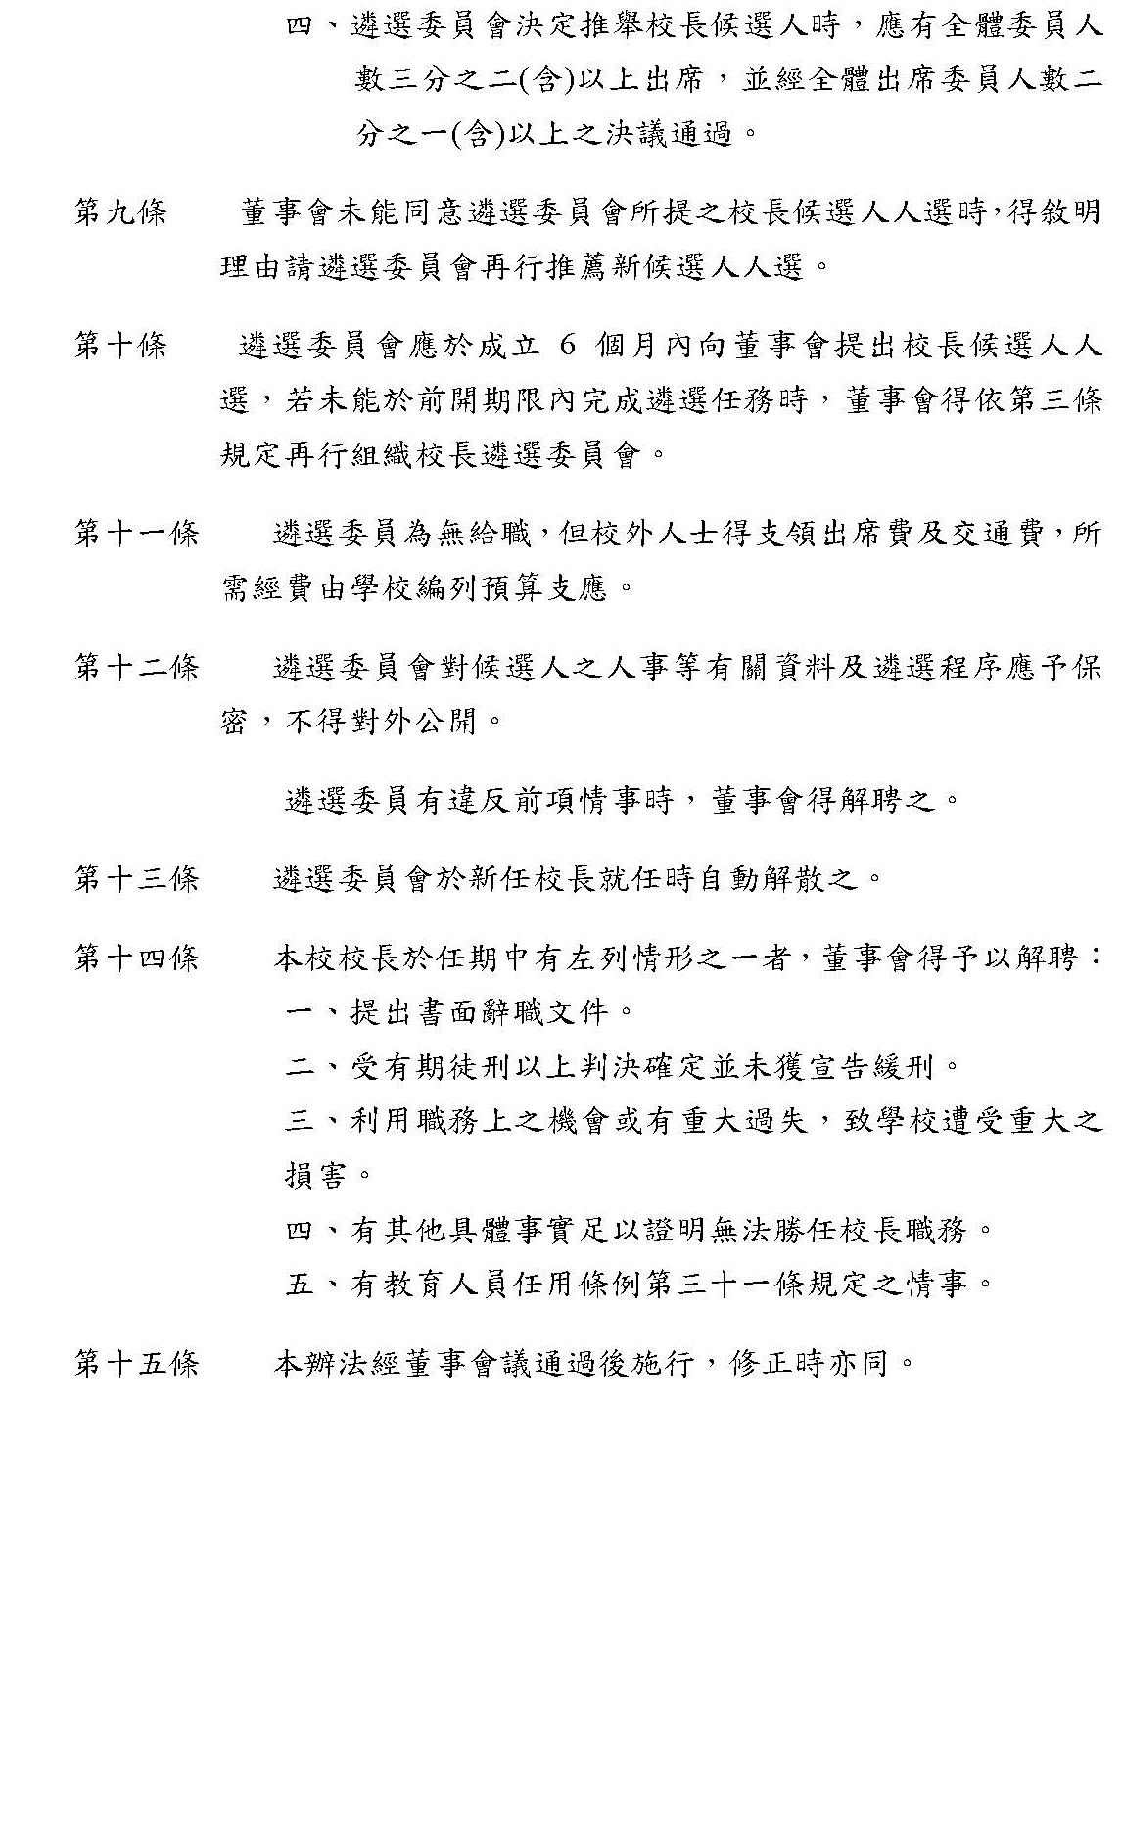

南臺科技大學卸任校長禮遇辦法
96年10月4日行政會議通過
96年10月24日校務會議修正通過
107年10月24日校務會議修正通過

第一條 南臺科技大學(以下簡稱本校)為崇榮禮遇卸任校長，特訂定本辦法。
第二條 本辦法適用對象為本校校長任滿兩屆(含)以上卸任或屆齡退休表現優良者。
第三條 卸任校長得依本校「講座教授延攬聘任辦法」聘為專任講座教授。屆齡退休者，應依本校「教授延長服務暨放寬聘任年齡案件處理要點」規定審查，至多可延長服務至七十歲；退休以後得聘為兼任講座教授。
第四條 本辦法所聘任之專任講座教授享有下列權利及義務：
一、聘為校務發展委員會當然委員。
二、應邀參加學校重要活動。
三、配置研究室一間，並由秘書室職員協助處理公務。
四、學校安排司機接送到校、離校、開會及其他學校委任事宜。
五、在不影響課務的情形下，得至校外兼課。
第五條 本辦法經行政會議討論通過後，送校務會議審定後施行，修正時亦同。

南臺科技大學教師評審委員會設置辦法
民國95年6月22日校務會議通過
民國97年1月18日校務會議修正通過
民國97年10月15日校務會議修正通過
民國100年6月24日校務會議修正通過
民國101年1月10日校務會議修正通過
民國101年6月19日校務會議修正通過
民國102年6月20日校務會議修正通過
民國102年10月24日校務會議修正通過
民國105年12月28日校務會議修正通過
民國107年10月24日校務會議修正通過
第 一 條 南臺科技大學(以下簡稱本校)為審理有關教師之聘任、升等及學術研究等重要事項，特依據「大學法」、「教師法」及「南臺科技大學組織規程」之規定，設置「南臺科技大學教師評審委員會」（以下簡稱本會）。
第 二 條 本會職掌如下：
一、審議本校關於教師聘任、升等、解聘、學術研究（含進修）、延長服務等事項單行規章之審議。
二、評審有關教師之新聘、改聘、不續聘、延長服務、解聘、停聘、資遣等事項。
三、評審有關教師之教學、研究發明、學術論著、服務貢獻暨升等等事項。
四、評審有關教師參加國內外進修事項。
五、評審有關教師違反性別平等法，經本校性別平等委員會調查屬實者及重大獎懲事項。
六、評審有關教師評鑑事項。
七、其他依法令應行評審事項。
第 三 條 本委員會置委員十七至二十五人，成員如下：
一、當然委員：由校長、副校長、教務長、各學院院長及通識教育中心主任擔任。
二、遴選委員：由各學院(含通識教育中心)自行公開選舉專任副教授職級以上一人擔任之，各學院(含通識教育中心)專任教師人數每超過七十五人時，得再增加一人。但具教授職級之委員不得少於總人數的三分之二。並得由校長遴聘校外具教授職級委員，各學院(含通識教育中心)並各推選候補委員二人。
人事主任不得為委員。選任委員及未兼行政或董事之委員不得低於全部委員二分之一；任一性別委員應佔委員總數三分之一以上。但因本校任一性別教師人數少於委員總數三分之一者，不在此限。
第 四 條 本會置主任委員一人，由校長兼任；秘書由人事主任兼任。開會時校長因事不能主持會議時，由出席委員推選一人代理。
第 五 條 本會依職掌視需要召開會議，每學期至少開會兩次為原則，開會時應有全體委員二分之一以上出席，議決事項應有出席委員二分之一以上之同意。
如議決事項為教師法第十四條第一項第十一款至第十三款規定情事之一者，開會時應有全體委員三分之二以上出席及出席委員三分之二以上之同意。
委員公出或請假不得由其他人代理：遇有關其本人、配偶或三親等內親屬（包括血親及姻親）提會評審事項時應自行迴避，並不計入出席及決議人數。惟迴避委員人數超過全體委員人數二分之一時，該審議案應由原推薦單位另行增聘符合委員資格之臨時委員經校長核定補足後再行審議。
審議教師升等為教授案件時，僅由具教授身份之委員投票，二分之一以上之同意為通過。
第 六 條 對校教評會之評議不服或有異議之當事人，得於接獲通知之次日起三十日內向本校教師申訴評議委員會提出申訴。
第 七 條 本會開會時，得視需要邀請有關單位及人員列席報告或說明。
第 八 條 本會業務，分由人事室或教務處辦理之。
第 九 條 本會成員均為無給職，任期兩學年，每年遴選委員改選一半為原則，連選得連任，委員由校長聘請之，任期內委員因故出缺，繼任委員由該學院或通識教育中心候補委員遞補之，任期至原任期屆滿之日止。
但本辦法修訂通過實施後，第一年增加遴選之委員任期為一學年，第二年起遴選之委員任期兩學年。
第 十 條 本校所屬各院及通識教育中心得設院級教師評審委員會，各系(所、中心)及通識教育中心下屬各組得設系級教師評審委員會。系級教師評審委員會設置辦法經系(所、中心、組)務會議通過後，應送院或通識教育中心教師評審委員會核備；院級教師評審委員會設置辦法經院務或通識教育中心會議通過後，應送本會通過。
體育教育中心之院級教師評審委員會為通識教育中心；師資培育中心、語言中心及華語中心之院教師評審委員會為人文社會學院。
第十一條 有關聘任、聘期、升等、停聘、解聘、不續聘、延長服務、資遣原因認定及其他依法令應予審議之重大事項，應以校教評會決定為最終確定意見。前開事項審議如事證明確，而系級教評會所作之決議與法令規定顯然不合或顯有不當時，院級教評會得逕依規定審議變更之；院級教評會有類此情形者，校教評會亦得逕依規定審議變更之。
教師涉有教師法第十四條第一項第八款或第九款規定情事，應於知悉之日起一個月內逕由校教評會審議通過後予以停聘，並靜候性別平等教育委員會調查。
第十二條 本辦法經校務會議討論通過，陳請校長核定後公布實施，修正時亦同

南臺科技大學院級教師評審委員會設置準則
民國97年1月18日 校教評會通過
民國97年7月10日 校教評會通過
民國100年7月29日 校教評會通過
民國102年7月4日 校教評會通過
民國102年11月13日校教評會通過
第一條 依據本校教師評審委員會設置辦法第十條規定訂定本準則。
第二條 院級教師評審委員會(以下簡稱院教評會)之任務與本校教師評審委員會任務相同。
第三條 院教評會置委員九至十五人，由下列人員組成，但教授人數不得少於三分之二，必要時得自校內外相關學院專任教授遴選擔任，並另置候補委員若干人。
一、當然委員：院長、通識教育中心主任（兼召集人）。
二、遴選委員：由各學院及通識教育中心自行遴選。
前項委員由院長或通識教育中心主任簽請校長核聘。
委員任期一學年，連選得連任。委員因故出缺時，由候補委員遞補之，任期至原任期屆滿之日止。
第四條 院教評會每學期至少開會二次為原則，必要時得由召集人召開臨時會議。
第五條 院教評會開會時須經二分之一（含）以上委員出席始得召開會議，並經出席委員具有投票資格者三分之二（含）以上同意為通過；委員應親自出席不得委託他人代表出席，並視實際需要由召集人邀請其他有關人員列席報告或說明。
第六條 院教評會委員討論與其本人、配偶或三親等內親屬（包括血親及姻親）提會評審有利害關係案件時，應行迴避；若審查升等教師之職級高於委員本身職級時則不具表決或投票資格。惟迴避委員人數超過全體委員人數二分之一時，該審議案應由原推薦單位另行增聘符合委員資格之臨時委員經校長核定補足後再行審議。
第七條 院教評會開會時應作詳細會議紀錄，並隨審查案件送校教師評審委員會核備。
第八條 本準則未盡事項依本校相關法規規定辦理。各學院及通識教育中心應依本準則自行訂定院級教評會設置辦法，其經院務會議或通識教育中心會議審議，並經校教評會議通過，陳請校長核定後實施。
第九條 本準則經校教評會議通過，陳請校長核定後實施，修正時亦同。

南臺科技大學系級教師評審委員會設置準則
民國97年1月18日 校教評會通過
民國97年7月10日 校教評會通過
民國100年7月29日 校教評會通過
民國102年7月4日 校教評會通過
民國102年11月13日 校教評會通過
第一條 依據本校教師評審委員會設置辦法第十條規定訂定本準則。
第二條 系級教師評審委員會(以下簡稱系教評會)之任務，與本校教師評審委員會任務相同。
第三條 系教評會置委員七至十三人，由下列人員組成。但教授人數不得少於三分之二，必要時得自校內外相關系所專任教授中遴選擔任，並另置候補委員若干人。
一.當然委員﹕系所主管(通識教育中心分組召集人) 兼召集人。
二.遴選委員﹕由各單位自行遴選。
前項委員，由系所主管、通識教育中心主任簽請校長核聘。
委員任期一學年，連選得連任。委員因故出缺時，由候補委員遞補之，任期至原任期屆滿之日止。
第四條 系教評會每學期開會不得少於二次，必要時得召開臨時會議。
第五條 系教評會開會時須有應出席委員二分之一（含）出席方得開會，其決議時以出席委員具有投票資格者三分之二(含)以上同意為通過；委員應親自出席不得委託他人代表出席。並視實際需要由召集人邀請其他有關人員列席報告或說明。
第六條 系教評會委員討論與其本人、配偶或三親等內親屬（包括血親及姻親）提會評審有利害關係案件時，應行迴避；若審查升等教師之職級高於委員本身職級時則不具表決或投票資格。惟迴避委員人數超過全體委員人數二分之一時，該審議案應由召集人另行增聘符合委員資格之臨時委員經院長核定補足後再行審議。
第七條 系教評會開會時，應就決議事項中之具體事實評論詳載於會議紀錄，並送請學院院長或通識教育中心主任核備。
第八條 本準則未盡事項依本校相關法規規定辦理。各系所 (通識教育中心分組)應依本準則自行訂定系級教師評審委員會設置要點，經系務會議或通識教育中心各分組會議通過，並經院級教評會議通過，由院長或通識教育中心主任轉呈校長核定後實施。
第九條 本準則經校教評會議通過，陳請校長核定後自公布日起實施，修正時亦同。

南 臺 科 技 大 學 教 師 申 覆 申 請 書
申覆人姓名 |  | 身分證號碼
出生年月日 |  | 任教系所職稱
住居所 |  |  | 電話：
代理人代表人姓名 | （無代理人或代表人者免填）
出生年月日 |  | 身分證號碼
住居所 |  |  | 電話：
收受（或知悉）措施之年月日：
壹、申覆之事實及理由：
貳、希望獲得之具體補救：
參、就本申覆事件有無提起訴願、訴訟：
□ 無
□ 有（請說明 ）
肆、提起申覆之年月日：
伍、相關檢附文件及證據（列舉於下，並裝訂如附件）
一、原措施文書
二、其他…
此致
南臺科技大學 教評會
代理人代表人 （簽名或蓋章）
中 華 民 國 年 月 日
備註：

南臺科技大學教師聘任暨升等評審辦法
民國80年9月16日教評會通過
民國81年10月12日校務會議通過
民國96年3月14日校務會議修正通過
民國97年1月18日校務會議修正通過
民國97年7月9日校務會議修正通過
民國98年7月1日校務會議修正通過
民國98年10月22日校務會議修正通過
民國100年1月14日校務會議修正通過
民國100年6月24日校務會議修正通過
民國101年6月19日校務會議修正通過
民國102年1月7日校務會議修正通過
民國102年6月20日校務會議修正通過
民國102年12月18日校務會議修正通過
民國103年6月19日校務會議修正通過
民國105年3月23日校務會議修正通過
民國105年6月15日校務會議修正通過
民國105年10月26日校務會議修正通過
民國106年6月14日校務會議修正通過
第一章 總則
第 一 條 南臺科技大學(以下簡稱本校)辦理教師聘任暨升等除依「大學法」、「教師法」、「教育人員任用條例」暨其施行細則、「專科以上學校教師資格審定辦法」及「本校教師評審委員會設置辦法」及其他相關法規辦理外，悉依本辦法規定辦理之。
第 二 條 本校教師之聘任(含新聘、解聘、續聘及不續聘)及升等，分三級審查。初審由系級教師評審委員會(以下簡稱系教評會)辦理，複審由院級教師評審委員會(以下簡稱院教評會)辦理，決審由本校教師評審委員會(以下簡稱校教評會)辦理。
各學院、系（所、中心）應訂定其教師聘任暨升等評審辦法，並經上一級教評會審議通過。
第二章 新聘
第 三 條 本校新聘各級教師，除須具有教育人員任用條例規定資格外，須品德優良、教學認真、學養豐富，具服務熱忱，且對教學與研究確有助益。
新聘教師應依下列程序辦理：
一、系教評會依授課需要及聘任有關證件資料(含學位證書查驗)、業界實務經驗等進行初審。
二、初審時，除應徵者人數太少等特殊情況外，應提出需聘員額二至三倍人選，並排列優先順序送院教評會辦理複審。
三、複審依初審結果，提出需聘員額一至二倍人選，並排列優先順序後，提送校教評會決審。
四、決審通過後，陳請校長核聘。
新設之學術單位擬聘專任教師，得由該單位主管或召集人邀集相關單位主管及校內、外專家學者等組成教評小組，於簽奉校長核可後進行初審，並依前項二、三、四款規定程序辦理聘任。
103年2月1日(含)以後應聘之新進教師於到職起三年(含)內自行離職者，應繳付違約金，違約金金額以任職本校期間所領之薪資(本俸(年功俸)+學術研究費)的三分之一論計。
第 四 條 各系(所、中心)開設之專業必修或選修課程視為專業科目或技術科目，新聘專業科目或技術科目教師應具備一年以上與任教領域相關之業界實務工作經驗(不包括於短期補習班或各級學校從事教學工作經驗)並需檢附業界經歷、工作內容、相關產學成果或具體成就等文件資料，提供各級教評會審查。
新聘師資培育中心或教育領導與評鑑研究所教師之業界實務工作經驗得依專業需求採計中等(含)以下學校之教學經驗。
新聘幼兒保育系教師之業界實務工作經驗得依專業需求採計中等學校幼保相關群科或幼兒園之教學經驗。
新聘通識教育中心、語言中心、體育教育中心、華語中心或已在職合格專任教師，不受本條第一項規定之限制。
第 五 條 各系(所、中心)新聘專任教師，第一學期擬聘者，應於六月底前簽聘為原則；第二學期擬聘者，應於前一年十二月底前簽聘為原則。
第 六 條 新聘教師之送審，其學位論文及相關資格審查要件提送各級教評會審查。其審查流程如下：
一、系教評會就新聘專任教師之各項學經歷、學位論文及參考著作、教學等相關資料進行初審，審核結果再送交所屬院教評會進行複審。
二、院教評會依初審結果進行複審，審核結果及新聘專任教師之各項學經歷、學位論文及參考著作、教學等相關資料送人事室。
三、人事室依本校「辦理教師著作外審作業要點」之規定，聘請六位校外學者、專家進行著作校外審查，著作審查結果連同複審結果由人事室提送校教評會進行審議。
四、校教評會依複審資料及著作校外審查結果進行決審，通過後報請教育部核發教師證書。
著作校外審查之代表作（學位論文、研究報告）須與任教科目性質相符。
著作校外審查成績不採計最高及最低得分，採計中間四位之得分均須達70分(含)，且平均75分(含)以上，視為著作外審通過。
新聘專任教師依教育人員任用條例第17條第1款送審副教授職級或依教育人員任用條例第18條第1款送審教授職級之教師資格審查，應依本辦法第十一條(惟不受第二項每類著作至少須有一篇以本校名義發表之規定限制)及第十五條第一項第三款第二目規定辦理。
新聘專、兼任教師著作校外審查未通過者，講師或助理教授即撤銷其聘任；副教授或教授即降一級聘用。
第 七 條 新聘教師依教育人員任用條例第16條第1款送審講師或第16-1條第1款送審助理教授資格者，則以學位論文做為評審成績優良與否之項目，如持國外碩士學歷送審而無學位論文者，得以專門著作、研究報告等取代。
以國外學歷送審者，其國外學歷修業期限須符合教育部規定，如係大專校院畢業進修碩士學位者，累計在當地修業時間須滿8個月；進修博士學位者，須滿16個月；連續修讀碩、博士學位者，須滿24個月。
前項國外學歷審查相關要件包括：
一、國外學位畢業證書（須列名於教育部參考名冊內並已辦理當地駐外單位驗證）
二、國外學校歷年成績單（已辦理驗證）
三、國外修業情形一覽表（請於本校人事室網頁下載）
四、個人入出境紀錄（檢附內政部核發之文件）
五、未修習課程者，請檢附學校行事曆
第 八 條 本校兼任教師之遴聘得由各單位逕提人選，並經各級教評會審查程序，惟其資格仍須符合規定。另本校退休教師以不聘兼為原則，惟具有博士學位之退休教授或課程有特殊需求之退休教師，如教學成績優良得由系（所、中心）主管簽請校長聘兼之。
兼任教師送審及申請教師證書資格審查要件如下：
一、服務本校至少滿一學期以上，每學期實際任教至少滿一學分，授課至少達十八小時，且教學評量成績優良，方得送審教師資格。
二、以辦理學位審查為原則。但符合下列三目資格聘用之兼任教師，如提出教師證書資格審查，專門著作應比照專任教師之送審標準，並依本辦法第九條及第十一條規定辦理送審。
(一)大學或獨立學院醫學系、中醫學系、牙醫學系畢業，擔任臨床工作九年以上，其中至少曾任醫學中心主治醫師四年，成績優良，並有專門著作者得送審助理教授資格。
(二)具有博士學位，曾從事與所習學科有相關之研究工作、專門職業或職務八年以上，並有專門著作者得送審副教授資格。
(三)具有博士學位且取得副教授證書後兼任教學工作六年以上，並曾從事與所習學科有關之研究工作、專門職業或職務十二年以上，有創作或發明，在學術上有重要貢獻或重要專門著作者得送審教授資格。
三、未來一、二年內仍有可能繼續任教並經系教評會同意者。
四、經系、院及校教評會審議通過，並且附上切結書保證未在大專校院擔任專任教師及未在其他學校送審。
第三章 升等
第 九 條 本校各級專任教師依教育人員任用條例規定符合升等條件，擬提出專門著作升等送審者，其代表作須與任教科目性質相符，且係前一等級至送審前五年內在國內外知名學術刊物發表或經出版公開發行者；參考著作應為取得前一等級教師資格後及送審前七年內之著作，送審教師曾於前述期限內懷孕或生產者，得檢附相關證明申請延長前述年限二年著作送審。
本校各級專任教師升等，得以作品、成就證明、技術報告或學位論文代替專門著作送審。
以作品、成就證明或技術報告送審通過者，應於通過後二年內公開出版發行，但涉及機密、申請專利或依法不得公開出版，經三級教評會認定者得不予公開出版或於一定期間內不予公開出版。未依規定公開出版發行，撤銷其通過升等之教師資格。
各級教師升等時，須符合各該系（所、中心）、學院申請升等門檻標準，其標準由各該系（所、中心）、學院訂之，並經上一級教評會審議通過。
第 十 條 教師申請升等案件，如有下列情形之一者，各級教評會應不予受理審查：
一、現職教師因留職留薪、留職停薪或延長病假，實際授課未滿三年者。
二、專任教師在本校服務未滿一年者。
三、助理教授以上專任教師在申請升等前五學年內，擔任科技部計畫案、政府機構計畫案、財團法人計畫案、產學合作計畫案或推廣教育計畫案等主持人(擔任行政主管期間每滿一年可抵一案)，其件數未達下列標準者：
(一)工學院至少三案。
(二)通識教育中心自然科學組至少二案；另超過五十萬元之產學合作計畫案之共(協)同主持人(一人)得計一案。
(三)商管學院、人文社會學院、數位設計學院及通識教育中心人文藝術組與社會科學組至少一案；另超過五十萬元之產學合作計畫案之共(協)同主持人(一人)得計一案。
四、未通過教師評鑑者。
五、送審專門著作之篇數未符合第十一條之規定者。
第 十一 條 教師送審專門著作之篇數規定如下：
一、送審助理教授或副教授資格者須提出前一等級至送審前七年內專門著作至少四篇；以技術報告送審者得減少一篇。
二、送審教授資格者須提出前一等級至送審前七年內專門著作篇數：工學院至少六篇；人文社會、商管、數位設計學院及通識教育中心至少五篇；以技術報告送審者得減少一篇。
三、前兩款專門著作或技術報告之計算方式如下：
(一)發表於SCI、SSCI、EI、A&HCI、ABI/Inform(Peer Review)和TSSCI(正式名單)或各系(所、中心)經審定已實施之國內、外重要期刊。
(二)每項發明專利得抵一篇。
(三)技術報告最多得抵一篇(由產學合作研究案衍生之技術報告不在此限)，但與發明專利內容重複者不得計列。
(四)本人參加或指導本校學生參加國際性或全國性競賽，獲得優勝、優等或前三名之獎項者，其作品最多抵一篇。
(五)有嚴謹審稿制度之著名學術研討會論文最多抵一篇。
送審者之著作區分為代表著作及參考著作兩類，每類著作至少須有一篇以本校名義發表，且為單獨作者、第一作者或通訊作者。
第一項專門著作篇數及貢獻度之統計，各學院及通識教育中心得依教育部相關規定，另外依其特性訂定更嚴謹要點規範。
第 十二 條 以產學合作績效送審者，不受第十一條第一、二項規定之限制，得依下列方式辦理：
教師執行產學合作計畫案於辦理升等前五年內，且為取得前一等級教師資格之後，期間至少有三年的金額(含技轉金額)：工學院每年80萬元以上；其他學院及通識教育中心每年40萬元以上，且達下列標準者，得以產學研發成果之技術報告一篇送審。
一、三年總金額(含技轉金額)：工學院達300萬元以上；其他學院及通識教育中心達150萬元以上，講師得送審升等助理教授。
二、三年總金額(含技轉金額)：工學院達400萬元以上；其他學院及通識教育中心達200萬元以上，助理教授得送審升等副教授。
三、三年總金額(含技轉金額)：工學院達600萬元以上；其他學院及通識教育中心達400萬元以上，副教授得送審升等教授。
前項產學合作計畫案及貢獻度須經本校研究發展暨產學合作處認證且為計畫主持人，若多人共同執行，則產學合作計畫案金額(含技轉金額)依貢獻度分配。

第 十三 條 以教學實務成果送審者，不受第十一條第一項規定之限制，得依下列方式辦理：
送審升等前一等級至本次送審等級之間曾獲本校教學優良教師獎之累積點數(每次獲獎之點數分配：院級優良獎一點、校級甲等獎二點、校級優良獎三點、校級特優獎四點；同一學年度獲獎點數不得重複計算，僅採計最高之獲獎點數)及教學(或研發)等相關專門著作達下列標準者，得以教學實務報告(須經發表、公開發行或出版)為代表著作送審教師資格。
一、獲選教學優良教師獎累積達二點以上且教學(或研發)等相關專門著作二篇以上，講師得送審升等助理教授。
二、獲選教學優良教師獎累積達三點以上且教學(或研發)等相關專門著作三篇以上，助理教授得送審升等副教授。
三、獲選教學優良教師獎累積達四點以上且教學(或研發)等相關專門著作四篇以上，副教授得送審升等教授。
前項教學實務報告之內容應包括下列主要項目：
一、教學設計理念。
二、教材內容與規劃。
三、授課方式與技巧。
四、教學成果與貢獻。
第 十四 條 申請升等之教師應於每年三月份或九月份(須經系級及院級教評會審查通過）將其專門著作、教學實務報告或替代專門著作(以下統稱為專門著作)及其相關資格審查要件送交人事室辦理校外審查。
次序 | 1 | 2 | 3
日程 | 3月1日至3月31日 | 4月1日至4月30日 | 5月1日至8月底
日程 | 9月1日至9月30日 | 10月1日至10月31日 | 11月1日至2月底
項目 | 系級、院級教評會完成審查通過升等案件併同外審著作6份送至人事室收件，逾期不予受理。 | 人事室檢核升等案件及外審著作，檢核通過後簽請校教評會主任委員圈選外審人選辦理校外審查。 | 人事室完成著作外審工作，簽請召開校教評會並提送校教評會決審。
一、人事室辦理校外審查案件如遇窒礙難行或寒暑假期等因素，無法於當學期內之校教評會交付審議，得予順延至下次校教評會審議。
二、教師升等審查案件如遇有需補件或說明之情事，送審教師應自通知之日起一個月內補件或說明，屆期未補件或說明者不予受理，並將原件退還送審教師。
第 十五 條 升等審查流程及規定如下：
一、初審：
(一)系級教評會依據系級教師升等審查辦法辦理之。
(二)系級教評會就提出升等教師之各項學經歷與專門著作及產學計畫成果等相關資料予以審查與計點，審查結果應達系訂標準。
系級教評會應就初審通過之教師，依教學與服務（輔導）評分表評分後，將教學與服務（輔導）評分表、教師評鑑資料、系級教評會會議記錄、專門著作及產學計畫成果於系教評會初審通過三個月內送請院教評會複審。
二、複審：
(一)院級教評會依據院級教師升等審查辦法辦理之。
(二)院教評會就初審通過之教師各項相關資料—學經歷、專門著作及產學計畫成果等予以審查與計點，審查結果應達院訂標準。
院級教評會應就初審通過之教師，依教學與服務（輔導）評分表評分後，將教學與服務（輔導）評分表、教師評鑑資料、院級教評會會議記錄、專門著作及產學計畫成果於院教評會複審通過三個月內送請人事室辦理審查。
三、決審：
(一)校教師評審委員會辦理決審事宜。
(二)人事室依本校「辦理教師著作外審作業要點」之規定，聘請六位校外學者、專家評審，專門著作審查成績不採計最高及最低得分，採計中間四位之得分均須達70分(含)，且平均75分(含)以上，視為著作外審通過。
(三)著作校外審查結果及複審相關資料（含院級和系級教評會會議記錄），由人事室提請校教評會審議。「專門著作及產學計畫成果」以及「教學與服務」兩項成績加權合計後總成績達75分（含）以上者，除能提出具有專業學術依據之具體理由，動搖外審委員專業審查之可信度與正確性外，應尊重其判斷與意見。惟仍得就名額、年資、教學、服務等其他因素綜合考量，由校教評會投票表決該升等案。
(四)申請升等之教師亦可提三人以內，認為不宜審查該著作之迴避名單，且應說明理由，供簽報審查委員時迴避。
(五)校教評會應將院級單位所送升等教師資料集中陳列，各評審委員應於一定時間內親往詳閱所陳資料。
現任專任講師取得博士學位，依教育人員任用條例第16-1條第1款送審助理教授資格者，適用本辦法第六條相關程序辦理升等事宜。
各級教評會審查時得邀請每位申請人與會報告說明，對不同意其升等之決定需敘明理由。
第 十六 條 本校教師升等評審項目及標準如下：
一、本校教師升等審查之權重比例為：專門著作及產學計畫成果成績佔60％；教學與服務（輔導）佔40％。
二、專門著作及產學計畫成果比例分配為：專門著作佔（50％－80％）、產學計畫成果佔（20％－50％），送審教師可以自行選定比例，但兩項合計須為100％。
民國86年3月21日以前已取得講師證書之現職人員且繼續任教未中斷，並取得博士學位者，其專門著作及產學合作成果比例均可佔(0%-100%)。
產學計畫成果須為升等時前一等級至送審前五年內之產學研究計畫獎助、產學成果及其他學術或產學輔導成就。
三、三級教評會在教學與服務（輔導）項目之評分比例為：系級教評會佔50％、院級教評會佔30％、校級教評會佔20％。
各級教評會教學與服務（輔導）項目之評分比例為：「教學」項目佔35％、「服務（輔導）」項目佔35％、其他30％由各級教評會視送審教師至升等期間之綜合或特殊表現評定之。
教學與服務（輔導）之考評資料，須為升等時前一等級期間每一學年度（最多為最近五年）之教師評鑑資料及綜合或特殊表現相關資料。
第 十七 條 申請升等教師任教年資之計算，以歷年所實際接受之聘書，配合教育部所頒現職證書所載起資年月，推算至向系所提出申請之日止。
凡全時間在國內外進修、講學、實習、研究時間之年資，均不得採計為升等年資。
第 十八 條 系、院教評會對未通過申請升等之教師，應於決議後30日內敘明具體理由以書面通知當事人，並告知不服決定時之救濟管道及程序。
專門著作校外審查未通過者應由校教評會決議後30日內以書面通知當事人，並告知不服決定時之救濟管道及程序。
申請升等教師，如不服各級教評會審議結果，得依下列程序提出申覆：
一、申請人如不服系教評會之決議，應於收到決議通知書之日起30日內以書面敘明理由向院教評會提出申覆，院教評會認為申覆成立時，應送回系教評會再審議。
二、申請人如不服院教評會之決議，應於收到決議通知書之日起30日內以書面敘明理由向校教評會提出申覆，校教評會認為申覆成立時，應送由院教評會重行審議。
三、申請人如不服校教評會之決議，應於收到決議通知書之日起30日內以書面敘明理由向學校教師申訴評議委員會提出申訴，評議結果認為申訴成立時，應送請校教評會再審議。
同一申覆案被否決後不得再提申覆，各級教評會對升等申覆案件未通過者所作之決議均應檢附理由。
第 十九 條 第十一條所稱各系(所、中心)經審定已實施之指定校外刊物及重要期刊應定期檢討，若有更改或遇增列其他學術期刊時，預先提出系、院及校教評會議決通過，一年後始施行。
第 二十 條 凡曾於本校系、院教評會審查通過，但經校外專家、學者審定未達規定標準經校教評會不通過者，擬另送專門著作再審者，自原審查通過之系教評會日期起經過一學年後，依第十五條規定審查流程向系教評會提出申請審查。
第 二十一 條 人文藝術與社會科學等通識課程教師之著作，如未悉數刊登在規定學術刊物上，可提摘要發表於期刊上。
第 二十二 條 本校教師帶職帶薪進修博、碩士期間（含休學期間）得以本校名義發表之著作、論文(已接受未刊登者，如經刊登出版後，須送人事室一份備查)或技術報告申請著作升等。
第四章 續聘；不續聘、停聘、解聘及其他懲處
第 二十三 條 本校教師之聘期以一年一聘為原則。
本校教師如因教學需要在聘期內職級變更或聘任系（所、中心）變更者仍維持原聘期，聘期之計算不予以中斷。
第 二十四 條 本校教師聘任後有教師法第十四條第一項各款或損害校譽之情事者，應由三級教評會依權責及其情節輕重審議，得處或併處之條款如下：
一、不續聘、停聘、解聘，並依教師法第十四條規定報請教育部核准。
二、一定期限內不得擔任各級行政、學術主管職務。
三、一定期限內不得擔任各級教評會委員及其他指定委員會之委員。
四、一定期限內不得升等。
五、一定期限內不得晉本薪或年功加俸。
六、一定期限內減發或停發學術研究費。
七、一定期限內減發或停發年終工作獎金。
八、一定期限內減發或停發津貼。
九、一定期限內不得申請教授休假研究或借調。
十、一定期限內不得申請相關之補助、獎助或獎勵。
十一、其他適當之懲處措施。
附則
第 二十五 條 民國86年3月21日教育人員任用條例修正前已取得講師證書之現職人員且繼續任教未中斷，並取得博士學位者，得選擇逕送副教授資格，並依本辦法第九條申請升等審查流程及第十一條送審副教授篇數規定將學位論文及其他著作辦理實質審查，如審查未獲通過，得申請送審助理教授資格，依本辦法第六條相關程序辦理升等事宜。但如選擇送審助理教授資格通過，則不得再依教育人員任用條例第30條之1規定，以該學位論文或相同著作送審副教授資格。
第 二十六 條 本辦法所規定之著作審查費用，每位審查委員之費用新台幣二千元至五千元。專任教師著作審查費用由學校支付。
兼任教師之審查費用則由送審教師支付。
第 二十七 條 本辦法經校務會議通過後，陳請校長公布施行。修正時亦同。

應用科技類科教師以技術報告送審教師資格審查基準
範圍 | 相關規定
一、有關專利或創新之成果。  二、有關專業技術或管理之個案研究，經整理分析具整體性及獨特見解貢獻之報告。  三、有關產學合作實務改善專案具有特殊貢獻之研發成果。 | 送審成果應符合下列規定：  一、送審研發成果符合第十一條第一項第二款送審時間規定。  二、以二種以上研發成果送審 者，應自行擇定代表成果及參考成果。其屬一系列相關之研究者，得自行合併為代表成果。  三、如係數人合作代表成果者，僅得由其中一人送審；送審時，送審人以外他人須放棄以該成果作為代表成果送審之權利。送審人應以書面具體說明其參與部分，並由合著人簽章證明之。  四、研發成果涉及機密者，送審人得針對機密部分提出說 明，並要求審查過程及審查者予以保密。  五、送審成果應附整體作品之書面報告，其內容應包括下列之主要項目：  (一)研發理念。  (二)學理基礎。  (三)主題內容。  (四)方法技巧。  (五)成果貢獻。

南臺科技大學 專任教師著作送審申請表
送審人姓名 |  |  |  |  |  |  |  |  |  | 所屬系所
送審資格 |  |  |  |  |  | □教授 □副教授 □助理教授
連絡資訊 |  |  |  |  |  | 電話： 校內分機：  電子郵件：
到校任教年月 |  |  |  |  | 年 月 |  |  |  | 新聘或升等 |  |  | □新聘 □升等
已審定之  最高教師證書 |  |  |  |  | 教師證書等級：□講師□助理教授□副教授  教師證書字號： 字第 號  (請檢附證書影本乙份) |  |  |  |  |  |  |  |  | 證書年資起算日期 |  | 年 月
大專以上學歷 | 畢業學校名稱 |  |  |  |  |  |  | 系所名稱 | 學位名稱 |  | 修業期間 |  |  |  |  |  | 畢業年月
大專以上學歷 |  |  |  |  |  |  |  |  |  |  | 年 月至 年 月 |  |  |  |  |  | 年 月
大專以上學歷 |  |  |  |  |  |  |  |  |  |  | 年 月至 年 月 |  |  |  |  |  | 年 月
大專以上學歷 |  |  |  |  |  |  |  |  |  |  | 年 月至 年 月 |  |  |  |  |  | 年 月
大專以上學歷 |  |  |  |  |  |  |  |  |  |  | 年 月至 年 月 |  |  |  |  |  | 年 月
送審代表著作  類別勾選 |  |  | □學位論文 □專門著作 □技術報告 □教學實務報告
審查類科勾選 |  |  | □理工農醫 □人文社會
代表著作名稱 |  |  |  | 是否合著勾選：□否，□是 |  |  |  |  |  |  |  |  |  |  |  | 字數
代表著作  作者名稱 |  | (代表著作勾選合著者請檢附合著者證明)
期刊名稱  (出版處所) |  |  |  |  |  |  |  |  |  |  |  | 期刊卷期  (出版日期)
申請人檢視：
1.以上填寫及繳交之送審相關著作資料是否確實，如有不實願自負法律責任：□是 □否。
2.是否符合本校教師聘任暨升等審查辦法第9、10、11、12、13、14、17條等規定：□是 □否。
3.是否通過教師評鑑： □是 □否； 其他：
4.是否檢附教育部大專教師送審教師資格履歷表及電子檔各乙份：□是 □否；其他：
(請至教育部學審會大專教師送審通報系統線上製作履歷表及電子檔)

申請送審人簽章： 年 月 日

個人送審前七年內之發表參考著作(參考成果或專利)一覽表
參考著作(參考成果或專利) | 1 | 參考著作(專利)或參考成果名稱：
參考著作(參考成果或專利) | 1 | 期刊名稱及期刊卷期(專利證號及有效期間)： | 出版時間 | 年 月
參考著作(參考成果或專利) | 2 | 參考著作(專利)或參考成果名稱：
參考著作(參考成果或專利) | 2 | 期刊名稱及期刊卷期(專利證號及有效期間)： | 出版時間 | 年 月
參考著作(參考成果或專利) | 3 | 參考著作(專利)或參考成果名稱：
參考著作(參考成果或專利) | 3 | 期刊名稱及期刊卷期(專利證號及有效期間)： | 出版時間 | 年 月
參考著作(參考成果或專利) | 4 | 參考著作(專利)或參考成果名稱：
參考著作(參考成果或專利) | 4 | 期刊名稱及期刊卷期(專利證號及有效期間)： | 出版時間 | 年 月
參考著作(參考成果或專利) | 5 | 參考著作(專利)或參考成果名稱：
參考著作(參考成果或專利) | 5 | 期刊名稱及期刊卷期(專利證號及有效期間)： | 出版時間 | 年 月
參考著作(參考成果或專利) | 6 | 參考著作(專利)或參考成果名稱：
參考著作(參考成果或專利) | 6 | 期刊名稱及期刊卷期(專利證號及有效期間)： | 出版時間 | 年 月
參考著作(參考成果或專利) | 7 | 參考著作(專利)或參考成果名稱：
參考著作(參考成果或專利) | 7 | 期刊名稱及期刊卷期(專利證號及有效期間)： | 出版時間 | 年 月
參考資料 | 無出版證明(ISSN或ISBN)之研討會論文著作或其它研究相關成果、學術榮譽，請自行列表(無須檢附原文資料)  （空間不足時請自行列表增加）

各級教評會審查情形

系所(中心)教評會審查項目 | 1.任教年資、代表著作、參考著作篇數及相關資料審查是否達到系級送審等級標準。  2.所附佐證資料與申請表所填內容相符合。  3.評定送審教師教學與服務、輔導項目評分。  4.推薦20位校外審查委員建議名單。
系級教評會審查意見(請附上會議紀錄影本一份) | 經 年 月 日 學年度第 學期教師評審委員會第 次會議審查決議  □通過  □不予通過，理由：  系級單位主管簽章並加註日期：
院級及通識中心教評會審查項目 | 1.任教年資、代表著作、參考著作篇數及相關資料審查是否達到院級送審等級標準。  2.所附佐證資料與申請表所填內容相符合。  3.評定送審教師教學與服務、輔導項目評分。
院級教評會審查意見(請附上會議紀錄影本一份) | 經 年 月 日 學年度第 學期教師評審委員會第 次會議審查決議  □通過  □不予通過，理由：  院級單位主管簽章並加註日期：
人事室  簽辦意見 | 所提供資格證明文件及送審著作審查簽辦意見：□符合；依規定辦理外審。  □未符合，請再補正下列資料：  承辦人簽章： 人事主任簽章：
主任秘書  簽辦意見 |  |  | 行政副校長  簽辦意見
學術副校長  簽辦意見 |  |  | 校 長

送審所須證件資料類別與繳交查核表
送審所須證件及相關資料 | 申請人  查核 | 系所  查核 | 學院  查核 | 備註
代表著作(代表成果)一式六份 |  |  |  | 各等級升等送審者適用
參考著作(參考成果)一式六份 |  |  |  | 各等級升等送審者適用
南臺科技大學教師升等評分總表乙份 |  |  |  | 各等級升等送審者適用
南臺科技大學教師升等評分表(A表)  (外審專門著作評分表及產學計畫成果)乙份 |  |  |  | 各等級升等送審者適用
南臺科技大學升等送審教師教學、服務（輔導）評分表（B表）乙份 |  |  |  | 各等級升等送審者適用
通過教師評鑑資料乙份 |  |  |  | 各等級升等送審者適用
附上20位外審委員建議名單(密件) |  |  |  | 由系所教評會提供
現有教師證書影本乙份 |  |  |  | 各等級升等送審者適用
送審當學年度及前三學年度聘書影本各乙份 |  |  |  | 各等級升等送審者適用
大專教師送審教師資格履歷表乙份  (https://www.schprs.edu.tw/index_1.jsp線上製作) |  |  |  | 各等級升等送審者適用
專科以上學校辦理以著作（技術報告、作品、體育成就）送審教師資格查核表乙份 |  |  |  | 各等級升等送審者適用
系、院級教評會會議紀錄 |  |  |  | 各等級升等送審者適用

專科以上學校辦理以著作（技術報告、作品、體育成就）
送審教師資格查核表
送審人：_______________送審等級：□講師 □助理教授 □副教授 □教授
送審類別：□專門著作 □技術報告 □藝術作品 □體育成就
◎說明：以下查核項目，符合項目打V，不符合項目打X；不須查核項目免註記）
※送審資格部分：
□符合教育人員任用條例第 條第 款規定
□經學校聘任且實際任教
□有專任學校者以專任學校送審
□兼任教師，已有聘書，各學期實際任教滿1 學分，且授課達18 小時,空中大學及專校滿2學分
□核准帶職帶薪或留職停薪，其返校義務授課，符合前項授課時數規定
□專業（門）職務年資或教師年資（聘書）符合規定
□醫學中心年資符合規定
□屬舊制教師，並附教師證書及任教未中斷證明
□係兼任教師兼課至少1 學分，並授課至少18 小時
□特殊身分先行程序完備（軍訓教官、護理教師、公務人員、軍人等）
□確認無不得送審情況（以全時在國內、外進修、研究或出國講學，該學期未實際在校授課者；無因抄襲、登載不實、剽竊、舞弊、文件偽造變造等經本部審議確定並為一定期間不得送審之情況；主管教育行政機關人員不得由私立學校送審。送審人於送審學年度聘期開始前已屆滿65 歲。）
※專門著作（代表著作及參考著作）部分：
□均符合出版公開發行（期刊發表）規定
□均為5 年內且為前一等級之後出版公開發行（期刊發表）
□與任教科目性質相符
□專門著作出版時間應於外審前
□代表著作有合著人，且附合著人證明
□研討會論文，有審查程序且於會後集結成冊出版公開發行
※技術報告（代表成果與參考成果）部分：
□送審之研發成果應附書面報告
□書面報告內容符合規定
□與任教科目性質相符
□送審前5年內完成者，且不得與取得前一等級教師資格之研發成果重複
□代表成果係數人合作，且附有合著人證明
□研發成果並無涉及違反智慧財產權相關規定
□以其相關專門著作作為參考成果，並符合專門著作之規定（如有，請一併於專門著作部分註記查核結果）
□審查委員應包含具有實務經驗之教師或實務界具教師資格之專家。
※藝術作品或成就證明
□美術作品（□平面作品、□立體作品） 件；□有舉辦兩次以上個展；□有專為教師資格送審所舉辦之個展(請外審專家觀展評分)
□音樂作品（□創作、□演奏） 種／場；_______分鐘
□舞蹈作品（□創作、□演出） 場；_______分鐘
□戲劇作品（□編劇、□導演、□演員、□劇場藝術）；_______分鐘
□電影作品（□長片_________類；□短片）_______部(本)；________分鐘
□設計作品（□環境空間設計、□產品設計、□視覺傳達設計、□多媒體設計、□時尚設計） 件
□送審作品附有創作報告；□創作報告內容符合規定
□與任教科目性質相符
□自取得前一等級教師資格之後完成之作品，且主要作品須為送審前5 年內完成者。
□送審作品係兩人以上合作完成，且附有合著人證明
□送審作品經審查未獲通過，本次有新增1/2 以上之作品
□以其相關專門著作為參考作品，並符合專門著作之規定（如有，請一併於專門著作註記查核結果）
※體育成就證明及技術報告
□體育成就證明(表列重要賽會獲有名次之證明)
□附有代表成就及參考成就之技術報告
□技術報告內容符合規定
□與任教科目性質相符
□成就證明於送審前五年內取得，且不與取得前一等級教師資格之成就證明重複。
□代表成就係二人以上共同完成，應附書面說明本人參與之部分，並由其他共同完成者或有關單位提具證明。
□前一等級係以成就證明及技術報告取得並檢附該等級教師資格之全部送審資料
※學校審查程序部分：
□一級（次）外審（外審人數增加） □二級（含）以上外審
□著作（含技術報告、藝術作品）已辦理外審
□各級教評會紀錄均完整登載
□教師資格審查履歷表學校查核章、送審人簽章完整無遺漏
人事承辦人員：_______________________ 人事主管：_______________________
南臺科技大學辦理以教學實務報告送審教師資格查核表
送審人：_______________送審等級：□講師 □助理教授 □副教授 □教授
◎說明：以下查核項目，符合項目打V，不符合項目打X；不須查核項目免註記）
※送審資格部分：
□符合教育人員任用條例第 條第 款規定
□經學校聘任且實際任教
□有專任學校者以專任學校送審
□兼任教師，已有聘書，各學期實際任教滿1 學分，且授課達18 小時,空中大學及專校滿2學分
□核准帶職帶薪或留職停薪，其返校義務授課，符合前項授課時數規定
□專業（門）職務年資或教師年資（聘書）符合規定
□醫學中心年資符合規定
□屬舊制教師，並附教師證書及任教未中斷證明
□係兼任教師兼課至少1 學分，並授課至少18 小時
□特殊身分先行程序完備（軍訓教官、護理教師、公務人員、軍人等）
□確認無不得送審情況（以全時在國內、外進修、研究或出國講學，該學期未實際在校授課者；無因抄襲、登載不實、剽竊、舞弊、文件偽造變造等經本部審議確定並為一定期間不得送審之情況；主管教育行政機關人員不得由私立學校送審。送審人於送審學年度聘期開始前已屆滿65 歲。）
※教學實務報告：
□送審之教學實務成果應附書面報告
□書面報告內容符合規定
□與任教科目性質相符
□送審前5年內完成者，且不得與取得前一等級教師資格之教學實務成果重複
□代表教學實務成果係數人合作，且附有合著人證明
□教學實務成果並無涉及違反智慧財產權相關規定
□以其相關專門著作作為參考成果，並符合專門著作之規定（如有，請一併於專門著作部分註記查核結果）
□審查委員應包含具有教學實務經驗之教師或實務界具教師資格之專家。
※學校審查程序部分：
□一級（次）外審（外審人數增加） □二級（含）以上外審
□著作（含技術報告、藝術作品）已辦理外審
□各級教評會紀錄均完整登載
□教師資格審查履歷表學校查核章、送審人簽章完整無遺漏
人事承辦人員：_______________________ 人事主管：

南臺科技大學專任教師學位論文送審申請表
送審人姓名 |  |  |  |  |  |  |  |  |  |  |  |  |  | 所屬系所
送審資格 |  |  |  | □副教授(舊制講師適用) □助理教授
新聘或升等 |  |  |  | □新聘□升等 |  |  |  |  |  |  |  |  | 到校任教年月 |  |  |  |  |  | 105年8月
已審定之  最高教師證書 |  |  |  |  | □新聘無教師證書  教師證書等級：□講師□助理教授  教師證書字號： 字 號 |  |  |  |  |  |  |  |  |  |  |  |  |  |  |  | 證書年資起算日期 |  |  | 年 月
大專以上學歷 | 畢業學校名稱 |  |  |  |  |  | 系所名稱 |  |  | 學位名稱 |  |  |  |  | 修業期間 |  |  |  |  |  |  |  |  |  |  | 畢業年月
大專以上學歷 |  |  |  |  |  |  |  |  |  |  |  |  |  |  | 年 月至 年 月 |  |  |  |  |  |  |  |  |  |  | 年 月
大專以上學歷 |  |  |  |  |  |  |  |  |  |  |  |  |  |  | 年 月至 年 月 |  |  |  |  |  |  |  |  |  |  | 年 月
大專以上學歷 |  |  |  |  |  |  |  |  |  |  |  |  |  |  | 年 月至 年 月 |  |  |  |  |  |  |  |  |  |  | 年 月
博士學位論文名稱  (代表著作) |  |  |  |  |  |  |  |  |  |  |  |  |  |  |  |  |  |  | 字數 |  |  |  |  | 指導教授
博士論文口試委員
最近三學年度本校  任教科目  授課學分 |  |  | 時 間 |  |  |  |  |  | 任教科目 |  | 學分 |  |  |  |  | 任教科目 |  |  |  | 學分 |  |  | 任教科目 |  |  |  |  | 學分
 |  |  | 學年度第 學期
 |  |  | 學年度第 學期
 |  |  | 學年度第 學期
送審著作類別勾選：□博士學位論文併同參考著作 □博士學位論文

審查類科勾選：□理工農醫□人文社會
申請人檢視：
1.以上填寫及繳交之送審相關資料是否確實，如有不實願自負法律責任。：□是 □否
2.是否瞭解：新聘專任教師著作校外審查未通過者，講師或助理教授即撤銷其聘任；副教授或教授即降一級聘用之規定。□是 □否
3.升等申請是否通過教師評鑑： □是 □否； 其他：
4.是否檢附教育部大專教師送審教師資格履歷表及電子檔各乙份：□是 □否；其他：
(請至教育部學審會大專教師送審通報系統線上製作履歷表及電子檔)

申請送審人簽章： 年 月 日。

個人送審前七年內之發表參考著作一覽表
參考著作(參考成果或專利) | 1 | 參考著作名稱：
參考著作(參考成果或專利) | 1 | 期刊名稱及期刊卷期： | 出版時間 | 年 月
參考著作(參考成果或專利) | 2 | 參考著作名稱：
參考著作(參考成果或專利) | 2 | 期刊名稱及期刊卷期： | 出版時間 | 年 月
參考著作(參考成果或專利) | 3 | 參考著作名稱：
參考著作(參考成果或專利) | 3 | 期刊名稱及期刊卷期： | 出版時間 | 年 月
參考著作(參考成果或專利) | 4 | 參考著作名稱：
參考著作(參考成果或專利) | 4 | 期刊名稱及期刊卷期： | 出版時間 | 年 月
參考著作(參考成果或專利) | 5 | 參考著作名稱：
參考著作(參考成果或專利) | 5 | 期刊名稱及期刊卷期： | 出版時間 | 年 月
參考著作(參考成果或專利) | 6 | 參考著作名稱：
參考著作(參考成果或專利) | 6 | 期刊名稱及期刊卷期： | 出版時間 | 年 月
參考著作(參考成果或專利) | 7 | 參考著作名稱：
參考著作(參考成果或專利) | 7 | 期刊名稱及期刊卷期： | 出版時間 | 年 月
參考資料 | 無出版證明(ISSN或ISBN)之研討會論文著作或其它研究相關成果、學術榮譽，請自行列表(無須檢附原文資料)  （空間不足時請自行列表增加）
參考著作及資料列表第 頁，共 頁
各級教評會審查情形

系所(中心)教評會審查項目 | 1.學位資格、學位論文及相關資料審查是否正確。  2.升等申請者任教年資、學位論文、參考著作篇數及相關資料審查是否達到系級送審等級標準。  3.推薦20位校外審查委員建議名單。  4.查核申請人所附佐證資料是否確實。
系級教評會審查意見(請附上會議紀錄影本一份) | 經 年 月 日 學年度第 學期教師評審委員會第 次會議審查決議  □通過  □不予通過，理由：  系級單位主管簽章並加註日期：
院級及通識中心教評會審查項目 | 1.學位資格、學位論文及相關資料審查是否正確。  2.升等申請者任教年資、學位論文、參考著作篇數及相關資料審查是否達到院級送審等級標準。  3.查核申請人所附佐證資料是否確實。
院級教評會審查意見(請附上會議紀錄影本一份) | 經 年 月 日 學年度第 學期教師評審委員會第 次會議審查決議  □通過  □不予通過，理由：  院級單位主管簽章並加註日期：
人事室  簽辦意見 | 所提供資格證明文件及送審著作審查簽辦意見：□符合；依規定辦理外審。  □未符合，請再補正下列資料：  承辦人簽章： 人事主任簽章：
主任秘書  簽辦意見 |  |  | 行政副校長  簽辦意見
學術副校長  簽辦意見 |  |  | 校 長

送審學歷類別與繳交資料查核表
送審所須證件及相關資料 | 申請人  查核 | 系所  查核 | 學院  查核 | 備註
蓋有畢業學校校印之學位證書影本二份 |  |  |  | 本國學歷送審者適用(正本驗畢發還)
博士班成績單二份 |  |  |  | 本國學歷送審者適用
已完成認證之國外學位證書(需交驗證之正本一份，學位證書正本驗畢發還) |  |  |  | 國外學歷送審者適用
已完成認證之國外學校歷年成績單正本 |  |  |  | 國外學歷送審者適用
國外畢業學校所出具之修業證明 |  |  |  | 國外學歷送審者適用
個人出入境紀錄 |  |  |  | 國外學歷送審者適用，請至出入境管理局申請
國外學歷送審教師修業一覽表 |  |  |  | 國外學歷送審者適用，請至人事室網站下載填寫
博士論文六份 |  |  |  | 國內外學歷送審者皆適用
參考著作六份 |  |  |  | 國內外學歷送審者皆適用
南臺科技大學教師升等評分總表乙份 |  |  |  | 升等副教授送審者適用
南臺科技大學教師升等評分表(A表)  (外審專門著作評分表及產學計畫成果)乙份 |  |  |  | 升等副教授送審者適用
南臺科技大學升等送審教師教學、服務（輔導）評分表（B表）乙份 |  |  |  | 升等副教授送審者適用
通過教師評鑑資料乙份 |  |  |  | 各等級升等送審者適用
附上20位外審委員建議名單(密件) |  |  |  | 由系所教評會提供
送審當學年度及前三學年度聘書影本各乙份 |  |  |  | (新聘助理教授請提供所聘當年度聘書影本乙份)
專科以上學校辦理以學位或文憑送審教師資格查核表乙份 |  |  |  | 各等級送審者適用
系院級教評會會議紀錄 |  |  |  | 各等級送審者適用

專科以上學校辦理以學位或文憑送審教師資格查核表

送 審 人：
送審類別：□國內學位（請直接填寫第一項、第八項及第九項）
□國外學位
□歐洲藝術文憑
一、依教育人員任用條例第 條之 第 款，送審 □講師
□助理教授
□副教授
二、畢業學校為□參考名冊所列、□當地國政府權責機關或專業評鑑團體認可
三、入學資格是否與國內同級同類學校相符？ □是 □否
四、所修課程學分是否與國內同級同類學校規定相近？□是
□否（請說明________）
五、累計在當地學校修業期限□碩士 天
□博士 天
□藝術文憑 天
六、文件是否已辦理驗證？ □是 □否
七、是否為專科以上學校教師資格審定辦法第20條第1項公告之13個國家學歷？
□是 □否（□已向駐外單位辦理查證 □未辦理查證）
八、學校已進行實質審查？ □是 □否
九、繳交文件（繳交影本時，應隨附正本，經人事室查驗無誤後於影本上加蓋「核與正本無誤」及核對人職章）
□(一)國內╱國外學校畢業證書、學位證書或文憑影本
□(二)教師資格審查履歷表
□(三)學位論文及(或)個人其他學術、專業成績證明文件或資料
※如以國外學位送審者，另須繳交下列文件：
□國外學校歷年成績單影本
□國外學歷送審教師資格修業情形一覽表
□個人入出境紀錄
□其他（必要時得要求繳交其他相關證件，如行事曆或其他資料。請說明 ）
※依教育人員任用條例第30條之1送審副教授資格者，除該學位須符合認可規定外，學校是否依修正分級後其副教授要求水準將論文及其他著作辦理實質審查（包括外審）？
□是 □否

人事承辦人員： 人事主管：

南臺科技大學辦理教師著作外審作業要點
97.01.08 校教評會議通過
98.10.12 校教評會議修訂通過
99.07.30校教評會修訂通過
100.01.19校教評會修訂通過
100.7.6校教評會修訂通過
101.02.29校教評會修訂通過
101.06.19校教評會修訂通過
104.01.21校教評會修訂通過
105.01.20校教評會修訂通過
105.06.29校教評會修訂通過
105.10.21校教評會修訂通過
一、南臺科技大學(以下簡稱本校)為辦理教師聘任及升等著作校外審查作業，特訂定本要點。
二、本校辦理教師著作送請校外相關領域學者、專家評審，送審作業均採秘密方式進行之，審查過程及內容均不公開，相關承辦人於審查作業中須負保密之責任；外審委員本人未予保密者，不得再聘為本校外審委員。
申請人於審查過程中不得向業務相關承辦人詢問相關審查事項，如有干擾審查人之情事，經查明屬實時，應立即停止審查，並駁回其申請。
三、教師送審之專門著作須符合以下規定：
(一)代表著作須為取得前一等級教師資格後且為送審前五年內在各系（所、中心）指定之國內外知名學術或專業期刊發表或已接受且出具證明所載日期起一年內將定期發表，或經公開發行出版者(以學位論文為代表著作者送審者不在此限)。未能於一年內發表者，應檢附該刊物出具未能發表原因及確定發表時間證明，向學校教評會申請展延，並以該刊物出具接受證明之日起三年內為限並依「專科以上學校教師資格審定辦法」第二十五條規定辦理。
其屬一系列之相關研究者，可合併為代表著作。
代表作須以本校名義發表(新聘教師送審者不在此限)且為單獨作者、第一作者或通訊作者，如為合著者應以書面說明本人參與部份並由合著者簽章證明。
(二)參考著作須為取得前一等級教師資格後且為送審前七年內之專書(須出版公開發行)或在各系（所、中心）指定之國內外知名學術或專業刊物發表或已接受且出具證明將定期發表，或在國內外具有正式審查程序研討會發表且集結成冊出版公開發行者。
以上著作內容撰寫語文不限，代表作以外文撰寫者應附中文提要。
送審代表著作、參考著作須分別裝訂成冊一式六份並附著作送審申請表及相關資格資料，未依以上規定辦理送審者，不予受理送審。
四、教師著作送校外審查包括以學位論文送審及以專門著作(含教學實務報告)或代替專門著作(「教育人員任用條例」第十四條第三項規定之作品、成就證明或技術報告)送審，其審查應備資料如下：
（一）以學位論文送審教師資格：
1.學位論文2.參考著作3.教師資格審查履歷表。
（二）以專門著作(含教學實務報告)或技術報告送審升等教師資格：
1.代表著作。2.參考著作3.教師資格審查履歷表。
技術報告送審應依「專科以上學校教師資格審定辦法」第十五條或第十六條規定，檢附相關資料送校外審查。
教學實務報告送審應依本校教師聘任暨升等評審辦法第十三條規定，檢附相關資料送校外審查。
（三）以作品或成就證明送審升等教師資格：
依「專科以上學校教師資格審定辦法」第十七條或第十八條規定，檢附相關資料送校外審查。
教師申請送審之專門著作(含教學實務報告)、代替專門著作或學位論文應具創見及獨立研究能力，且與任教科目性質相符，於院級及系級教評會初審時應審查之。
五、校外審查委員產生：
(一)專門著作(含教學實務報告)、代替專門著作或學位論文之校外審查學者、專家須以中研院、經教育部授權自審之國立大學、科技大學及科技部審查各學門領域名單中具教授或相當教授職級資格者為限，以學位論文送審助理教授與講師職級之校外審查學者須具副教授職級以上資格者為原則。產生名單方式如下：
由系級教評會推薦20位校外相關領域學者、專家外審委員名單(送審教師不得提供系教評會推薦外審委員人選)，送請系級、院級教評會召集人增刪後保密推薦(系級、院級教評會召集人如為送審當事人須迴避保密推薦)，請校教評會主任委員核定，聘請6位委員審查。
推薦校外審查名單應依區域分配人數，分配比例原則為：北北基25%至35%，桃竹苗25%至35%，中彰投10%至20%，雲嘉南5%至15%，高屏5%至15%，花東宜0%至10%。
(二)本校申請送審教師，可提出外審迴避名單至多3人供校教評會主任委員擇送校外學者、專家評審參考。
(三)外審委員不得具有下列情形之一：
1.與送審人為師生關係或碩、博士學位論文口試委員。
2.與送審人為三親等內之血親。
3.與送審人為配偶或三親等內之姻親或曾有此關係。
4.與送審人為學術合作關係。
5.與送審人畢業學校相同或曾與送審人同一系、所服務者。
6.與送審人為相關利害關係人。
7.依其他法規應予迴避。
(四)特殊性類科(如語文、藝術、設計及醫學等)或外審委員不易遴聘者，得由國立大學或經教育部授權自審教師資格之私立大學遴聘外審委員，必要時得遴選國外大學教授擔任委員。
違反以上規定，未迴避審查者，該評審結果不予採計。惟其餘有效之評審，仍得計入審查結果。有效外審人數不足時，應就不足之人數另行送審補正。
六、著作校外審查通過標準：
送審者審查成績不採計最高及最低得分，採計中間4位之得分均須達70分(含)以上，且平均75分(含)以上，視為通過。
七、本要點經校教師評審委員會通過，陳請校長核定後公布施行，修正時亦同。

南臺科技大學校內教師合聘辦法
97.7.9校務會議審議通過
第 一 條 為充分運用教師專長及有效配置教學或研究人力，並明確規定本校校內各系所合聘教師之權利與義務，特訂定南臺科技大學校內教師合聘辦法（以下簡稱本辦法）。
第 二 條 系所專任專業教師日間部生師比低於20或全校生師比低於22者，經他系要求合聘時，該系所主管及符合專長之教師不得拒絕。
第 三 條 教師合聘係指基於教學或研究等需要由校內兩個單位合聘一位教師。合聘以兩單位合聘為原則，經專案簽准者不在此限。
第 四 條 合聘教師實佔之教師員額，可由合聘單位約定，佔全額、三分之二、二分之一、三分之一或不佔員額。
第 五 條 名額佔全額或三分之二者為主聘單位；若為二分之一者，合聘教師應於辦理合聘時即擇一單位為其主聘者，餘則為從聘者。聘任後，主聘單位之變更，經合聘單位雙方教評會同意後，由新主聘單位依行政程序陳請校長同意。
第 六 條 對涉及全校性之事務，包含升等、進修、休假或擔任校級會議代表等與員額有關之活動，合聘教師之員額全數計算於主聘單位且享有相關權益；而在從聘單位僅能對該單位內部之事務享有參與權。
第 七 條 合聘教師須參加從聘單位之系務會議，其在從聘單位內之權利義務（如研究或辦公空間、儀器設備、圖儀費等相關經費、是否得參與從聘單位內部各項會議等事項）由主、從聘單位協商訂定之。
第 八 條 合聘本校原有教師，應經主、從聘單位教評會通過後，由從聘單位依行政程序會簽主聘單位、人事室、教務處後陳請校長同意。新聘之合聘教師，由主聘單位依本校教師聘任辦法規定辦理，經主、從聘單位之教評會通過，再經主聘單位之院級教評會通過後送校教評會審議。
第 九 條 合聘教師之聘書應載明主、從聘單位及聘期等。
第 十 條 合聘教師原則上一年一聘，最長不得超過主聘單位之聘期，並得視實際教學及研究需要，經合聘單位雙方同意後，循本校教師續聘程序辦理續聘。
第十一條 本辦法未盡事宜悉依本校教師聘任暨升等評審辦法之規定辦理。
第十二條 本辦法經校務會議通過，陳請校長核定公佈後施行，修正時
亦同。

南臺科技大學與校外機構合聘教師實施要點

96.6.20行政會議通過
97.6.2行政會議修正通過
100.10.31行政會議修正通過
102.4.8行政會議修正通過
一、南臺科技大學(以下簡稱本校)為促進學術合作與師資交流，並確定合聘教師之
權利與義務關係，特訂定本要點。
二、本要點所稱合聘教師係指本校與校外機構間之合聘者。
三、合聘教師之任務包括教學、研究生論文指導、學術研究及服務推廣等事項。
四、本校得依據產學合作及師資交流計畫，與校外機構合聘教師。合聘教師之聘任、升等、教學、研究、考核等由本校辦理；進修、休假由合聘機構評核後，再陳送本校依規定辦理。
五、合聘教師均須經由本校教師評審委員會三級三審審議通過後始聘任之。
六、合聘教師一年一聘，得續聘之；合聘教師於合聘機構離職後，其教師工作依建教合作有關約定辦理離職相關程序。
七、合聘教師之相關權益：
(一) 薪資標準、公保及私校退撫制度視同本校一般專任教師，並依相關規定辦理。
(二) 合聘教師每週授課時數至少二小時，並發給授課鐘點費。
(三) 在合聘期間發表之研究報告或論文，應註明為本校教師。如涉及智慧財產權，其權利之分配應依本校相關規定辦理。
(四) 本校所訂定各項教師獎勵及獎助辦法，不適用與校外機構合聘之教師。
(五)合聘教師應依本校教師評鑑辦法及教師評鑑細則接受評鑑。
(六)合聘教師於合聘機構內的研習活動、證照、輔導及服務等各項表現視同本校校內表現，經相關單位驗證，得採計並列為合聘教師評鑑之考評及計分。
八、本要點未盡事項，悉依本校教師相關規定辦理。
九、本要點經行政會議通過，陳請校長核定後公布實施，修正時亦同。
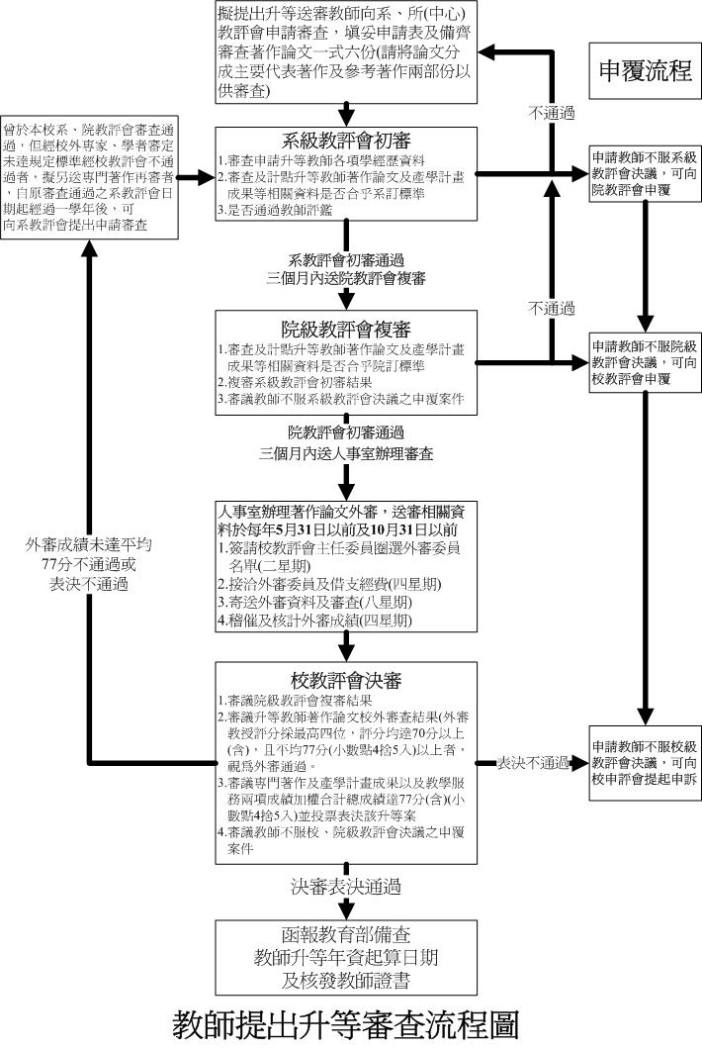

南臺科技大學專業技術人員聘任要點
93年6月24日校務會議通過
93年7月21日教育部台技(三)字第093009619號同意備查
96年3月14日校務會議修正通過
97年7月9日校務會議修正通過
101年3月28日校務會議修正通過
105年6月15日校務會議修正通過
106年10月25日校務會議修正通過
107年3月21日校務會議修正通過
107年10月24日校務會議修正通過

- 南臺科技大學(以下簡稱本校)為因應教學需要，依據大學法第十七條及教育部「大學聘任專業技術人員擔任教學辦法」之規定，訂定本要點。
- 本要點所稱專業技術人員，係指具有特殊專業實務、造詣或成就，足以勝任教學工作者而言。
專業技術人員之聘任以兼任為原則，但餐旅管理系、資訊傳播系、視覺傳達設計系、多媒體與電腦娛樂科學系、創新產品設計系及流行音樂產業系等符合本要點附表之專業技術領域者，必要時得聘為專任，其必要性應在聘任時詳細敘明，並列為受聘教師有約定任務時之條件之一。
前項各系聘任專任專業技術人員以該系專任教師總數八分之一為原則。
- 專業技術人員比照教師職務等級，分教授、副教授、助理教授及講師等四級。
- 教授級專業技術人員應具下列資格之一：
- 曾任副教授級專業技術人員三年以上，成績優良，並有具體事蹟者。
- 曾從事與應聘科目性質相關之專業性工作十五年以上且獲有國際級大獎，具有特殊造詣或成就者，其年限得酌減三年。
- 副教授級專業技術人員應具有下列資格之一：
- 曾任助理教授級專業技術人員三年以上，成績優良，並有具體事蹟者。
- 曾從事與應聘科目性質相關之專業性工作十二年以上且獲有國際級大獎或相當技術程度，具有特殊造詣或成就者。但獲有國際級大獎者，其年限得酌減三年。
- 助理教授級專業技術人員應具有下列資格之一：
- 曾任講師級專業技術人員三年以上，成績優良，並有具體事蹟者。
- 曾從事與應聘科目性質相關之專業性工作九年以上且獲有國際級大獎或相當技術程度，具有特殊造詣或成就者。但獲有國際級大獎者，其年限得酌減三年。
- 講師級專業技術人員之資格，應曾從事與應聘科目性質相關之專業性工作六年以上，具有特殊造詣或成就者。但獲有國際級大獎者或經認定確屬學校教學需要之人才者，其年限得酌減之。
- 本要點所稱曾任各級專業技術人員年資及專業性工作年資，係指專任年資，兼任年資，採折半計算。
- 本要點所稱國際級大獎，係指該競賽有七個國家以上人員參加；專業技術人員之資格審定及聘任須經系、院及學校教師評審委員會逐級審議通過後行之，其聘期比照本校教師之規定。
- 本要點所稱成績優良具體事蹟、特殊造詣或成就證明之認定應符合下列條件之一，且有證明文件或紀錄者。
- 最近五年內在相關專業領域內有傑出表現，符合教學需要。
- 曾獲國內外具公信力、權威性機構之大獎。
- 作品或相關著作受邀國際、國內重要機構展覽、典藏。
- 作品或相關著作受國內、國際之專業評論公開肯定。
- 最近五年內至少有三場以上公開展演紀錄。
- 最近五年內至少五次以上應邀策劃與任教相關科目之大型活動或展演。
- 曾任上市(櫃)公司副總經理(含)以上職務滿二年且經營績效卓著。
- 曾獲頒民族藝術薪傳獎或民族藝師。
前項專業技術人員之成績優良具體事蹟、特殊造詣或成就應經三級教評會認定，並得由各系、所（中心）依不同專業領域自訂標準，提院、學校教師評審委員會討論通過後簽請校長核定實施。
- 新聘專業技術人員之審查流程比照本校新聘教師之規定辦理，由人事室將其成績優良具體事蹟、特殊造詣或成就送校內外相關領域學者、專家審查。通過標準如下：
- 專任專業技術人員應一次送6位學者、業界專家審查，其中3位為校內系外審查委員，3位為校外審查委員。至少5位審查委員之評分均達70分(含)以上。不採計最高及最低評分，採計中間四位之評分平均達75分(含)以上者，視為審查通過。
- 兼任專業技術人員應一次送3位校內系外委員審查，審查委員分數均須達70分(含)以上，且平均達75分(含)以上者，視為審查通過。
前項相關領域學者、專家審查委員名單由系級教評會提供，專任審查案推薦10位校內系外委員及10位校外委員；兼任審查案推薦10位校內系外委員，送請系級、院級教評會召集人增刪後保密推薦，請校教評會主任委員核定。校外專家學者審查費用由學校支付，審查費用依本校教師聘任暨升等評審辦法之規定辦理。
校外專家學者審查費用由學校支付，審查費用依本校教師聘任暨升等評審辦法之規定辦理。
通過資格審查之專業技術人員，比照教師職務等級聘任，不具一般教師資格，故不得申請辦理教師證書。
- 專任專業技術人員應依本要點第四點第一款、第五點第一款及第六點第一款辦理升等，其資格審查中「成績優良，並具有具體事蹟、特殊造詣或成就及國際級大獎或技術程度等」之相關證明，係應與前一等級相較，具較高之造詣或成就者。其審查流程及聘任比照本校「教師聘任暨升等評審辦法」之相關規定辦理。
兼任專業技術人員以不辦理改聘職級為原則，惟成績優良具體事蹟、特殊造詣或成就符合第十點第一項條件之一者，得簽核後辦理改聘。
前述各項之資格審查資料，須為送審前五年內且為升等送審人員自取得上一等級專業技術人員資格至下次提出申請升等期間之資料。
- 專業技術人員資格審查之相關證明、文件如有偽造、變造、登載不實或其成果有抄襲、剽竊等情事者，經學校教師評審委員會審查確定後，依本校教師違反送審資格及學術倫理處理要點之規定辦理。
- 專業技術人員之解聘、停聘、不續聘與其通報、資訊蒐集、查詢及申訴等事項，比照教師之規定辦理；但在聘任期間如對不續聘之條件另有約定時，則從其約定辦理。
- 專任專業技術人員每週基本授課時數，依其聘任之等級，比照教師之規定辦理。但於聘任時對授課時數、上班時間及任務另有約定時，則從其約定辦理。
- 專任專業技術人員之待遇、福利、研究、進修、退休、撫卹、資遣、年資晉薪等事項，依其聘任之等級，比照教師之規定辦理；兼任人員按同級教師兼課鐘點費支給標準給與。
- 本要點未規定事項，準用本校教師聘任暨升等評審辦法及辦理教師著作外審作業要點等相關規定辦理。
- 本要點經校務會議通過，陳請校長核定後公布施行，修正時亦同。
附表
聘任專任專業技術人員專業技術領域表
序號 | 聘任單位 | 專業技術領域
1 | 餐旅系 | 中餐烹調、西餐烹調、烘焙
2 | 資傳系 | 影視製作、影視特效
3 | 視傳系 | 動畫設計、工藝設計、空間設計及商業設計
4 | 多樂系 | 漫畫創作、3D美術設計
5 | 產設系 | 文創產業經營、展演實務、設計管理
6 | 流音系 | 音樂創作表演、音樂後製、音樂經紀行銷、舞台燈光音響設計

南臺科技大學專任專技人員新聘或升等送審申請表
送審人姓名 |  |  |  |  |  | 所屬  系所 |  |  |  |  |  | 送審  等級 |  |  | □教授 □副教授  □助理教授 □講師
連絡資訊 |  |  | 電話：  電子郵件： |  |  |  |  | 到校任教年月 |  | 年 月 |  |  | 新聘或升等 |  |  |  | □新聘 □升等
大專以上學歷 | 畢業學校名稱 |  |  | 系所名稱 |  |  | 學位名稱 |  |  | 修業期間 |  |  |  |  |  |  | 畢業年月
大專以上學歷 |  |  |  |  |  |  |  |  |  | 年 月至 年 月 |  |  |  |  |  |  | 年 月
大專以上學歷 |  |  |  |  |  |  |  |  |  | 年 月至 年 月 |  |  |  |  |  |  | 年 月
大專以上學歷 |  |  |  |  |  |  |  |  |  | 年 月至 年 月 |  |  |  |  |  |  | 年 月
任教科目學分 |  | 時 間 |  |  | 任教科目 |  |  |  | 學分 |  | 任教科目 |  |  | 學分 |  | 任教科目 |  | 學分
 |  | 學年度第 學期
 |  | 學年度第 學期
送審特殊造詣或成就報告(代表成就報告)
特殊造詣或成就報告(或著作)名稱 |  | 內容包括:1.個案描述2.學理基礎3.本人專題(含參賽)計畫或指導他人專題(含參賽)計畫4.本人專題製作過程與成果(含參賽)或指導他人專題製作(含參賽)過程與成果
通過國家考試紀錄(請附證明文件)
編號 | 考試年屆與名稱 | 考試通過日期 | 考試類科、職系、職等 | 考試機關
個人專業技術證照(請附證明文件)
編號 | 證照檢定年屆及名稱 | 檢定通過日期 | 證照名稱、職類名稱 | 級別 | 發照機關
個人從事與任教科目性質相關之專業服務年資(含現職) (請附證明文件)
服務單位 | 職稱 | 工作性質與內容 | 任職起迄日期 | 年資 | 專兼任
個人獲國際級大獎紀錄(請附證明文件)
獎項名次名稱 | 得獎日期 | 獲頒地點 | 主辦單位 | 得酌減年資 | 備駐
個人在知名刊物發表與任教科目性質相符之學術論文(請附證明文件)
著作名稱 | 刊物名稱 | 所屬學術領域 | 期刊卷期 | 出版時間
個人參加展覽或演出紀錄(請附證明文件)
創造或作品名稱 | 參加展覽或演出名稱 | 展覽或演出地點及日期 | 證明文件名稱 | 刊物、媒體評價佐證資料
個人參加專業技能競賽優勝紀錄(請附證明文件)
專業技能  競賽名稱 | 含括範圍 |  | 舉辦日期 | 舉辦  地點 | 主辦單位或國家 | 得獎類別
專業技能  競賽名稱 | 全國性 | 國際性  (七國以上) | 舉辦日期 | 舉辦  地點 | 主辦單位或國家 | 組別 | 名次
個人指導學生參加專業技能競賽優勝紀錄(請附證明文件)
專業技能  競賽名稱 | 含括範圍 |  | 舉辦日期 | 舉辦  地點 | 主辦單位或國家 | 得獎類別
專業技能  競賽名稱 | 全國性 | 國際性  (七國以上) | 舉辦日期 | 舉辦  地點 | 主辦單位或國家 | 組別 | 名次

個人擔任專業技能比賽（或檢定）評審(請附證明文件)
專業技能比賽或檢定名稱 | 舉辦日期 | 地點 | 含括範圍 |  | 聘書核發單位 | 專業技能比賽或檢定主辦單位
專業技能比賽或檢定名稱 | 舉辦日期 | 地點 | 全國性 | 國際性 | 聘書核發單位 | 專業技能比賽或檢定主辦單位
其他具體事績、特殊造詣或成就：（請以文字敘述）

以上填寫及繳交之送審相關所附證明文件資料是否確實：□是 □否，如有不實願自負法律責任。

送審人簽名 年 月 日

送審所須證件資料類別與繳交查核表
送審所須證件及相關資料 | 申請人  查核 | 系所  查核 | 學院  查核 | 備註
代表特殊造詣或代表成就報告一式六份(新聘送審者一式五份) |  |  |  | 各等級新聘或升等送審者適用
參考特殊造詣或參考成就報告一式六份(新聘送審者一式五份) |  |  |  | 各等級新聘或升等送審者適用
送審者外審資料(含個人基本資料、學歷證明、經歷證明、專業證照、專利或發明、獲獎紀錄證明、發表著作、指導或參與競賽證明)一式六份(新聘送審者一式五份) |  |  |  | 各等級新聘或升等送審者適用
送審者個人經歷年資證明一份(勞保年資證明、業界公司年資證明) |  |  |  | 各等級新聘送審者適用
南臺科技大學教師升等評分總表乙份 |  |  |  | 各等級升等送審者適用
南臺科技大學教師升等評分表(A表)  (外審專門著作評分表及產學計畫成果)乙份 |  |  |  | 各等級升等送審者適用
南臺科技大學升等送審教師教學、服務（輔導）評分表（B表）乙份 |  |  |  | 各等級升等送審者適用
通過教師評鑑資料乙份 |  |  |  | 各等級升等送審者適用
附上20位外審委員建議名單(密件)  不得由申請送審人提供 |  |  |  | 由系所教評會提供建議名單
送審當學年度及前三學年度聘書影本各乙份 |  |  |  | 各等級升等送審者適用
系、院級教評會會議紀錄 |  |  |  | 各等級新聘或升等送審者適用

南臺科技大學教師專技人員資格審查外審委員名單
送審教師姓名：
審查等級：□講師 □助理教授 □副教授 □教授。(請勾選)
畢業學校系所學位 (大學以上學歷均要列) ：
專科：
大學：
碩士：
博士：
代表成就報告名稱：

(送審教師原畢業學校及論文口試委員均須迴避，不得列入名單中)
編號 | 姓名 | 校系名 | 職稱 | 畢業學校 | 學術專長

系主任簽章：

南臺科技大學新聘專業技術人員擔任教學審查意見表（甲表）
送審專業類別：□設計類□動畫類□電腦遊戲 □影視後製類□餐旅類□休閒類□流行音樂類
送審單位 |  |  |  | 送審等級 |  | □教授級 □副教授級  □助理教授級 □講師級 |  |  |  | 姓名
特殊造詣或成就報告(或著作)名稱
說明：1.本案及格底線分數如審查評定基準。
2.各等級之評定基準依據各送審專業類別之規範。
審查項目 |  | 成就證明 |  |  | 特殊造詣或成就報告(或著作) |  |  |  | 五年內之成就 |  |  | 總分
 |  | 內容包括:  (一)個人成就:參加專長相關競賽、展演、出版品。  (二)成就:指導他人參加專長相關競賽、展演。 |  |  | 內容包括:  - 個案描述  - 學理基礎  - 本人專題(含參賽)計畫或指導他人專題(含參賽)計畫  - 本人專題製作過程與成果(含參賽)或指導他人專題製作(含參賽)過程與成果 |  |  |  | 提出五年內在專長領域的表現、指導成就或學術著作等之具體成果。 |  |  | 總分
教授 |  | 25 % |  |  | 45 % |  |  |  | 30 %
副教授 |  | 30 % |  |  | 40 % |  |  |  | 30 %
助理教授 |  | 35 % |  |  | 35 % |  |  |  | 30 %
講師 |  | 40 % |  |  | 30 % |  |  |  | 30 %
得分
審查人簽章 |  |  |  |  |  |  | 審畢日期 | 年 月 日
※審查評定基準:
1.教授:應在該專業領域內，參加或指導他人參加重要國際競賽成績優良，並有獨特及持續性特殊造詣或成就，且有重要具體成果者。
2.副教授:應在該專業領域內，參加或指導他人參加重要國際競賽成績優良，並有持續性特殊造詣或成就，且有具體成果者。
3.助理教授:應在該專業領域內，參加或指導他人參加重要國內或國際競賽（或技術相當）成績優良，並有特殊造詣或成就，且有具體成果者。
4.講師:應在該專業領域內，參加或指導他人參加重要國內或國際競賽（或技術相當）成績優良，並有特殊造詣或成就者。
5.本校規定：一次送五位外審專家學者審查，評分採計評分最高之四位。若四位均達70分以上(含)，且平均75分(含)以上者，視為外審通過。
※聯絡電話：(06)2533131-2700人事室邱創雄主任

南臺科技大學新聘專業技術人員擔任教學審查意見表（乙表）
送審專業類別：□設計類□動畫類□電腦遊戲 □影視後製類□餐飲類□旅館類□流行音樂類
送審單位 |  |  | 送審等級 | □教授級 □副教授級  □助理教授級 □講師級 |  | 姓名
特殊造詣或成就報告(或著作)名稱
審查意見：（審查意見務請具體明確，可以條列方式敘述，並儘量以電腦打字，審查意見內容勿少於三百字為原則。)
優 點 |  |  |  |  | 缺 點
□ 成就/造詣具有獨特與持續具體特優成果  □ 成就/造詣具有實用價值  □ 成就/造詣報告內容具有完整性  □ 成就表現/指導能力良好  □ 適用訓練或指導實務  □ 成就/造詣質量皆佳  其他： |  |  |  |  | □ 成就/造詣無獨特與持續成果  □ 成就/造詣實用價值不高  □ 成就/造詣報告內容形式不完整  □ 申請人無獨立研究能力  □ 成就表現/指導能力不佳  □ 有抄襲模仿之嫌（請於審查意見欄指出具體事實）  其他：

南臺科技大學講座教授延攬聘任辦法
94 .10.05 校務會議修正通過
95 .06.22 校務會議修正通過
95 .07.21 董事會審議通過
98 .03.25 校務會議修正通過
99 .03.24 校務會議修正通過
99 .04.07 董事會審議通過
100.10.19 校務會議修正通過
100.11.10 董事會審議通過
第一條 南臺科技大學(以下簡稱本校)為延攬傑出人才，提昇研究水準及學術地位，特訂定本辦法。
- 講座教授資格
曾在國內外著名大學（含本校）擔任教授，並符合下列條件之一者：
一、中央研究院院士或先進國家之院士。
二、曾獲教育部之學術獎或國家講座、中山學術獎或國際著名學術獎者。
三、曾獲國家科學委員會之傑出研究獎者。
四、曾任國內外著名公私立大學校長，且學術及領導能力為教育界所推崇者。
五、學術或專業領域具有與前四款相當之卓越貢獻者。
第三條 講座教授待遇及任務
一、專任講座教授
(一)待遇：初聘按本校專任教授敘薪標準，核給薪俸和學術研究費，並評估其學術能力、當過首長之表現或對本校可提供之貢獻，給予新台幣三至七萬元之講座津貼。但如基於特殊任務需要得酌予增加，授權校長決定，並陳報董事會備查。每週授課時數依本校專任教授標準酌減二至五節。
(二)任務：每年評核需列舉下述任務六次以上，評核期間為前一年五月至當年四月底止。
1.協助本校整合研究計畫、產學合作或學術服務事項。
2.輔導本校教師提升教學與研究水準或協助提升所屬單位之KPI績效。
3.在本校作學術專題演講。
4.主辦或協助本校辦理學術研討會。
5.推動校長交辦事項。
6.可提升本校聲望或績效之事項。
(三)講座教授原則上不得在校外兼職兼課，但情況特殊者得簽請校長同意後辦理。
二、兼任講座教授：授課鐘點費以教授鐘點費之二至三倍核給之，交通費另計。
第四條 講座教授延聘程序
講座教授之遴聘，依照本校教師聘任程序先聘為專(兼)任教授後，由各院或通識教育中心教評會通過後，向校長推薦；經講座教授遴聘小組審查通過，陳請校長敦聘之。
講座教授遴聘小組由校長、學術副校長、教務長、各學院院長、通識教育中心主任及3位教授組成之。3位教授由校長遴聘之；遴聘小組於每年五月中旬召開會議，由校長擔任召集人。
第五條 講座教授聘任期間
講座教授之聘期，初聘為二年一聘(但初聘聘期屆滿，如年齡超過65歲，則聘期應縮短)，聘期屆滿前經講座教授遴聘小組審查通過後，得續聘之。續聘聘期為一年一聘，其講座津貼得予以調整。若不續聘，為示尊重，將提前於聘期屆滿前二個月告知。
第六條 講座教授之退休年齡依教育部規定辦理，退休後如仍符合本校需求者，得依第四條之延聘程序聘任之。
第七條 本辦法經校務會議通過，報請董事會核定後，陳請校長公佈實施，修正時亦同。

南臺科技大學 學院 學年度「講座教授」續聘推薦名單
姓 名 | 聘用單位 | 前次聘期  （檢附講座  聘書影本） | 符合續聘規定 | 請依據前項完成任務略述其內容 | 推薦續聘聘期
 |  | 年 月 日  至  年 月 日 | 依據講座教教授設置辦法第三條第一項第二款第 、 、 目  （至少三項） |  | 年 月 日  至  年 月 日
 |  | 年 月 日  至  年 月 日 | 依據講座教教授設置辦法第三條第一項第二款第 、 、 目  （至少三項） |  | 年 月 日  至  年 月 日
 |  | 年 月 日  至  年 月 日 | 依據講座教教授設置辦法第三條第一項第二款第 、 、 目  （至少三項） |  | 年 月 日  至  年 月 日
合計 人

推薦人： __________________

南臺科技大學兼任特聘榮譽教授設置要點
97.09.15 第41次行政會議通過
第一條 為聘請傑出人才，提昇本校學術地位及聲望，特訂定「南臺科技大學兼任特聘榮譽教授設置要點」，(以下簡稱本要點)。

第二條 兼任特聘榮譽教授資格
須符合下列條件之一者始得擔任：
一、曾在國內外著名大學擔任校長者。
二、曾任或現任中央部會首長及以上職務者。
三、在學術上具有卓越貢獻者。
四、在專業技術上有傑出表現者。

第三條 兼任特聘榮譽教授待遇
授課鐘點費以教授鐘點費之二倍核給之。

第四條 兼任特聘榮譽教授延聘程序
兼任特聘榮譽教授之遴選，由本校校長、教務長、院長、識教育中心主任或系主任向學校推薦，經兼任特聘榮譽教授遴選委員會審查通過陳請校長敦聘之。
前項兼任特聘榮譽教授遴選委員會成員由校長、副校長、主任秘書、教務長、各學院院長及通識教育中心主任組成之，並由校長擔任召集人。

第五條 兼任特聘榮譽教授聘期
兼任特聘榮譽教授之聘期為一年一聘，聘期屆滿前經兼任特聘榮譽教授遴選委員會審查通過後，得續聘之，續聘聘期為一年一聘。若不續聘，為示尊重，將提前於聘期屆滿前二個月告知。

第六條 本辦法經行政會議通過後，陳請校長公佈實施，修正時亦同。

南臺科技大學教師違反送審資格及學術倫理處理要點
101年6月19日校務會議通過
105年10月26日校務會議修正通過
106年10月25日校務會議修正通過
- 南臺科技大學(以下簡稱本校)為處理教師違反送審資格及學術倫理，特依據教育部「專科以上學校教師資格審定辦法」及「專科以上學校教師違反送審教師資格規定處理原則」，訂定本要點。
- 本要點所稱違反送審資格及學術倫理，指有下列情形之一：
- 教師資格審查履歷表、合著人證明登載不實、代表著作未確實填載為合著及繳交合著人證明。
- 學術成果有抄襲、剽竊、造假、變造、他人代寫或其他舞弊情事。
- 學、經歷證件、成就證明、專門著作已為刊物接受將定期發表之證明為偽造、變造、以違法或不當手段影響論文之審查。
- 本人或經由他人有請託、關說、利誘、威脅或其他干擾審查人或審查程序之情事。
- 學術成果未適當引註、未經註明而重複出版公開發行、未適當引註為自己已發表之成果或著作、未適當引註是以翻譯代替論著。
- 其它違反學術倫理行為。
- 本校教師評審委員會(以下簡稱校教評會)受理與處理違反送審資格及學術倫理事宜，必要時得聘請校外公正學者專家參與。
- 校教評會對於具名及具體指陳違反送審資格及學術倫理之檢舉，即進入本要點處理程序。
對於未具名但具體指陳違反送審資格及學術倫理之檢舉案，得經校教評會決議後，依前項規定辦理。
- 校教評會對於涉嫌違反送審資格及學術倫理之案件，應以保密方式處理之，避免檢舉人與被檢舉人曝光。
- 校教評會委員、原審查委員及聘請之校外學者專家與被檢舉人之關係，如有師生、三親等內血親、配偶或三親等內姻親或曾有此關係、學術合作關係、相關利害關係人或依其他法規應予迴避者，均應予迴避。
- 被檢舉人有第二點第一款或第三款所定情事時，由校教評會查證並認定之。
- 校教評會對於被檢舉人有第二點第二款、第五款或第六款所定情事時，依下列程序處理：
- 被檢舉人針對檢舉內容自通知日起十五日內提出書面答辯，檢舉案若屬教師資格審查案，得將檢舉內容及答辯書送請原審查人再審查。必要時得另送相關領域學者專家一至三人審查，以為相互核對。
- 校教評會審理時，遇有判斷困難之情事，必要時得列舉待澄清之事項，成立專案小組進行審查，專案小組由校教評會主任委員指派五至七人組成(其中一人擔任召集人)。
- 審查人、學者專家或專案小組審查後，應提出審查報告書，俾作為校教評會審理時之依據。
- 前一款審查完竣後，校教評會必要時得同意送審人於程序中再提出口頭答辯。
- 校教評會處理完結，應作成具體結論並作出審議決定書，並以書面通知檢舉人、被檢舉人及其所屬單位，有關處理之結果、懲處情形與理由，並具明申訴之期限和受理單位。
- 學校於受理教師資格審查案件期間，發現送審人有第二點第四款所定情事時，校教評會主任委員應與受到干擾之審查人取得連繫、查證並作成紀錄後，提校教評會審議；經校教評會審議屬實者，應即停止其資格審查程序，並由學校通知送審人，自通知日起二年內不受理其送審教師資格之申請，並報教育部備查。
- 校教評會應於接獲檢舉之日起四個月內作成具體結論。遇有案情複雜、窒礙難行及寒、暑假之情形時，其處理期間得延長二個月，並應通知檢舉人及送審人。
- 違反送審資格及學術倫理之案件經校教評會審議確定者，應依其情節輕重，得處或併處條款如下：
(一)解聘、停聘或不續聘，並依教師法第十四條規定報請教育部核准。
(二)一定期限內不受理其教師資格之申請。
(三)一定期限內不得擔任各級行政、學術主管職務。
(四)一定期限內不得擔任各級教評會委員及其他指定委員會委員。
(五)一定期限內不得晉本薪或年功加俸。
(六)一定期限內減發或停發年終工作獎金。
(七)一定期限內減發或停發學術研究費。
(八)一定期限內不得申請教授休假研究或借調。
(九)一定期限內不得申請相關之獎助、獎勵、津貼或相關獎項。
(十)送審中之案件應停止其資格審查程序，並以不通過認定。
(十一)已取得教師證書者，報請教育部註銷自該等級起之教師資格並追回教師證書。
(十二)撤銷或廢止講座教授、特聘教授、延長服務、相關委員或相關獎項等資格，並追回部分或全部獎助費、獎勵費、津貼、獎金或獎狀。
(十三)書面告誡。
(十四)參加一定時間之學術倫理相關課程，並取得證明。
(十五)其他適當之處分措施。
- 校教評會審議本要點檢舉案件時，須經出席委員二分之一(含)以上同意始得決議。但處分結果如為解聘、停聘、不續聘之裁決，須經出席委員三分之二(含)以上同意。前項審議決定，委員中有應行迴避之情事者，不列入委員人數計算。
- 教師違反送審教師資格規定之案件，經證實並作出處分後，應依規定函報教育部備查。
教師違反送審資格及學術倫理之案件一經成立，不因被檢舉之送審人提出申訴或行政爭訟而暫緩執行。
- 檢舉案經審查後判定違反送審資格及學術倫理不成立時，應將調查結果以書面通知檢舉人，並副知被檢舉人。檢舉人若再次提出檢舉，應提校教評會審議，如有新證據，始受理再次進行調查與審理，否則即依原審議結論逕復檢舉人。
- 本校教職員工無謂之濫行檢舉，致生影響校園和諧者，教師送校教評會、職員工送人事評議委員會依情節輕重議處。
- 本要點未盡事宜，悉依教育部「專科以上學校教師資格審定辦法」、「專科以上學校教師違反送審教師資格規定處理原則」、「專科以上學校學術倫理案件處理原則」、「科技部學術倫理案件處理及審議要點」之規定辦理。
- 本要點經校務會議通過，陳請校長核定後公布實施，修正時亦同。

南臺科技大學單位副主管設置辦法
民國99年3月8日行政會議通過
民國107年8月27日行政會議通過

第一條 南臺科技大學(以下簡稱本校)為因應校務發展之需要，依大學法第13、14條及其施行細則第12條之規定，特訂定本辦法。
第二條 本校凡達一定規模、業務繁重之學院、系、學位學程及所或一級行政單位，得置副主管，以輔佐主管推動業務。
第三條 各學院符合下列條件者，得置副院長1人：
一、學院系、學位學程、所總數達7個以上。
二、學院所屬專任教師達100人以上。
三、學院學生總數達2,000人以上。
若因院務繁重或特殊情形，由院長簽請校長同意後得設置或增置副院長。
副院長人選由院長推薦副教授以上人員，報請校長同意後聘任之。
第四條 各系、學位學程及所學生總數（不含延畢生）達900人以上，得置副主任1人，若學生總數達900人之倍數規模者，得再依據倍數增置副主任。
若因業務繁重或特殊情形，由系主任簽請校長同意後得設置或增置副主任。
副主任人選由系主任推薦助理教授以上人員，報請校長同意後聘任之。
第五條 行政單位得置副主管1至2人，其設置標準依教育部訂定之「大學一級行政單位設置副主管認定基準」辦理。
第六條 各行政單位擬置副主管，應敘明理由，簽報校長核准後設置。
第七條 副主管之任期配合主管任期，院長或系主任得視需要簽請校長同意更換副院長及副主任人選。
第八條 教師兼任一級行政單位副主管或副院長，其基本授課時數比照一級主管辦理；兼任系、學位學程及所之副主管者，得減授基本授課時數4小時。
第九條 本校因組織或業務調整，已置副主管之單位，其規模與規定不符時，應於組織或業務調整後1年內，調整或移除該單位之副主管編制。
第十條 本辦法經行政會議通過，陳請校長核定後公布實施，修正時亦同。

南臺科技大學客座教師聘任作業要點
民國102年12月30日行政會議通過
民國104年11月2日行政會議修正通過
- 南臺科技大學（以下簡稱本校）為延攬國內外在學術及專業上有特殊造詣之學者專家擔任短期講學、研究工作，以促進學術發展、推動國際化及姊妹校交流合作，特訂定本要點。
二、客座教師職級及資格如下：
(一)具下列資格條件之一者，得聘為客座講座教授：
1.曾在國內外大學擔任講座教授，著有成績者。
2.獲有國內外大學博士學位，在研究機構繼續研究，或從事與所習學科有關之工作十二年以上著有成績者。
3.曾從事相關之專業性工作十八年以上，具特殊造詣或成就者。但獲有國際級大獎者，其年限得酌減三年。
(二)具下列資格條件之一者，得聘為客座教授：
1.曾在國內外大學擔任教授，著有成績者。
2.獲有國內外大學博士學位，在研究機構繼續研究，或從事與所習學科有關之工作八年以上著有成績者。
3.曾從事相關之專業性工作十五年以上，具特殊造詣或成就者。但獲有國際級大獎者，其年限得酌減三年。
(三)具下列資格條件之一者，得聘為客座副教授：
1.曾在國內外大學擔任副教授，著有成績者。
2.獲有國內外大學博士學位，在研究機構繼續研究，或從事與所習學科有關之工作四年以上著有成績者。
3.曾從事相關之專業性工作十二年以上，具特殊造詣或成就者。但獲有國際級大獎者，其年限得酌減三年。
(四)具下列資格條件之一者，得聘為客座助理教授：
1.曾在國內外大學擔任助理教授，著有成績者。
2.獲有國內外大學博士學位，著有成績或特殊成就者。
3.曾從事相關之專業性工作九年以上，具特殊造詣或成就者。但獲有國際級大獎者，其年限得酌減三年。
三、各系(所、中心)基於教學、研究、產學需要，擬聘任客座教師，應依行政程序向學校推薦，陳請校長敦聘之。
依前項所聘任之客座教師如聘期超過6個月(不含)以上，其聘任應經三級教評會審議通過。
四、聘任客座教師所需經費以向教育部、科技部或其他機關團體申請資(補)助為原則，客座教師之待遇得參照本校教師標準支給或科技部補助國外學者專家來台從事科技合作研究活動支付費用最高標準辦理。
五、客座教師不具本校編制內教師身分，聘期最長以一年為原則，因特殊情形，經簽准得延長之。
六、本要點經行政會議通過，陳請校長核定後公布施行，修正時亦同。

兼 任 教 師 送 審 切 結 書

本人目前未於大專校院擔任專任教職或在其他專科以上學校提出學位審查送審教師資格，以上屬實；特立此切結書為憑。

謹 致

南 臺 科 技 大 學

立切結書人： （簽章）
身份證字號：□□□□□□□□□□
戶 籍 地 址： 市(縣) 區鄉鎮市 里村
鄰 路 街 段 巷
弄 號

中 華 民 國 年 月 日

南臺科技大學專案教師聘任要點
民國104年3月19日行政會議通過
民國105年12月5日行政會議修正通過
一、南臺科技大學（以下簡稱本校）為遴聘合適之優秀師資，以因應教學、研究、服務與輔導之需要，特訂定本要點。
二、本要點所稱專案教師，係指以約聘方式專案進用之編制外人員，專門從事教學、研究、服務與輔導。
三、各系(所、中心)需聘任助理教授級或講師級教師(或相當職級專業技術人員)時，得以專案教師進用，其聘期以一年一聘為原則並得辦理續聘，但最長以三年為限。惟評估後有需要逕以編制內專任教師聘任者，得簽請校長核准。
四、專案教師聘任比照本校專任教師聘任程序辦理。
五、專案教師比照本校專任教師資格審查相關規定辦理教師資格審查，其符合升等條件者，得比照本校專任教師辦理升等事宜。
六、專案教師應比照本校專任教師接受教師評鑑，評鑑結果列入續聘參考。
七、專案教師得由原聘任單位比照專任教師續聘程序辦理續聘，每次續聘聘期以一年為原則。如原聘任單位未於聘期屆滿前提出續聘申請，即視為不續聘；未獲續聘者，於聘期期滿翌日與本校終止聘約關係。
八、專案教師得經所屬系級、院級及本校教師評審委員會審議通過後，改聘為本校編制內專任教師。
九、專案教師之聘期、授課時數、工作內容、報酬標準、差假、保險及其他權利義務等事項以契約明定。
十、本要點未盡事宜，悉依本校相關規定辦理。
十一、本要點經行政會議通過，陳請校長核定後公布施行，修正時亦同。

南臺科技大學特聘教授聘任作業要點
民國105年1月11日行政會議通過
民國107年1月3日行政會議通過
一、南臺科技大學(以下簡稱本校)為增強師資陣容及提昇學校競爭力，特訂定本要點。
二、本校教師於前三學年(或前六學期)符合下列基本條件，且累積成果具下列特殊條件之一者，得申請為特聘教授。
(一)基本條件：
1.於本校任教授滿三年。
2.主持科技部專題研究計畫或超過50萬元(含)產學合作計畫(不含科技部產學合作計畫)至少2件以上者(如為多年期計畫者，每年以1件計算)。
(二)特殊條件：
1.以本校名義且為第一作者或聯絡作者發表於Nature、Science、Cell或相當等級之學術期刊論文至少一篇。
2.以本校名義且為第一作者或聯絡作者發表於SCI、SSCI、A&HCI、TSSCI、ABI、THCIcore之學術期刊論文至少十篇。
3.擔任學術研究計畫主持人且計畫金額合計超過新台幣600萬元(單一整合型學術研究計畫之計畫金額以一半計算之)。
4.擔任產學合作計畫主持人（須有廠商配合款者）且計畫補助金額合計超過新台幣500萬元。
5.以本校名義獲得之技術移轉金額累計超過新台幣200萬元。
6.曾獲本校特殊優秀人才之「研究或產學傑出獎勵」達二次或「研究或產學特優獎勵」達三次。
7.達到特殊條件2至5目其中二項之60%績效。
8.其他對發揚本校校譽有重大貢獻。
三、為辦理特聘教授聘任事宜，特設置特聘教授評審小組，由校長、學術副校長、教務長、研發處長、產學處長、各學院院長、通識教育中心主任組成。校長擔任召集人，人事室主任為執行秘書。
四、每年五月中旬接受申請，由院長或通識教育中心主任初審，並經特聘教授評審小組審議通過後，陳請校長核聘之。
五、特聘教授聘期為三年，並享有免教師評鑑之殊榮，如退休或離職，則聘期隨之終止。
六、本要點經行政會議通過，陳請校長核定後公布施行，修正時亦同。

南臺科技大學服務優良教師遴選及獎勵辦法
民國97年3月26日校教評會通過
民國101年5月4日校教評會通過
民國102年1月16日校教評會通過
民國106年6月28日校教評會通過
第一條 南臺科技大學(以下簡稱本校)為提升教師之服務熱誠，鼓勵教師積極投入服務工作，提升行政效率，特訂定本辦法。
第二條 凡本校未領有行政職務加給之教師均可參與服務優良教師遴選。
第三條 參與服務優良教師遴選之評比資料需為前一學年度內之資料，亦即從前一年8月1日起至當年7月31日止之資料方屬有效。
第四條 各項服務資料之計點標準如下，但不得重複計點：
一、舉辦一般性研討會、展覽或營隊活動(向學校報備經校長批示辦理者)，每人每案計3至6點(每案計1人，視重要性及規模由單位主管及院長簽發證明)。
二、舉辦公開徵稿之研討會、大型展覽(活動時間達二天(含)以上)或政府委辦之成果發表會，每人每案計6點(每案至多計4人，由單位主管及院長簽發證明)。
三、政府委辦之大型國內外競賽、技能檢定、或協助教育認證，每人每案計6點(每案至多計3人，由單位主管及院長簽發證明)。
四、一般政府機構之計畫：
執行大型計畫，如教育部重點特色、國際交流計畫或活動(國外學者短期授課)等無支領主持費者，每人每案計6點(主持人或實際執行人，由單位主管簽發證明)。
執行小型計畫，如人才培育計畫、教改計畫、先導型計畫等無支領主持費者，每人每案計2點(主持人或實際執行人，由單位主管簽發證明)。
校方委辦無經費支援之活動或案件，每人每案計2點(由單位主管簽發證明)。
五、完成開辦訓練班(或證照班)，開辦時間一天計1點，不足一天以1點計，最高每人每案計6點(主持人，由單位主管及研發處長簽發證明)。
六、代表學校親自參加國際性展覽者，每人每案計4點；參加全國性或區域性展覽者，每人每案計2點；學校指派或推派之重要校內展覽，每人每案計1點 (由單位主管及院長簽發證明)。
七、各種功能小組或委員會之正召集人(含教師傳習制度傳授者、家族導師)，每人每案計2點(由單位主管及院長簽發證明)。
八、校級國際生招生小組成員，每人每案計6點。
第五條 每學年就積點18點（含）以上之專任教師中遴選出15名服務優良教師，給予公開表揚，並頒予獎狀及獎金。服務優良教師獎項、名額及獎金如下：
服務特優獎：名額4名，獎金3萬元。
服務優良獎：名額5名，獎金2萬元。
服務甲等獎：名額6名，獎金1萬元。
符合條件經院級推薦者，各院級最少應有一名教師獲奬。
積點超過18點（含）以上但未獲選為校級服務優良之教師，由院頒發院級服務優良教師獎狀乙紙並公開表揚。
未領有行政職務加給但有減授鐘點之專任教師獲獎時，其獎勵金減半發給。
第六條 遴選服務優良教師之作業程序如下：
一、欲參與遴選之專任教師填具推薦表及辦理活動簽証表(一項活動填寫一張)，並附上相關佐證資料，於每年9月15日前向各系級單位提出申請，由所屬系級單位教評會審議推薦。
二、系級單位將推薦教師資料以及單位主管評述，送至院級教評會審議推薦。
三、人事室彙整及查核各院級單位所推薦之教師資料並進行積點排序，由校教評會決審。
四、人事室將遴選結果報請校長核定後公告。
第七條 兼任教師協助本校取得政府計畫案、產學合作案、媒介學生就業或工作有重大績效者，得由系、所或中心主任於每年5月或12月向學校推薦，陳請校長核可後，給予公開表揚並頒發獎狀乙紙。
前項獲獎得公布於人事室網頁。
第八條 本辦法經校教評會議通過，陳請校長核定後公布實施，修正時亦同。

南臺科技大學教師個人或指導學生參與競賽獎勵要點

74.11.07行政會議修正通過
77.12.16校務會議修正通過
95.11.01校務會議修正通過
97.03.26校教評會修正通過
98.01.13校教評會修正通過
98.06.25校教評會修正通過
100.7.29校教評會修正通過
102.01.16校教評會修正通過
103.3.26校教評會修正通過
106.11.14校教評會修正通過
107.1.24校教評會修正通過
一、南臺科技大學（以下簡稱本校）為推動本校教師個人或指導學生參與全國性以上競賽活動，提高本校學術、體育與專題實務製作水準，特訂定本要點。
二、本要點所稱之全國性以上競賽，係指由教育部、中央政府機構、國內外學術團體或企業機構主辦重要之國際性或全國性對外公開比賽，包括專題作品創作競賽、教學媒體競賽、軟體程式設計比賽、演講比賽、論文競賽、藝文創作、體育競技比賽或學校指定參與之活動競賽。
三、教師個人或指導學生參與第二條所指之競賽，獲獎者(不含入圍獎，但包含國際性影片競賽入圍獎)得提出競賽獎勵申請，但教師參加非其專長體育競技比賽獲獎者不予獎勵。教師指導學生參與體育競技比賽以指導本校校隊得獎為限。
四、學生參加全國性以上比賽確有老師指導，而報名表未列指導教師者或兼任教師指導學生參加比賽者，皆應於報名前先簽請校長核准備案，始得提出競賽獎勵申請。
五、比賽得獎作品之材料費，若非由學校總務單位採購支付者，得檢附與此作品相關之費用收據（抬頭須為本校全銜）呈請核准後，由學校酌予補助，以資鼓勵，但該作品須贈予學校。
六、本要點所稱之獲獎獎金係指教師個人參與競賽所獲得之獎金，或教師指導學生參與競賽時學生所獲得之獎金（發給指導老師之獎金不併入計算）。
同一比賽作品在同一比賽中獲得不同獎項者，其獎金合併計算。
七、教師個人或指導學生參與競賽獎勵審查委員會(以下簡稱審查委員會)，成員如下：
(一)當然委員：由教務長、各學院院長、通識教育中心主任、人事室主任及會計室主任擔任。
(二)遴選委員：由校長遴聘各學院及通識教育中心各1名未兼任行政職務之助理教授以上教師代表擔任。
遴選委員推薦名單由各學院及通識中心推薦助理教授以上專任教師2人，推薦名單由人事室彙整後，提請校長遴聘。委員任期為一年，連選得連任。
審查委員會由教務長擔任召集人，出席人數須達三分之二（含）以上始能進行審查。
八、依「南臺科技大學運用教育部獎補助款獎助辦法」核給獎勵點數。獎勵點數之申請核發標準，依參加競賽獲獎獎金而定，其標準如下：
（一）在同一次國內競賽中，每位教師指導的獲獎隊伍，最多獎勵三隊。
（二）獲獎獎金低於1萬5千元時，發給獲獎獎金除以1千元後的獎勵點數。
（三）獲獎獎金介於1萬5千元（含）至3萬元時，發給獎勵點數15點。
（四）獲獎獎金介於3萬元（含）至4萬元時，發給獎勵點數20點。
（五）獲獎獎金在4萬元（含）以上時，發給獲獎獎金的一半再除以1千元後的獎勵點數，但獎勵點數最高不得超過150點。
參加「教育部鼓勵學生參與藝術設計國際競賽獎勵要點」所規範之各級競賽獲獎並申請獲得教育部獎學金者，得依教育部獎學金為核發標準申請獎勵點數。
九、參加競賽僅獲頒獎品或捐贈全新設備給學校，並經有關人員呈報校長核可而列入學校財產者，發給財產價值之10％再除以1千元後的獎勵點數，但獎勵點數上限為50點。
十、參加競賽僅獲頒獎狀，並未獲頒獎金及獎品者，其獎勵標準如下：
（一）國內競賽獲前三名獎項或等同前三名者，發給獎勵點數5點。
（二）國際競賽或國際發明展得獎者：金牌獎發給獎勵點數50點、銀牌獎發給獎勵點數30點、銅牌獎發給獎勵點數20點。
國際競賽應有參賽國家至少七個國家（含地區）以上，未達前述規定之國家（含地區）數者，發給獎勵點數5點。
國際發明展係指瑞士日內瓦、德國紐倫堡、美國匹茲堡等三大國際發明展。
（三）其他經簽奉校長核定補助或自費參加之發明展，金牌發給獎勵點數15點、銀牌發給獎勵點數10點、銅牌發給獎勵點數5點。
十一、參加競賽未獲頒獎金，但主辦單位提供機票、食宿等招待學生赴國外參訪者，發給獎勵點數20點。
十二、申請參與競賽獎勵之作業程序如下：
得獎教師須於得獎半年內填具申請表，並附上相關佐證資料（含校內教師基本資料登錄系統表1-13教師獲獎榮譽調查表填報資料），經系級及院級教師評審委員會審查通過後，於每年一月底及七月底前送交人事室彙整提請審查。審查委員會完成審查後，再送請校長核定。
本項獎助經費由教育部獎補助款支應，依本校教育部獎勵補助整體發展經費專責小組核定通過之當年度預算為限。
十三、教師個人或指導學生參與重要競賽，獲得獎金30萬元以上之大獎或特別獎項值得立即獎勵者，由相關系所主管主動依行政程序簽報校長核定先行公開表揚，再依循規定程序提請各級教評會申請獎勵點數。
十四、本要點經學校教師評審委員會通過，陳請校長核定後公布施行，修正時亦同。

南臺科技大學教師個人或指導學生參與競賽獎勵申請表
申請日期民國 年 月 日
(自106年11月14日起申請者適用)
指導老師姓名 |  |  |  |  | 職稱 |  |  | 所屬單位 |  |  |  |  |  | 競賽日期
競賽類別 | □國際性比賽 □全國性比賽 □專題作品創作競賽 □教學媒體競賽 □軟體程式設計比賽 □演講比賽  □論文競賽 □藝文創作 □體育競技比賽 □學校指定參與活動競賽□其他： 。
得獎隊伍及學生姓名
競賽名稱 |  |  |  |  |  |  |  |  |  | 競賽主辦單位
得獎作品或隊伍名稱 |  |  |  |  |  |  |  |  |  | 得獎等第
得獎作品簡要說明
得獎記錄（請附上相關證明文件） |  |  |  |  |  |  |  |  |  |  |  |  |  |  |  | 依南臺科技大學教師個人或指導學生參與競賽獎勵辦法第 條 項 款申請及核定。
得獎內容 | □獎狀 □獎牌 □獎盃 □頒發教師獎金 元，學生獎金 元  □獎品內容：_____________________□其他：_________________________
申請獎勵點數 |  |  |  |  |  |  |  |  | 核定獎勵點數 |  |  | (初核小組審議通過後填寫)
申請人簽章 | 審查不通過原因 |  |  |  |  |  | 系級教評會審查結果 |  |  |  | 院級教評會審查結果 |  |  |  | 教師個人或指導學生參與競賽獎勵審查委員會審查結果
 | 1.□請補件。  2.□規定不合  (請填寫原因)。 |  |  |  |  |  | 年 月 日  經 學年度第 學期  第 次教評會審核通過  系級主管簽章並加註日期 |  |  |  | 年 月 日  經 學年度第 學期  第 次教評會審核通過  院級主管簽章並加註日期 |  |  |  | 年 月 日  經 學年度第 學期  第 次審查委員會審核通過  教務長簽章並加註日期
說明:1.申請人簽章請親簽，如多人共同指導者亦請親簽，並於簽名後註明可得之獎勵點數；另請檢齊相關附件，例如:獎狀影本，比賽辦法內容，獎金領據，或得獎公文等佐證資料；國際性比賽請檢附完整競賽辦法及全部獎項得獎名單。同一比賽作品在同一比賽獲不同獎項者，請填寫一張申請表，勿分開申請。
2.各級「教評會審查結果」與核定獎勵點數欄，由各級教評會開會完及初核小組審議後填寫。
3.每年四月底及十月底前院級單位將通過系、院級教評會之申請案送交人事室彙整，由教務長召開初核小組審議，再提交校教評會審查。

南臺科技大學專任教師出席國際會議補助要點
民國89年7月10日行政會議通過
民國90年5月 16 日校務會議通過
民國94年7年26日行政會議修正通過
民國 95 年11月1日校務會議修正通過
民國97年3月 26 日校教評會議修正通過
民國99年4月7日校教評會議修正通過
民國107年7月4日校教評會議修正通過
民國107年10月12日校教評會議通過

一、南臺科技大學（以下簡稱本校）為提升本校學術研究風氣，增進教師與國際學術界之交流，並藉出席國際會議發表重要研究成果，以提高本校之學術地位及聲譽，特訂定本要點。
二、本校教師出席國際會議申請補助案，由教育部獎補助款支應，本項補助經費依本校專責小組核定通過之當年度預算為上限。
申請案由人事室彙整，經審查小組審查與核定後執行。
審查小組由督導副校長、教務長、各學院院長、通識中心主任、會計主任及人事室主任組成，每月定期召開審查會議，由督導副校長擔任召集人。
三、申請作業規定：
（一）申請人資格：本校之專任教師。
（二）檢附文件：
1.會議名稱、時間及地點。
2.大會正式邀請函。
3.擬宣讀之論文。
4.申請補助之金額。
5.研討會會議摘要。
（三）申請時間：應於出席國際會議開會四週以前送交人事室，逾期不受理。
（四）國際會議係由國內外政府機關、著名大學(排名在美國60名內、英、法、德、紐澳等國各30名內、日本40名內及姐妹校)、或著名研究機構主辦，且會議性質與申請人之教學及研究領域有直接關係之重要會議，其重要性與否，申請人、系主任與院長均須簽註評估意見。
四、審定補助原則：
（一）需先向政府或有關學術機構申請補助而未獲補助者方得申請本項補助（於專題計畫案已核定出國經費者，同意免再函請該機關申請補助），每案視其重要性及路途遠近，得向學校申請補助，最高補助標準如下：
1.歐洲、美洲地區四萬元。
2.紐澳、夏威夷、非洲、中東、印度三萬元。
3.日本二萬元。
4.韓國、新加坡一萬六千元。
5.港澳與其他地區一萬二千元。
6.在國內舉行之國際會議補助依國內研習標準核發。
其因申請時效延誤以致被政府或學術機關退回者，不予補助，但因審稿延誤，論文發回日期之當日已超過向本校申請之規定時效者得另以專案方式處理之。
（二）凡獲得教育部或其他機關、團體補助經費者，若補助機構未能全額補助者，可向本校提出申請補助其他未能獲補助部份，學校主管可根據路途遠近、會議重要性（含主辦學校、協(學)會、機構等）等狀況酌情核給補助，其金額依第一項國家地區之標準折半補助。
（三）同一申請人在同一會計年度內申請補助至多兩案，最高以四萬元為限。
（四）同一篇論文之發表以補助一人為限，且限前二位作者方得申請本項補助。
（五）參加國際會議補助經費包括至開會地點之往返經濟艙機票，往返旅程及開會期間之生活費（照學校規定標準）或出席會議之註冊費。
（六）未檢附授權「南臺科技大學機構典藏同意書暨委託上傳」之表件者，不予補助。
（七）申請參與國際學術會議發表論文之補助，須以「南臺科技大學」之名義發表。
五、開會報告及報銷：
（一）受補助人於會議結束一個月內，應檢附單據及機票存根辦理報銷。
（二）出席會議所攜回資料應繳交相關單位存檔。
（三）受補助人所宣讀之論文，在無違反相關版權之權益下，南臺學報有優先採用權。
（四）受補助人於申請經費核銷時，需上網填寫研習心得並繳交心得報告。
配合年度預算，補助經費須於研習活動結束一個月內且須於該年度十二月十五日前完成核銷。
六、本要點經校教評會議通過，陳請校長核定後公布施行，修正時亦同。

_____年度教師出席國際研討會補助申請書
本案編號： 年 月 日申請
申請系別 |  |  |  | 申請教師 |  |  |  |  | 職稱
e-mail |  |  |  |  |  | 聯絡電話
研討會名稱
發表之論文或  作品題目 |  | （中文）:
 |  | （英文）:
會議主辦機構 |  |  |  | 請填寫中英文研習地點（國家）
活動期程 |  | 年 月 日 至 年 月 日 |  |  |  |  | 研討會天數 |  |  |  | 天
本案經核准補助 |  | 請申請教師另簽上陳申請公差期程，俾便辦理後續請假事宜。  獲補助之教師出國前須上E網通至差勤管理系統提出出差請示單申請，並上傳核定申請書影本及經校方核定出國參加研討會之簽呈。
活動內容摘要
(請務必附上研習活動議程及課程相關訊息)
預期成果
□ 確認利用課餘時間參加研討會活動，不影響授課 (請附上課學校課表)
本年度已補助金額 |  | 已補助 次：合計補助金額 元 |  |  |  |  | 會計室填寫
請申請教師勾選右側出席國家地點 |  | □歐洲、美洲地區: 四萬元 □紐澳、夏威夷、非洲、中東、印度: 三萬元  □日本: 二萬元 □韓國、新加坡: 一萬六千元  □港澳與其他地區: 一萬二千元
申請補助項目 |  |  | 金額 |  | 填寫申請補助金額不得超過規定上限 |  |  | 核定補助金額 |  |  |  |  | 出席國際會議每人每年上限4萬元，  補助金額以最後實際核銷數為準。
教育部/科技部/其他機關團體補助經費 |  |  |  |  |  |  |  |  |  |  |  |  | 出席國際會議每人每年上限4萬元，  補助金額以最後實際核銷數為準。
報名費/註冊費(檢具證明) |  |  |  |  |  |  |  |  |  |  |  |  | 出席國際會議每人每年上限4萬元，  補助金額以最後實際核銷數為準。
交通費 |  |  |  |  |  |  |  |  |  |  |  |  | 出席國際會議每人每年上限4萬元，  補助金額以最後實際核銷數為準。
國外日支費(檢具證明) |  |  |  |  | 已獲得科技部或其他機關、團體補助經費者，其金額依規定標準折半補助 |  |  |  |  |  |  |  | 出席國際會議每人每年上限4萬元，  補助金額以最後實際核銷數為準。
國內住宿費 |  |  |  |  |  |  |  |  |  |  |  |  | 出席國際會議每人每年上限4萬元，  補助金額以最後實際核銷數為準。
國內雜費 (103.7.7起適用) |  |  |  |  |  |  |  |  |  |  |  |  | 出席國際會議每人每年上限4萬元，  補助金額以最後實際核銷數為準。
註  記 | 1. 審查會議於每月第三週舉行，當月審查小組審議教師提出之研習期間須「下個月後之研習活動」（請確實把握時效）。  2. 申請教師請填妥申請書經系所主管、院長核定後，每月10日前送至人事室彙整，提審查小組審議，審查通過後，公告於[MY 數位學習]課程名稱-[教師參加國內外研習補助審查結果]，通過補助之教師請自行下載核定補助申請書影本。
核銷注意事項 |  | ※注意: ❶此補助款項經費來源為: 教育部獎補助款。  ❷獲補助之教師應於返國後二個星期內辦理經費結報。  ❸配合學校關帳時程，若於當年度7月底前出國者，請於會計室公告之學年度  關帳日期前跑核銷流程；若於當年度11月底~12月初出國者，請於回國後即刻跑核銷流程，以利當年底前順利撥付款項。
右側為必要檢附之核銷附件 |  | 報名費發票/收據(抬頭務必為本校全銜) (若無需繳交報名費(註冊費)則免附)  出席國際會議現場照片(教師須入鏡) 大會會議手冊議程表 (時序表)  授權圖書館典藏之證明 研習心得(請上E網通填寫列印出經長官簽核)  發表論文全文影本 電子機票 登機證  旅行業代收轉付收據(若自行購買機票者則免附)
請申請教師擇一勾選右側核銷附件 |  | □出差旅費報告表、出差請示單  □若已另行申請科技部經費者，請複印科技部核算完畢之出差旅費報告整份影本
請申請教師依案件狀況自行勾選 |  | □已申請科技部經費，但未獲得科技部補助函 (若最後確定未獲得經費時，請附上)  □搭乘外國籍航空公司班機申請表，並經長官簽核完成(未搭乘本國籍航班者才需填)
申請教師簽章 |  |  |  | 會辦單位 |  |  | 會議審議結果
單位主任  簽註具體意見 |  |  |  | 人事室 |  |  | 經 年 月 日審查小組  第 次會議審議。  □ 通過  □ 不通過
院長  簽註具體意見 |  |  |  | 會計室

南臺科技大學教師參與國內研習活動補助要點
民國99年4月7日校教評會議通過
民國99年7月6日校教評會議修正通過
民國100年1月19日校教評會議修正通過
民國101年6月19日校教評會議修正通過
民國105年4月27日校教評會議修正通過
民國107年10月12日校教評會議修正通過
一、南臺科技大學（以下簡稱本校）為增進教師專業能力，精進教學技能，以提升教學品質，特訂定本要點。
二、本校專任教師得依教學成長之專業需求，參與專業成長研習活動，並依本要點申請經費補助。
(一)補助項目為參與研習報名費、註冊費、交通及膳宿費等差旅費。
(二)但證照類之研習活動以補助一半為原則，但執行業務所需之證照則不受限制。
(三)每位專任教師每年至多以補助2萬元為限。
三、配合政策奉派赴公民營機構研習之教師，不受第二條補助金額之規範，專案補助差旅費等相關費用。
為推動教師進行產業研習或研究，由本校辦理教師參加業界實務研習或研究之活動經費，依教育部補助基準核給。
四、本要點補助經費由教育部獎補助款支應，依本校專責小組核定通過之當年度預算為上限。
五、教師參與研習以不影響教師正常授課為原則。若影響授課且超過一週者，不得在學期中進行，且均依「南臺科技大學教職員工公差公假處理辦法」補課。
六、教師應於研習活動六週前提出申請，經系、所、中心及院推薦後送人事室彙整，並經審查小組審查與核定後執行。但教師參與教育部委辦之公民營機構或產業研習活動者，如因時程因素，得於活動前經簽核同意補申請追認。
審查小組由督導副校長、教務長、各學院院長、通識中心主任、會計主任及人事室主任組成，每月定期召開審查會議，由督導副校長擔任召集人。
七、獲補助參與研習教師應上網填寫心得報告、繳交書面心得報告，並檢附授權「南臺科技大學機構典藏同意書暨委託上傳」之表件，始可依規定簽報核銷補助經費。
補助經費須於研習活動結束一個月內且須在該年度十二月十五日前完成核銷。
八、本要點經校教評會議通過，陳請校長核定後公布施行，修正時亦同。

_____年度教師參加國內研習（研討）會補助申請書
本案編號： 年 月 日申請
申請系別 |  |  | 申請教師 |  |  |  | 職稱
e-mail |  |  |  |  | 聯絡電話
研習活動名稱
主辦單位 |  |  |  | 研習地點
研習期程 |  | 年 月 日至 年 月 日 |  | 研習（天數） |  |  | （天數）
活動內容摘要
(請務必附上研習活動議程及課程相關訊息)
預期成果
□ 確認利用課餘時間參加研討會活動，不影響授課 (請附上課學校課表)
已補助國內金額 |  | 已補助 次：合計補助金額 元 |  |  |  | 會計室填寫
申請補助項目 |  | 申請金額 | 合計 |  |  | 核定補助金額 |  |  | 國內研習每人每年申請2萬元為上限。補助金額以最後實際核銷數為準。
報名費/註冊費
交通費
住宿費
雜費(103.7.7起適用)
註  記 | 1. 審查會議於每月第三週舉行，當月審查小組審議教師提出之研習期間須「下個月後之研習活動」（請確實把握時效）。  2. 申請教師請填妥申請書經系所主管、院長核定後，每月10日前送至人事室彙整，提審查小組審議，審查通過後，公告於[MY 數位學習]課程名稱-[教師參加國內外研習補助審查結果]，通過補助之教師請自行下載核定補助申請書影本。
核銷注意事項 |  | ※注意: ❶此補助款項經費來源為: 教育部獎補助款。  ❷獲補助之教師應於研習結束後二個星期內辦理經費結報。  ❸配合學校關帳時程，若於當年度7月底前出差研習者，請於會計室公告之學  年度關帳日期前跑核銷流程；若於當年度11月底~12月初出差研習者，請於  研習結束後即刻跑核銷流程，以利當年底前順利撥付款項。
右側為必要檢附之核銷附件 |  | 研討(研習)會議程/課程。  研習心得(需上E網通填寫並列印出且經長官簽核) 。  交通工具票根。 報名費(註冊費)發票/收據(抬頭務必為本校全銜)。  (若無需繳交報名費(註冊費)則免附)
請申請教師擇一勾選右側核銷附件 |  | □出差旅費報告表、出差請示單。  □僅申請報名費或註冊費者，走黏貼憑證用紙跑核銷流程。
請申請教師擇一勾選右側核銷附件 |  | □研習證明/證書/證照。  □若主辦單位未提供研習證明/證書/證照者，請於出差旅費報告表上說明。
申請教師簽章 |  |  | 會辦單位 |  |  | 會議審議結果
單位主任  簽註具體意見 |  |  | 人事室 |  |  | 經 年 月 日審查小組  第 次會議審議。  □ 通過  □ 不通過
院長  簽註具體意見 |  |  | 會計室

附件一
_____年度教師參加國內研習（研討）會及國際研討會放棄補助申請書
本案編號： 年 月 日申請
申請系別 |  | 申請教師 |  |  | 職稱
e-mail |  |  |  | 聯絡電話
已核定
研習活動名稱
主辦單位 |  |  | 研習地點
已核定研習期程 | 年 月 日 至 年 月 日 |  | 研習（天數） |  | （天數）
核定補助金額
放棄參加原因
申請教師簽章 | 單位主任 | 院 長 |  | 會 計 室  (劉雯芳小姐) |  | 人事室存查
備註 | - 為有效管控實際經費執行情形。  - 請老師確定無法參加該項活動時，填寫本單並檢附原核定申請影本。
107/08/14

南臺科技大學教師出國學術研究辦法
民國73年5月7日行政會議制定
民國74年6月25日董事會議核備
民國79年2月15日校務會議追認
民國86年12月24日校教評會議追認通過
民國90年4月26日校務會議通過
民國93年3月31日校務會議通過
民國94年1月19日校務會議通過
民國95年6月22日校務會議修正通過
民國97年3月26日校教評會議修正通過
民國106年3月29日校教評會修正通過
第 一 條 本校教師出國研究者，依本辦法之規定辦理。
第 二 條 出國研究者，其原任課務須有適當人員擔任，不得因此而增加員額。
第 三 條 本辦法所稱出國研究人員分為三類：
- 留職留薪出國研究者
- 留職停薪出國研究者
- 贊助出國研究者
第 四 條 留職留薪出國者之規定
一、出國期間：具博士學位之助理教授以上教師，任職本校滿二年以上者，出國研究期間最長以三個月為限（最好能利用寒暑假）；任職本校滿四年以上者，出國研究期間最長以八個月為限（一學期及寒暑假）。
二、獎助事項：出國期間，保留其原職，並照支薪津及出國所需飛機票及書籍費，上限為10萬元整（但所購書籍當於返校後交還圖書館收存），由教育部獎補助經費項目下支出。但為執行學校相關重點政策，由學校派出國者，得另由各系所(中心)主任(所長)專案簽請校長依教育部公費留學博士後研究人員生活費標準酌發給生活費。
三、回校服務義務：出國期間一個月(含)以內者增加六個月；出國期間一個月至二個月者增加一年；出國期間二個月至三個月者增加一年半；出國期間三個月至四個月者增加二年；出國期間四個月以上者增加三年。
第 五 條 留職停薪出國者之規定：
一、助理教授以上教師在本校服務二年以上者，得申請留職停薪出國研究，期間最長以六個月為限，於期限屆滿一個月前，如確有必要延長，得檢具証明文件，陳請校長核准後，再延長六個月，但以一次為限。
二、回校服務義務為其出國時間之兩倍。
第 六 條 贊助出國者之規定：
一、講師以上教師經推薦獲教育部、科技部或其他政府機構、民間財團法人、社團法人補助出國或自行申請獲得補助經簽報校長核准者，其出國研究期間依補助機關或團體規定辦理，但不得再向學校重複申請補助。
二、回校服務義務：留職留薪者依照第四條第三款規定；留職停薪者為其出國時間之兩倍。
第 七 條 出國名額：
各類出國人員以不妨礙校(院、系)務正常運作及符合學校當前重點發展項目為主，每年之名額依規定與其他全時進修之總人數，不得超過本校專任教師總人數之十分之一。
第 八 條 出國人員之申請：
一、各類出國人員須向各系（所、中心）提出申請，並檢附（1）申請書（2）國外大學或研究所之研究同意書（3）研究計畫書（4）研究期滿後立即返校繼續服務之切結書各乙份，經系、院級教評會初審通過後，於每年六月十日、十二月三十一日前送人事室，提報校教評會審議通過後簽請校長核定。
二、研究計畫書應詳列研究之動機、內容、方法、地點、期間、預期成果等。
三、申請書應載明申請者姓名、職稱、年齡、籍貫、學歷、經歷、在校服務年月、教授科目、研究及著作名稱、暨服務成果等項。
第 九 條 各類出國人員研究期滿返校壹個月內，應就研究結果詳列報告，由系（所、中心）主任（所長）送教務處轉陳校長核備。
第 十 條 各類出國研究人員，經核准後，於出國日期確定後先至法院辦理留校服務切結書之公證，並辦妥請假及職務交代手續始能離開，否則以曠職論。
第 十一 條 各系（所）為開設國際合作相關學程，如無適當師資，得依本辦法規定指派符合資格之助理教授以上教師留職留薪出國，前往進修及蒐集資料，並返校任教該課程。
第 十二 條 本辦法經校教評會議議決議通過，陳請校長公布實施，修正時亦同。

南臺科技大學 學年度第 學期教師短期出國學術研究或進修申請表

申請人姓名 |  | 出生年月日 |  |  | 到校日期 |  | 在校年資 |  | 申請日期
服務單位 |  | 職稱 |  |  | 最高學歷(含畢業學校、系所、學位)
教授科目 |  | 1. |  |  | 2. |  | 3. |  | 4.
校內外經歷
研究及著作
名稱
申請研究或
進修學校
研究進修期間
檢附表件 |  | 1.國外大學或研究所同意書 |  |  |  |  | □ 系初核 |  |  | □ 院複核
 |  | 2.研究計畫書 |  |  |  |  | □ 系初核 |  |  | □ 院複核
 |  | 3.研究期滿返校服務切結書 |  |  |  |  | □ 系初核 |  |  | □ 院複核
 |  | 4.系、院級教評會會議紀錄 |  |  |  |  | □ 系會議紀錄 |  |  | □ 院會議紀錄
備註 |  | - 經系、院級教評會初審通過後，於每年六月十日、十二月三十一日前送人事室，提報校教評會審議通過後簽請校長核定。  - 各類出國人員研究期滿返校壹個月內，應就研究結果詳列報告，由系（所、中心）主任（所長）送教務處轉陳校長核備。
系教評會通過日期 |  |  |  | 院教評會通過日期 |  |  |  | 校教評會通過日期
申請人 | 單位  主管 |  | 院長 |  |  | 人事室  主任 | 教務長 | 主任  秘書 |  |  | 行政  副校長 | 校長

南臺科技大學 學年度第 學期
專任教師教師短期出國學術研究或進修成果報告書
年 月 日
研 究 或 進 修 名 稱 |  |  | 研究或進修地點  （國家、學校） |  | 研究或進修日期
報告人 | 受聘  系、所、中心 | 職稱 | 單位主管 | 院長 |  | 教務長
研究或進修成果報告書內容
（請將本內容登錄於「教職員研習心得」系統上網分享）
檢附下列各項資料影本：
（1）申請書
（2）國外大學或研究所之研究同意書
（3）研究計畫書
（4）研究期滿後立即返校繼續服務之切結書
（5）各級教評會會議紀錄

南臺科技大學教師國內進修博、碩士學位實施辦法
79.12.05校務會議通過
91.07.24教評會議修正通過
95.12.02校務會議修正通過
97.03.26教評會議修正通過
98.10.12教評會議修正通過

第 一 條 南臺科技大學（以下簡稱本校）為提高師資素質，促進學術研究風氣，加強教學效果，特訂定本辦法。
第 二 條 欲申請進修者，須為本校講師以上之專任教師，並連續在校任教滿二年以上且成績優良有具體表現者。
第 三 條 進修教師須簽請校長核定並訂立合約書完成法院公證，保證取得學位後，繼續在本校服務且返校服務期間須與進修期間相同（含休學）。
第 四 條 進修之教師不得擔任行政職務、導師、超鐘點授課及校外兼課，但簽請校長核准者不在此限。
第 五 條 進修教師之授課時間安排，進修前三學年每週得排二至三天，第四學年起每週排三至四天。
第 六 條 為獎勵教師進修國內博士、碩士學位，進修教師於就讀期間得申請補助學雜費(不含學分費)。申請時應檢附當學期註冊之收據，補助以兩年為限，且每學期以新台幣二萬元為上限。
但進修期間休學者，休學之學期不得申請補助。
第 七 條 欲申請補助之教師，應於每年九月三十日及三月三十一日以前提出申請，並經系、院、校三級教評會審查通過，簽請校長核定。
第 八 條 進修教師以帶職帶薪進修為原則，必要時得提出留職停薪之申請，陳請校長核准。
第 九 條 本辦法經校教評會議通過，陳請校長核定後公布實施，修正時亦同。

南臺科技大學 教師進修國內博士學位申請獎助撥款清冊
學年度第 學期
單位：
申請人 | 職稱 | 進修學校(含系所) | 學雜費金額 | 申請獎助金額 | 核定獎助金額 | 申請次數 | 備註
以上共 名合計新台幣 萬 仟 佰 拾 元整
＊進修本校研究所者，上述學雜費金額及申請獎助金額，請先知會會計室填寫，並檢附相關證明文件影本。
＊本獎助款係以教育部獎補助款給予。

製表人 | 系級教評會審查結果 | 院級教評會審查結果 | 校級教評會審查結果
 | 年 月 日  經 學年度第 學期  第 次教評會審核通過  系級主管簽章並加註日期 | 年 月 日  經 學年度第 學期  第 次教評會審核通過  院級主管簽章並加註日期 | 年 月 日  經 學年度第 學期  第 次教評會審核通過  人事室主任簽章並加註日期

南臺科技大學教師辦理留職停薪出國進修博、碩士實施辦法
84.09.13校務會議通過
85.09.18校務會議修正通過
86.12.24校教評會議修正通過
90.04.26校務會議修正通過
90.07.09校教評會議修正通過
97.03.26校教評會議修正通過
第 一 條 為提高師資素質，鼓勵教師研究風氣，特訂定本辦法。
第 二 條 教師進修之申請及審核程序
一、申請留職停薪出國進修博士之教師限於下列兩種情形方得辦理：
(一) 本校專任講師以上教師在本校服務滿二年（含）以上，且服務成績優良者。
(二) 某系所或領域極需培植之教師或專業人才，經校長特別核准者。
二、進修碩士學位之教師：
(一)不具有碩士學位之講師教師出國進修以進修博士學位為限，但為達到進修博士，依國外學校規定須先進修碩士，再進修博士者，本校原則同意，但就讀碩士期間不予補助。
(二)已取得碩士學位之講師，如再出國進修其他專長之碩士時，亦不補助，但仍須訂立回校服務之年數。
(三)如學校需要特殊人才，欲出國學得專長者亦可鼓勵之，但以一年為限。（非進修博士、碩士）前三項之申請，進修學校須為教育部認可之大學，且符合教育部出國取得碩士學位之規定。
三、申請時間及程序：
(一)秋季班應於每年一月三十一日前提出申請，經系、院級教評會初審通過後，送人事室提校教評會審核通過後，簽請校長核定後，於七月一日前辦妥留職停薪。
(二)春季班前應於七月三十一日前提出申請，經系、院級教評會初審通過後，送人事室提校教評會審核通過後，簽請校長核定後，於翌年的一月一日前辦妥留職停薪。
(三)本校教師須先申請秋季班，具有特殊狀況經校長核准者，才可改為申請春季班。
第 三 條 補助款及優異獎助款之申請要件
一、留職停薪進修博士之教師可申請下列二項補助款，每名以一次為限。
(一)補助款每名新台幣十二萬至二十萬元整（依學校聲望補助之），補助申請於辦妥相手續後，即可辦理。
(二)機票補助款以第一年來回經濟艙機票面額實質給付。（檢附機票及旅行社代收轉付收據，請寄回由系上代為申請）。
二、優異獎助款之申請，可再得獎助金二十五萬元，但須符合下列二個條件：
(一)若申請到國外名校（以美國為例）學校之排名在全美國（美國以外之國家由校長指定之委員，依收集資料評比，當然比美國大學少的國家名校要縮少）二十名以內。
(二)該科系在全美國排名前十名（科系多者）或前五名（科系少者）以內。
上述三項申請總金額以不超過新台幣伍拾萬元為限，九月三十日前向系主
任提出申請，會教務處、會計室及人事室初審，陳請校長複審核准後發給。

第 四 條 留職停薪進修第一次申請年限，進修博士學位可申請二年，必要時可申請延長之，但每次申請僅可延長一年；博士最長得延長至五年。每次申請延長時均需附上成績單及在學證明，並說明進修及研究狀況，但情況特殊經校長核准者不在此限。
第 五 條 在學期間每學期（或每季）應以書面，向人事室及教務處簡單報告學習狀況，並附學生證影印本、成績單正本證明在學中。
第 六 條 出國進修之教師，學成後回校服務的年數應比出國進修年數多二年（例如出國進修三年則須回校服務五年，因有接受獎補助款）。
第 七 條 出國進修年數：指要得到外國博士學位，須赴國外學習之期間，以及為寫論文或短期研究留在本國或本校之時間均屬之；又間斷利用寒暑假去補修學分者（須合乎教育部規定之辦法），每利用寒暑假出國一個月，須多在校服務三個月。
第 八 條 出國進修人員須與學校簽「回國服務自願書」，且須赴法院公證，並保證回國服務本校，否則願承擔賠償責任。
第 九 條 本辦法經校教評會議通過後陳請校長公佈實施，修正時亦同。

南 臺 科 技 大 學 教職員工（復職支薪） 請 示 單
姓名 |  |  |  | 性別 |  |  | □ 男  □ 女 |  |  | 身分證  字 號 |  |  |  |  |  | 單位
出生日期 |  | 年 月 日 |  |  |  |  | 出 生 地 |  |  | 省 縣市 |  |  |  |  |  | 婚姻 |  | □ 已婚 □ 未婚
戶籍  所在地 |  | 縣市 區 里 鄰 路 段  巷 弄 號 樓 |  |  |  |  |  |  |  |  |  |  |  |  | 扶養人數 |  |  | 人
 |  |  |  |  |  |  |  |  |  |  |  |  |  |  | 通訊電話
最高學歷 |  | （含校名、系所、學位） |  |  |  |  |  |  |  |  |  |  |  |  | 手機
 |  |  |  |  |  |  |  |  |  |  |  |  |  |  | 畢業年月 |  |  | 年 月畢業
經歷 |  | 機關名稱 |  |  |  | 職稱 |  |  | 起迄日期 |  |  |  |  | 經歷 | 機關名稱 |  |  | 職稱 |  | 起迄日期
1 |  |  |  |  |  |  |  |  |  |  |  |  |  | 5
2 |  |  |  |  |  |  |  |  |  |  |  |  |  | 6
3 |  |  |  |  |  |  |  |  |  |  |  |  |  | 7
4 |  |  |  |  |  |  |  |  |  |  |  |  |  | 8
教師證書 |  | 1.講字第 號年資起算 年 月；2.助理字第 號年資起算 年 月  3.副字第 號年資起算 年 月；4. 教字 第 號年資起算 年 月
留職停薪  起迄日期 |  | 年 月 日 起至 年 月 日 |  |  |  |  |  |  |  |  |  |  |  |  | 留職停薪最後  支薪月份薪額 |  |  |  | 元（級）
復職職稱 |  |  |  |  |  |  | 復職日期 |  |  |  | 年 月 日 |  |  |  |  |  |  |  | 擬薪 |  |  | 元
審核  意見 |  | 1. 自 年 月 日起復職支薪。（檢附復職簽呈影本）
承辦單位 |  |  |  |  | 會辦單位 |  |  |  |  |  |  | 主任秘書 |  |  |  |  | 行政副校長 |  |  |  | 校 長
審核人 |  |  | 人事室主任 |  | 會計室

南臺科技大學運用教育部獎補助款獎助辦法
民國106年06月14日校務會議審議通過
第一條 南臺科技大學（以下簡稱本校）為有效運用教育部獎補助款，並秉持獎助普遍化原則，鼓勵教師推動實務教學、提升研發能量、指導學生競賽等及增進職工專業職能，特參酌教育部獎補助私立技專校院整體發展經費支用規定，訂定本辦法。
第二條 獎補助款經常門以改善教學及師資結構為主，獎助經費編列應符合教育部訂定標準並優先使用於教師編纂教材、製作教具、教師推動實務教學、研究、研習、進修、升等送審等，以及行政人員相關業務研習及進修等項目。
第三條 各項獎助應秉持公平、公開、公正之原則訂定相關獎勵辦法，並依相關法令公開審議及執行。
第四條 教師獎勵項目如下者，依相關辦法核給獎勵點數。
一、教學優良。
二、編纂教材或製作教具或推動實務教學。
三、教師個人或指導學生參與競賽。
四、執行勞作教育與服務學習課程。
五、執行無學校配合款且非科技部提供經費之研究及產學計畫。
第五條 本辦法第四條相關獎勵點數核算期程採學年制，各承辦單位應於每年九月底前將教師獎勵點數匯入系統，十月底前由研究發展暨產學合作處彙整前一學年度所有教師的獎勵點數成為全校總點數，獎勵總金額以當年度編列教育部獎補助款用於第四條所列獎助項目金額為獎勵總金額，獎勵總金額除以全校總點數即為每一點的獎勵金額(每一點最高獎勵金額以新台幣一仟元為上限)，教師的獎勵點數乘以每一點數的獎勵金額即為個別教師當年度的獎勵金(單位為元，採4捨5入進位)。經彙總後之獎勵名冊報請校長核定，返還各承辦業務單位製作撥款清冊後，核發相關獎勵金。
第六條 不屬於第四條所列項目之教師推動實務教學、研究、研習、進修、升等送審，以及行政人員相關業務研習及進修等獎補助，依相關辦法辦理。
第七條 除聘用教師薪資及教師升等改敘之薪資差額外，每位教師每年獲得教育部獎補助金額最高為五十萬元整，每位行政人員每年最高為六萬元整，若超出教育部獎補助金額上限時，得簽請校長專案核定。
第八條 本辦法於107年1月1日起生效。
第九條 本辦法經校務會議通過，陳請校長核定後公布施行，修正時亦同。

南臺科技大學服務優良教師計點及推薦表
服務單位： 教師姓名：
編號 | 服務項目或  活動名稱 | 主辦單位 | 主辦人 | 活動日期 | 得點數 |  | 本舉證項目符合  服務優良辦法  第四條、第___項 | 合計點數
 |  |  |  |  | 系評 | 院評 | 本舉證項目符合  服務優良辦法  第四條、第___項 | 系評 | 院評
 |  |  |  |  |  |  | 第四條、第___項
 |  |  |  |  |  |  | 第四條、第___項
 |  |  |  |  |  |  | 第四條、第___項
 |  |  |  |  |  |  | 第四條、第___項
 |  |  |  |  |  |  | 第四條、第___項
 |  |  |  |  |  |  | 第四條、第___項
 |  |  |  |  |  |  | 第四條、第___項
 |  |  |  |  |  |  | 第四條、第___項
 |  |  |  |  |  |  | 第四條、第___項
 |  |  |  |  |  |  | 第四條、第___項
系教評會審議結果 |  | □ 推薦 □不予推薦 |  |  | 系所主管簽章
系所主管評述 |  |  |  |  | 系所主管簽章
院教評會審議結果 |  | □ 推薦 □不予推薦 |  |  | 院長  簽章
註：1.各項服務項目或活動的點數計算標準，請依據「南臺科技大學優良教師遴選及獎勵辦法」第四條規定辦理。
2.每項服務項目或活動均需附簽證表及相關佐證資料。
服務優良教師遴選舉辦活動簽證表
填表日期： 年 月 日
服務項目/  活動名稱 |  |  |  |  |  |  |  | 活動日期
簽證/  主辦單位 |  |  |  |  | 主辦人 |  |  |  |  | 應提人數
序號 | 被提人姓名 |  | 擔 任 工 作 (欄位不足請自行新增) |  |  |  |  |  |  |  | 簽證單位/  主辦單位戳章
1
2
3
4
5
(必填)本舉證項目符合服務優良教師遴選辦法第 條、第 項
單位主管簽章 |  |  |  |  |  | 院長簽章

注意事項：
1.每項服務項目或活動均需附此簽證表及相關佐證資料。
2.每項活動統一開立於同一張。

南臺科技大學使用教育部獎補助款舉辦學術活動經費補助要點
民國97年11月27日校教評會審議通過
民國98年01月13日校教評會修正通過
民國99年07月30日校教評會修正通過

一、南臺科技大學（以下簡稱本校）為提昇教師教學品質、增進教學知能及提升學術研究能力，鼓勵各單位辦理學術活動，有效運用教育部獎補助款，特訂定本要點。
二、本要點所稱學術活動包括研討會、研習會、專題講座等。
三、 舉辦學術活動之參加對象以本校教師為主。
四、設置運用教育部獎補助款學術活動審查委員會，由學術副校長、院長、通識教育中心主任、會計室主任及人事室主任為委員組成之，學術副校長擔任召集人，人事室主任為執行秘書。
每年10月底前，各學院、通識教育中心及圖書館等應將下年度系所擬辦理之學術活動計畫書及編列經費預算（須先經會計室審核通過）彙整送人事室，提學術活動審查委員會審議通過，簽請校長核定，並於教育部核定獎補助款後始得動支執行，經費預算依本校專責小組核定通過之當年度預算為上限。
五、主要經費來源由教育部獎補助款支應者，不足部分由學校自籌款支應。
已向其他單位申請補助，而經費仍不足者，得由教育部獎補助款支應不足部分，且補助項目不得重複。
六、補助項目包括講座鐘點費、主持費、講義費、印刷費、膳宿、國內外差旅交通費、工讀費、雜支等。（依教育部補助及委辦計畫經費編列基準核給）
七、補助經費須於研習活動結束一個月內且須於該年度十二月十五日前完成核銷，核銷應檢具資料：
（一）申請表。
（二）經核准之簽呈暨計畫書含經費預算書（已審核通過）及活動時程表。
（三）相關支出憑證，核銷收據若為外文者應檢附中譯本。
（四）出席活動之教師簽到單。
（五）活動成果報告。
八、本要點經校教評會通過，陳請校長核定後公布實施，修正時亦同。

南臺科技大學 年度各單位辦理學術活動計畫書
名 稱
演 講 者
（請列出）
時 間
地 點
申 請 人 |  | 單 位  電 話
說明：1.說明要件為研討會主旨、預期達成效果等。請附演講者名單、講題及議程表。
2.若有特定主講人，則請列上主講人在學術上的貢獻，與國內參與研討會人員間
在研究上的關聯及研討內容。
3.參與研討會人員及人數：以本校教師為主，且至少需達參加人數60%以上。

活動經費預算編列表
1.請依教育部補助經費基準編列。
2.編列相關項目包括食品、印刷品等，請依「身心障礙者權益保障法」規定，其中5%須優先向「身心障礙福利機構團體」採購。
序號 | 項目 |  | 摘要  （補充說明） |  | 申請金額  (由申請人填寫) |  | 會計室  初核金額  (由會計室填寫) | 經費來源  (由申請人填寫) |  | 備 註
1-1 | 校內學者  授課鐘點費[50] [撥款] |  | ____元＊___節=_____元 |  |  |  |  |  |  | 每節50分鐘，連續90分鐘  為2節。  校內學者每節上限800元。
1-2 | 校外國內學者  授課鐘點費[50] [撥款] |  | ____元＊___節=_____元 |  |  |  |  |  |  | 每節50分鐘，連續90分鐘  為2節。  校外國內學者每節上限  1,600元。
1-3 | 校外國外學者  授課鐘點費[50]  [借支或代墊] |  | ____元＊___節=_____元 |  |  |  |  |  |  | 每節50分鐘，連續90分鐘  為2節。  校外國外學者每節上限  2,400元。
2-1 | 校內學者  演講鐘點費[9B]  [撥款] |  | ____元＊___節=_____元 |  |  |  |  |  |  | 每節50分鐘，連續90分鐘  為2節。  校內學者每節上限800元。
2-2 | 校外國內學者  演講鐘點費[9B] [撥款] |  | ____元＊___節=_____元 |  |  |  |  |  |  | 每節50分鐘，連續90分鐘  為2節。  校外國內學者每節上限  1,600元。
2-3 | 校外國外學者  演講鐘點費[9B] [借支或代墊] |  | ____元＊___節=_____元 |  |  |  |  |  |  | 每節50分鐘，連續90分鐘  為2節。  校外國外學者每節上限  2,400元。
3-1 | 校外國內學者  交通費[不列所得]  [撥款] |  | ____元＊___人=_____元 |  |  |  |  |  |  | 實報實銷、高鐵應檢附票根  或購票證明(核銷金額以標  準艙為上限)。  交通費若有剩餘，請勿流用至  其他項目。
3-2 | 校外國外學者  交通費[不列所得]  [借支或代墊] |  | ____元＊___人=_____元 |  |  |  |  |  |  | 實報實銷、機票費應檢附  登機證、電子機票、旅行  業代收轉付收據(核銷金額  以經濟艙為上限)。  交通費若有剩餘，請勿流用至  其他項目。
4 | 主持費[50]  [撥款] |  | ____元＊___人次=_____元 |  |  |  |  |  |  | 上限2,000元/人次。  校內人員不得支領。
5 | 評論費[50]  [撥款] |  | ____元＊___人次=_____元 |  |  |  |  |  |  | 上限2,000元/人次。  校內人員不得支領。
6 | 審查費[50]  [撥款] |  | ____元＊___篇=_____元 |  |  |  |  |  |  | 每件上限690元。  校內人員不得支領。
7 | 工讀費[50]  [撥款] |  | ____元＊___人＊____時  =_____元 |  |  |  |  |  |  | 每小時工讀費標準依執行當  年度勞基法所定每人每小時  最低基本工資為基準。  工讀人數為參加人數的8%。  工讀時數  1.半天會議可編8小時。  2.1天會議可編16小時。  工讀生起聘日以承辦單位主  管簽核日起算(非參與執行  日期)，請提早規劃申請。  工讀生投保及聘用請洽人事  室。
8 | 膳宿費 |  | 1.膳費  [借支或代墊]  ____元＊___人=_____元  2.住宿費  [10,000元以下借支或代墊;超過10,000元由學校付款廠商]  ____元＊___晚=_____元 |  |  |  |  |  |  | 膳費  1.半天每人120元。  2.全天每人250元。  住宿費  1.非國際研討會每人每晚上  限1,600元(包括國外學者)  2.國際研討會國外學者每人  每晚上限4,000元; 國內學  者每人每晚上限2,000元。
9 | 印刷費  [10,000元以下借支或代墊;超過10,000元由學校付款廠商] |  | _____元＊___份=_____元 |  |  |  |  |  |  | 研習會每人上限100元。  研討會每人上限250元。
10 | 雜支  [借支或代墊] |  |  |  |  |  |  |  |  | 前9項業務費之6％。
1~10 | 總計
（仍有其他需要編列項目請自行詳填，由其他經費或學校配合款支應）
合  計 | ＊總計： 元（包含下列各項）  1.政府單位補助： 元  2.其他單位補助（含報名費、企業募款、企業機關贊助等）： 元  3.申請教育部奬補助款補助： 元，核定補助： 元  4.使用學校經費（須另簽學校核定）： 元
備  註 | ＊ 依據「本校各單位舉辦學術活動補助辦法」辦理。  ＊ 經費來源：教育部獎補助款經常門：改善教學與師資結構（研習項目）。  ＊ 本案經審查通過後，舉辦研習活動時，經費申請及核銷依照「本校各單位舉辦學術活動補助辦法」第六條及第七條規定辦理。
申請人 |  | 核銷人員 |  | 單位主管 |  | 院長 |  |  | 會計室初核 |  | 審查會核定通過日
 |  |  |  |  |  |  |  |  |  |  | 年 月 日
檔 號:
南 臺 科 技 大 學
保存年限:

簽 於人事室
主旨:本系於 年 月 日舉辦之研習（研討）會，擬變更計畫名稱，新訂名稱「 」，原訂會議名稱變更，敬請 鑒核。
說明:
一、.依據本校舉辦學術活動補助辦法辦理。
二、經 年 月 日審查會議審議通過舉辦學術活動。
三、經費總預算$ 元；經費來源：
（一）政府單位補助$ 元。教育部獎補助款$ 元 。
（二）其他單位補助（含報名費、企業募款、企業機關贊助等）$ 元。
（三）教育部奬補助款補助： 元。
（四）學校配合款（須上簽學校核定）： 元。
四、檢附原核定通過之計畫書及經費預算表影本乙份。
承辦單位 會辦單位 決行

承辦人 會計室 主任秘書

人事室 學術副校長
單位主管

行政副校長
院長

校長

為因應部分機關學校於辦理國際性會議研討會時接待外賓之實際需求，於前開方案第5點第1項第2款第3目，增列辦理國際性會議、研討會，外賓之每日住宿費編列上限為四千元，至外賓之每日膳費與本國參加人員之膳費及住宿費仍維持現行編列標準。又各機關學校如於

南臺科技大學經費補助相關規定
本項膳宿費以外再發給其他酬勞者，其支付費用總額仍應不得超出行政院所訂各機關聘請國外顧問、專家及學者來台工作期間支付費用最高標準表規定。
詳細內容如相關訊息。

機構內人員依有關規定不得支領旨揭酬勞，說明如下：
(1)出席費：依行政院各機關學校出席費及稿費支給要點規定，本機關學校(含任務編組)人員及應邀機關學校指派出席代表，雖出席會議，不得支領。
(2)審查費：審查費係本機關基於業務上之需要委請本機關以外之專家學者審查有關計畫、稿件及案件等所支付之酬勞，本機關人員不得支領。
(3)工作費、主持費、引言人費、諮詢費、評論費及論文發表費：補助計畫之擬訂及執行為受補助機關之職責範圍，其業務推動係屬本職工作，除實際擔任授課人員得依規定支領獎座鐘點費外，本機關人員不得支領工作費及相關酬勞。

南臺科技大學 學年度第 學期
各單位辦理研討會、研習會補助結案報告表
年 月 日
活 動 名 稱 |  |  | 活動地點 | 活動日期
申請單位 | 核銷人 | 申請人 | 單位主管 | 院長

辦理研討會、研習會經費核銷後，請依下列各項資料表件排列裝訂送會計室：
一、本結案報告表
二、學校審查核准文件(含活動計畫、活動日程表)
三、支出憑證粘貼單(講師演講費、交通費、誤餐費、住宿費、講義材料費…等等)
四、出席教師簽到名單
五、研討會、研習會成果報告書

南臺科技大學各單位辦理研討會、研習會成果報告書
年 月 日
主辦單位 | 申請人 | 活動時間
活動名稱 |  | 活動地點
活動成果報告
(本欄以活動相關之紀錄或資料取代亦可，請檢附紀錄或資料。)

南臺科技大學學校自辦研討會出席人數統計表
研討會日期
研討會名稱
項 目 | 出席人數
校內教師
校內行政人員
校內學生
校外人士
總出席人數
校內教職員出席人數需占總出席人數50%以上

南臺科技大學教授休假研究辦法
民國98年10月22日校務會議通過
民國101年1月10日校務會議修正通過
第 一 條 南臺科技大學（以下簡稱本校）為提昇學術研究水準，鼓勵教師充實新知，特訂定本辦法。
第 二 條 本辦法所稱教授係指經教育部審查合格者且領有教授證書者。
第 三 條 在本校連續任專任教授七學期以上，得申請休假研究一學期。在本校連續任專任教授七年以上，得申請休假研究一學年，必要時得分兩個學期休假研究，但須於核准之日起二學年內完成。
第 四 條 教授申請休假研究除須符合第三條服務年資規定及通過教師評鑑外，尚須具備最近三年內有專門著作（或作品）出版、或於國內外著名之學術性刊物公開發表論文、或產學合作績優等條件。
第 五 條 申請休假研究前經核准借調其他機關（構）服務累計未逾二年並依規定鐘點返校授課且未支鐘點費者，折半計算服務年數。
第 六 條 曾以留職方式在國內外進修、研究（含休假研究）、講學一個學期（含）以上未在校授課者，其申請休假研究之服務年數應自返校後之新學期開始重新計算。
前述進修、研究（含休假研究）、講學如在本校連續任專任教授滿三年半以上申請者，於申請休假研究時，其在國內外進修、研究（含休假研究）、講學未在校授課每一學期應予扣減服務年資三年半以抵充休假研究時間，剩餘之服務年資可自返校後之新學期累計計算申請休假研究服務年數，惟須履行進修、研究、講學期滿返校服務義務年限屆滿後始可申請休假研究。
曾因故暫停聘任後復聘或因育嬰假留職停薪者，其服務年資之計算，應扣除其未到校授課期間後，再行併計前後年資。
第 七 條 本校每學年教授休假研究人數，以本校當學年度教授總人數百分之五為限，不足一人者得以一人計，每系（所、通識中心各組、語言中心、體育中心）每學期教授休假研究名額至多以一名為限。休假教師原擔任課程，由該系(所、通識中心各組、語言中心、體育中心)相關教師分任，不得因此增加員額。
第 八 條 教授休假研究申請及審查流程：
一、教師應於每年1月份提出研究計畫及申請表，經系級、院級教師評審委員會審查通過後，於2月下旬送人事室。
二、人事室彙整教授休假研究案件並送教授休假研究審核小組審議。
三、經審議通過之案件送校教師評審委員會審查。
前項「教授休假研究審核小組」由學術副校長、教務長、各學院院長及通識教育中心主任等組成，學術副校長為召集人。
各級教師評審委員會除審核申請教授之資格外，並根據其對本校之貢獻及系(所、中心)正常教學工作持續推動之需求擇優核准。
第 九 條 教授休假研究期間應從事核准之學術研究工作，不得兼任行政主管職務或擔任與教授休假研究計畫無關之專任工作，且不得在校外兼課；若在本校授課不得再支領鐘點費。
第 十 條 教授休假研究期間以支領一份專任薪給為限，得由本校或其他學校、學術研究機關（構）及研發單位發給。若其他學校、學術研究機關（構）及研發單位發給之薪給未達教師現支薪給標準時，由本校補足差額。
第 十一 條 教授休假研究期滿返校服務，須於返校三個月內就從事之學術研究成果提出書面報告，經系（所、通識中心各組、語言中心、體育中心）、院主管(通識中心主任)核章並簽註意見，送教授休假研究審核小組審議。未提者不得再申請休假研究。所提報告與原計畫不符者，需敘明充分理由，否則亦不得再申請休假研究。
第 十二 條 屆滿退休年齡延長服務或擔任行政主管之教授，均不得申請休假研究。
第 十三 條 凡經休假研究一學年之教授，應返校服務滿兩年；休假研究一學期之教師，應返校服務滿一年後，方得在國內、外進修、研究（含休假研究）、講學或離職。
違反上項規定者應繳回休假研究期間之全額薪資。
第 十四 條 本辦法經校務會議通過，陳請校長核定公布實施，修正時亦同。

南臺科技大學教授休假研究申請表
填表日期： 年 月 日
申請人 |  |  |  | 任教系所
教授起資年月 |  | 民國 年 月 |  | 到校任教年月 |  | 民國 年 月
上次核定休假  研究期間 |  | 自 年 月  至 年 月 |  | 上次休假後  保留年資 |  | 年 月
升等教授後曾帶職帶薪或留職停薪期間 |  | - 帶職帶薪  - 留職停薪 |  | - 講學  - 研究  - 進修  - 借調  - 其他 | 自 年 月  至 年 月
本次申請休假  研究期間 |  | - 休假一學期(自 年 月至 年 月)  - 休假一學年(自 年 月至 年 月)  - 分段休假( 學年度 學期、 學年度 學期)
休假研究  計畫 | 研究內容  摘要 |  | （本欄不敷填寫時，請另紙繕附並附詳細研究計畫）
休假研究  計畫 | 地 點 |  | 1. 2.
系所  教評會決議 | 本案業經 年 月 日經本系所 學年度第 學期第 次教評會審議□通過，□不通過。  不通過原因：  系所（組）主管簽章：
學院（中心）  教評會決議 | 本案業經 年 月 日經本學院(中心) 學年度第 學期第 次教評會審議□通過，□不通過。  不通過原因：  院長(中心主任)簽章：
校教評會  決議 | 本案業經 年 月 日經本校 學年度第 學期第 次教評會審議□通過，□不通過。  不通過原因：  人事室主任簽章：

註：請檢附教授證書影本、通過教師評鑑資料、最近三年內出版著作論文列表。

南臺科技大學職員工任用及升遷辦法
93年5月10日行政會議討論通過
93年9月30日校務會議審議通過
95年7月18日校務會議修正通過
97年1月18日校務會議修正通過
98年1月20日校務會議修正通過
106年6月14日校務會議修正通過
107年6月13日校務會議修正通過

第一條 南臺科技大學（以下簡稱本校）為辦理職員工之任用、升遷，特訂定本辦法。
第二條 本校專任職員工，非經校長之核准，不得兼任校外職務。
第三條 本校職員工依照編制員額及實際需求晉用或升遷。
第四條 任用資格：
一、行政人員
（一）組長、中心主任、秘書須具有下列資格之一：
1.碩士畢業成績優良，且具同等級以上學校一年以上相同職務工作經驗者。
2.任本校技正、專員、編審五年以上或任公務機關薦任第八職等以上，近三年考績皆有乙等以上者。
（二）專員、編審須具有下列資格之一：
1.碩士畢業，任本校組員三年以上，近三年考績皆有乙等以上者。
2.任本校組員五年以上或任公務機關薦任第七職等以上者，近三年考績皆有乙等以上者。
（三）組員須具有下列資格之一：
1.碩士畢業而成績優良者。
2.大學或獨立學院畢業，任本校辦事員三年以上，近三年考績皆有乙等以上者。
3.三專畢業任本校辦事員五年以上，近三年考績皆有乙等以上者。
4.五專、二專畢業任本校辦事員七年以上，近三年考績至少有乙等者。
5.高中畢業任本校辦事員十年以上，近三年考績皆有乙等以上者。
（四）辦事員須具有下列資格之一：
1.大學或獨立學院畢業而成績優良者。
2.專科學校畢業（不分二專、三專、五專），任本校書記三年以上，近三年考績皆有乙等以上者。
（五）書記須具有下列資格：
專科學校畢業，成績優良者。
二、技術人員
（一）技正須具有下列資格之一：
1.碩士畢業，任本校技士四年以上，近三年考績皆有乙等以上者。
2.任本校技士五年以上或任公務機關薦任第七職等以上者，近三年考績皆有乙等以上者。
技正並需具有與工作相關乙級技術證照以上或同等級以上國際性資訊認證資格。
（二）技士須具有下列資格之一：
1.碩士畢業而成績優良者。
2.大學或獨立學院畢業，任本校技佐、近三年考績皆有乙等以上者。
3.三專畢業任本校技佐六年以上，近三年考績皆有乙等以上者。
4.五專、二專畢業任本校技佐八年以上，近三年考績皆有乙等以上者。
5.高中畢業任本校技佐十年以上，近三年考績皆有乙等以上者。
技士並需具有與工作相關之乙級技術證照以上或同等級以上國際性資訊認證資格。
（三）技佐須具有下列資格之一：
1.大學或獨立學院畢業而成績優良者。
2.專科學校畢業（含二專、三專、五專），任本校技工四年以上，近三年考績皆有乙等以上者。
3.高中（職）畢業任本校技工七年以上近三年考績皆有乙等以上者。
技佐並需具相關工作丙級技術證照，此為必備條件，無此資格者不能升任。
（四）技工須具有下列資格之一：
1.高職相關學科畢業，成績優良者。
2.具專業技能且從事相關工作四年以上者。
三、護理人員
護理師需具有護理師證照及三年以上相關工作經驗者。
第五條 所列各職稱之升遷，應確實依其學歷、經歷及年資規定辦理。
前一學年度或當學年度內曾受申誡以上之處分及敘薪薪級未達擬升職位之最低薪級者不得參加升遷。
曾輪調不同二級以上單位且服務績效獲單位主管肯定者，始得提出升遷申請。但因業務性質特殊無法輪調經專案簽准者，不在此限。
但組長或中心主任之職缺，無法覓得符合規定人員升任時，得 依下列規定辦理：
一、由專員、編審或技正中之合格人員權理（合格人員權理即指其薪級已達組長或中心主任最低薪級310元，其主管加给比照二級主管標準發給），俟相關資歷符合原升遷規定及權理期間考績至少有兩年考列甲等時始得真除。
二、如專員、編審、技正等人員未達權理條件即為代理（代理期間其主管加給比照二級代理主管標準發給），俟其薪級已達權理條件及代理期間考績至少有兩年考列甲等時始得升任為權理。
三、專員、編審、技正之人員中無法覓得適當人選權理或代理，得由組員或技士人員代理（代理期間其主管加给比照二級代理主管標準發給）。
四、上述各項人事案仍須經職工人事評議委員會審議，簽請校長核定後公佈。
第六條 辦理升遷程序
一、人事室應於每年四月底前，依職員員額比例配置標準規定，將預訂升遷職缺名額簽請校長核定後公告。
二、符合任用資格欲參加甄試之同仁，應於上述名額公佈後兩週內，填寫升遷申請表，由單位主管推薦，並附上個人資歷及最近連續三年考績皆有乙等以上之證明，並參加職員工之升遷筆試。
三、職員工之升遷考核申請表及意見表（如附表一、附表二）及筆試成績，由人事室彙整；提職工人事評議委員會審議核分排序後，簽請校長核定圈選，獲得升遷人員自每年八月一日起生效。
第七條 編制職員員額出缺時，得優先遴用依「南臺科技大學約聘人員僱用辦法」聘僱且符合任用資格之優秀約聘人員，轉任為正式編制人員。
若各單位新聘職員，所須具備專長不易覓得時，其任用資格得由單位主管專案簽報校長核可後，提報職工人事評議委員會審議通過，再依聘任程序聘用之。
第八條 取得與工作相關之國家証照或國際性資訊認証，得酌發給技術津貼，其辦法另訂之。
第九條 本校職員工在任職期間依本校「教職員工成績考核辦法」考列丁等或連續兩年考列丙等者應予免職。
第十條 本辦法經校務會議通過，陳請校長核定後公布施行，修正時亦同。

南臺科技大學升遷考核表填寫注意事項
96.05.29
一、96學年度被主管推薦晉升之同仁，在校服務年資算至96年1月截止。
二、下列相關資歷年資皆自92年8月起算至96年1月截止。
（1）出勤部分
（2）進修訓練：參加與業務相關之進修訓練（務必附上相關證明文件），非於上述規定時間範圍內或與業務有關之研習者，請勿填入。
◎「研習、進修」如為本校或工作單位自己主辦者不列入（除為學員外）。研習活動以參加校外活動為主（但教育部或有關單位委辦在本校舉行且為學員者可列入）。
◎進修研習時間以「每次」至少8小時（或1天）以上為「一計算單位」，不足8小時者，可以4小時（或半天）合併為8小時（或1天）計算。例如：
1. 94年暑假教職員工英語研習40小時，研習時間為8小時以上，非上班時間研習，其積分為「0.5分」。
2. 93年11月16日上午參加業務研習、94年10月5日下午參加業務研習，其兩項即可併計為「一計算單位」因利用上班時間研習，可積分為「0.25分」。
◎利用上班時間進修研習者每一計算單位積分計算為每次0.25分；非上班時間者每一計算單位積分計算為每次0.5分。
（3）上述各項填寫務必確實，如有不合格隨意填寫者，將予以退件處理。
三、技佐升遷「技士」須持有「乙級以上」與職務相關之技術證照，辦法中所稱之「技術證照」，係指「檢定考試合格」經政府機關核發之證照，只經受訓、研習通過所核發之證照者不列入；另國際證照則依相關規定標準認定。「乙級廢（污）水處理技術資格證書」及「乙級廢水處理專責人員合格證書」比照「乙級技術證照」。
四、一級主管考核總評之「評語」，將列入晉升之重點，故請相關主管能詳實填寫推薦職員之被推薦原因理由，推薦最多填寫四點，每點最多25個字。（為方便彙整，請務必打字繕造）並將檔案 e- mail suhu@mail.stut.edu.tw
五、升遷考核申請表、意見表（書面）及相關附件，請單位主管最遲於06月7日（四）中午前交至人事室蘇慧娟處，逾期視同放棄，不再補交，請確實掌握時效。

南臺科技大學 職員工升遷考核申請表(粗線框內申請人請填寫) 附表一

1050713職工人事評議委員會決議校長核定修訂
姓 名 |  |  |  |  | 性 別 |  | □男 □女 |  |  |  | 出生日期 | 年 月 日 |  |  | 年齡 | 歲
現任職稱 |  |  |  |  | 擬升職稱 |  |  |  |  |  | 到校年月 | 年 月 |  |  | 薪俸 | ○○○元
現職單位 |  |  |  |  | 組 別 |  |  |  |  |  | 前職單位
現職  起始日 | 年 月 |  |  |  | 現職  合計年資 |  |  | 計 年 月 |  |  | 最近  輪調紀錄 | 年 月 日由 調至
最高學歷 |  |  |  |  |  |  |  |  |  |  | 學位 |  |  | 畢業日期 |  |  | 年 月
考 核 項 目 |  |  |  | 說 明 （下列各項請附相關證明文件影本）
1.近三學年考績 |  |  |  | 學年度： 等 |  |  |  |  |  | 學年度： 等 |  |  | 學年度： 等
2.近三學年獎懲合計 |  |  |  | □大功___次□小功___次□嘉獎___次□大過___次□小過___次□申誡___次
3.現職內曾推薦參加資績優良工作楷模遴選紀錄 |  |  |  | □無 □有 ( )學年度參加遴選獲選工作楷模
4.近三學年出勤合計 |  |  |  | □全勤___次、病假___天、事假___天、曠職___天、遲到、早退___次
考評項目 |  | 最高得分 | 人事室  審核 |  |  | 評分標準
年資 |  | 10分 |  |  |  | 擔任現職每屆滿一學年得1分，擔任代理組長者每滿一年另加0.2分。
考績 |  | 15分 |  |  |  | 近三學年考績：甲等5分、乙等2分
進修、研習、訓練（含證書 及證照） |  | 10分 |  |  |  | 現職內參加進修、研習、訓練或取得學位核分如下：（需附上證明文件影本）  - 取得博士學位5分、碩士學位3分、大學學位1分。  - 取得與工作相關專業證照甲級每張證照得2分、乙級每張證照得1分（國際證照比照乙級）。(擁有多張相同證照，請擇一填報）  - 近三學年參加與業務相關之研習、訓練，累計8小時或1天（含）以上或1梯次為1單位，每單位得1分，不足1單位，每小時以0.125分核算。
語文 |  | 5分 |  |  |  | 現職內通過英文檢定：高級5分、中高級4分、中級3分、初級2分。（日語、多益檢定比照級數核分，擁有不同語文多張證照者，請各擇一張填報）
筆試 |  | 20分 |  |  |  | 1. 升等技士、組員之職位，筆試科目:公文寫作能力及英文等。  2. 升等技正、專員、編審之職位，筆試科目:整體規畫能力及英文等。
主管評分 |  | 10分 |  |  |  | 專業能力 4分、品德操守3分、服務態度3分。（依據附表二，單位主管考核後填入分數）
職工人事評議委員會 |  | 10分 |  |  |  | 由職工人事評議委員評分之平均得分。
小計 |  | 80分 |  |  |  | 由職工人事評議委員會審議後，建議升遷排序提供校長參考。
校長評分 |  | 20分 |  |  |  | 校長簽章
總分 |  | 100分 |  |  |  | 升遷案簽請校長核定後，自8月1日起生效。
申請人(簽章)： 年 月 日填
備註：1.基本資料務必填寫清楚，填寫如有疑義，請先向人事室業務承辦人查詢，否則將退件。
2.近三學年定義為提出申請時前三學年度。
3.近三年考績至少兩年考列甲等，服務績效獲單位主管肯定者，始得提出升遷申請。

南臺科技大學職員工升遷考核申請表 附表二
請詳列現職內近三學年參加研習、訓練
(研習、訓練累計8小時或1天（含）以上或1梯次為1單位，每單位得1分，
不足1單位，每小時以0.125分核算。)
研習、訓練名稱 | 研習、訓練起迄日期 | 時數 | 核分 | 進修訓練地點
1.
2.
3.
4.
5. (表格不敷使用時，請自行往下加列) | 合計得分
擔任現職期間具體優良事實：(請以條列式書寫，300字左右敘述申請人於行政服務之具體表現)

二級主管考核總評：

二級主管(簽章) 年 月 日
一級主管核分及總評：（含專業能力上限 4分、品德操守上限3分、服務態度上限 3分）
1.核分:專業能力 ___ 分、品德操守 ___ 分、服務態度 ___ 分 ，共計 ___ 分。
2.總評: □極力推薦 □推薦 □勉於推薦 □不予推薦
3.評語:(請條列式)

申請人( ) 表現優良，符合職工升遷條件，且其進修、研習、訓練皆與業務相關，
同意推薦依規定辦理升遷事宜。
※請主管將升遷考核申請表密封後 年 月 日前送人事室。

一級主管(簽章) 年 月 日

南臺科技大學職工在職進修訓練實施要點
86年1月24日行政會議通過
99年5月3日行政會議修正通過
103年10月06日行政會議修正通過
103年10月20日行政會議修正通過
107年5月7日行政會議修正通過
107年10月22日行政會議修正通過
一、南臺科技大學（以下簡稱本校）為鼓勵及規範管理編制內行政人員（含助教）、技工、工友、學校專任約聘職員及政府計畫專任約聘職員參加在職進修及訓練，以增進工作職能，進而提升行政效能，特訂定本要點。
二、在職進修條件：
(一)在校服務須滿二年以上，且連續兩年或三年內有二年考績甲等者始可申請。
(二)符合前款規定之職工，經所屬單位一級主管同意，簽請校長核准始得報考，且以報考週六、日及夜間上課之碩士或學士學位進修班或學分班為限。
任職進修部在職專班組同仁，在不與其上班時間衝突之情況下，得以在職生身分報考日間研究所碩士班。
(三)在職進修之編制內行政人員(含助教)、技工、工友及學校專任約聘職員每學期得申請獎助學雜費三分之一，但不得超過一萬五仟元。
各申請人須於每學期開學八週內填寫申請書並附上註冊單及原核定進修簽呈影本後，送會計室辦理撥款事宜。
(四)職工未經學校核准私自進修者應繳付罰金，罰金以進修期間所發年終工作獎金三分之一論計。私自進修者應立即終止進修，未終止進修者予以免職處分。
(五)職工核准在職進修期間，應致力執行本職業務，並且配合推動臨時交辦事務。對於有延誤本職業務或推辭臨時交辦業務，經所屬單位主管簽請校長核准，終止其在職進修資格，並應繳付罰金，罰金以進修期間所發年終工作獎金三分之一論計。未終止進修者予以免職處分。
(六)在職進修取得學位者，均不得因取得學位或進修證明而要求調整敘薪及職務。
(七)在職進修之編制內行政人員(含助教)、技工、工友及學校專任約聘職員奉准進修，於取得學位後應有繼續留校服務之義務，留校服務應為進修期間之二倍。提前離職者，按未履行義務之期間比例，賠償進修期間所領年終工作獎金。違反之事由因不可歸責於進修人員者，免除其賠償責任。
三、在職訓練相關規定：
- 本校行政人員配合業務實際需要或政府規定由本校指派參加各種在職訓練、研習者，其期間以四個月以內為原則。
- 經本校選派參加在職訓練之職工於訓練、研習結束後，須填寫心得報告。
- 為營造國際化優質校園並提升服務品質，每學年由語言中心定期舉辦英語訓練課程。
- 為提升專業職能，學校各單位得視需要規劃辦理校內研習；各行政單位及學院每學年並得申請校外參訪觀摩研習活動乙次。
申請校外參訪觀摩研習活動需附上參訪觀摩研習計畫書，研習結束後須於行政會議上由主管報告單位參訪研習心得，並上網填寫，藉以改進工作知能，進而提升行政效率。
- 上述訓練、研習獎補助項目含材料費、鐘點費、報名費、差旅費等。
四、參加在職進修及訓練之獎補助經費，由教育部獎補助款支用，不足時再由本校經費支應。
五、新進職工聘任時已預先聲明尚在進修者，應於聘任後簽報核備，並依本要點第二點第五、六款規定辦理。隱匿不報者，依本要點第二點第四款規定辦理。
六、取得與工作相關之國家證照或國際性資訊認證，酌發給技術津貼，其獎助要點另訂之。
七、職工接受各項訓練與進修之情形及其成績，列為考核及陞遷之評量項目，依專才、專業、適才、適所之任用本旨，適切核派職務及工作。
八、本要點經行政會議通過，陳請校長核定後公布施行，修正時亦同。

檔 號:
南 臺 科 技 大 學
保存年限:

簽 於
主旨: 擬於○○年○○月○○日舉辦行政人員研習活動，敬請 鑒核。
說明:
一、依據本校職工進修訓練辦法辦理。
二、經費來源： 年教育部獎補助私立技專校院整體發展經費。
三、隨簽檢附計畫書、經費預算及研習活動時程表。
承辦單位 會辦單位 決行

承辦人(押日期) 會計室 主任秘書

人事室 行政副校長
單位主管

校長

南臺科技大學 學年度第 學期
職工進修學位申請學雜費補助申請表

申請日期：105年 月 日
姓 名 |  |  | 單 位 |  |  |  |  | 職 稱
進修學校  及 系 所 | 南臺科技大學 系、所 年 班  學 號： |  |  |  |  |  |  | 進修起始  年 月 |  | 年 月
檢附證明  文 件 | □ 核定進修簽呈影本乙份  □ 當學期註冊繳費證明單收據影本乙份  □ 申請進修補助者，應檢附職工進修合約書影本乙份
人事室  承辦人 |  |  |  | 會計室  初核、覆核
註 冊  學 雜 費 | 元 | 申請金額 |  |  | 元 |  | 核定金額  (會計室填寫) |  |  | 元
申請人 | 單位主管 | 人事主任 |  |  | 會計主任 |  | 主任秘書 |  | 副校長 |  | 校長
備 註 | - 依據本校職工在職進修訓練實施要點。  2. 每學期開學四週內送人事室及會計室提出申請。  - 每學期得申請獎助學雜費三分之一（不含學生平安保險），但不得超過一萬五仟元。  4. 上述證明文件應齊全始得核發。
105.03.02 修正
南臺科技大學（單位名稱）參訪研習計劃申請書
一．預定參訪研習日期：民國 年 月 日
二、預定參訪研習時間：
三、預定參訪學校：
四、預定參訪研習重點：（請條列之）
1.
2.
3.

五、預定參訪研習人員名單：
職稱 | 姓名 | 職稱 | 姓名

承辦人 | 單位  主管 | 人事室  主 任 | 會計室  主 任 | 主任  秘書 | 副  校長 | 校 長

南臺科技大學職員留職停薪出國進修博士實施辦法
96.01.03 行政會議通過
96.05.14行政會議修正通過
97.03.03第27次行政會議修正通過
第 一 條 為增進職員服務品質並提高工作士氣，鼓勵職員進修，特訂定本辦法。
第 二 條 本校組員(技士)以上職員(含助教)在本校服務滿五年(含)以上，且服務成績優良，經各單位主管審慎評估確有培植需要，於每年四月底提職工人評會審議通過後，簽報校長核准者，始得留職停薪出國進修博士。
第 三 條 進修名額：每年至多一至三名為原則。
第 四 條 補助款及優異獎助款之申請要件
一、留職停薪進修博士之職員可依規定申請下列二項補助款。
(一)補助款每名新台幣十二萬至二十萬元整（依學校聲望補助之），補助申請於辦妥相手續後，即可辦理。
(二)機票補助款以第一年來回經濟艙機票面額核實給付。（檢附機票及旅行社代收轉付收據，請寄回由系上代為申請）。
二、如合乎下列二項條件之一者，於取得博士學位後，可再申請優異獎助款二十萬元。
(一)若申請到國外名校（以美國為例）學校之排名在全美國（美國以外之國家由校長指定之委員，依收集資料評比，當然比美國大學少的國家名校要減縮）二十名以內。
(二)該系所在全美國排名前十名（系所多者）或前五名（系所少者）以內。
上述三項申請總金額以不超過新台幣肆拾萬元為限，每年九月三十日前由申請人向單位主管提出申請，經人事室及會計室初審，陳請校長複審核准後發放；申請總金額超過「南臺科技大學運用教育部獎補助款獎助要點」
第四項規定獎補助金額上限時，由本校自籌款支應。
第 五 條 留職停薪進修第一次申請年限，進修博士學位可申請二年，必要時可申請延長之，但每次申請僅可延長一年；博士最長得延長至五年，每次申請延長時均需附上成績單及在學證明，並說明進修及研究狀況。但情況特殊其進修年限經校長核准者不在此限。
第 六 條 在學期間每學期（或每季）應以書面，向人事室處簡單報告學習狀況，並附學生證影印本、成績單正本證明在學中。
第 七 條 出國進修之職員因有接受獎補助款學成後回校服務的年數應比出國進修年數多二年（例如出國進修三年則須回校服務五年）。
第 八 條 出國進修年數：指要得到外國博士學位，須赴國外學習之期間，以及為寫論文或短期研究留在本國或本校之時間均屬之；又間斷利用寒暑假去補修學分者（須合乎教育部規定之辦法），每利用寒暑假出國一個月，須多在校服務三個月。
第 九 條 凡合乎第二條規定，但其服務年資滿二年以上，且不申請補助款及獎助款者，經職工人評會審議通過者，並簽報校長核准後，亦得比照辦理，其權利及義務則以契約規範之。
第 十 條 出國進修職員須與學校簽「回校服務自願書」，且須赴法院公證，並保證回校服務，否則願承擔賠償責任。
第 十一 條 本辦法經行政會議通過後陳請校長公佈實施，修正時亦同。

南臺科技大學專任行政人員申請調動作業要點
民國97年12月15日行政會議通過
民國103年08月04日行政會議修正通過

- 南臺科技大學(以下簡稱本校)為提升行政工作效率、服務品質與增進職員工作之替代互補性，並積極培養人才，特訂定本要點。
- 本要點適用於本校編制內專任二級主管及職員（含助教）。
- 各單位主管得申請所屬人員調動，各單位同仁亦得依個人意願填妥調動申請表並經所屬單位各級主管同意後，將申請表及檢附之職能證明文件送人事室辦理調動申請。
行政人員調動由人事室統籌辦理，受理申請調動時間為每年五月一日至五月三十一日。
- 由行政副校長召集主任秘書、教務長、學務長、總務長、人事室主任及各院院長召開調動會議，並得邀請相關人員列席，就職能與專業審定調動建議名單，並簽請校長核定。
- 申請調動者(須切結)及所屬單位主管應配合調動會議之簽核結果辦理調動。
- 二級主管及職員因組織調整、人事政策或其他特殊需要時，得由單位主管簽請校長核定後直接調任。
- 本要點經行政會議通過，陳請校長核定後公布施行，修正時亦同。

南臺科技大學主管申請所屬行政人員輪調表
單位名稱：
實施學年度： 學年度
所屬職員姓名 |  | 所屬職員職稱
申請所屬職員調職原因
該職務應具備之學歷與專長
概述
申請人 | □申請人為二級主管：  申請人(簽章)： 年 月 日  一級主管(簽章)： 年 月 日
申請人 | □申請人為一級主管：  申請人(簽章)： 年 月 日

註：本表請密封後送人事室彙辦，人事室受理時間為每年5月1日至5月31日。

南臺科技大學行政人員調動申請表
單位名稱：
組別： （調動者職務有分組者須填組別）
申請調動人  姓 名 |  | 職 稱
調動方式 | 【 】自請調動 | 【 】單位主管申請所屬人員調動  調動職員姓名：  職稱：
學歷專長訓練之簡述
目前工作概述
申請調動原因
自請調動者  請勾選擬調動單位並切結 | 【 】教學單位  【 】行政單位 | 簡述理由
自請調動者  請勾選擬調動單位並切結 | 本人切結配合學校調動結果，絕無異議。  立書人:  年 月 日

二級主管(簽章): 一級主管(簽章):

南臺科技大學約聘人員聘僱辦法
100年7月18日行政會議通過
106年5月31日行政會議修正通過
107年5月7日行政會議修正通過

第一條 南臺科技大學（以下簡稱本校）為靈活有效運用人力，聘僱約聘人員以因應校務發展及各單位業務需求，特訂定本辦法。
第二條 本辦法所稱之約聘人員係指編制外之專職或兼職人員，依工作性質分類如下：
一、因辦理訂有期限之臨時性業務所需人員。
二、因辦理有關機關（單位）團體委辦之定期性事務所需人員。
三、因辦理季節性或定期性工作所需人員。
四、因辦理臨時性新增業務，在新增員額未核定前所需人員。
五、因代理編制內人員奉准留職停薪期間工作之人員。
六、因校務發展所需經簽核同意聘僱之臨時人員。
七、因執行專案計畫之需所聘僱之研究人員(含博士後研究)、教師、專兼任助理或臨時人員等。
依本辦法所聘之約聘專職人員，均不得於校外兼課、兼職。博士後研究人員校內兼課須專案申請，每週以4小時為限，並依本校教師聘任程序提三級教師評審會審議。
第三條 約聘人員應依聘僱流程以公開、公平及公正原則，進行招募及遴選。
聘期一年 (含) 以內之臨時性或代理人員，依下列方式辦理遴聘：
一、聘期六個月(含)以內之短期聘僱人員，由用人單位主管面試後擇優遴選1人，陳請校長核定。
二、聘期六個月以上至一年 (含) 以內之短期聘僱人員，由人事室主任及用人單位主管面試後，擇優推薦3位，陳請校長核定。
第四條 凡依本辦法所聘僱之人員，其薪資（或工作酬金）、年終獎金、聘期、差勤、請假、考核、保險、工作時數、工作內容及離職規定等相關事項，均應於約聘人員契約中明訂之。
第五條 約聘人員薪資(或工作酬金)應依預算編列或計畫經費支給，核給標準原則為：
一、執行計畫所聘僱之研究人員或教師得比照本校教師支給標準，其他約聘人員得比照本校訂定科技部計畫聘僱專任人員工作酬金支給原則標準，有特別規定者，則依其規定標準支給。
二、學校經費專任約聘人員薪資依本校約聘人員工作酬金標準表核發。
三、舍監、衍生企業、附設文創園區及幼兒園聘僱人員各依其工作酬金表核發。
第六條 約聘人員應於起聘日前至人事室辦理報到，並自起聘日起支薪，否則以實際到職日起薪。
第七條 約聘人員不適用本校教職員工退休撫卹與資遣辦法、學校法人及其所屬私立學校教職員退休撫卹離職資遣條例及公教人員保險法規之規定。
第八條 約聘人員於契約期滿未獲續聘通知者，即視為終止契約。
約聘人員聘期期滿前一個月，因實際需要須展延或續聘者，考核成績不得低於70分，經簽准後聘任，並依規定重新簽訂契約。
第九條 約聘人員僱用期間如有違反契約約定事項情節重大，致影響校譽或工作進行時，經簽准後，立即終止契約及聘僱關係。
第十條 本校得基於特定目的所必要，對約聘人員個人資料為合理之蒐集、電腦處理或國際傳遞及利用。
第十一條 本辦法未盡事宜，依有關法令規定辦理。
第十二條 本辦法經行政會議通過，陳請校長核定後公布施行，修正時亦同。

南臺學校財團法人南臺科技大學教職員工敘薪辦法
810917教育部台（81）人字第五一三九八號函核准
830616教育部台（83）人字第031301號函同意備查
860317教育部台（86）人（一）字第86022881號函同意備查
901122教育部台（90）人（一）字第90141455號函核備
910529教育部台（91）人（三）字第91054308號函同意備查
930618教育部台人(一)字第 0930079702號同意備查
1000106財團法人中華民國私立學校教職員退休撫卹離職資遣儲金管理委員會（100）儲基字第0028號函同意備查
1071009財團法人中華民國私立學校教職員退休撫卹離職資遣儲金管理委員會儲基字第1070003358號函同意備查

第一條 南臺學校財團法人南臺科技大學（以下簡稱本校）教職員工薪級之核敘，依本辦法之規定辦理。
第二條 本校教職員薪級分三十六級，（含年功薪共三十九個薪額）其薪級表如附表（一）校長、教師及助教職務等級表、附表（二）職員薪級表。
第三條 本校初任教師，以自最低級起敘為原則；曾任與現職等級相當之學校教 師、公立行政機關、研究機構或私人機構（以教育部所頒「大專學校講師以上教師採計曾任國內外私人機構年資提敘薪級原則」為準）之服務年資，每滿一年得提敘一級，但受本職最高年功薪之限制。
第四條 本校職員，以依學歷起敘為原則，其敘薪標準如附表（二）；曾任與現職等級相當之學校、公立行政機關服務年資，每滿一年得提敘一級，但受本職最高年功薪之限制。
- 本校附設幼稚園教師、職員，依學歷起敘為原則，其薪額表為附表（一）、 （三）； 曾任與政府立案現職等級相當之幼稚園服務年資，每滿一年得提敘一級，但受本職最高年功薪之限制。
- 本校工友工餉核支標準為附表（四），均依學歷起敘為原則，在本校服務
年資得按年採計提敘至最高年功餉。
第七條 新進教職員工應於到職後三日內，填具履歷表，檢齊學經歷證件，送由學校辦理敘薪事宜。
第八條 教職員工起薪改支，依照左列規定辦理：
一、起薪：教師、職員及工友均自實際到職之日起薪。
二、改支：因補繳學經歷證件或取得新資格申請改敘者，均自審定改敘之日起改支。
職員新取得碩士學歷者，民國108年8月1日起自200元起敘。
職員因高階職務調降為低階職務，其薪級准予續支原薪級。
    - 本辦法未盡事宜，悉依教育部頒「私立專科以上學校教職員工敘薪原則」辦理。
    - 本辦法經報財團法人私立學校教職員退休撫卹離職資遣儲金管理委員會核備後實施，修正時亦同。

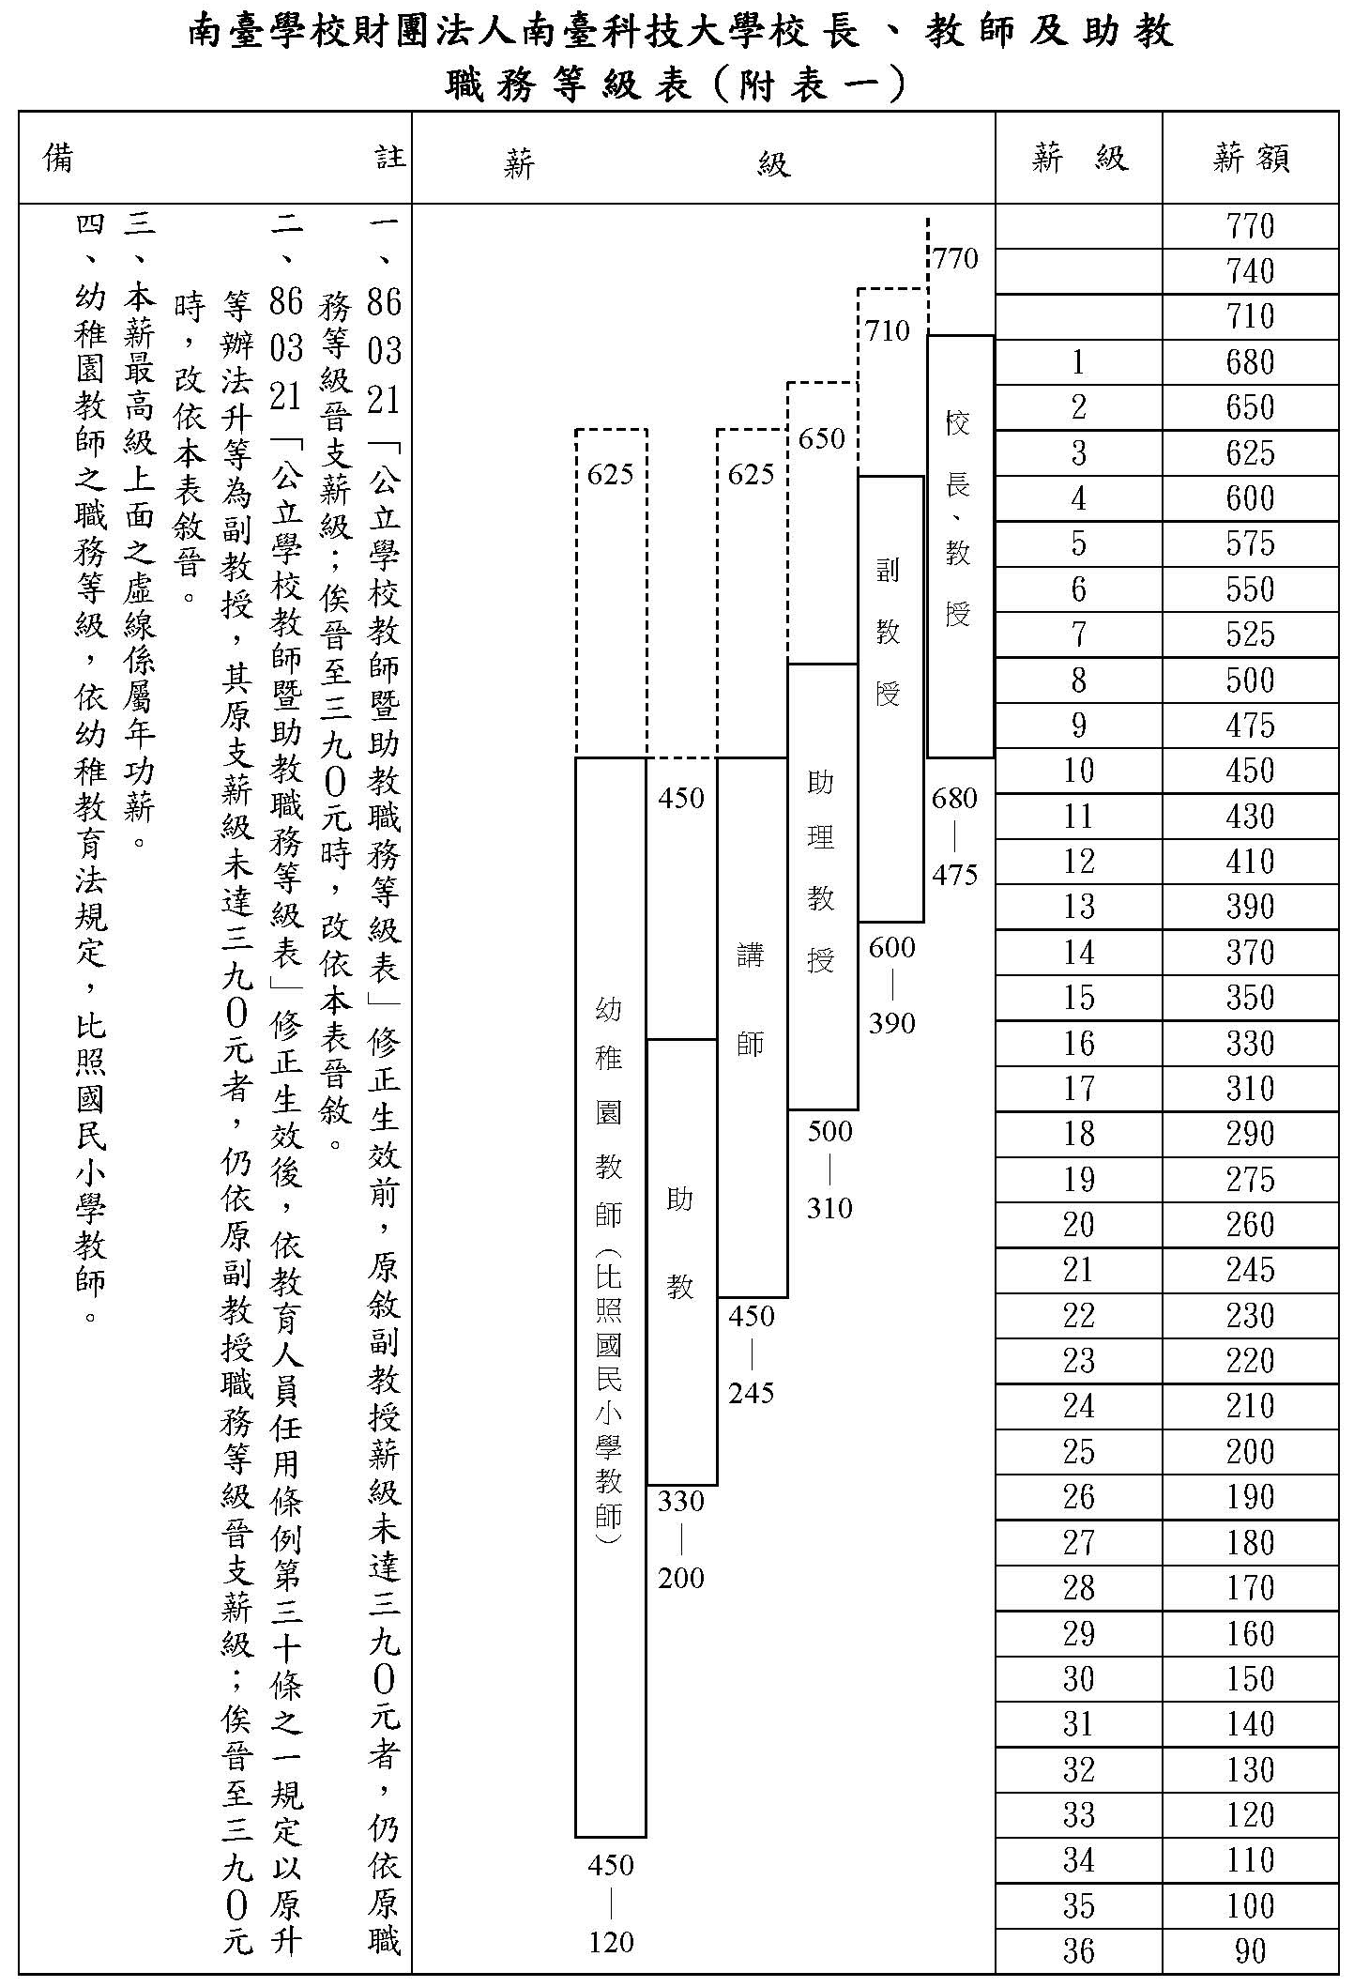
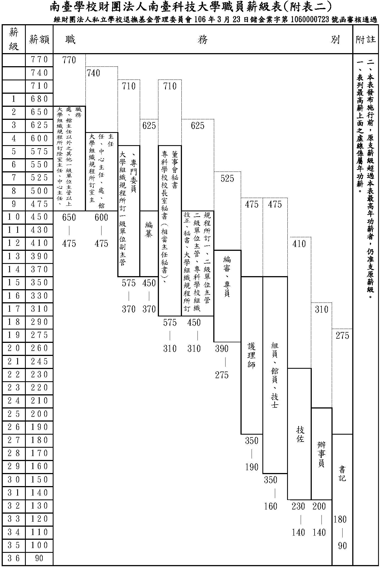
南臺學校財團法人南臺科技大學職員敘薪標準表（附表三）
1071009財團法人中華民國私立學校教職員退休撫卹離職資遣
儲金管理委員會儲基字第1070003358號函同意備查
薪 級 | 薪 額 | 起 敘 標 準
 | 770
 | 740
 | 710
1 | 680
2 | 650
3 | 625
4 | 600
5 | 575
6 | 550
7 | 525
8 | 500
9 | 475
10 | 450 | 分類職位第十一職等考試及格者。
11 | 430
12 | 410
13 | 390 | 分類職位第十職等考試及格者，特種考試甲等考試及格者。
14 | 370
15 | 350
16 | 330 | 分類職位第九職等考試及格者，國內外大學研究所得有博士學位者。
17 | 310
18 | 290
19 | 275 | 分類職位第八職等考試及格者。
20 | 260
21 | 245 | 分類職位第七職等考試及格者。
22 | 230
23 | 220 | 分類職位第六職等考試及格者，高等考試或乙等特種考試及格者。
24 | 210
25 | 200 | 國內外大學研究所得有碩士學位者
26 | 190 | 師範大學或師範學院各學系結業後實習期滿畢業者。
27 | 180 | - 師範大學或師範學院各學系結業者。  - 師範大學夜間部畢業者。  - 大學教育系教育學院各學系畢業者。  - 經高級中學教師登記或檢定合格者。
28 | 170 | 分類職位第五職等考試及格者，國內外大學或獨立學院畢業者。
29 | 160 | - 師範大學附設二年制專修科畢業者。  - 高中畢業修業二年之師範專科學校畢業者。  - 高中畢業修業三年之專科學校畢業者。  - 經初級中等學校或國民中學教師登記或檢定合格者。  - 初中畢業修業五年制師範專科學校畢業者。
30 | 150 | - 高中畢業修業二年之專科學校畢業者或初中畢業修業五年之專科學校畢業者。  - 分類職位第三職等考試及格者，普通考試或丙等特種考及格者。  - 銓敘機關採認有案之各軍事學校（科團班）暨中央警官學校（科班）相當二年制專科畢業者。
31 | 140 | - 師範學校畢業者。  - 特別師範科畢業者。  - 經國民學校高級級任或科任教師登記或檢定合格者。  - 經國民小學科任或級任教師登記合格者。
32 | 130 | 高級護產職業學校四年制護產合訓畢業者。
33 | 120 | - 高級中學或高級職業學校畢業者。  - 經國民學校初級級任教師登記或檢定合格者。  - 分類職位第二職等考試及格者或特種考試丁等及格者。
34 | 110 | 五年制中學或職業學校畢業者。
35 | 100 | - 四年制中學或職業學校畢業者。  - 簡易師範學校畢業者。
36 | 90 | - 初級中等學校或國民中學畢業者。  - 分類職位第一職等考試及格者。

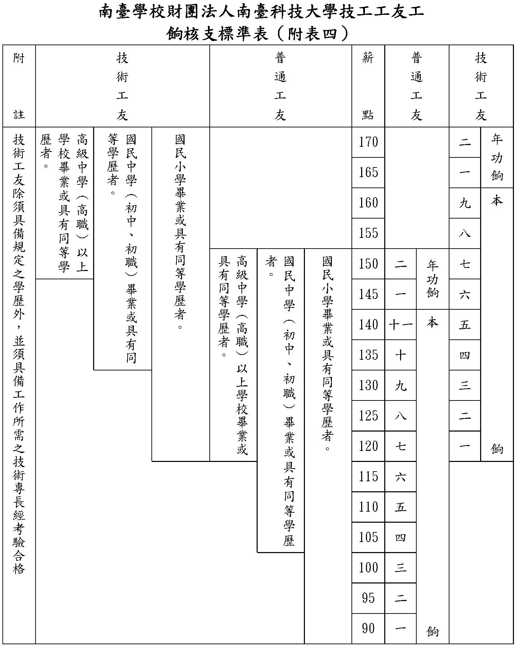

南臺科技大學教職員工額外獎勵與津貼發放辦法
94年6月29日校務會議通過
95年6月22日校務會議通過
99年1月6日校務會議修訂通過
106年10月25日校務會議修正通過
107年10月24日校務會議修正通過

第一條 南臺科技大學(以下簡稱本校)為延攬優秀人才至本校服務及提升學校行政團隊工作效率，特訂定本辦法。
第二條 本辦法所稱額外獎勵與津貼項目包括考試院專門職業及技術人員考試執業證書獎勵、勞動部技術士證照獎勵、行政院各部會行總處署所核發之證照獎勵、資訊證照獎勵、特別津貼及兼職津貼等六種。其適用對象、發放金額、及條件等均分別於各條規定之。
前項考試院專門職業及技術人員考試執業證書、勞動部技術士證照、行政院各部會行總處署所核發之證照，皆以申請時當年度政府公告之各中央目的事業主管機關核發、委託、認證或認可證照一覽表為準。
第三條 職員工持有與職務相關之考試院專門職業及技術人員考試執業證書者得申請獎勵金，持有高考級別證書者發給新臺幣10,000元；持有普考級別證書者發給新臺幣8,000元。
如同時持有高考、普考級別執業證書，證書獎勵以最高等級一次支領為限。
第四條 職員工持有與職務相關之勞動部技術士證者得申請獎勵金，持有甲級技術士證者發給新臺幣10,000元；持有乙級技術士證者發給新臺幣8,000元；持有單一級技術士證者發給新臺幣6,000元。
如同時持有甲、乙、單一級之技術證照，證照以最高等級支領一次為限。
107學年度第一學期第一次校務會議審議通過本辦法前，已依持有與職務相關技術士證（不含資訊證照）級別簽准發給每月津貼者，其支領總額未達本條所載該級別獎勵金時得補發差額；支領總額已超過者即停止發放。
第五條 職員工持有與職務相關之行政院各部會行總處署所核發之證照者得申請獎勵金，發給新臺幣6,000元獎勵。
第六條 職員工於任職期間得分別申請本辦法第三條至第五條之獎勵，但皆以獎勵一次為限。
第七條 職員工持有業務相關之資訊證照且未獲學校獎補助證照考試報名費或差旅費，經計網中心主任審查合格後得發給一次獎勵金，申請規定如下：
一、可獎勵之證照及其金額列表於計網中心網站，未在列表內者不予獎勵。
二、獎勵金額分為5,000元及10,000元兩個等級。
三、每位職員資訊證照獎勵每三年最多申請一次，每次取得之證照需為不同種類或更新之版本。
四、可獎勵之證照範圍及金額每年定期由計網中心檢討更新，簽報校長核定後於計網中心網站公佈。
五、申請人需於通過測試取得證照一個月內提出申請(逾期不受理申請)，經計網中心審查奉校長核定後發給。
第八條 新進職員工已在業界有相當資歷、或不易聘得之專業人員依其學經歷及工作性質，經簽核後每月得酌發給不同之特別津貼，其標準如下：
一、一級主管在25,000元以內。
二、二級主管在15,000元以內。
三、一般職員工在10,000元以內。
第九條 現任教職員工因兼任本校其他相關業務時，每月依教育部標準發給津貼為原則。
第十條 本辦法經校務會議審議通過後，陳請校長核定後公布施行，修正時亦同。

大專校院講師以上教師採計曾任國內外私人機構年資提敘薪級原則
教育部81.12.11台(81)人68823號函
83.1.18台(83)人3047號函修訂第一(二)
91.10.1台(91)人(二)91111202號令修訂第一(三)
一、本原則所稱「私人機構」係指下列機構之一：
（一）國內財團法人或政府立案之學術、科技等研究機構。
（二）國外具有規模且為國際知名之公、私立學術、科技等研究機構及經教育部認可之國外大專校院。
（三）國內外具有規模且為國際著名之非研究性私人機構（如：企業、公司等），其中「具有規模」之認定基準如下：
1.在主管機關登記有案，其實收資本額在新台幣肆仟萬元以上，且年營業
額達新台幣壹億伍仟萬元以上者。其資本額及年營業額，分別以該公司執照及繳稅證明所載金額認定之。
2.在主管機關登記有案，其病床在一百張以上，且符合衛生主管機關所定綜合醫院之設置標準。
3.在主管機關登記有案之財團法人或非營利社團法人，其財產總額並準用1.所定之資本額；財團法人之醫院並準用2.之規定。
二、曾任本原則所稱私人機構之年資，須具下列要件：
（一）原任職務性質與擬任教學科目相近，其工作經驗確為教學所需者。
（二）原任職務為專任，且與擬任教師職務等級相當，服務成績並屬優良者。原任職務與擬任教師職務等級是否相當，應就其原任職務與擬任教師職務需具之資格條件認定之。
（三）國外任職證明文件，須附中文譯本，並經我國駐外使領館或指定機構驗證；如該項驗證有困難時，其由原任職機構負責人或部門主管簽署之證明文件，亦得採認。
三、所具曾任年資經審定合於採計提敘者，得於本職最高薪範圍內酌予提晉薪級，惟每滿一年最多提敘一級。
四、各校擬聘之新職教師具有國內外私人機構服務年資並申請採計提敘者，學校教師評審委員會宜於審查其聘任資格時，同時審查其年資得否採計提敘薪級及得提晉之薪級數，並將審議結果送請人事單位辦理發聘及敘薪事宜；教師如於聘任時未申請採計提敘，而於完成聘任程序尚未敘定薪級、薪級敘定未滿一個月前，申請採敘曾任國內外私人機構年資者，其曾任年資得否採計提敘及得予提晉之薪級數，仍應經學校教師評審委員會審議通過後，送人事單位依規定採計辦理敘薪、溯自起聘之日改敘；又如教師於敘定薪級一個月後，始申請採敘，除其審議過程相同外，並僅得自審定之日改支生效，不得溯自起聘之日改支。

大學及專科學校教師年功加俸辦法
中華民國36年12月26日教育部 (三六)高字第六二二六九號令公佈
中華民國78年7月29日教育部台 (七八)參字第三七二九六號令修正發布

第 一 條 公立大學及專科學校教師年功加俸，依照本辦法辦理。
第 二 條 公立大學及專科學校教師經審查合格，月薪已達最高級，陳報教育部
登記 有案者，得給予年功加俸。
第 三 條 給與年功俸之教師，應於學年終了前一個月，依據教學、著述、研究、
推廣服務成績，由各校評定。
第 四 條 教師之年功俸每年一級，並得按年遞晉，至本職最高級為限。
第 五 條 本辦法自中華民國七十八年七月廿九日施行。

南臺科技大學彈性薪資實施要點
民國100年 4月18日行政會議通過
民國100年7月4日行政會議修正通過
民國100年10月3日行政會議修正通過
民國100年10月19日校務會議修正通過
民國100年11月10日董事會議核定通過
民國100年11月18日經教育部臺技（三）字第1000209029號函備查
民國105年6月15日校務會議修正通過
民國105年7月20日董事會議核定通過
民國105年12月28日校務會議核定通過
民國106年4月19日董事會議核定通過
民國106年05月04日經教育部臺技（三）第1060059352號函備查
一、南臺科技大學(以下簡稱本校)為提升學術水準及經營視野，延攬及留任國內外教學研究、社會服務、高等教育經營管理、產業實務具卓著貢獻或發展潛力之特殊優秀人才或符合學校重點發展需求之特殊專長教師，特依教育部「延攬及留任大專校院特殊優秀人才實施彈性薪資方案」及科技部「補助大專校院延攬特殊優秀人才措施」，訂定本要點。
二、本要點適用對象為本校現職(或新聘)特殊優秀教研人員或經營管理人才。
三、彈性薪資經費得申請教育部、科技部、學校或專案計畫補助；教育部之補助經費應挹注於教學及產學服務之績優人才，科技部之補助經費應挹注於研究及產學服務之績優人才為主。
四、講座教授、特殊專長師資、特殊優秀人才或延攬特殊優秀人才之申請資格、審查、績效與評估係依據本校下列相關辦法辦理。
- 南臺科技大學講座教授延攬聘任辦法
- 南臺科技大學聘用特殊專長師資發給津貼辦法
- 南臺科技大學特殊優秀人才獎勵辦法
- 南臺科技大學延攬特殊優秀人才作業要點
前項各款補助不得重複支領。
五、教育部補助經費辦理彈性薪資之作業規定如下:
(一)申請種類及條件
應以延攬或留任專任教學研究人員、高等教育經營管理人員或業師為對象，其背景及未來績效應達國際(領先)水準，並以國外教學人才為優先。
前款申請人員需排除軍公教退休之人員。
(二)補助額度
延攬或留任之人才津貼分為每人每年補助新台幣30萬或50萬元等兩種模式，核給期程至多三年，於補助期間內有離職或計畫中止等情況，該補助津貼即停止發給。
延攬或留任之人才津貼補助金額及核給期程另有規定者，悉依其相關規定辦理。
(三)評審項目及權重
1.專任教學研究人員：
(1)擬延攬或留任人才背景及未來績效對「學校特色發展策略」助益(50%)。
(2)擬延攬或留任人才背景是否達該領域之國際水準(20%)。
(3)擬延攬或留任人才未來績效是否達該專業領域之國際水準(20%)。
(4)學校相對配合款及支用效益(10%)。
2.專任高等教育經營管理人員或專任業師：
(1)擬延攬或留任人才背景及未來績效對「學校特色發展策略」助益(50%)。
(2)擬延攬或留任人才背景是否達該領域之領先水準(20%)。
(3)擬延攬或留任人才未來績效是否達該專業領域之領先水準(20%)。
(4)學校相對配合款及支用效益(10%)。
(四)申請及審查流程
由各院級單位推薦符合資格之優秀人才，經「延攬或留任優秀人才審查小組」審查通過，再陳報教育部審查，通過後發给補助津貼。
「延攬或留任優秀人才審查小組」由校長、副校長、教務長、研究發展暨產學合作處處長、國際暨兩岸事務處處長、各學院院長、通識教育中心主任、人事室主任、教學發展中心主任等組成，並由校長為召集人。
六、最低薪資差距比例、核给津貼最低差距比例、核给期程及核给率
(一)講座教授
1.獲補助教師之薪資與校內同職等教師薪資比例約1.29:1～1.67：1
2.核给津貼最低差距比例約1：2.3
3.核给期程：初聘二年一期，續聘一年一期。
4.核给率至多占本校編制內專任教師2%。
(二)特殊專長師資
1.獲補助教師之薪資與校內同職等教師薪資比例約1.14：1～1.24：1
2.核给津貼最低差距比例約1：1.67
3.核给期程：新進二年一期，嗣後一年一期。
4.核给率至多占本校編制內專任教師5%。
(三)特殊優秀人才
1.獲補助教師之薪資與校內同職等教師薪資比例約1.10：1～1.48：1
2.核给津貼最低差距比例約1：5
3.核给期程：一年一期。
4.核给率至多占本校編制內專任教師10%。
(四)延攬特殊優秀人才
1.獲補助教師之薪資與校內同職等教師薪資比例約1.14：1～1.23：1
2.核给津貼最低差距比例約1：1.67
3.核给期程：一年一期。
4.核给率至多占本校編制內專任教師5%。
(五)專任教學研究人員、專任高等教育經營管理人員或專任業師
1.獲補助人員之薪資與校內同職等人員薪資比例約1.24：1～1.40：1
2.核给津貼最低差距比例約1：1.67
3.核给期程：至多三年一期。
4.核给率至多占本校編制內專任教師2%。
(六)津貼及補助金額或核給率得視政府及本校經費資源調整之。
七、教學、研究及行政支援
- 本校教學發展中心可提供教師在教學方面的需求與協助。
- 本校各研究中心可有效協助教師進行相關研究或建立研究環境。
- 本校可提供研究室、圖書資訊等資源服務。
- 延攬或留任人才得補助居住津貼或提供住宿。
八、本要點如有未盡事宜，悉依相關規定辦理。
九、本要點經校務會議通過，報請董事會核定後，陳請校長公布施行，修正時亦同。

南臺科技大學教師校外兼課暨兼職處理要點
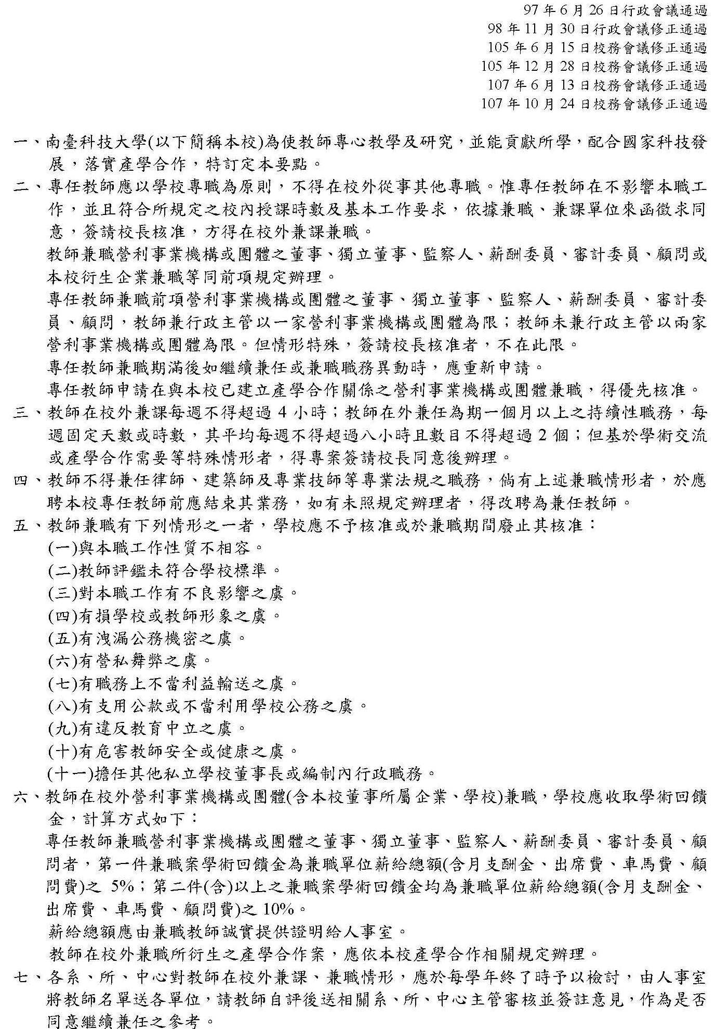


南臺科技大學教師校外兼職申請表

單位 |  |  |  |  |  | 姓名 |  |  |  | 職稱
兼職機  構名稱 |  |  |  |  |  |  |  |  | 兼職  職稱
兼職  期間 |  | 自 年 月 日起  至 年 月 日止 |  |  |  |  |  | 兼職  時數 | □每週 小時  □每月 小時  □其他：
兼職  薪給 |  | □無  □每月 元  □其他： |  |  |  |  |  | 學術  回饋金 | □無  □每年 元  □其他：
校內授課及
兼行政職情形
其它校外兼職
及兼課情形
申請人自評  並簽章 |  |  |  | 申請人(簽名或蓋章)： 年 月 日
以上各欄位由申請人填寫
系級單位  簽註意見 |  |  | □同意本兼職案；□不同意本兼職案
院級單位  簽註意見 |  |  | □同意本兼職案；□不同意本兼職案
產學  合作處 |  |  | □有衍生產學合作案；□無衍生產學合作案
教務處
會計室
人事室
主任秘書 |  |  |  |  | 學術  副校長 |  |  |  |  |  | 校長

南臺科技大學教職員服務規則
63.12.1 行政會議通過
79.12.5 79學年度第一學期第2次校務會議追認
80.4.10 79學年度第二學期第1次校務會議修正第16條
81.10.21 81學年度第一學期第1次校務會議再次修正
86.9.10 86學年度第一學期第1次校務會議再次修正
92.3.3 91學年度第二學期行政會議修正通過
92.3.19 91學年度第二學期第1次校務會議修正通過
94.6.06行政會議修正通過
94.6.29校務會議修正通過
第 一 條 本校教職員在校服務，應遵守本規則之各項規定。
第 二 條 本校教職員由校長聘任之。
第 三 條 本校教師分下列四級：
一、專任教師：1.教授2.副教授3.助理教授4.講師
二、兼任教師：1.教授2.副教授3.助理教授4.講師
第 四 條 為應實際需要得聘請講座教授或客座教授。
第 五 條 本校專任教師不得在外兼課，但有特殊情形經由校長同意者不在此限。
第 六 條 教師每週應授課時數規定如下：
教授8小時；副教授、助理教授9小時；講師10小時
第 七 條 主任秘書、秘書、處長、室主任、院長、系主任等一級主管，每週授課以2小時為基本時數，代理一級主管者以3小時為基本時數；組長等二級主管，每週授課以4小時為基本時數，代理二級主管者以5小時為基本時數，超過基本授課時數者得依規定另支超鐘點費。教師兼導師者其導師津貼由學校斟酌實際所定之數額支給。
第 八 條 專任教師有擔任導師、協助學校辦理行政業務、指導學生論文、輔導學生課業、課外活動及完成學校交待任務等義務。
第 九 條 有父(母)子(女)、夫妻關係之教師不得在同一系所任教，但情形特殊者，得另簽請核定；職員有上述關係者，則不得在同一單位任職。
第 十 條 兼任教師鐘點費，係依授課時數計算，全年按九個月核計，其數額依部定標準發給之。
第十一條 新聘職員一律試用三個月，試用期間如服務成績優良稱職，始得正式派用，否則試用期滿，即停止其職務。
第十二條 職員不得兼課，以免影響其本身之工作。
第十三條 職員除本職業務外，於學校行政上有必要時，得互調或互相支援。
第十四條 新聘教職員接到聘約後，應在規定期間內向人事室報到，並依規定辦裡報到手續。
第十五條 教職員應按照本校規定時間辦公，並均須按時簽到簽退：
一、日間上班人員：上午自八時十分至十二時，下午自十三時三十分至十七時三十分止。
二、夜間上班人員：下午自十五時至晚上二十二時止。
三、假日上班人員：星期六自下午十三時至晚上二十一時，星期日自上午八時至十二時，下午自十三時到十七時止。
專任教師第八節無課時，得於第七節下課後下班。

第十六條 本校教師之聘請、續聘、不續聘或離職，均依本校教師聘約辦理。
第十七條 解聘、停聘或不續聘之教師，經本校教師評審委員會決議後，報請教育部核定前，得暫不發給聘書。
第十八條 教職員辭職時，應依照規定辦理離職手續，其負有行政責任或經管財物者，應辦理移交清結，始得發給離職證明書。
第十九條 教師辭職後不得要求再回校任教，但如因到新任教學校或企業或機構等適應困難，於二個月內以書面表達意願，經有關系、所、中心主任同意，簽報校長核可者，得再予以聘任。
第二十條 本校教職員均應參與學生管理與輔導工作，發揚學校倫理，維護學校之安定。
第二十一條 本規則未規定之事項，應本服務熱忱，參酌本校其他規章與實際需要辦理之。
第二十二條 本規則經校務會議通過後，陳請校長公佈實施，修正時亦同。

南臺科技大學教師借調處理要點
97年6月26日行政會議通過
106年10月23日行政會議通過
106年10月25日校務會議通過
- 南臺科技大學（以下簡稱本校）為促進產官學研之交流，整合教育資源，以提升整體研究發展及產學合作績效，訂定本要點。
- 本校專任教師借調至中央或地方各級政府機關、公民營事業機構、公私立研究機構任職者，一律予以留職停薪，每次至多四年。
借調如係擔任有任期職務，且任期超過四年者， 借調期間依該職務之任期辦理。
借調期滿歸建後經簽請校長核准始得再行借調，但借調總年數合計不得逾八年。
借調期滿不能返校復職，則視同主動辭職。
- 本校專任教師被借調時，經系（所）、院、校教師評審委員會審議通過，報請校長同意後逕復借調機構（關）。
- 借調條件以與借調人員之專長或所授課程相關者為限。
- 教師借調之人數，每系（所、中心）每學年連同核准半年以上之進修、講學、研究、延長病假、出國考察及教授休假研究人數不得超過該系（所、中心）教師人數百分之二十。
- 本校未兼任行政職務之專任教師可配合產學合作需要，借調至公民營事業機構；學校應與借調機構簽訂合作契約，明定本校收取之學術回饋金為借調期所付給借調教師薪資之百分之五至百分之八。
- 借調人員借調期間，每學期須返校講授一門以上課程，且不支鐘點費，其借調期間年資之採計，依各有關法令規定辦理。
- 借調人員借調期間，相關權利義務除法令另有規定外，得專案簽准後辦理。
- 本要點未規定事項，依有關法令規定辦理。
- 本要點經校務會議通過，陳請校長核定後實施，修正時亦同。

南臺科技大學教師借調申請書 申請日期： 年 月 日
單位 | 學院別：  系、所： |  |  | 職稱 |  |  |  | 姓名
出生日期 |  | 年 月 日 |  |  | 到校年月 | 年 月
借調單位全銜 |  |  |  |  | 借調職務全銜
借調職務有無任期 |  | □有，一任任期為 年 月（借調職務訂有任期者，請附相關法規）  □無
借調期間 |  | 自 年 月 日起至 年 月 日止  共計 年 月
本次借調  是否為展延 |  | □ 是，前次借調自 年 月 日起  至 年 月 日止  共計 年 月（請附前次借調本校同意函影本）  □ 否
借調申請程序及意見
1、系教評會審查
◎本案於民國 年 月 日，經 學年度第 學期第 次教師評審委員會
審查通過。
系主任 簽章
2、院教評會審查
◎本案於民國 年 月 日，經 學年度第 學期第 次教師評審委員會
審查通過。
院長 簽章
3、校教評會審查
◎本案於民國 年 月 日，經 學年度第 學期第 次教師評審委員會
審查通過。
人事室主任 簽章
4、主任秘書批示 5、副校長批示 6、校長批示

檢附資料如下：□借調單位來函
□其他（請列出）

98學年度 第一學期 南臺科技大學兼任教師
需函請原專任學校徵詢同意兼課名冊
序號 | 兼任教師姓名 | 原專任學校 | 原專任學校系所 | 職稱 | 本校申請系所 | 任教科目 | 每週時數 | 上課星期 | 上課時間
以下空白

院長(通識中心主任)簽署：

填寫範例
序號 | 兼任教師姓名 | 原專任學校 | 原專任學校系所 | 職稱 | 本校申請系所 | 任教科目 | 每週時數 | 上課星期 | 上課時間
1 | 王錢孫 | 台灣大學 | 台灣文學所 | 助理教授 | 通識教育中心 | 台灣文學 | 4小時 | 四 | 8:10~12::00

請以學院為彙整單位，統一送交人事室發函至專任學校同意兼課事宜

教師赴公民營事業機構深耕服務申請表
一、申請教師基本資料 |  |  |  |  |  |  |  |  |  |  |  | 申請日期： 年 月 日
姓名 |  |  |  | 單位 |  |  |  |  |  |  |  | 職級
分機 |  |  |  | e-mail
到校服務日期 |  |  | 年 月 |  |  | 具業界經驗 |  |  |  | □否 ； □是，共 年
二、申請深耕服務機構與期程 (請檢附深耕服務機構同意證明)
機構名稱
服務期程  (請擇一申請) |  |  | □ 99年2月1日至 99年7月31日，計1學期
 |  |  | □ 99年2月1日至100年1月31日，計2學期
三、所屬單位主管對申請教師於深耕服務期間之課程安排
是否須聘任兼任教師分擔其教學工作 |  |  |  |  |  |  | □否 ， □是 |  |  |  |  | 須分擔節數 |  | 節
四、教師赴公民營事業機構深耕服務須遵守事項
- (1) 赴公民營事業機構深耕服務之教師，須與該公民營事業機構簽訂產學合作契約，每案簽約金額至少達30萬元，且其管理費所佔比重不得少於百分之五十。
- (2) 赴公民營事業機構深耕服務之教師，每學期應返校教授一門以上課程，且不支鐘點費；並應於深耕服務屆滿時立即返校服務，同時於返校一個月內，繳交深耕服務成果報告。
- (3) 赴公民營事業機構深耕服務半年之教師，應返校服務滿一年；赴公民營事業機構深耕服務一年之教師，應返校服務滿二年。
- 違反本項規定者，應繳回赴公民營事業機構深耕服務期間之全額薪資。
(4) 填寫計畫書，併附於本申請表，提出申請。

- 申請教師  簽章 |  |  |  |  |  |  |  | 單位主管簽章
 |  |  |  |  |  |  |  |  | 98.10.13製表
教師赴公民營事業機構深耕服務計畫書
一、計畫摘要
二、深耕服務機構簡介
三、深耕服務職務說明
四、深耕服務工作內容
五、回饋教學及產學合作規劃
六、預期成果及質量化指標

南臺科技大學教職員請假規則
民國78年3月6日校務會議通過
民國 87年3月11日校務會議修正通過
民國87年9月16日校務會議修正通過
民國94年6月29日校務會議修正通過
民國95年11月1日校務會議修正通過
民國97年1月18日校務會議修正通過
民國97年3月12日校務會議修正通過
民國100年10月19日校務會議修正通
民國104年6月17日校務會議修正通過
民國107年1月15日校務會議修正通過

- 南臺科技大學（以下簡稱本校）為辦理教職員請假，特參照「公務人員請假規則」及「教師請假規則」訂定本規則。
- 本校編制內專任教職員之請假悉依本規則之規定辦理。
- 教職員之請假依下列規定：
- 事假：因有事故必須親自處理者，得請事假，每學年合計不得超過七日，滿規定之事假，應按日扣除薪資（統一薪俸+專業加給或學術研究費）。
其家庭成員預防接種、發生嚴重之疾病或其他重大事故須親自照顧 時，得請家庭照顧假，每學年准給七日，其請假日數併入事假計算。
- 病假：因疾病必須治療或休養者，得請病假，每學年合計准假二十八日。女性因生理日致工作有困難者，每月得請生理假一日，全學年請假日數未逾三日，不併入病假計算，其餘日數併入病假計算。其超過病假總天數二十八日者，以事假抵銷。若事假總天數七日仍不足以抵銷之，則採按日扣薪。
- 若按日扣薪超過一個月者，應改以留職停薪辦理至該學期終了； 倘該學期結束後仍需繼續休養或治療者，得簽請校長核准繼續辦理留職停薪，但最長以兩年為限，若確屬臥病在醫院（需區域醫院以上之醫院）仍需繼續休養治療者，得再簽請核准延長一年。
- 前項請長期病假者，第一、二年應每六個月提出就醫證明，第三年應每三個月提出就醫證明，否則應銷假上班。
- 因病申請留職停薪銷假上班後，不得於復職當學期內再申請留職停薪（重大傷病住院者除外）。累計留職停薪時間不能超過三年。
- 婚假：因結婚者給婚假二星期，得於結婚當週一次請畢，或保留一星期得於當學期之寒(暑)假再行申請。
- 產前假：因懷孕者，於分娩前，給產前假八日，得分次申請，不得保留至分娩後；即將分娩前，已請畢產前假，需經區域醫院以上醫療機構之醫師證明，確有需要請假者，得於分娩前申請娩假，但須併入分娩後之娩假日數。另流產者，其流產假扣除已請之娩假日數。
- 娩假：因分娩者給娩假四十二日。娩假應一次請畢。
- 流產假：懷孕滿五個月以上流產者，給流產假四十二日；懷孕滿三個月以上未滿五個月流產者，給流產假二十一日；懷孕未滿三個月流產者，給流產假十四日，流產假應一次請畢。
- 陪產假：因配偶分娩者，給陪產假五日，得分次申請。但應於配偶分娩當日及其前後十五日內請畢。
- 喪假：父母、配偶死亡者給喪假十五日；繼父母、配偶之父母、子女死亡者給喪假十日；曾祖父母、祖父母、配偶之祖父母、配偶之繼父母、兄弟姐妹死亡者給喪假五日。
除繼父母、配偶之繼父母，以教職員或配偶於成年前受該繼父母扶養或該繼父母死亡前仍與共居者為限外，其餘喪假應以原因發生時所存在之天然血親或擬制血親為限。
喪假得分次申請，但應於死亡之日起百日內請畢。
- 因育嬰申請留職停薪者，須任職滿六個月以上，於子女滿三歲前，檢附下列文件提出申請，其期間至該子女滿三歲止，但不得逾二年。
- 申請簽呈應註明留職停薪之起迄日。
- 子女之出生年、月、日。
- 留職停薪期間之住居所、聯絡電話。
- 是否繼續參加公、健保。
- 因捐贈骨隨或器官者，視實際需要核定給假。
- 公差及公假，悉依本校另訂之教職員公差公假處理辦法辦理。
- 原住民族歲時祭儀日，具該原住民族身分者，依法放假一日。
前項各款請假天數計算，除婚假天數計算需含例假日外，其餘皆不含例假日。
本條文第一項第一、二款所定事、病假日數，凡到職不滿一學年者，在該學年內按在職月數比例計算，比例計算後未滿半日者以半日計；超過半日未滿一日者，以一日計。
請假跨越學年度者，其請假日數之計算依請假日期分別併入各學年計算。
- 教職員學期上課期間，不得請假出國觀光或探親；在寒(暑)假上班時間開始半天上班前及恢復全天上班以後，行政人員均不得請假出國。教師若有校務會議、校教評會、院務會議、系(所、中心)會議等重要會議須參加，或各處、室、中心有其他相關事項須處理者，亦不得請假出國。
- 教職員請假應由本人填具請假單，經核准後方得離職，未核准假前擅離職守者，以曠職論，請病假在三日（含）以上者，應附繳地區醫院以上或公立醫療院所（包括衛生所）診斷書。在一個月以上者並應於銷假時提出治療醫院之康復證明書。
前項請假之教職員，如遇急病或意外事故，其請假手續得由同事或家屬代為處理。
- 請假不滿一日者，以時數累計，其折合日數之標準如下：
- 教師：請假以「日」計，依規定以每日在校之時間八小時為準，不以實際之授課時數計算；惟請假當天之上午或下午確實在校，經單位主管或人事室確認者得以銷假該半日。
- 職員：請假至少以「半日」計，但因遲到或早退請假滿四小時折為半日；八小時折為一日。
- 請假逾原核准期限者，應再提出請假申請。未經請假擅離職守或假期已滿而不銷假工作者，以曠職論，並按日扣除薪津。曠職連續逾一星期或一學期曠職合計逾十日者，即予解聘或免職。
- 職員至學年終了連續服務滿一學年者，第二學年起准給休假三日；連續服務滿二學年者准給休假五日；連續服務滿三學年者准給休假七日；連續服務滿四學年者准給休假八日；嗣後每服務再增加滿一學年者，休假即再增加一天。休假日以十四日為上限。
春節假期依據行政院核定政府行政機關辦公日曆表規定前後各加一日；若遇情況特殊時，則另案簽辦。
暑假前二週及最後一週全日上班；寒假第一週及最後一週全日上班，七月份星期一全日上班，其餘時段上班半日，惟業務有需要時，仍應全日上班。
申請休假，至少以半日為單位（寒暑假期間之上半日班者以一日計）。其非寒暑假之休假日數不得超過可休假日數之二分之一，惟業務屬性特殊，並經簽准之單位，不受此限。
休假限當學年度實施，未休假日數，視為放棄。
兼任行政職務教師比照職員休假辦理。
因留職停薪、離職再任或教師停兼行政職務再兼任者其休假年資得前後併計。
連續服務本校年資比照休假日數表
連續服務  本校年資 | 休假  日數 | 連續服務  本校年資 | 休假  日數 | 連續服務  本校年資 | 休假  日數
滿一學年 | 3日 | 滿五學年 | 9日 | 滿九學年 | 13日
滿二學年 | 5日 | 滿六學年 | 10日 | 滿十學年 | 14日
滿三學年 | 7日 | 滿七學年 | 11日 | 滿十學年以上 | 14日
滿四學年 | 8日 | 滿八學年 | 12日
- 教職員請假期間所遺課務及職務之處理，依下列之規定：
- 教師請假期間所遺課務，其代課處理原則，由教務處另訂之。
- 職員請假期間所遺職務，不支給代理人津貼。但擔任技術性業務之職員，因分娩、患病或公假在四星期以上而無法就原有人員中指定代理時，得報請校長核准，另遴合格人員代理，並報支代理人薪俸。
- 兼有行政職務之教師請假期間超過一個月者，其主管加給部份應停發，改支給兼代人（主管加給依兼代人之職級標準發給），請假期間超過三個月以上而其兼職無人兼代時，其兼職得調整之。
- 留職停薪期間之教職員，如有下列情形之一者，視同自動離職，不得再提出復職之申請：
- 任職其他機構從事專職或兼職工作。
- 不得從事與事由無關之進修或升學或移民出國。
- 留職停薪期滿前一個月，未提出申請復職並如期辦理報到者。
- 本規則經校務會議通過，陳請校長核定後公布施行，修正時亦同。

南臺科技大學教職員工公差公假處理辦法
民國78年3月6日79第二次行政會議通過
民國79年12月5日79第二次校務會議通過
民國94年6月29日校務會議修正通過
民國98年7月1日校務會議修正通過
民國100年3月9日行政會議修正通過
民國104年7月21日行政會議修正通過
民國107年3月26日行政會議修正通過

第 一 條 南臺科技大學（以下簡稱本校）為明確規範教職員工公差公假之相關注意事項，特訂定本辦法。
第 二 條 下列各種情形依公差處理之：
一、教育部來文要求派員參加講習、開會或表揚者，惟來文註明出差時間安排膳食宿者，其差旅費僅支車資及來回膳雜費，若文中指明差旅費悉由本校負擔者，則照規定辦理。
二、資深優良教師經教育部或中華民國私立學校教育協會來文邀請接受表揚者。
三、奉派出席聯招各項會議者。
四、奉派參加董事會於外埠開會者。
五、奉派代表學校與國內外大專院校簽訂姊妹學校盟約者。
六、其他公私立機關要求派員洽公、講習、開會來函，或由學校派遣教師、職員帶隊參加校際比賽或活動，經單位主管嚴予審查並陳述理由，簽請校長核准者。
七、經核准參加教育部舉辦或委託他校舉辦進修者。
八、凡為提高本校教學效果、拓展院務、系（所、中心）務或行政業務經各單位主管簽請校長核准出差觀摩訪問者。
九、專案計畫主持人參與該計畫相關活動者（但蒐集資料需利用課餘時間；另出國參加國際會議者，須簽請校長核定）。
十、其他公務上必要經校長派遣出外洽公或開會者。
第 三 條 因執行本職業務或公務，經強制指定或指派於例假日公假或公差者，得於當學期寒暑假上半日班時段辦理補休。惟補休日數一日內者，應於當日乙次補休完畢。
第 四 條 各單位主管於簽請派員出差時應力求精簡，以最少人力達到最高效果考慮，以撙節經費。
第 五 條 公差人員之出差期間及行程，應視事實需要，以利用便捷之交通工具為優先，往返行程以不超過 1日為原則。
出席會議或活動時間超過8小時、跨2日以上或受限於交通原因等需增加出差日數者，應檢附相關證明文件，簽請核准。
公差(假)人員若係下午出差啟程者，上午仍應到公；如公差(假)上午返回者，下午亦應到公。
出席會議或活動如於下午舉行者，以當日往返為原則。出差期間以不影響學生課業或行政業務為重。
第 六 條 各出差人員差旅費之標準，由會計室另訂之。
第 七 條 下列各種情況以公假處理之：
一、接受聘請擔任研究或審查、評鑑、監評委員、顧問等兼任性質職務，對提昇本校校譽有所助益，簽請校長核准者。
二、因執行職務所生之危險而致傷害，必須修養或治療者。
三、依法受各種兵役召集者。
四、參加政府舉辦與職務有關之考試，簽請校長核准者。
五、參加各科學會、年會及類似會議或與本身之職務有關之專業性或研究性會議或擔任博、碩士口試委員，簽請校長核准者。
六、非本校業務所需，僅因法令規定或為襄助政府或其他機構辦理公益活動，且有書件依據者，得核給公假。
七、其他簽請校長核准者。
第 八 條 公假之申請，各單位主管應視實際情形以不影響校務為度，從嚴審核，在其活動當中雖表現優異，經對方機構來文者，亦不在本校獎勵範圍之內。
第 九 條 凡經核定為公差或公假者，除第七條第二、三款外，其餘不論公差或公假期間長短，一律須事先或事後補課。其補課處理原則，由教務處另行訂定之。
第 十 條 公務之會議或活動時間在8小時以內者，申請公差(假)日數依下列原則辦理：
一、公務地點在彰化縣（含）以北地區及南投縣，依會議或洽公時間及往返路程，核給1日公差(假)。
二、公務地點在屏東縣枋寮鄉（含）以南地區，依會議或活動時間及往返路程，核給1日公差(假)。
三、公務地點在宜蘭縣、花蓮縣、臺東縣及離島、外島地區，依會議或活動時間及往返路程，前、後各加給1日公差(假)。
四、公務地點在前款所列其他地區，依會議或活動時間及往返路程，核給1日或半日公差(假)。
五、出席會議或活動如須提前出發或增加日數者，應於事前簽請核准。教師如有課務，應於授課後再行出發。
奉派出國考察或訪問依簽核期限辦理。
申請出席國際會議其期限為出席會期加上路程往返日數，按下列標準併入公差(假)日數核計：
一、歐洲、北美地區，往返各1.5日。
二、亞太地區，往返各1日。
三、中南美洲、非洲地區，往返各2日。
因航班或其他非歸咎於申請人之原因，得專案簽准後，依簽核結果給予公差(假)日數。
第 十一 條 本辦法經行政會議通過，陳請校長核定後公布施行，修正時亦同。

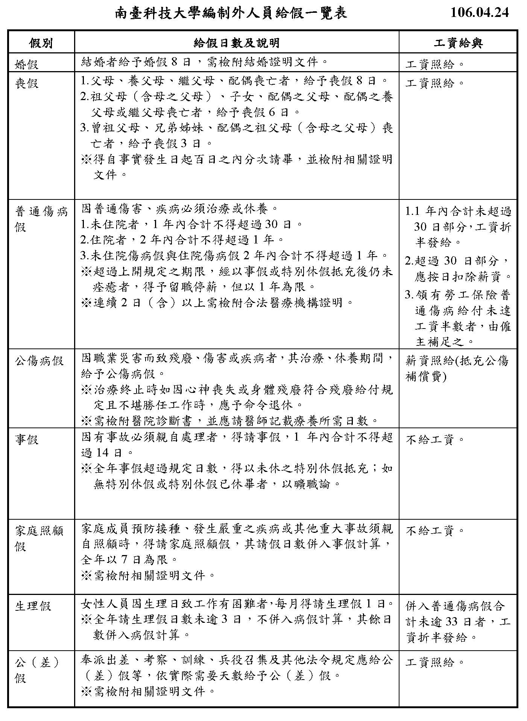
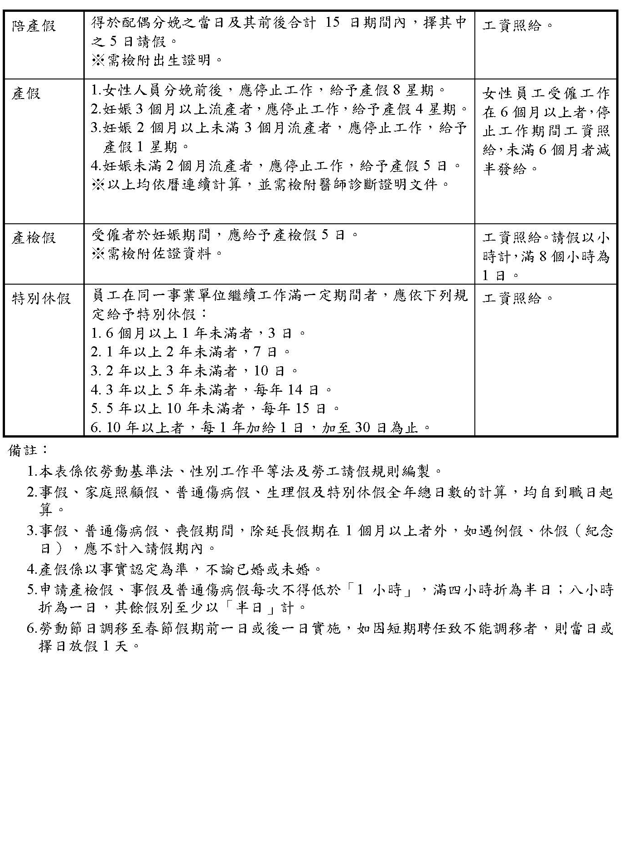

南臺科技大學教職員工退休撫卹與資遣辦法
八十一年六月十日第七屆第八次董事會會議議決通過
八十一年九月十七日教育部台(八一)人字第五一三九八號函核准
八十八年十月十三日八十八學年度第一學期第一次校務會議通過
八十九年三月二十四日第九屆第十一次董事會會議議決通過
八十九年六月十五日教育部台（八九）人（三）字第89069585號函核備
九十七年七月九日校務會議修正通過
九十七年七月二十一日董事會會議議決通過
九十七年十月十五日校務會議修正通過
九十八年一月二十日校務會議修正通過
九十八年四月九日董事會會議議決通過
九十八年四月三十日教育部台人（三）字第0980072507號函核備

第 一 章 總 則
第 一 條 為辦理「南臺科技大學」（以下簡稱本校）教職員工之退休撫卹與資遣，特依私立學校法第六十四條規定，訂定本辦法。
第 二 條 本辦法所稱教職員，係指本校編制內現職合格專任有給教職員，經陳報教育主管行政機關有案者；所稱工友，係指本校編制內專任非生產性之技術工友及普通工友。
依七十七年十月十四日內政部(七七)台內警字第六四三一○六號令修正公佈之「各級機關學校團體駐衛警察設置管理辦法」
規定進用之駐衛警察人員，其退休撫卹要件及給與標準，依該辦法之規定辦理。
第 三 條 本辦法退休年齡之認定依戶籍記載，自出生之月起十足計算。
第 四 條 教師屆滿退休年齡在八月一日至次年元月三十一日期間者，得以次年二月一日為退休生效日期；在二月一日至七月三十一日期間者，得以八月一日 為退休生效日期。
職員及工友屆齡退休(職)，其於八月一日至次年元月三十一日出生者，至遲以次年二月一日為退休(職)生效日;其於二月一日至七月三十一日間出生者，至遲以八月一日為退休(職)生效日。

第 二 章 退休撫卹要件及給與標準
第 五 條 教職員有下列情形之一者，得申請退休：
一、任職五年以上，年滿六十歲者。
二、任職滿二十五年者。
前項第一款之退休年齡，對所任職務有體能上之限制者，得酌予降低，但不得少於五十五歲。所稱體能上限制之職務，比照公立學校之規定辦理。
第 六 條 教職員任職五年以上，有下列情形之一者，應即退休：
一、年滿六十五歲者。
二、心神喪失或身體殘廢，不堪勝任職務者。
教師已達前項第一款所規定之年齡，本校仍需其任職，而其本人亦自願繼續服務者，應依照本校教授、副教授延長服務辦法之規定辦理。
心神喪失或身體殘廢之認定標準，以公教人員保險殘廢給付標準表所定全殘或半殘而不能執行職務者為準。
第 七 條 工友具有下列情形之一者，得申請退職：
一、服務五年以上，並年滿五十五歲或改任編制內職員者。
二、服務滿二十五年者。
第 八 條 工友具有下列情形之一者，應予命令退職，其本人不得請求延長：
一、年滿六十五歲者。
二、因身體殘廢或心神喪失，致不能工作者。
第 九 條 教職員工在職期間有下列情行之一者，給與遺族撫卹金：
一、病故或意外死亡者。
二、因公死亡者。
前項第二款所稱因公死亡，係指下列情事之一者：
一、因冒險犯難以致死亡。
二、因執行職務發生危險以致死亡。
三、因公差遇險或罹病以致死亡。
四、在辦公場所發生意外以致死亡。
第 十 條 教職員工退休(撫卹)金，以其最後在職之薪級，按公立學校同薪級人員應領退休(撫卹)金之標準為基數核算。

第十一條 教職員退休金之給與，任職滿五年，給予九個基數，每增半年加給一個基數；滿十五年後，另行一次加發兩個基數；但最高總數以六十一個基數為限；未滿半年者以半年計。
依本辦法第六條第一項第二款規定退休之教職員，其心神喪失或身體殘廢係因公傷病所致者，退休金照前項規定加發百分之二十。其任職未滿五年者，以五年計。
教師或校長服務滿三十年，並有連續任教公私立學校二十年之資歷，成績優異者，一次退休金之給與，依第一項規定增加其基數，但最高總數以八十一個基數為限。
第十二條 工友之退職按其服務年資發給一次退職金，每服務半年給予一個基數，滿十五年後另行一次加發一個基數，但最高總數以六十一個基數為限，未滿半年者，以半年計。
依第八條第一項第二款規定退職之工友，其身體殘廢或心神喪失係因公傷病所致者，其退職金按下列標準給予：
一、服務年資滿十五年者，除依前項規定發給外，另加發百分之二十。
二、服務年資未滿十五年者，給與三十個基數。
第十三條 教職員依第六條第一項第二款之規定應即退休或工友依第八條第一項第二款之規定命令退職，其係因公傷病所致者，係指下列情事之一而言：
一、因執行職務所生之危險以致傷病。
二、因公往返或在學校範圍內遇意外危險以致傷病。
三、非常時期在任所遇意外危險以致傷病。
四、因盡力職務積勞過度以致傷病。
第十四條 教職員病故或意外死亡，遺族撫卹金之給與標準為在職滿一年者，給與一個基數，未滿一年者以一年計，以後每增半年，加給一個基數，未滿半年者以半年計；在職滿五年以上者，準用第十一條第一項之規定。
教師或校長合於增加退休金基數之規定者，其遺族撫卹給與，準用第十一條第三項之規定。
第十五條 因公死亡之教職員，除按前條規定給卹外，並增給一次撫卹金百分之二十五。其係冒險犯難者，增給百分之五十。
前項因公死亡人員，在職未滿十五年者，以十五年論；冒險犯難以致死亡者，在職十五年以上未滿三十年者，以三十年計。
第十六條 工友病故或意外死亡者，遺族撫卹金之給與準用第十二條第一項之規定；其係因公死亡者，準用第十二條第二項之規定。

第 三 章 辦理資遣要件與給與標準及程序
第十七條 本校教職員工具有下列情形之一者，得由學校檢討予以資遣：
一、因系、所、科、組課程調整或學校減班、停辦、解散而須裁減人員者。
二、現職工作不適任或現職已無工作又無其他適當工作可調任者。
三、經公立醫院證明有精神病者。
四、經公立醫院證明身體衰弱不能勝任工作者。
第十八條 本校教職員工之資遣給與，以資遣人員最後在職之月薪額，及本人實物代金為基數，一次發給。任職滿一年者，給與一個基數，未滿一年者以一年計，每增加半年加給一個基數，未滿半年以半年計，滿十五年後，另行一次加發二個基數。
第十九條 資遣人員於接到資遣通知後，應填具資遣事實表三份並檢附全部任職證件及相關證明文件，由本校初核後轉請私立學校教職員工退休撫恤基金管理委員會複核。
第二十條 資遣人員自核定資遣生效之日起一年內，不得再任本校任何職務。
第廿一條 本校教職員工於八十一年八月一日以後退休或八十五年十月四日以後資遣，由私校退撫基金支付退休、資遣給與人員，再任本校教職員工時，無庸繳回已領之退休、資遣給與，自再任之月起年資重新計算，於重新退休、資遣或辦理撫卹時，連同以前退休資遣年資所核給之基數合併計算，以不超過應核給之最高基數為限，以前退休資遣基數已達最高基數者不再發給，未達最高基數者，補足其差額。

第 四 章 辦理退休撫卹之程序
第廿二條 教職員工申請退休，應於三個月前填具退休事實表三份，檢同相片二張，全部任職證件及有關證明文件，由本校初核後轉請基金管理委員會複核；應即退休人員，該項表件得由本校填報。因心神喪失或身體殘廢應即退休者，並應附繳公立醫院殘廢證明書。
第廿三條 教職員工遺族聲請撫卹，應填具撫卹事實表三份，連同死亡證明書、經歷證件及全戶戶籍謄本，由本校初核後轉請基金管理委員會複核。
本辦法第廿五條第一項各款遺族，應於遺族請卹事實表內依次詳細填列。
第廿四條 教職員應即退休或工友命令退職而拒不辦理退休(職)者，由本校逕行代為填報，並自退休(職)生效日起停支薪津。
第廿五條 教職員工遺族領受撫卹金之順序如左：
一、父母、配偶、子女及寡媳，但配偶及寡媳以未再婚者為限。
二、祖父母、孫子女。
三、兄、弟、姊、妹，以未成年或已成年而不能謀生者為限。
四、配偶之父母、配偶之祖父母，以無人撫養者為限。
前項遺族同一順序有數人時，其撫卹金應平均領受，並得由領受人出具同意書推一代表具領；如有死亡或拋棄或因法定事由喪失領受權時，由其餘遺族領受之。同一順序無人領受時，由次一順序遺族領受。
第一項遺族，教職員工生前預立遺囑指定領受撫卹金者，從其遺囑。
第廿六條 教職員工退休撫卹之給與，由本校每學期提撥相當於學費百分之三之教職員工退撫經費，提繳私立學校教職員工退休撫卹基金管理委員會統籌管理與運用。
第廿七條 本辦法所稱教職員工任職年資：校長、教師任職年資得併計未領退休金或資遣費之公立學校編制內專任合格有給校長、教師年資及已參加私立學校教職員工退休撫恤基金之其他私立學校未核給退休(職)金或資遣費之年資；職員工友任職年資得併計已參加私立學校教職員工退休撫恤基金之其他私立學校未核給退休(職)金或資遣費之年資。惟曾任職未參加私立學校教職員工退休撫卹基金之學校者，其於基金成立(八十一年八月一日)前之任職年資，仍准採計。
第廿八條 教職員工在本辦法修正施行前後均有任職年資者，其前後年資應併同計算，按本辦法規定核計退休撫卹所需經費由基金支付。
工友改任編制內教職員者，如改任當時未辦理工友退職，將來以教職員辦理退休時，其採計年資不足三十年部分，得檢具工友之服務年資證明，另就其曾任工友之年資，以改任時之工友餉級為準，按辦理教職員退休時現職同等級工友所支工餉為標準核算退職金。
第廿九條 本辦法施行前已進用未經教師審定、登記或檢定之不合格教師及未符私立學校職員加保資格表所訂資格之職員，由本校自行籌措經費支給退休金、撫卹金。
第三十條 請領退休撫卹金之權利，自請卹或請領事由發生之次月起，經過五年不行使而消滅；但因不可抗力之事由，致不能行使者，其時效中斷；時效中斷者，自中斷之事由終止時重行起算。
第卅一條 遺族居住不能領受撫卹金地區者，得由本校核轉基金管理委員會申請保留領卹權。
第卅二條 請領退休金之權利或領受撫卹金之權利及未經遺族具領之撫卹金，不得扣押、讓與或供擔保。
第卅三條 本辦法未盡事宜及各種書表格式，悉依中華民國私立學校教職員工退休撫卹金管理委員會之規定辦理。
第卅四條 本辦法經董事會議通過，並報奉教育部核備後施行，修正時亦同。
南臺科技大學教職員工退休支給標準表
年資 | 基 數 |  |  | 備註
 | 教師 | 職員 | 工友(駐衛警) | 本俸：可於每個月的「薪津明細表」中查詢。  實物代金：930元。這是固定值。  基數：請參閱左表「南臺科技大學教職員工退休支給標準表」。  毎增半年加給1個基數，未滿半年者以半年計。  公式：（本俸＋實物代金）*基數＝退休金。  教職員工退休金基數，原則以61個為限；惟擔任教師或校（院）長者，符合下列要件，得依規定增加退休金基數，但最高總數以81個為限，且應具備下列三個要點。  - 服務年資滿30年以上。  - 連續任教私立學校20年。  (如任教資歷中斷或雖連續而間有職員年資者，即不符合)。  - 成績優異。  教職員工辦理退休時，應由人事單位就當事人檢附之證件先行審核其服務年資，再報送私校退撫儲金管理委員會複核。
一 |  |  | 2
二 |  |  | 4
三 |  |  | 6
四 |  |  | 8
五 | 9 | 9 | 10
六 | 11 | 11 | 12
七 | 13 | 13 | 14
八 | 15 | 15 | 16
九 | 17 | 17 | 18
十 | 19 | 19 | 20
十一 | 21 | 21 | 22
十二 | 23 | 23 | 24
十三 | 25 | 25 | 26
十四 | 27 | 27 | 28
十五 | 29 | 29 | 30
十六 | 33 | 33 | 33
十七 | 35 | 35 | 35
十八 | 37 | 37 | 37
十九 | 39 | 39 | 39
二十 | 41 | 41 | 41
廿一 | 43 | 43 | 43
廿二 | 45 | 45 | 45
廿三 | 47 | 47 | 47
廿四 | 49 | 49 | 49
廿五 | 51 | 51 | 51
廿六 | 53 | 53 | 53
廿七 | 55 | 55 | 55
廿八 | 57 | 57 | 57
廿九 | 59 | 59 | 59
三十 | 61 | 61 | 61
卅一 | 63
卅二 | 65
卅三 | 67
卅四 | 69
卅五 | 71
卅六 | 73
卅七 | 75
卅八 | 77
卅九 | 79
四十 | 81
備註: 因教職員退休金自民國99年1月1日起實施儲金制，故本表基數核算，核算年資最後截止日至民國98年12月31日。
退休金試算範例
EX：某教師78年8月1日起擔任教師，103年8月1日退休生效，當月本俸為（625級）47,080元，服務年資25年，試算其退休金為多少？
1.儲金制實施前(恩給制)退休金核算
公式：（本俸＋實物代金）*基數＝退休金(恩給制)
步驟一、至98年12月31日前年資共計20年5個月，查表得知，折算基數為42。
步驟二、代入公式
2.儲金新制實施後，可自中國信託虛擬個人帳戶中查看，自民國99年1月1日起已存放之退休金。

A:故上述教師103年8月1日退休時可領之退休金為1+2兩項金額合計。

南臺科技大學教授延長服務暨放寬聘任年齡案件處理要點
民國95年6月20日行政會議通過
民國96年6月3日行政會議修正通過
民國99年6月14日行政會議修正通過
民國102年5月20日行政會議修正通過
民國103年7月7日行政會議修正通過
民國104年3月30日行政會議修正通過
民國104年6月8日行政會議修正通過
民國104年6月29日教育部臺教技三字第1040081192號函核定
民國105年10月7日行政會議修正通過
民國105年11月17日教育部臺教技三字第1050151762號函核定
一、南臺科技大學（以下簡稱本校）為辦理教授延長服務暨放寬聘任年齡案件，特依「私立學校法」、「學校法人及其所屬私立學校教職員退休撫卹離職資遣條例」及教育部「大學評鑑法」相關規定，訂定本要點。
二、本校教授年齡屆滿六十五歲者，除屆滿限齡之月適在學期中途者，依規定得予延長服務至該學期終了外，以不延長服務為原則。
三、本校教授已達退休年齡，在教學、研究、產學上有優異表現，若符合本要點第四條及第七條規定而有繼續服務之意願者，得由各系(所、中心)主動檢討經三級教師評審委員會審議通過，准予延長服務，當事人不得自行要求延長服務。
四、辦理延長服務之教授應符合下列基本條件並具特殊條件之一：
（一）基本條件
1.體格健康仍堪繼續從事教學工作者。
2.教學、研究經學校評鑑優良者。
3.於本校任教一年以上者，並依規定授足基本授課時數且兼課未超過規定時數。
4.具博士學位者。
（二）特殊條件
1.擔任中央研究院院士。
2.曾擔任國家講座主持人。
3.曾獲教育部學術獎者。
4.曾獲行政院國家科學委員會傑出研究獎勵者。
5.對產學合作績效確有貢獻者。
6.學術專長與專業研發經認定為學校重點特色發展或特殊專案所需者。
前項所稱對產學合作績效確有貢獻者應符合條件為：最近三年內主持產學合作計畫，經研究發展暨產學合作處認證總金額(含技轉金額)，工學院達800萬元以上，其他學院及通識教育中心達600萬元以上；若計畫為多人共同執行，產學合作總金額應平均計算。
五、本校教授延長服務案件，應由系（所、中心）逐年於屆齡(當學期)四個月前主動提出，經三級教師評審委員會審查通過，始得延長服務。
六、本校教授延長服務期間悉依規定授足基本授課時數，並得兼任行政職務。
七、本校教授延長服務依對學校貢獻及屬性，審訂延長年限；每次辦理教授延長服務期限不得逾一年，至多延長至七十五歲。
八、教授延長服務案件，學校應於屆齡(當學期)檢討核定，由人事室於一個月內檢附名冊及核准文件分送臺灣銀行公教保險部及私校退撫基金管理委員會備查。
九、經核准延長服務者，於延長服務期間，其延長服務原因已消滅或延長服務條件已消失，本校應中止其延長服務並促其依規定辦理退休。
十、新聘任逾六十五歲之專任教授應符合本要點第四條第一項第二款特殊條件之一；聘期以一年一聘為原則並得比照本要點規定辦理延長服務。
逾六十五歲之專任教師人數不得超過本校專任教師總額之百分之三。
十一、本要點未盡事項，悉依教育部及本校其他有關法令辦理。
十二、本要點經行政會議通過，陳請校長公布後施行，修正時亦同。

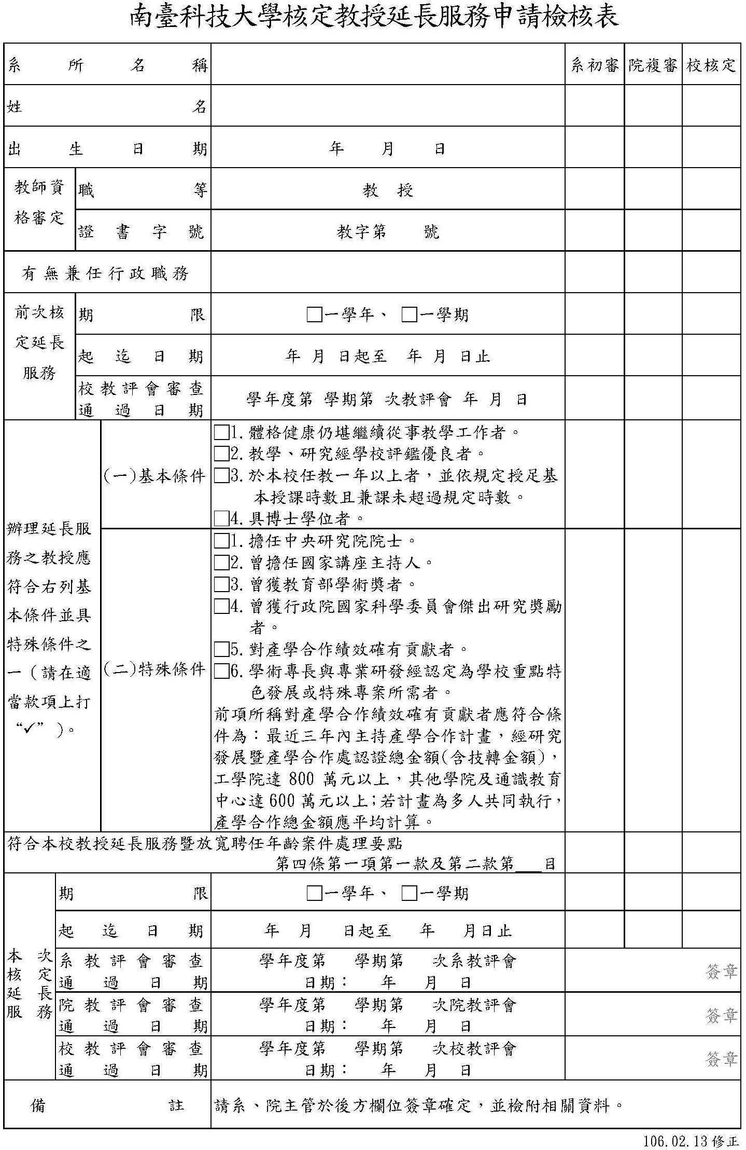南臺科技大學新聘逾65歲專任教授服務名冊
職稱 |  | 教 授
姓名
出生日期 |  | 年 月 日
教師資格審定 | 等別 | 教 授
教師資格審定 | 證書字號 | 教字第 號
有無兼任行政職務
符合本校教授延長服務暨放寬聘任年齡案件處理要點第十點:新聘任逾六十五歲之專任教授應符合本要點第四條第一項第二款特殊條件之一:（請在適當款項上打“”）。 |  | 特殊條件：  □1.擔任中央研究院院士。  □2.曾擔任國家講座主持人。  □3.曾獲教育部學術獎者。  □4.曾獲行政院國家科學委員會傑出研究獎勵者。  □5.對產學合作績效確有貢獻者。  □6.學術專長與專業研發經認定為學校重點特色發展或特殊專案所需者。  □7.所擔任課程經認定屬高科技或稀少性一時難以羅致接替人選者。  前項所稱對產學合作績效確有貢獻者應符合條件為：最近三年內主持產學合作計畫，經研發處或產學處認證總金額(含技轉金額)，工學院達800萬元以上，其他學院及通識教育中心達600萬元以上；若計畫為多人共同執行，產學合作總金額應平均計算。
期限 |  | 壹學年
起迄日期 |  | 年 月 日起至 年 月 日止
教評會審查  通過日期文號 |  | 學年度第 學期第 次教評會  日期： 年 月 日
備 註
(需蓋校印)

南臺科技大學勞工退休準備金監督委員會設置要點
102年7月22日行政會議通過
一、 南臺科技大學(以下簡稱本校)為辦理勞工退休準備金相關事宜，依據「勞工退休準備金提撥及管理辦法」暨「勞工退休準備金監督委員會組織準則」之規定，特設置「南臺科技大學勞工退休準備金監督委員會」(以下簡稱本會)，並訂定本要點。
二、 本會會址為臺南市永康區南台街一號。
三、 本會置委員七人，成員如下：
(一)資方代表二人：由本校總務長、會計室主任兼任之。
(二)勞方代表五人：由勞工直接選舉產生，並得推選後補委員一人。
四、 本會委員之任期為三年，連選得連任；資方委員應依職務變動，隨時改派。
五、 本會置主任委員一人，綜理會務，由總務長兼任之；副主任委員一人，襄助主任委員處理會務，由勞方委員互選之。
六、 本會得視實際需要設置職員一人，由人事室派員兼任，處理經常性會務及行政事務。
七、 本會任務：
(一)關於勞工退休準備金提撥數額之查核事項。
(二)關於勞工退休準備金存儲及支用之查核事項。
(三)關於勞工退休金給付數額之查核事項。
(四)關於勞工退休準備金暫停提撥之審議事項。
(五)其他有關勞工退休準備金之監督事項。
八、 本會每一學年開會一次，必要時得召開臨時會議，開會時應有過半數委員出席，其決議應有出席委員二分之一以上通過方為有效，會議由主任委員召集並擔任主席，主任委員因故不能執行職務時，由副主任委員代理之。
九、 本會負責查核本校依勞工每月薪資總額百分之二至百分之十五範圍內提撥之勞工退休準備金，以及負責審核本校每學年勞工退休準備金提撥及支出數額清冊。
十、 本校勞工退休時，應由人事及會計依照「南臺科技大學教職員工退休撫卹與資遣辦法」核計退休金，經本會議決通過後，由本會主任委員及副主任委員簽署，循行政流程簽奉校長核定後，向臺灣銀行專戶申領。
十一、已提撥之勞工退休準備金，除支付勞工退休金外，得作為勞工資遣費，如有剩餘，其所有權屬本校。
十二、本要點未規定事項悉依勞動基準法及相關法令辦理。
十三、本要點經行政會議通過及校長核可，報請台南市政府勞工局核准後施行，修正時亦同。

南臺科技大學教職員工眷屬就讀本校獎助要點
65.11.08.學校校務會議通過
65.12.01.董事會議核備
74.10.07.校務會議修訂
74.11.05.董事會議核備
94.06.29校務會議修正通過
97.05.05 第31次行政會議修正過
一、 為鼓勵本校現職專任教職員工眷屬讀本校，特訂定南臺科技大學教職
員工眷屬就讀本校獎助要點（以下簡稱本要點）。

二、 本要點適用範圍為現職專任教職員工之配偶及子女。

三、 依本要點獎助如下：
（一）註冊費中之學費、雜費減免三分之一。
（二）享有前項獎助者，如有記大過以上處分，其次一學期獎助金
額減為六分之一。

四、 獎助以在本校規定修業年限內行之；重修、補修學分者不予獎助。

五、 接受本要點獎助者，如另享有其他機構、團體或學校發給其配偶、子女教
育補助費或其他公費待遇者，本校僅獎助其可領到之補助費與本校註冊費
用間之差額。

六、 申請人應於每年七月或十二月底前，檢同戶籍證件向人事室提出申請，經
教務處、學務處或進修部、總務處會簽後，送會計室辦理，並以核准後之
申請書做為註冊時免徵註冊費之憑據。
唯第五點情形，須於申請時書立切結書，保證向其他單位請領之獎（補）
助金額繳交學校或俟領得該一款項繳交學校後申請之。
每學期申請案之准駁，依申請時之獎助辦法審查之。

七、 本要點經行政會議通過，校長公佈實施，修正時亦同。

南臺科技大學 學年度第 學期教職員工配偶、子女就讀本校獎助申請表
申請日期： 年 月 日
申 請 人  （本校員工） |  | 姓名 |  |  |  |  |  | 獎助對象 |  |  | □配偶 □子女
受 獎 助 人 |  | 姓名 |  |  | 就讀系  所年級 |  | 系所 年 班 |  |  |  |  |  | 學 號
檢 附 證 件 |  | □ 戶籍證件影印乙份
註冊費金額  （會計室填寫） |  | 新台幣 萬 仟 佰 拾 元整
核准補助金額  （會計室填寫） |  | 新台幣 萬 仟 佰 拾 元整
應 繳 金 額  （會計室填寫） |  | 新台幣 萬 仟 佰 拾 元整
會 辦 單 位 | 就讀日間部 |  |  |  | 就讀進修部 |  |  |  |  |  |  |  |  |  | 備註
會 辦 單 位 | 教 務 處  修業情況 |  |  |  | 教 務 組  修業情況
會 辦 單 位 | 學 務 處  記過情況 |  |  |  | 學 務 組  記過情況
會 辦 單 位 | 人 事 室 |  |  |  | 主 任 秘 書 |  |  |  | 副校長 |  |  | 校 長
會 辦 單 位 | 會 計 室
本切結書由未在其他單位申請配偶、子女教育補助費或其他公費待遇者填寫。
切 結 書

本人具結未在本校以外單位申領配偶、子女教育補助費或其他公費待遇，否則應將全數配偶、子女教育補助費或其他公費待遇繳還本校，絕無異議。

立切結書人 (簽章)
本切結書由具備在其他單位申請教育補助費或其他公費待遇者填寫。
切 結 書

本人具結如在本校以外單位申領配偶、子女教育補助費或其他公費待遇後，即將本校獎助款繳還本校，絕無異議。
立切結書人 (簽章)
年 月 日
106年7月6日修正

南臺科技大學獎勵服務資深優良人員實施要點
民國99年7月12日行政會議通過

一、南臺科技大學（以下簡稱本校）為獎勵服務資深優良之教職員工，以激勵同仁之忠勤及服務精神，特訂定本要點。
二、本要點獎勵對象為連續服務本校屆滿十年、二十年、三十及四十年之成績優良編制內專任教職員工。
前項所稱連續服務，係指到校服務後年資計算至七月三十一日止未曾中斷。（留職停薪期間年資不列入計算，但前後年資可併計）
第一項所稱成績優良，係指教職員工敘獎服務期間未受刑事處分及功過相抵後無申誡以上之行政處分；且職員工敘獎年資全程之最近十年成績考核均為乙等以上（含），其中有五年須考列甲等者。
三、為審查各年度服務資深優良人員，特設置審查委員會。由行政副校長、教務長、學務長、總務長、研究發展處處長及國際事務處處長等組成之；行政副校長為主任委員及會議召集人，人事室主任為執行秘書。
四、人事室於每年十月三十一日前將符合條件之教職員工提送審查委員會審議，並將審議通過之服務資深優良人員再簽請校長核定之。
五、獲選為服務資深優良人員於校慶慶祝大會公開表揚並頒發獎狀乙紙。並且俟其
辦理退休時得將服務屆滿最高年資之獎狀(本要點實施前，若符合本要點第二條規定且未曾獲頒發獎狀之教職員工，辦理退休時補發服務屆滿最高年資之獎狀)影印乙份併同退休之相關表件送人事室申請獎勵金：
（一）服務屆滿十年者，每人獎勵金新台幣四仟元。
（二）服務屆滿二十年者，每人獎勵金新台幣六仟元。
（三）服務屆滿三十年者，每人獎勵金新台幣八仟元。
（四）服務屆滿四十年者，每人獎勵金新台幣一萬元。
六、本要點經行政會議通過，陳請校長核定後公布實施，修正時亦同。

南臺科技大學 學年度資績優良人員(工作楷模)推薦表
填表日期 年 月 日
姓名 |  |  |  |  |  | 出生年月日 |  |  | 年齡 |  |  | 性別
服務單位 |  |  |  |  |  | 職稱 |  |  | 服務本校年資 |  |  | 年 月
本 校 經 歷 | 職稱 |  |  |  |  |  |  | 到職年月 | 卸職年月 |  |  | 合計年資
本 校 經 歷 | 1 |  |  |  |  |  |  | 年 月 | 年 月 |  |  | 年 月
本 校 經 歷 | 2 |  |  |  |  |  |  | 年 月 | 年 月 |  |  | 年 月
本 校 經 歷 | 3 |  |  |  |  |  |  | 年 月 | 年 月 |  |  | 年 月
本 校 經 歷 | 4 |  |  |  |  |  |  | 年 月 | 年 月 |  |  | 年 月
本 校 經 歷 | 5 |  |  |  |  |  |  | 年 月 | 年 月 |  |  | 年 月
推薦人意見 | 特殊貢獻或工作楷模事蹟﹙請詳細列述並檢附佐證資料影印本﹚
推薦人意見 | 綜合意見(載明適用條款)
推薦人  簽章 |  |  |  |  | 審查  意見 |  |  |  | 審查  結果

南臺科技大學鼓勵教職員工從事正當休閒活動實施要點
民國97年03月03日第27次行政會議通過
民國99年05月03日第80次行政會議修正通過
民國99年10月04日第91次行政會議修正通過
民國101年06月25日第146次行政會議修正通過
民國102年02月04日第162次行政會議修正通過
民國103年05月19日第 195次行政會議修正通過
民國107年03月26日第290次行政會議修正通過
一、南臺科技大學（以下簡稱本校）為提倡教職員工從事正當活動，以鼓舞工作情緒，促進身心健康，並培養團隊精神，特訂定本要點。
二、本要點適用對象為本校編制內教職員工、校聘專任約聘人員、計畫專任約聘人員。
三、每人每學年度申請補助乙次為限，項目及規定如下：
(一）員工健康休閒活動:
1.補助項目限交通、膳宿及保險費等。
2.健康休閒活動需符合第二點之教職員工10人（含）以上組團參加者，始得提出申請，經費以實際參加人數申請補助，每人每年補助800元，未參加者不得申請補助。
3.活動須利用公餘時間辦理，以免影響教學及行政工作。
(二)參加本校夏、冬令營課程活動者，可憑繳費收據申請補助，最高以800元為限。
四、為鼓勵教職員工成立社團特設置員工社團輔導小組，成員由行政副校長、教務長、學務長、總務長、會計室主任、人事室主任及體育教育中心主任等共七人組成，行政副校長擔任召集人。
五、本校符合第二點之教職員工可依下列規定成立社團，社團數最多以20個為限，成立條件及經費補助如下：
（一）新社團申請成立應於每年9月底前向人事室提出，至少應有符合第二點之教職員工20人以上連署參加，並訂定章程，內容包括社團宗旨、社員、組織及活動概況等，經由員工社團輔導小組審議通過，簽請校長核可後設立。
（二）新成立（不含經解散後再重新成立）之社團得申請開辦所需之購置設備、器材等經費補助最多五千元。
（三）已核定成立之社團應每年參加社團審議及績優社團評選，各社團應於每年9月底前備妥社員名單及前一年之社團活動等資料繳交人事室，經由員工社團輔導小組審議並評選。
1.每年遴選績優社團數以不超過已成立社團之半數為原則，獲選為績優之社團，經簽請校長核可後，依學校行政程序發給補助經費五千元。
2.未提出或審議未通過之社團即予解散。
六、全校性休閒比賽活動由人事室主辦、體育教育中心承辦，學務處及相關社團協辦，每學期舉辦一次，每次補助經費叁萬元。
七、代表學校參加大專體育總會、教育部或行政院體育委員會舉辦正式之錦標賽，參加之隊員給予公假，但不得影響教學及行政業務。其應由體育教育中心依行政程序另簽辦理。
經核定參加之學校代表隊，獲得比賽前四名（含）者，給予報名費及隊員差旅費之補助。
八、上述各項所需經費每年由人事室編列年度預算支應。
九、本要點經行政會議通過，陳請校長核定後公布實施，修正時亦同。

南臺科技大學教職員工 學年度休閒活動申請表
申請日期： 年 月 日(請於活動前，事先提出申請，核准後始可辦理)
活動地點：
活動內容： (請檢附行程表)
活動時間： 年 月 日 (須於例假日辦理)
姓 名 |  | 單 位 |  | 職稱 |  |  | 補助金額 |  | 姓 名 |  | 單 位 | 職稱 |  | 補助金額
1 |  |  |  |  |  |  | 800 |  | 11
2 |  |  |  |  |  |  |  |  | 12
3 |  |  |  |  |  |  |  |  | 13
4 |  |  |  |  |  |  |  |  | 14
5 |  |  |  |  |  |  |  |  | 15
6 |  |  |  |  |  |  |  |  | 16
7 |  |  |  |  |  |  |  |  | 17
8 |  |  |  |  |  |  |  |  | 18
9 |  |  |  |  |  |  |  |  | 19
10 |  |  |  |  |  |  |  |  | 20
人事室  初 審 |  |  |  |  |  | 合計參加人員共 人(本校員工至少10人)，符合申請補助人數共計 人。
初步申請金額共計新台幣： 萬 仟 佰元整。
申請人  （領隊） |  |  | 人事室 |  | 會計室 |  |  | 主任秘書 |  | 副校長 |  |  | 校長
※1.補助對象：編制內教職員工及專任約聘教職員工，金額每人每年新台幣800元。
2.補助項目限交通、膳宿及保險費等，實際支出低於補助金額時，以實際支出計算。
3.例假日授課教師需補課並辦理請假。
4.核定後影印乙份送人事室存查，原申請員工有異動，請於出發前向人事室更正。
───────────────────────────────────────
※活動結束後二週內備妥本表正本及相關核銷單據(照片、撥款清冊、收據或發票)向會計室提出補助金申請，審核後撥付補助金（請上撥款系統點選一般空白表單辦理）。
補助金申請日期： 年 月 日
人事室核定 | 符合請領補助之教職員工共 人。
會計室核定 | 撥款清冊號碼:
核發金額 | 新台幣 萬 仟 佰元整(請勿填寫，以會計室核定金額為準)
申請人  (領隊) | 人事室 | 會計室 | 主任秘書 |  | 副校長 | 校長
106.01.01修正

南臺科技大學禮遇退休人員實施要點
97.04.07 第29次行政會議議決通過
- 為尊崇、關懷與照顧本校退休人員，增進校園和諧，並提升校園文化，特訂定本要點。

第二條 本要點所稱退休人員係指本校編制內教職員工辦理退休者。

第三條 本校人員經核准退休時，由學校舉行惜別茶會，並致贈紀念牌或紀念品。

第四條 本校遇有校慶、畢業典禮等重大活動時，得邀請退休人員觀禮，另每年寄送賀卡。

第五條 本校圖書館及計算機與資訊網路中心得對退休人員提供圖書借閱、保留電子郵件帳號等務，其辦法由各該相關單位另訂之。

第六條 退休人員如有重大災害得由本校酌予慰問或協助。

第七條 本校對於退休人員專案造冊登錄，建立人才資料庫。各相關單位如有特殊需要得聘為無給職諮詢義工，以借重其專長經驗，貢獻學校。

第八條 本要點經行政會議通過，陳請校長核定後實施，修正時亦同。

南臺科技大學增額提撥儲金實施辦法
民國103年6月19日校務會議通過
民國103年7月15日董事會核定通過
民國103年10月2日經私校退撫儲金管理會第3屆第10次董事會審議通過
民國103年11月14日經教育部臺教儲(一)字第1030167993號函同意備查
第 一 條 南臺科技大學(以下簡稱本校)為提高教職員福利，增進教職員退休後之生活保障，並促進學校健全發展，依學校法人及其所屬私立學校教職員退休撫卹離職資遣條例(以下簡稱私校退撫條例)第9條規定，特訂本辦法。
第 二 條 本辦法適用對象為本校編制內有給職專任現職教師(含專業技術人員)及職員(以下簡稱教職員)。
第 三 條 本辦法之增額提撥儲金如下：
- 學校增額提撥儲金：本校為適用本辦法之教職員按月撥繳之增額提撥儲金。
- 自願增額提撥儲金：適用本辦法之教職員自願按月撥繳之增額提撥儲金。
第 四 條 學校增額提撥儲金以新台幣100元為基本金額，每月實際撥繳金額為基本金額的倍數；撥繳倍數由會計室依學校財務狀況擬訂後，簽請校長核定，並得視學校財務狀況調整之。
第 五 條 自願增額提撥儲金於教職員本(年功)薪加一倍之百分之十二費率，再按百分之三十五比率額度內，不計入提撥年度薪資所得課稅，超過部分仍須計入提撥年度薪資所得課稅。
第 六 條 學校增額提撥儲金負擔額由本校每學年編列預算支應；自願增額提撥儲金負擔額由本校按月自教職員薪資中扣除。
第 七 條 本辦法提撥或撥繳之增額提撥儲金應委託財團法人中華民國私立學校教職員退休撫卹離職資遣儲金管理委員會(以下簡稱私校退撫儲金管理會)辦理收支、管理及運用事項，並以信託方式存放於受託金融機構「個人增額提撥退撫儲金專戶」。
第 八 條 本辦法實施期間應按月將「增額提撥教職員名冊及提撥明細表」報請私校退撫儲金管理會備查，並副知學校法人及其所屬私立學校教職員退休撫卹離職資遣儲金監理會。
第 九 條 「個人增額提撥退撫儲金專戶」內之增額提撥儲金應依儲金自主投資之方式運用，其增額提撥儲金運用之結果，應由教職員自負盈虧，不得享有當地銀行二年期定期存款利率之最低收益保證。
第 十 條 增額提撥金之領取方式，依私校退撫條例之規定辦理。
第十一條 本校應於教職員退休、撫卹、離職、資遣或其他原因終止撥繳時，將領回清冊及匯款帳號，提報私校退撫儲金管理會，由其轉給受託金融機構辦理「個人增額提撥退撫儲金專戶」結清。
第十二條 增額提撥儲金應於本校財務報表中充分揭露，並得斟酌本校財務狀況及學校發展重點，修正本辦法。
第十三條 教職員得於每年六月或十二月申請辦理或調整自願增額提撥儲金撥繳金額，其申請經核定者自該年八月一日或隔年二月一日生效。
第十四條 本辦法如有未盡事宜，悉依相關規定辦理。
第十五條 本辦法經校務會議通過，及送董事會核定，並報私校退撫儲金管理會審議通過後，陳請校長公布施行，修正時亦同。

南臺科技大學獎勵職員工工作楷模實施要點
民國99年11月15日行政會議通過

一、南臺科技大學（以下簡稱本校）為表彰具有特殊貢獻堪為同仁表率之職員工，特訂定本要點。
二、本要點獎勵對象為連續服務本校一年（含）以上（計算至當年度七月三十一日止）之職員工（含專任約聘職員工，但領有主管加給之行政主管除外），具有下列事蹟之一，堪為本校同仁之表率者：
（一）對主辦業務有重大績效；或完成學校交辦任務，為校爭取榮譽者。
（二）從事公務，冒險犯難，適時達成任務；或不畏險阻，奮勇搶救災害，減少損失至最低者。
（三）對偶發事件之預防或處置得當，因而避免或減少可能發生之災害至最低者。
（四）對非主管業務，發揮主動任事熱忱，為學校提供服務，具有績效者。
為鼓勵團隊發揮合作精神，完成學校交辦任務，本要點亦可以團隊為獎勵對象，以案的名義提出申請。
三、每年遴選職員工工作楷模以二名為原則，於校慶慶祝大會公開表揚並頒發獎狀及獎勵金，獎項及獎勵金如下：
（一）特優獎：獲得中央政府部會第一名之肯定，或可比照為同等級或更優之事蹟。頒發獎勵金新台幣6萬元。
（二）優良獎：獲得中央政府部會第二、三名之肯定或地方縣市政府第一名之肯定，或可比照為同等級之事蹟。頒發獎勵金新台幣4萬元。
（三）甲等獎：其他值得表揚堪為學校同仁表率之事蹟。頒發獎勵金新台幣2萬元。
曾獲頒獎勵金之事蹟不可再參加職員工工作楷模遴選。以案獲獎者，每位成員頒發獎狀乙紙並依貢獻度分配獎勵金。
四、各單位主管於十月三十一日前填妥推薦表，並檢附相關佐證資料，提交人事室彙整，送職工人事評議委員會審議後，再將審議通過之職員工工作楷模名單及獲得獎項簽請校長核定之。
五、本要點經行政會議通過，陳請校長核定後公布實施，修正時亦同。

南臺科技大學 106學年度職員工「工作楷模」推薦表
填表日期106年10月 日
姓名 |  |  |  |  | 出生年月日 |  |  | 年齡 |  | 性別
服務單位 |  |  |  |  | 職稱 |  |  | 服務本校  年資 |  | 年 月
本 校 經 歷 | 職稱 |  |  |  |  | 到職年月 |  | 卸職年月 |  | 合計年資
本 校 經 歷 | 1 |  |  |  |  | 年 月 |  | 年 月 |  | 年 月
本 校 經 歷 | 2 |  |  |  |  | 年 月 |  | 年 月 |  | 年 月
本 校 經 歷 | 3 |  |  |  |  | 年 月 |  | 年 月 |  | 年 月
本 校 經 歷 | 4 |  |  |  |  | 年 月 |  | 年 月 |  | 年 月
本 校 經 歷 | 5 |  |  |  |  | 年 月 |  | 年 月 |  | 年 月
推薦人意見 | 重大貢獻或特殊事蹟﹙請詳細列述並檢附佐證資料影印本﹚
推薦人意見 | 綜合意見(載明適用條款) |  | 適用南臺科技大學獎勵職員工工作楷模  實施要點第二條第一項第 款。 |  |  |  | 推薦人  簽 章
人事室審查意見 |  |  |  | □符合南臺科技大學獎勵職員工工作楷模實施要點第二條第一項第 款規定。  □不符合
人評會審查結果 |  |  |  | 經 年 月 日第 學期第 次職工人事評議委員會審議  - 通過 ； □ 不通過 。
105.12.6修正

南臺科技大學教師申訴評議委員會設置要點
85年11月11日校務會議通過
86年1月15日教育部台（86）申字第85118443號函核定
94年5月30日行政會議修正通過
94年6月29日校務會議修正通過
94年7月20日教育部台申字第0940099932號書函核定
97年1月18日校務會議修正通過
99年3月24日校務會議修正通過
101年1月10日校務會議修正通過
106年3月15日校務會議修正通過

一、 南臺科技大學（以下簡稱本校）為維護教師能專務於教育事業，不受違法或不當措施損害其權益，影響教學或服務品質，特依教育部「教師申訴評議委員會組織及評議準則」及本校組織規程規定訂定本要點。
二、 本校教師對於主管教育行政機關或本校在教學或行政運作進行中有關其本人之措施，認有違法或不當致損害其本身之權益時，得提出申訴。
教師因學校或主管教育行政機關對其依法申請之案件，於法定期間內應作為而不作為，認為損害其權益者，亦得提起申訴；法令未規定應作為之期間者，其期間自學校或主管教育行政機關受理申請之日起為二個月。
前二項申訴，依法得提起訴願或訴訟者亦得於各該法定期間內提起之。
三、 本校教師申訴評議委員會（以下簡稱申評會）負責各種申訴案件之評審與議決。由校長遴聘行政主管二人、社會公正人士一人、教育學者一人，教師組織或分會代表一人及未兼行政職務之教師十人，計十五人共同組成之。主席由委員互選之，任期一年，連選得連任，主席因故未能主持會議時，由委員互推一人代理之。
前項未兼行政職務之教師代表，由各系（所、中心）推選一名，交由校務會議選舉十名產生之，並推選候補委員若干名。
任一性別委員人數應佔委員總數三分之一以上。
本校校級教師評審委員會委員不得為本會委員。
四、 申評會之召開由本校校長或指定其他行政主管召集。申評會委員為無給職。委員由校長聘請之，任期為兩年，任期內委員因故出缺，繼任委員之任期至任期屆滿之日止。
五、 委員對於申訴案件有利害關係者，應自行迴避，申訴關係人亦得於案件開始評議前聲請委員會迴避。前項聲明由申評會議決之。
六、 申評會以設於本校為原則，經費由本校編制專款支應，工作人員由召集人調配之。
七、 申評會應於全體委員二分之一以上親自出席方得開議，評議決定應經出席委員三分之二以上之同意行之；其他事項之決議以出席委員過半數同意行之；申評會之評議決定，以無記名投票表決方式為之。
委員會議為前項決議時，迴避之委員不計入出席人數。
八、 申請及處理程序：
（一）本校教師不服學校有關其個人權益之措施者，得向學校申評會申訴，不服申評會之評議者，得向中央申評會再申訴。
（二）教師不服中央主管教育機關有關其個人權益之措施者，得向中央申評會申訴，向中央申評會申訴者，以再申訴論。
（三）教師申訴應於知悉措施之日起三十日內以書面為之，再申訴應於收到評議書之次日起三十日內為之。
（四）申訴書及再申訴書，應載明下列事項，由申訴人署名，並應檢附原措施文書、有關之文件及證據：
1.申訴人姓名、出生年月日、身分證明文件號碼、服務學校及職稱、住居所、電話。
2.有代理人或代表人者，其姓名、出生年月日、身分證明文件號碼、住居所、電話。
3.原措施之學校或主管機關。
4.收受或知悉措施之年月日、申訴之事實及理由。
5.希望獲得之具體補救。
6.提起申訴之年月日。
7.受理申訴之學校或機關申評會。
8.載明就本申訴事件有無提起訴願、訴訟。
再申訴時，並應檢附原申訴書及原評議決定書。
（五）申訴案件有下列各款情形之一者，應附理由為不受理之決定
1.提起申訴逾申訴人自知悉措施之次日起三十日者。
2.申訴人不適格者。
3.非屬教師權益而應由法院審理之事項者。
4.原措施已不存在或申訴已無實益者。
5.對已決定或已撤回之申訴案件就同一原因事實重行提起申訴書。
（六）提起申訴之教師就申訴案件或相牽連之事件，同時或先後另行提起訴願、行政訴訟、民事或刑事訴訟者，應即以書面通知申評會。申評會依前項通知或依職權知有前項情形時，應以書面通知申訴人停止申訴案件之評議；俟停止原因消滅後經其書面請求繼續評議。申訴案件全部或一部之決定，以其他訴願或訴訟之法律關係是否成立為據者，申評會得在其他訴願或訴訟終結前，以書面通知申訴人，停止申訴案件之評議，俟停止原因消滅後繼續評議。
（七）申評會就書面資料評議，會議不公開舉行，但得通知申訴人、對造及關係人到會說明。
（八）申評會收件後，除有應停止評議情形，逕行通知申訴人及對造外，應於三個月內做成評議書；必要時，得予延長並通知申訴人。延長以一次為限，最長不得逾二個月。本校如對各級申訴評議決定不服得提起再申訴。
（九）申評會應對評議之結論作成決議，並由主席指定精通法律之委員草擬評議書，再提出討論通過，評議書由主席署名。申評會做成評議書時主席因故不能執行職務者，由代理主席署名，並記載其事由。
（十）申評會之評議及表決，應對外嚴守秘密。
（十一）評議書應載明下列事項：
1.申訴人姓名、出生年月日、身分證明文件號碼、服務之學校及職稱、住居所。
2.有代理人或代表人者，其姓名、出生年月日、身分證明文件號碼、住居所。
3.原措施之學校或主管機關。
4.主文。
5.事實及理由；其係不受理決定者，得不記載事實。
（十二）評議書除送達當事人及對造外，並應函送臺南市教師會。
（十三）申評會辦理申訴案件除本要點已規定者外，悉依教師申訴評議委員會組織及評議準則之規定辦理。
九、 本校對評議書建議之補救措施，應予採行。
十、 本要點經校務會議通過，陳請校長核定後公布施行，修正時亦同。

南 臺 科 技 大 學 教 師 申 訴 評 議 委 員 會 申 訴 書
申訴人姓名 |  | 身分證號碼
出生年月日 |  | 任教系所職稱
住居所 |  |  | 電話：
代理人代表人姓名 | （無代理人或代表人者免填）
出生年月日 |  | 身分證號碼
住居所 |  |  | 電話：
收受（或知悉）措施之年月日：
壹、申訴之事實及理由：
貳、希望獲得之具體補救：
參、就本申訴事件有無提起訴願、訴訟：
□ 無
□ 有（請說明 ）
肆、提起申訴之年月日：
伍、相關檢附文件及證據（列舉於下，並裝訂如附件）
一、原措施文書
二、其他…
此致
南臺科技大學教師申訴評議委員會
申訴人 （簽名或蓋章）
代理人代表人 （簽名或蓋章）
中 華 民 國 年 月 日
備註：
1、本申訴書各項，依教師申訴評議委員會設置要點第8條規定臚列。提起申訴不合規定者，受理之申評會依前述要點第8條規定，得通知申訴人於30日內補正。屆期未補正者，申評會得逕為評議。
2、依上開要點第8條規定，申訴、再申訴說明及應具備之書件應以中文書寫；其書件引述外文者，應譯成中文，並應附原外文資料。因申訴、再申訴所提出之資料，以錄音帶、錄影帶、電子郵件提出者，應檢附文字抄本，並應載明其取得之時間、地點，及其無非法盜錄、截取之聲明。

南臺科技大學教師評鑑申覆書（校內使用格式）

一、申覆教師姓名：
服務單位：
級職：
二、提起申覆之年月日：

三、申覆之事實及理由
(檢具申覆年度教師評鑑資料、有關之文件及證據)

四、希望獲得之補救：

申覆教師簽名(並押上日期)：

※申覆書應載明上列事項，由申覆教師簽名後，於接獲通知15日內送至所屬學院申請。

南臺科技大學職工申訴評議委員會設置要點
98年01月20日校務會議審議通過
第 一 條 本校為保障職工權益，辦理申訴案件，特設置南臺科技大學職工申訴評議委員會 (以下簡稱本會)。
第 二 條 本要點所稱職工，係指本校編制內職員暨技工友。
第 三 條 本校職工對學校有關本人之措施，認其行政程序有違法或不當處分致損害其本身之權益時，得提出申訴。但相關法規已有救濟程序者，從其規定。
第 四 條 本會置委員11人，由校長遴聘職員6人、技工友1人及校內教師3人、社會公正人士1人組成之，任一性別委員應占委員總數三分之一以上。
委員任期二年，期滿得連任，任期內出缺時，繼任委員任期至原任期屆滿之日止。
本會委員均為無給職。但撰寫調查報告書、評議書，非本校之兼職委員得支領撰稿費，出席會議時並得支領出席費，經費由本校行政管理預算經費勻支。
本校職工人事評議委員會委員不得為本會委員。
第 五 條 本會每屆第一次會議由行政副校長召集之，如行政副校長因事不能召集時，由其指定行政主管代理召集，並由委員中互選一人為主席，任期二年。
主席因故不能主持會議時，由其指定委員一人代理主席。
第 六 條 本會會議不定期舉行，開會時應有委員三分之二(含)以上親自出席，出席委員三分之二(含)以上同意，始得決議。
前項決議，委員中有應行迴避者，不計入應出席委員人數。
第 七 條 職工應於接獲處分通知或知悉相關措施之次日起30日內以書面向本會提出申訴。
第 八 條 申訴應具申訴書，載明申訴人姓名、出生年月日、身分證統一編號、服務單位、職稱、住所、申訴年月日、申訴事實及理由、改善建議或希望獲得之補救等項，並應檢附有關之文件及證據。
第 九 條 本會評議案件以不公開審理為原則，並應邀請申訴人及對造列席說明，必要時亦得邀請相關人員列席。
第 十 條 本會委員對申訴案件有利害關係者，應自行或由本會決議迴避。
有具體事實足認委員就申訴案件有偏頗之虞者，申訴人或對造得舉證聲請本會決議該委員迴避。
第十一條 申訴提起後，於評議書送達申訴人前申訴人得撤回之。申訴經撤回者，本會無須議決，應即終結。
申訴人撤回後不得就同一原因事實重行提起申訴。
第十二條 申訴案件有下列各款情形之一者，應為不受理之決定：
一、提起申訴逾申訴人接獲處分通知或知悉相關措施之次日起30日者。
二、申訴人不適格者。
三、非屬申訴範圍或應循其他救濟程序審理之事項者。
四、對已決定或撤回之申訴案件就同一原因事實重行提起申訴者。
第十三條 本會認為申訴有理由者，應為有理由之決定；無理由者，應為駁回之決定。決定應自收受申訴書之次日起30日內為之，必要時得延長10日，並通知申訴人。
第十四條 本會評議書以無記名表決方式決定，須出席委員三分之二(含)以上同意，並委請法律專業背景之本會委員草擬之，其評議經過及個別意見，應對外守秘密。
第十五條 評議書應載明下列事項，並由主席署名：
一、申訴人姓名、出生年月日、身分證統一編號、服務單位、職稱、住所。
二、主文。
三、事實及理由。
四、評議決定年月日。
第十六條 評議書應以本會名義為之，分送申訴人及對造。
第十七條 評議書之決定，對造應即辦理，如認確屬窒礙難行者，應列舉具體理由，依行政程序簽請校長同意後交由本會復議。如經復議維持原評議決定，而對造因相關法規於執行時仍有其窒礙難行之處，本會應請學校函請上級機關裁示。
第十八條 本會之行政業務由人事室辦理之。
第十九條 本要點經校務會議通過，陳請校長核定後公佈實施，修正時亦同。

南 臺 科 技 大 學 職 工 申 訴 評 議 委 員 會 申 訴 書
申訴人姓名 |  | 身分證字號（附文件）
出生年月日 |  | 服務單位及職稱
住居所 |  |  | 電話：
代理人代表人姓名 | （無代理人或代表人者免填）
出生年月日 |  | 身分證字號（附文件）
住居所 |  |  | 電話：
收受（或知悉）措施之年月日：
壹、申訴之事實及理由：
貳、希望獲得之具體補救：
參、就本申訴事件有無提起訴願、訴訟：
□ 無
□ 有（請說明 ）
肆、提起申訴之年月日：
伍、相關檢附文件及證據（列舉於下，並裝訂如附件）
一、原措施文書
二、其他…
此致
南臺科技大學職工申訴評議委員會
申訴人 （簽名或蓋章）
代理人代表人 （簽名或蓋章）
中 華 民 國 年 月 日
備註：
1、本申訴書各項，依職工申訴評議委員會設置要點第8條規定臚列。提起申訴不合規定者，受理之申評會依前述要點第8條規定，得通知申訴人於30日內補正。屆期未補正者，申評會得逕為評議。
2、依上開要點第8條規定，申訴說明及應具備之書件應以中文書寫；其書件引述外文者，應譯成中文，並應附原外文資料。因申訴所提出之資料，以錄音帶、錄影帶、電子郵件提出者，應檢附文字抄本，並應載明其取得之時間、地點，及其無非法盜錄、截取之聲明。

南臺科技大學教職員工性騷擾防治措施、申訴及懲戒要點
民國100年10月19日校務會議通過
民國102年1月7日校務會議通過

一、南臺科技大學（以下簡稱本校）為維護性別工作平等及提供教職員工與服務對象免受性騷擾之工作及服務環境，特依性騷擾防治法、性別工作平等法及工作場所性騷擾防治措施申訴及懲戒辦法訂定本要點。
二、本校性騷擾防治、申訴及懲戒之處理，除法令另有規定外，依本要點之規定辦理。
三、本要點適用於本校教職員工(含編制外人員)相互間性騷擾事件。
四、本要點所稱性騷擾定義如下：
(一)本校教職員工執行職務或在工作場所時，任何人以性要求、具有性意味或性別歧視之言詞或行為，對其造成敵意性、脅迫性或冒犯性之工作環境，致侵犯或干擾其人格尊嚴、人身自由或影響其工作表現。
(二)主管人員對部屬或對求職者為明示或暗示之性要求、具有性意味或性別歧視之言詞、行為、圖片或其他可供人了解之意思表示，作為勞務契約成立、存續、變更或分發、配置、報酬、考績、陞遷、降調、獎懲等之交換條件。
五、本校為防治性騷擾行為之發生，應辦理性騷擾防治措施，其推動工作如下：
(一)辦理防治性騷擾之教育訓練。
(二)設置申訴電話(06-2533131＃2702)、傳真(06-3011223)、電子信箱(pers@mail.stust.edu.tw) 等接受申訴。
(三)以保密方式處理申訴案件，並使申訴人免於遭受任何報復或其他不利之待遇。
(四)當事人有輔導、醫療等需要者，視情況引介至本校相關單位或專責機構進行身心輔導或治療。
六、本校由性別平等教育委員會(以下簡稱性平會)處理性騷擾申訴事宜。性平會處理本要點適用對象之性騷擾申訴案時，學生代表不得參與。
七、性騷擾事件之申訴應以書面為之。受害人或其法定代理人得於法律規定之申訴時效內(依性騷擾防治法規定於事發後一年內；依性別工作平等法規定於事發後十年內)向本校人事室提出申訴；必要時並得以口頭、電話、傳真、電子郵件等方式提出，但應於五日內以書面補正。
申訴書應載明下列事項：
(一)申訴人姓名、性別、出生年月日、國民身分證統一編號、服務機關、職稱、住居所、聯絡電話、申訴日期。
(二)申訴事實發生日期、內容、相關事證或人證。
(三)申訴之事實及內容。
(四)有代理人者應檢附委託書，並載明其姓名、住居所、聯絡電話。
申訴書不合前項規定，而其情形可補正者，應通知申訴人於十四日內補正。
八、申訴案件有下列各款情形之一者，不予受理：
(一)以口頭、電話、傳真、電子郵件等方式提出申訴，逾期未以書面補正者；申訴書不合規定，逾期未補正者。
(二)提起申訴逾申訴期限者。
(三)申訴人非性擾騷事件之受害人或其法定代理人者。
(四)同一事由經申訴決定確定或已撤回後，再提起申訴者。
(五)對不屬性騷擾範圍之事件，提起申訴者。
(六)無具體之事實內容或未具真實姓名、服務單位及住居所者。
申訴人於性平會做成決定前，得以書面撤回其申訴；其經撤回者，不得就同一事由再為申訴。
九、調查性騷擾事件時，應依照下列調查原則為之：
(一)性騷擾事件之調查應以不公開之方式為之。
(二)性騷擾事件之調查應秉持客觀、公正、專業之精神，恪守迴避原則，並給予當事人充分陳述意見及答辯之機會。
(三)被害人之陳述明確，已無詢問必要者應避免重複詢問。
(四)性騷擾事件之調查得通知關係人到場說明，並得邀請相關之學者專家協助。
(五)性騷擾事件之當事人或證人有權力不對等之情形時，應避免其對質。
(六)調查人員因調查之必要得於不違反保密義務範圍內另作成書面資料，交由當事人閱覽或告以要旨。
(七)處理性騷擾事件之所有人員對於當事人之姓名或其他足以辨識身份之資料，除有調查必要或基於公共安全之考量者外，應予保密。
(八)性騷擾事件調查過程中，得視當事人之身心狀況主動轉介或提供心理輔導及法律協助。
(九)對於在性騷擾事件申訴、調查、偵察或審理程序中，為申訴、告訴、告發、提起訴訟、作證、提供協助或其他參與行為之人，不得為不當之差別待遇。
十、性騷擾申訴案件處理程序如下：
(一)人事室接獲性騷擾申訴案件應送請性平會於七日內確認是否受理。不受理之申訴案件應於申訴書到達之日起二十日內，以書面通知當事人。
(二)確認受理之申訴案件，應自提出起二個月內結案；必要時得延長一個月，並通知當事人。申訴人及申訴之相對人對申訴案之決議有異議者，得於收到通知次日起二十日內，以書面提出申復。
(三)性平會完成調查報告後送交人事室，由人事室提交本校職工人事評議委員會或教師評審委員會審議處理。
十一、參與性騷擾申訴案件之處理、調查、評議之人員，對於知悉之申訴案件內容應予保密；違反者，主任委員應即終止其參與，並得視其情節輕重，依相關規定予以懲處並解除其聘兼。
十二、參與性騷擾申訴案件之處理、調查、評議人員，其本人為當事人或與當事人有配偶、前配偶、四親等內之血親、三親等內之姻親或家長、家屬關係者，應自行迴避。
前項人員應迴避而不自行迴避或有其他具體事實，足認其執行職務有偏頗之虞者，當事人得以書面舉其原因及事實，向性平會申請迴避。
十三、本要點適用之性騷擾案件之調查處理，不受該事件司法程序進行之影響。
十四、性騷擾事件當事人得以書面或言詞向人事室申請調解。事件經調解成功者，應作成調解書並應經雙方當事人簽字。
十五、學校對於性騷擾事件有關之事實認定，應依據性平會之調查報告。學校或主管機關除有發現調查程序有重大瑕疵或有足以影響原調查認定之新事實、新證據時，不得要求性別平等教育委員會重新調查。
十六、本校各級主管不得因教職員工提出申訴或教職員工協助他人申訴，而予以解僱、調職或為其他不利之處分，如經查明屬實，視情節輕重予以必要之處分。
十七、性騷擾行為經調查屬實者，應送本校相關委員會處理，並視其情節輕重，對加害人予以適當之懲戒。
性騷擾申訴經證實為誣告者，本校得視情節輕重，依相關法令對申訴人予以懲戒或處理。
十八、本校對於性騷擾申訴案件應採取事後追蹤，確保申訴決定確實有效執行，並避免有相同事件或報復情事之發生。
十九、本要點若有未盡事宜者，依相關法令規定辦理。
二十、本要點經校務會議通過，陳請校長核定後公布實施，修正時亦同。

南臺科技大學教職員工性騷擾申訴書
申訴人姓名 |  |  |  |  | 身分證號碼
出生年月日 |  |  |  |  | 任教系所職稱
住 居 所 |  |  |  |  |  |  |  | 電話：
代理人代表人姓名 |  | （無代理人或代表人者免填）
出生年月日 |  |  |  |  | 身分證號碼
住 居 所 |  |  |  |  |  |  |  | 電話：
壹、申訴事實發生日期、內容、相關事證或人證：
貳、申訴之事實及理由：
參、就本申訴事件有無提起訴願、訴訟：
□ 無
□ 有（請說明 ）
肆、提起申訴之年月日：
此致
南臺科技大學
申訴人 （簽名或蓋章）
代理人代表人 （簽名或蓋章）
中 華 民 國 年 月 日
人事室  收件人 |  |  | 人事室  主任 |  |  | 性平業務  承辦人 |  |  | 性平會  防治小組
備註：
1、本申訴書各項，依南臺科技大學教職員工性騷擾防治措施、申訴及懲戒要點第7條規定臚列，申訴書不合前項規定，而其情形可補正者，應於十四日內補正。
2、依上開要點第7條規定，申訴、再申訴說明及應具備之書件應以中文書寫；其書件引述外文者，應譯成中文，並應附原外文資料。因申訴所提出之資料，以錄音帶、錄影帶、電子郵件提出者，應檢附文字抄本，並應載明其取得之時間、地點，及其無非法盜錄、截取之聲明。

南臺科技大學執行職務遭受不法侵害預防計畫
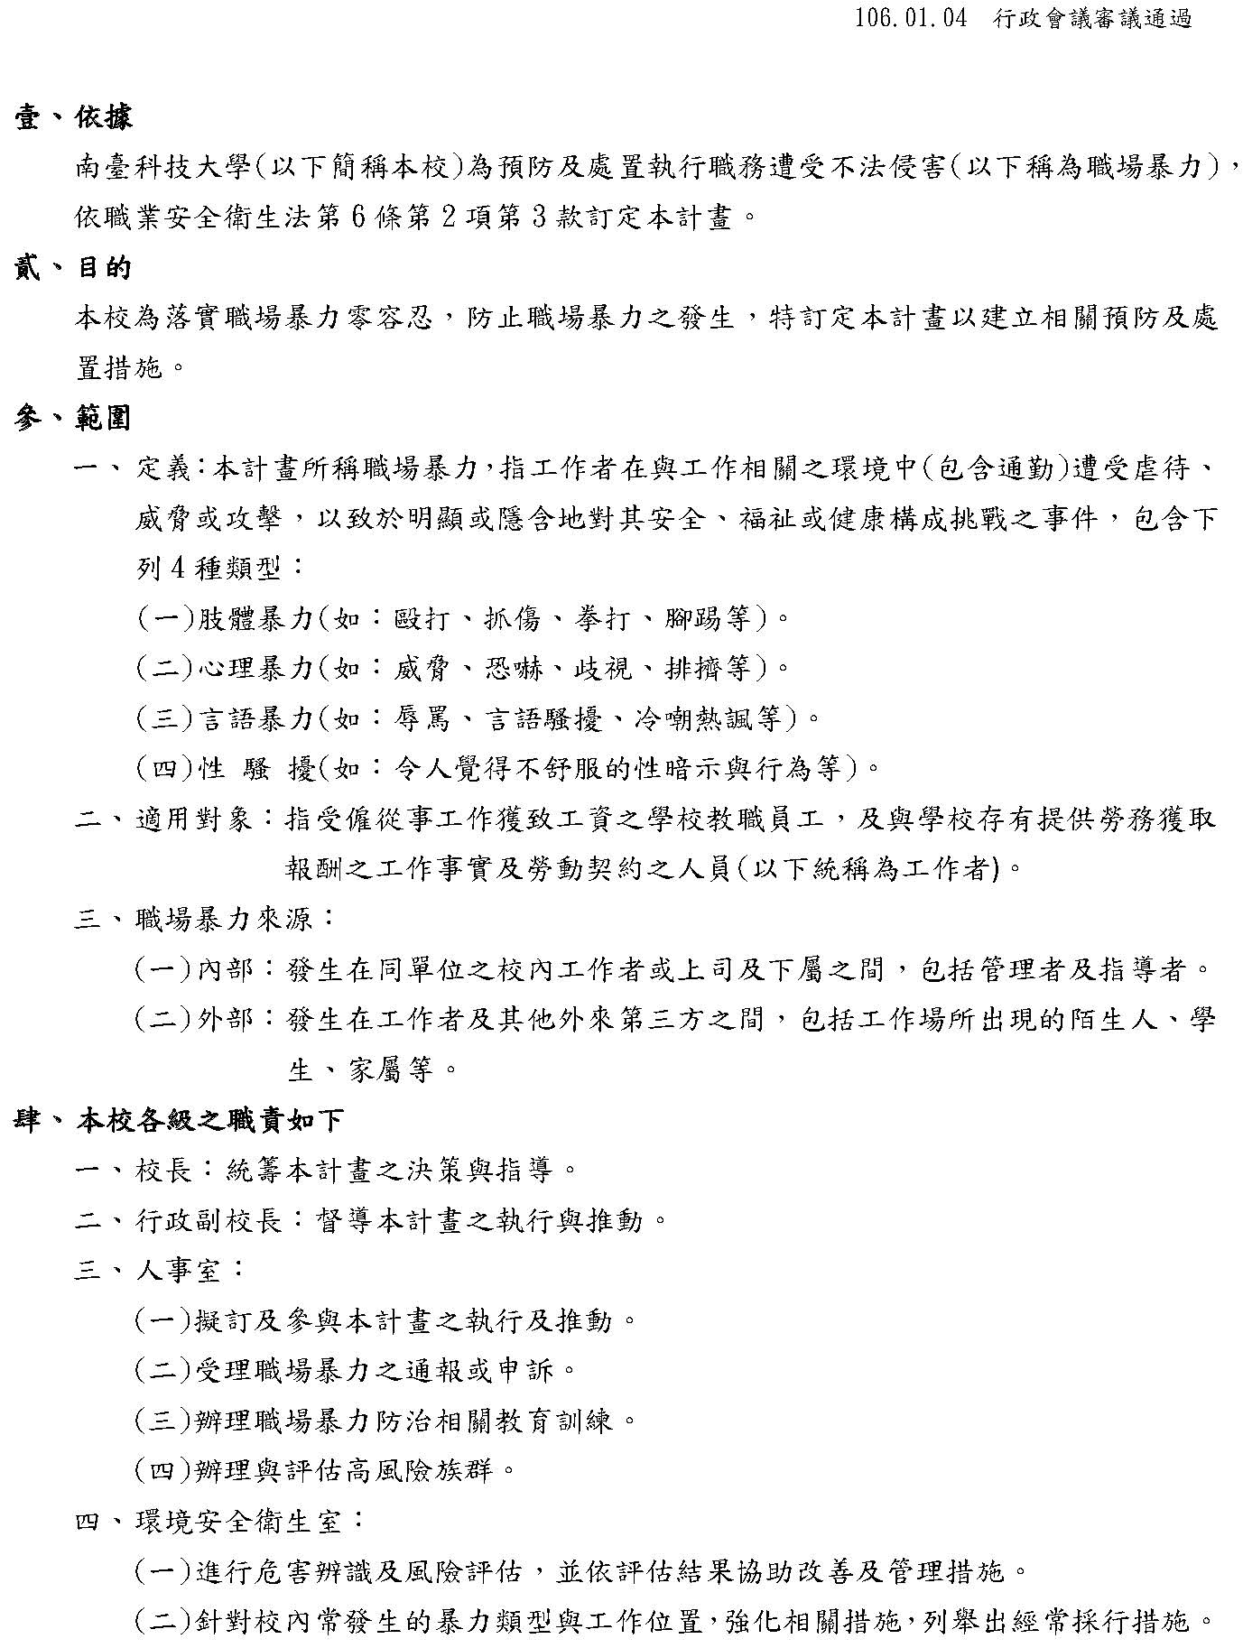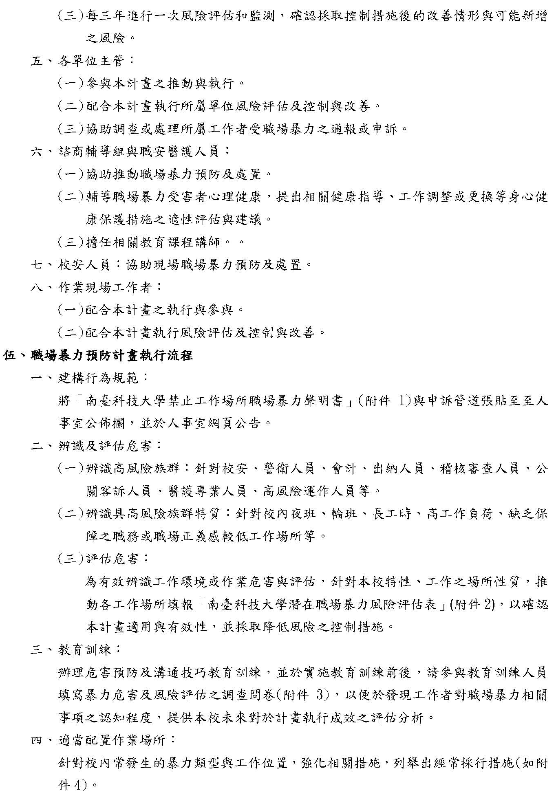
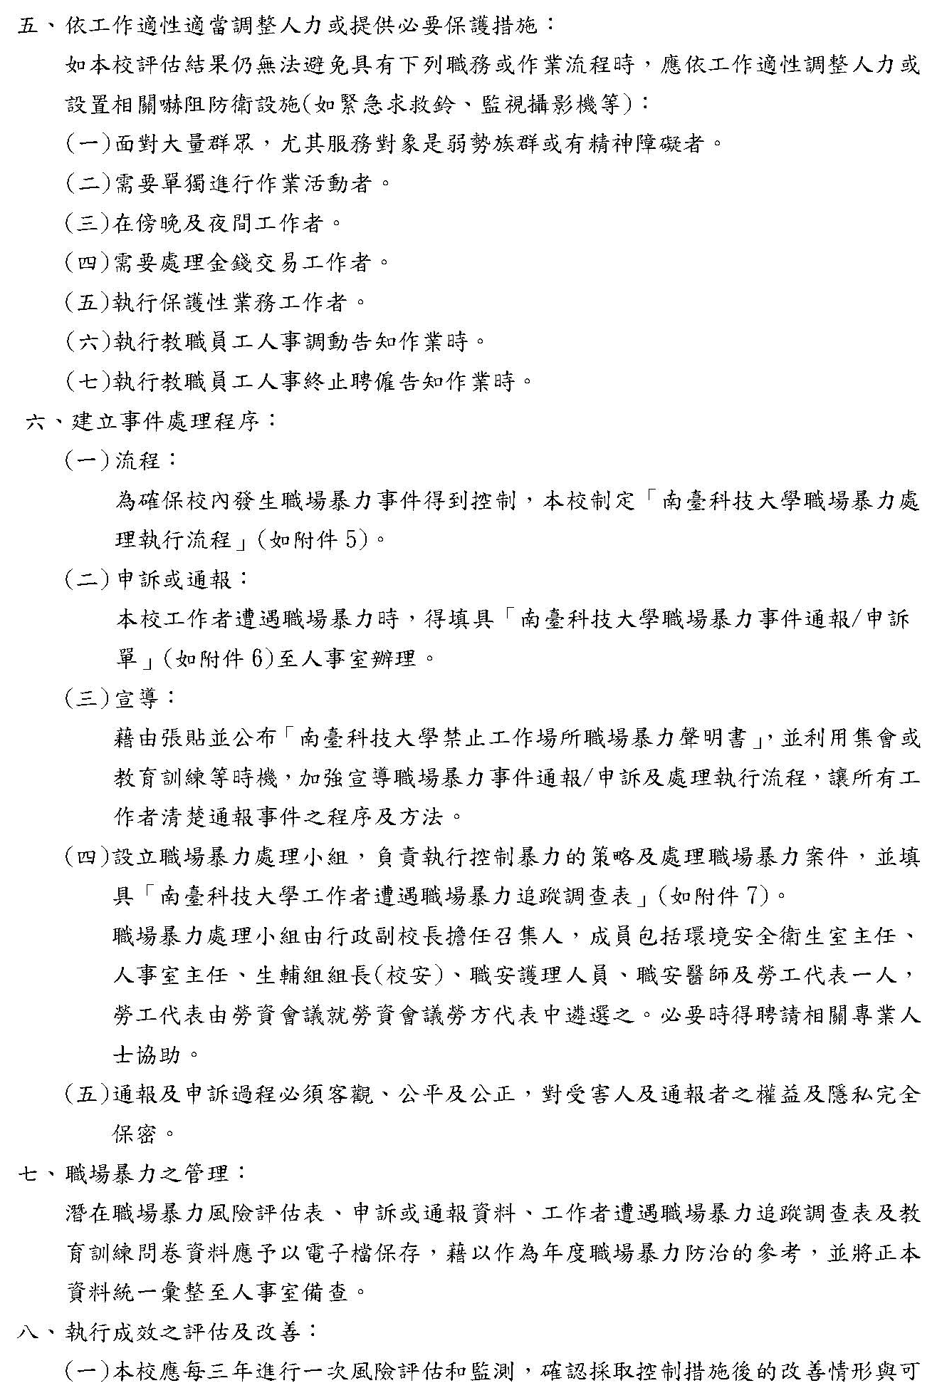

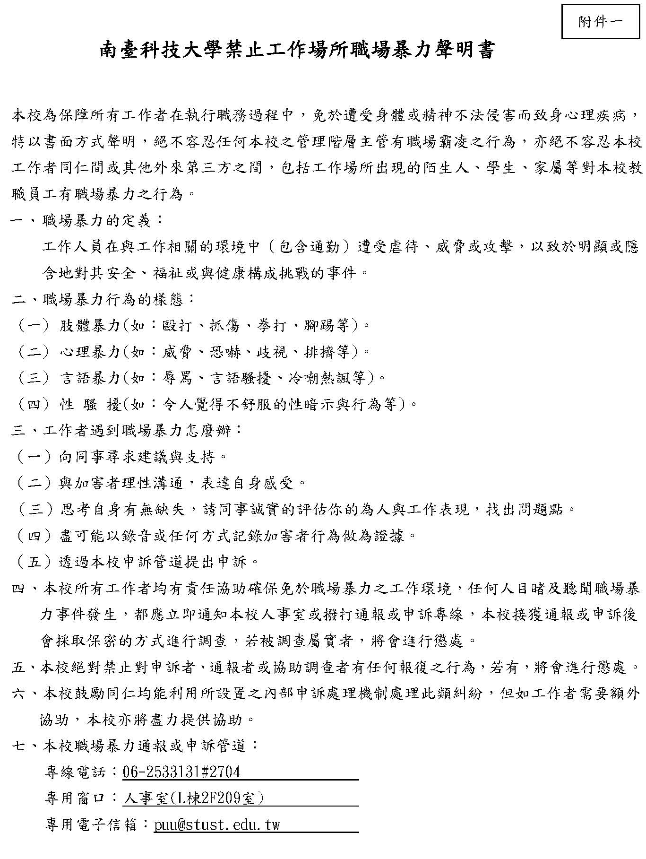
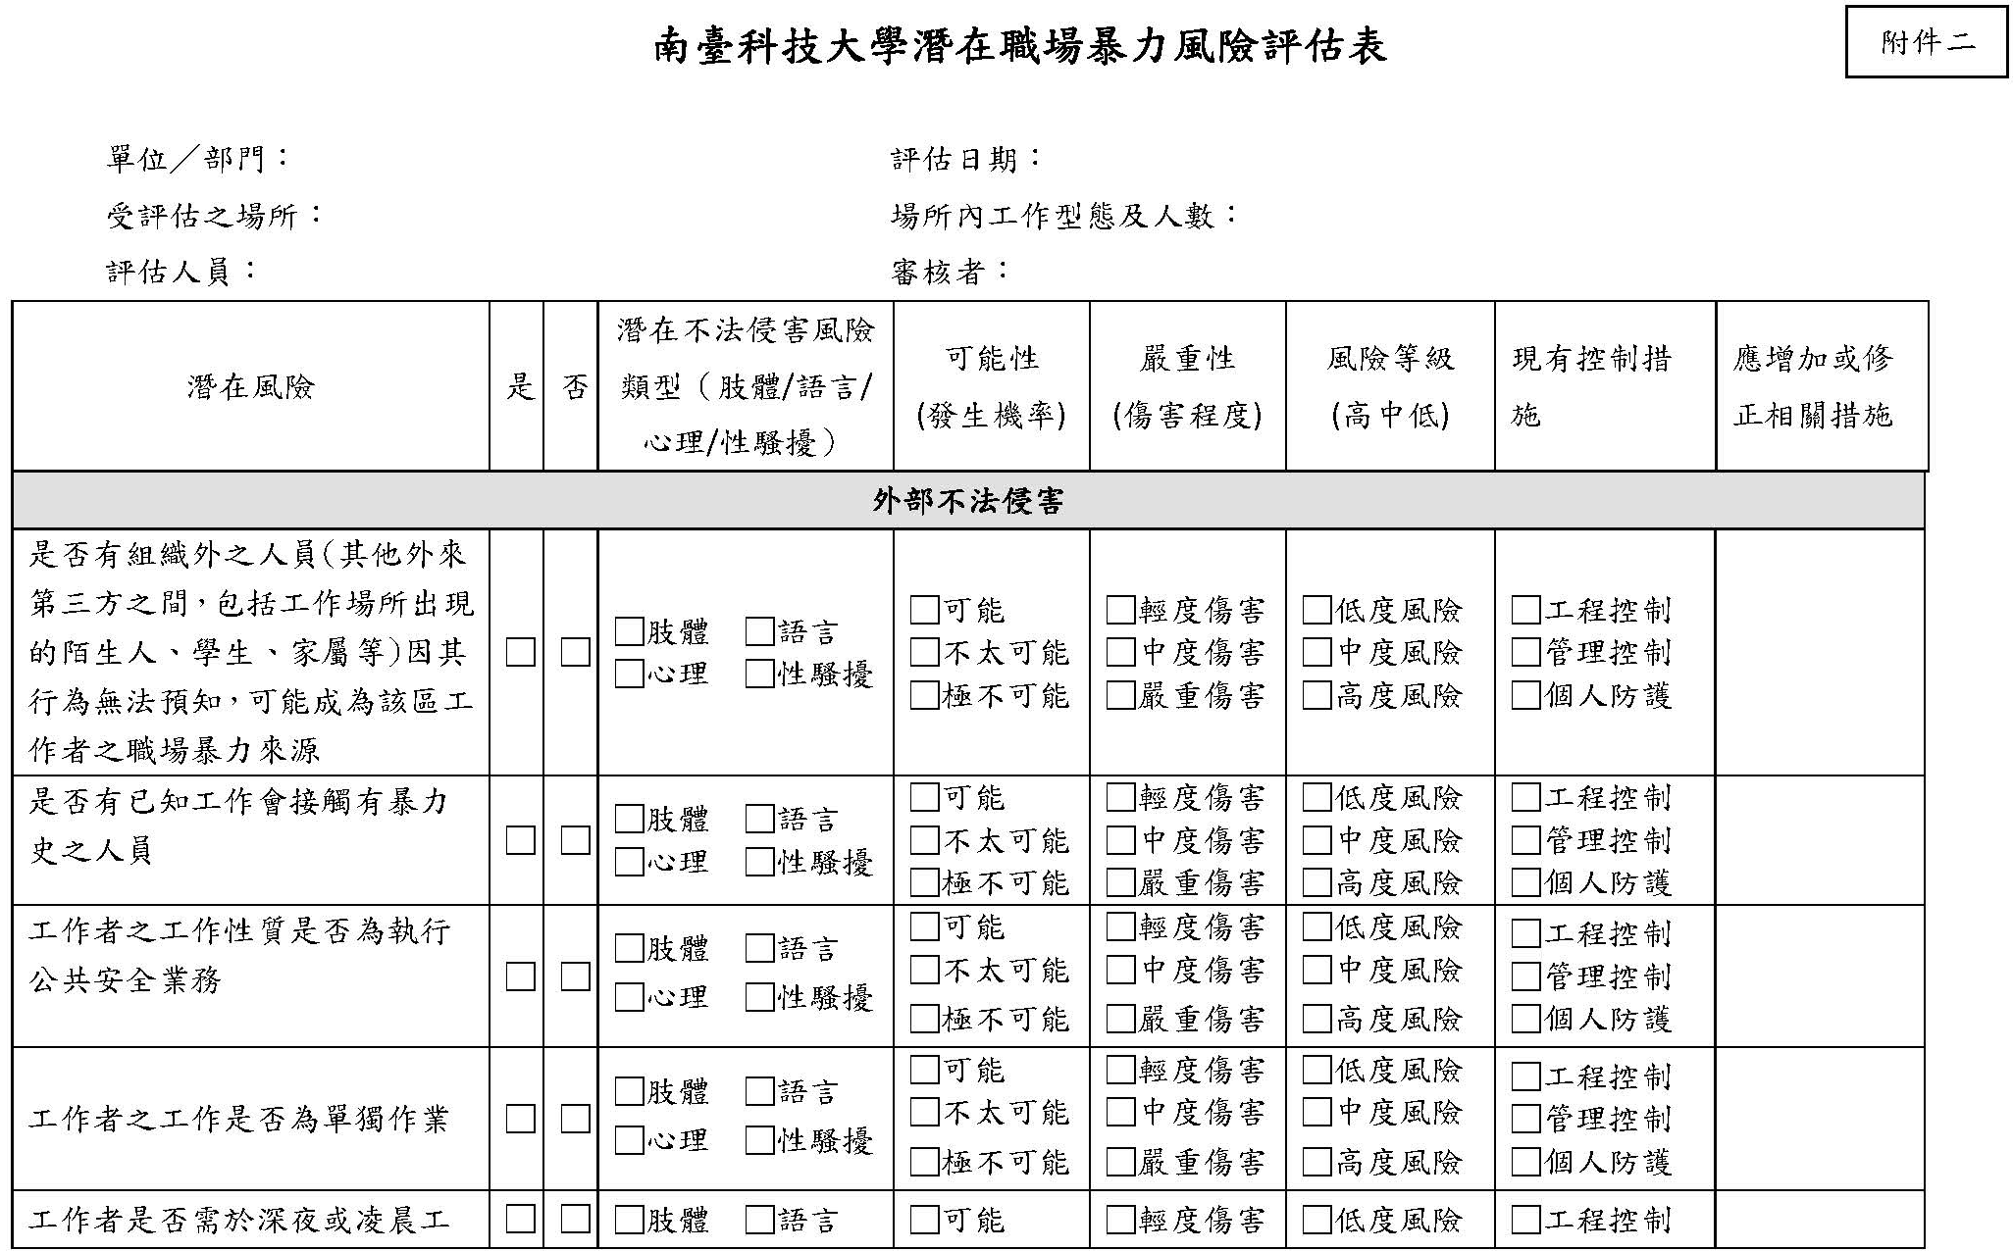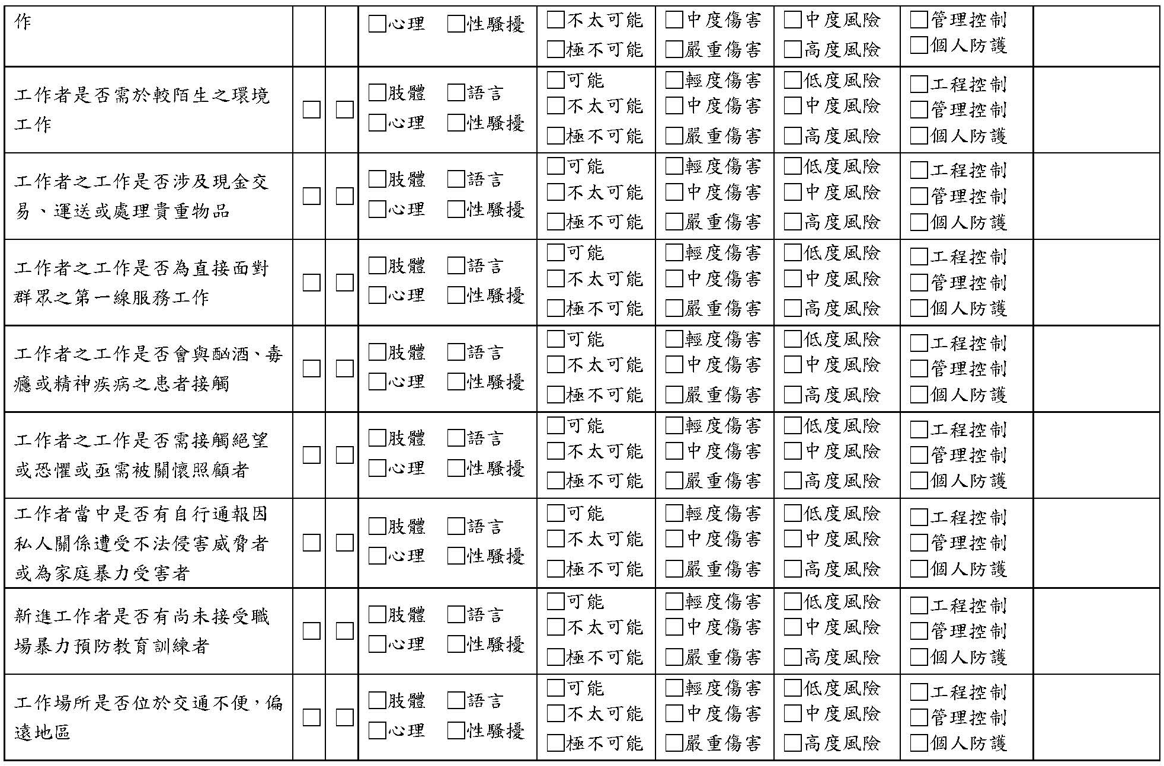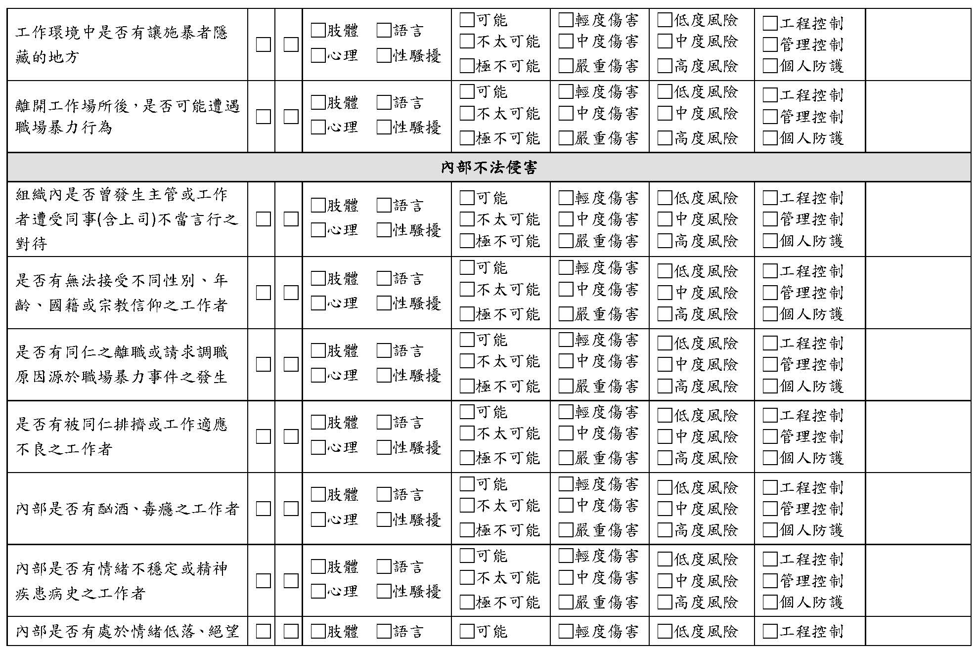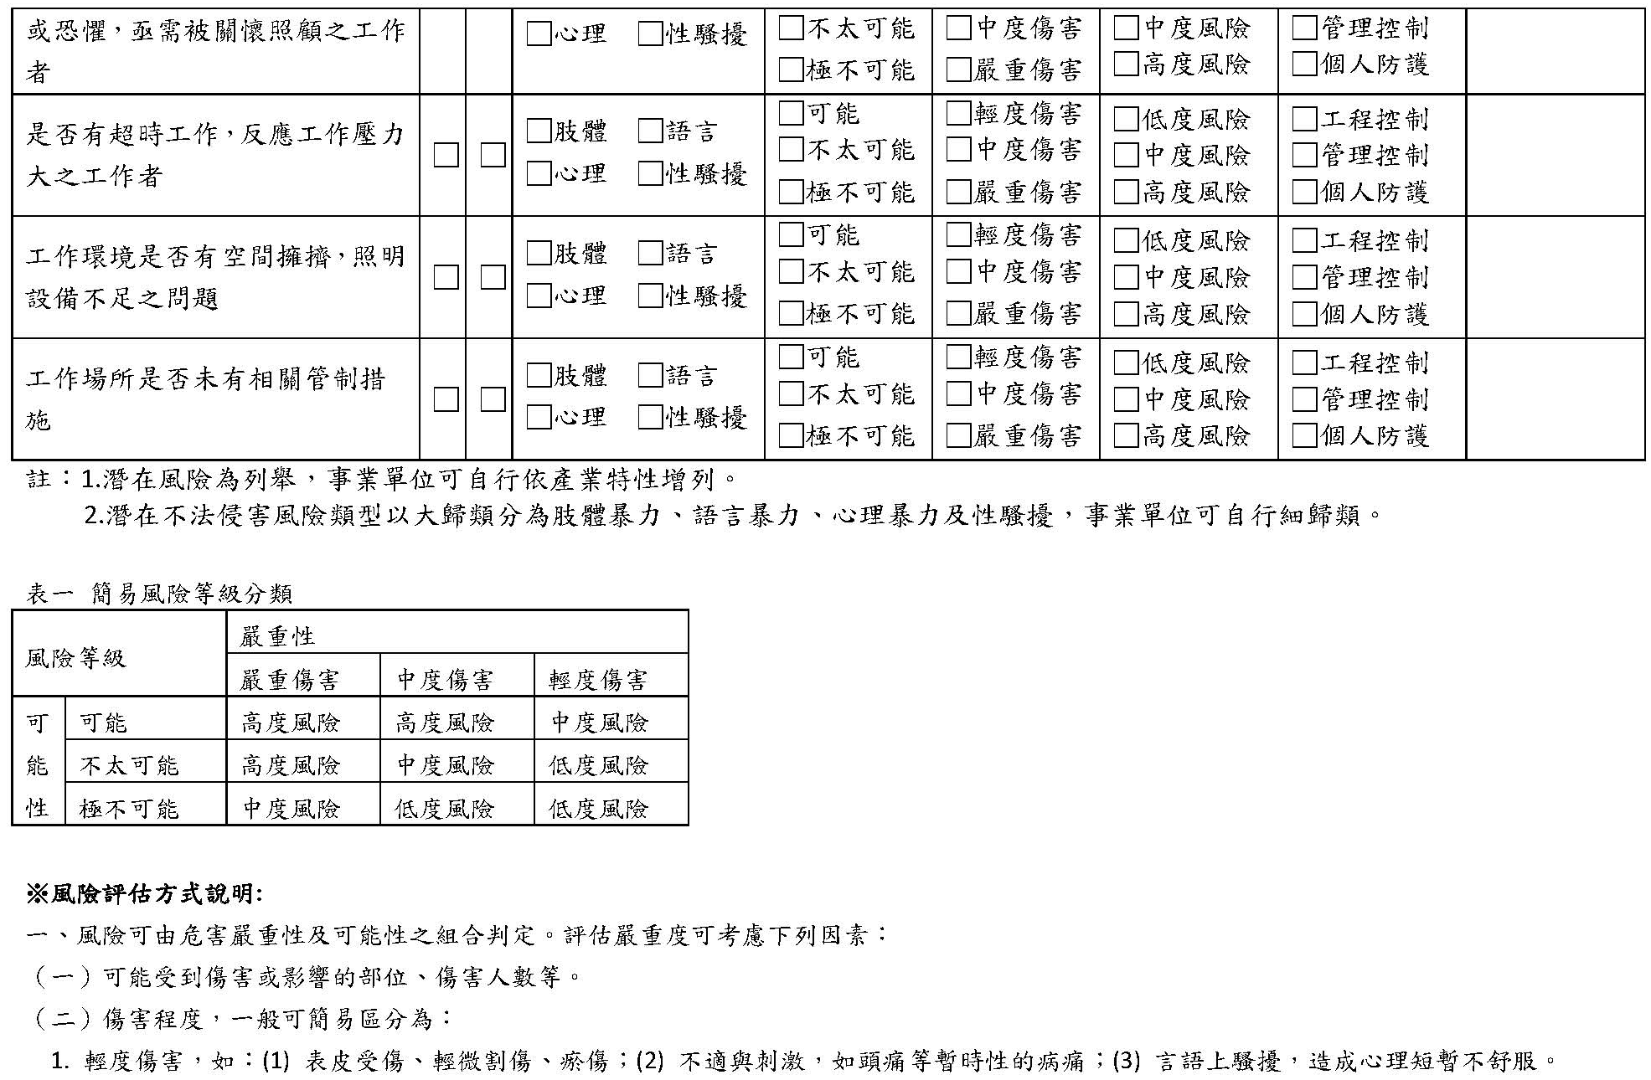
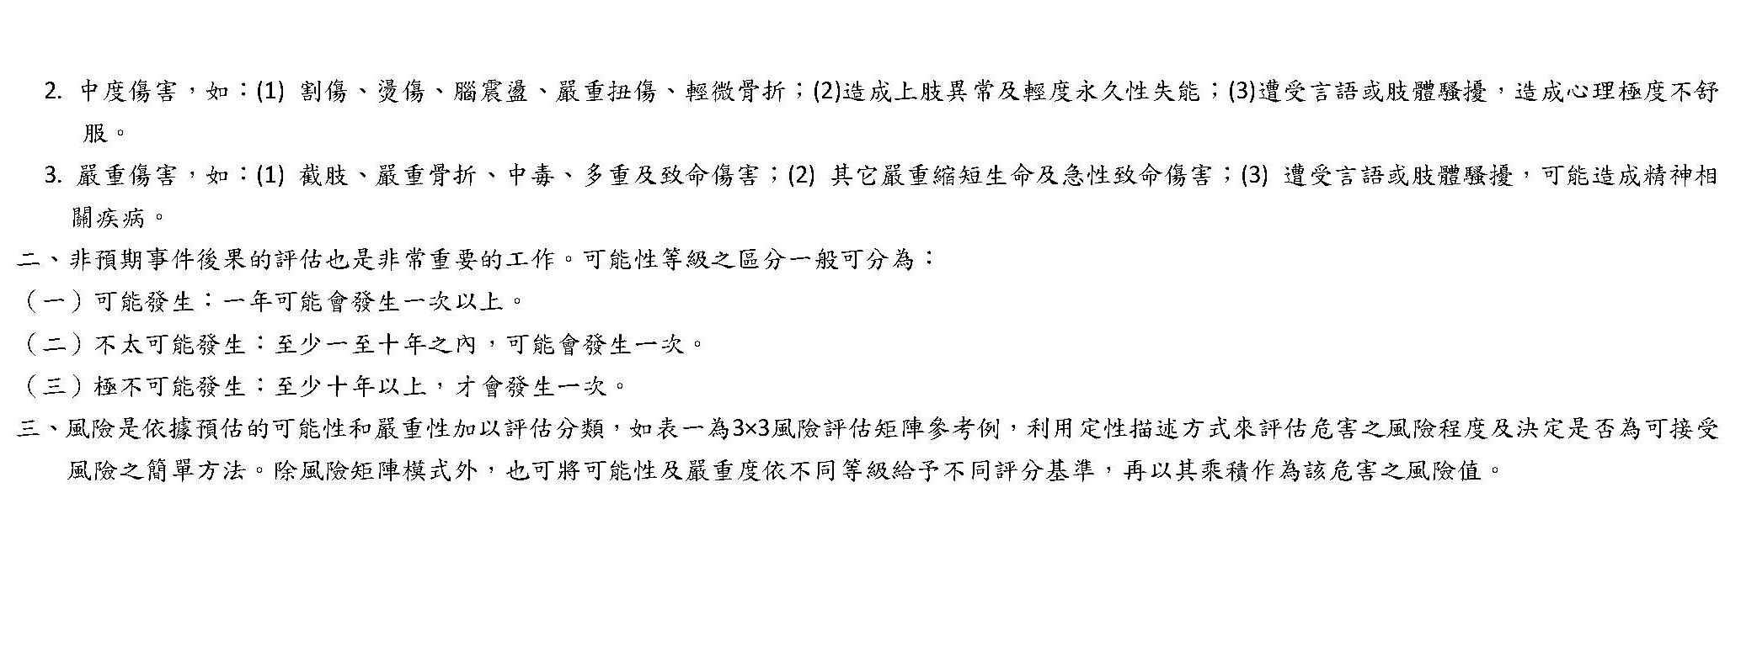

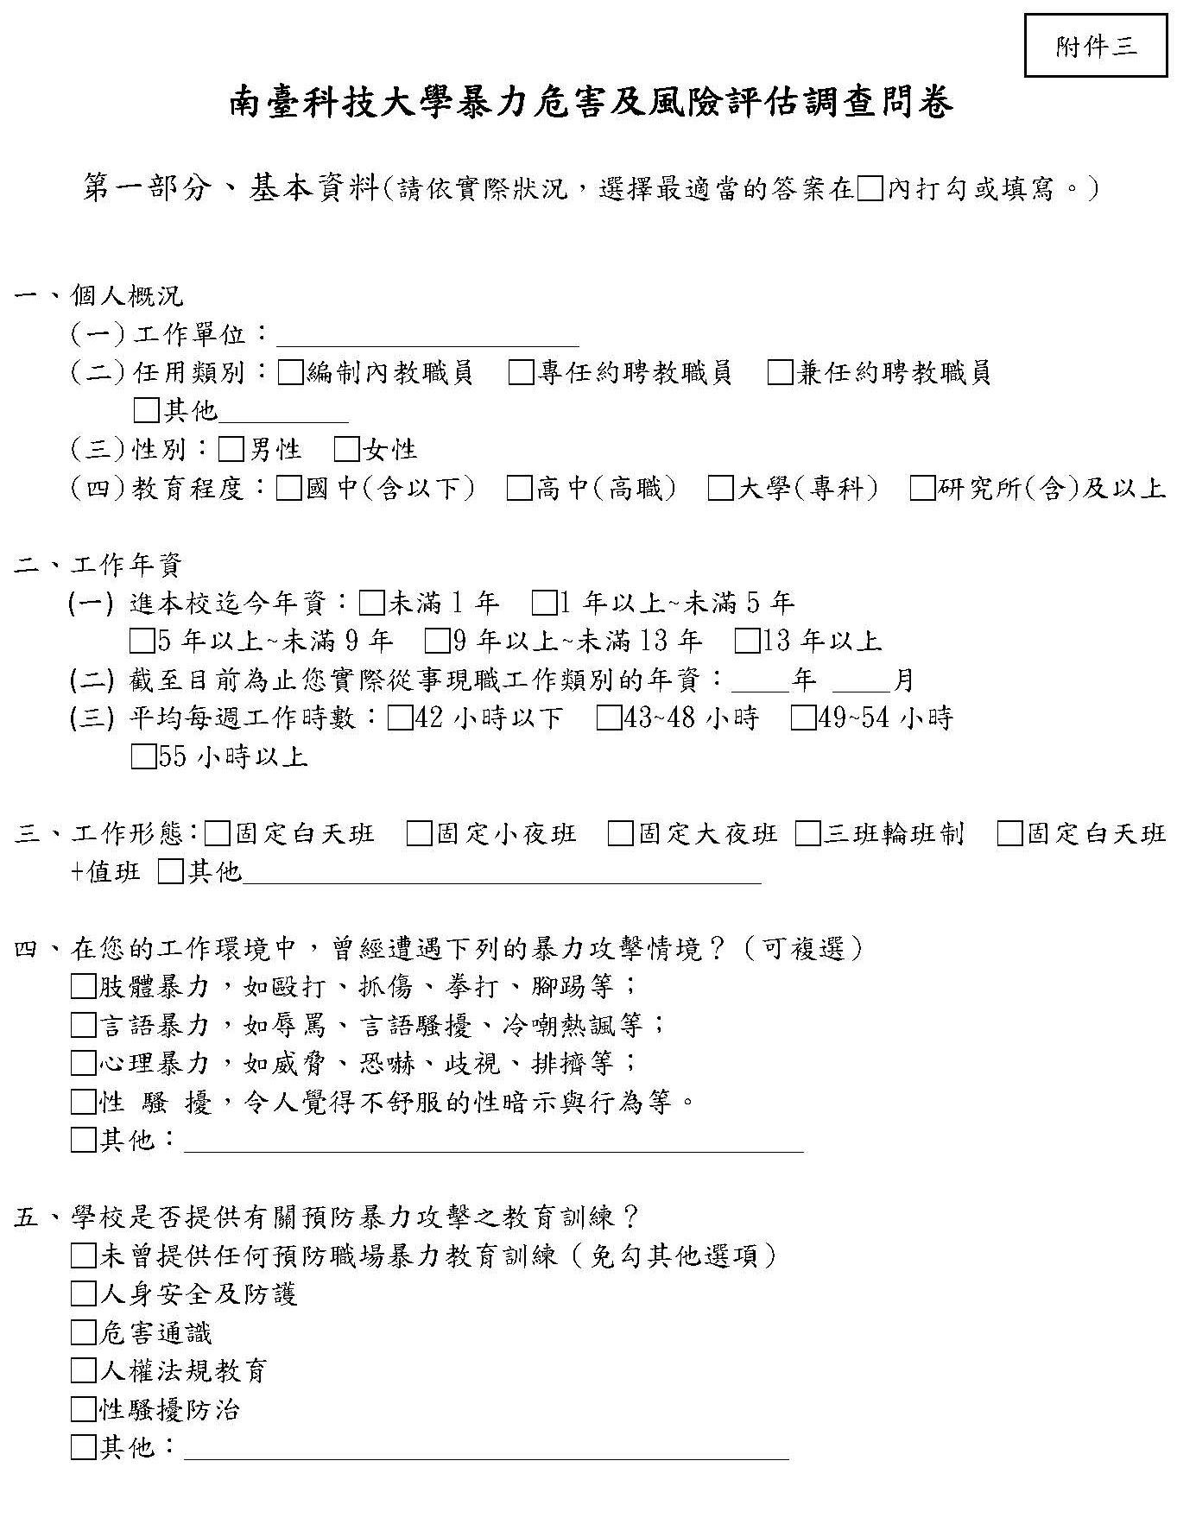
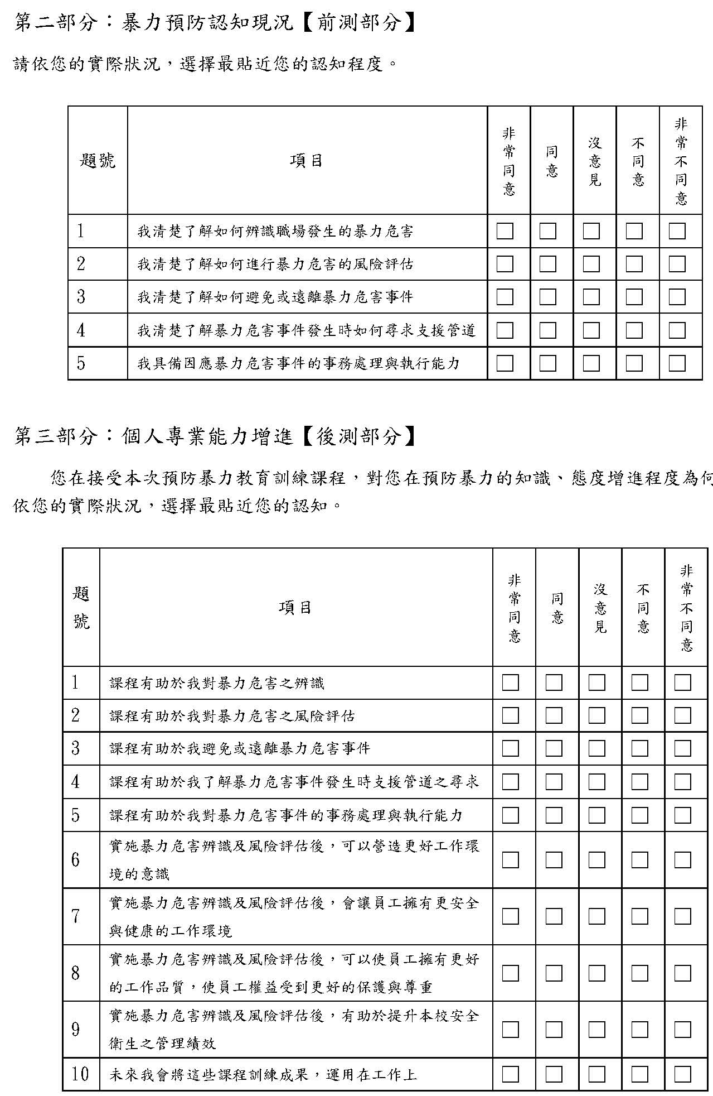
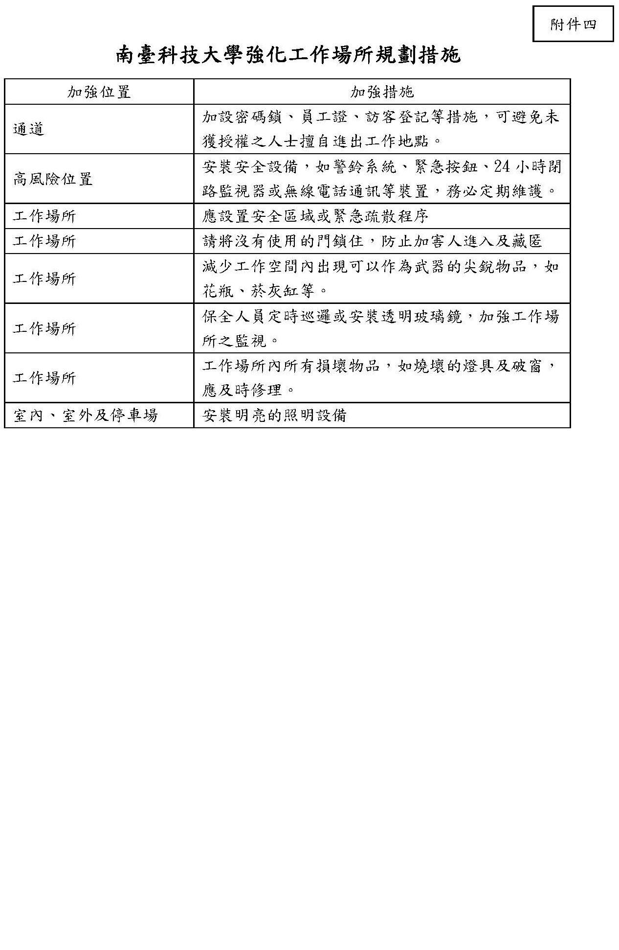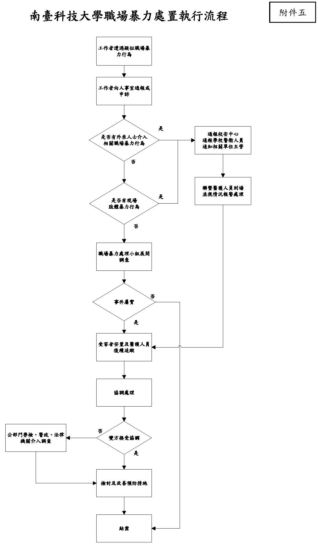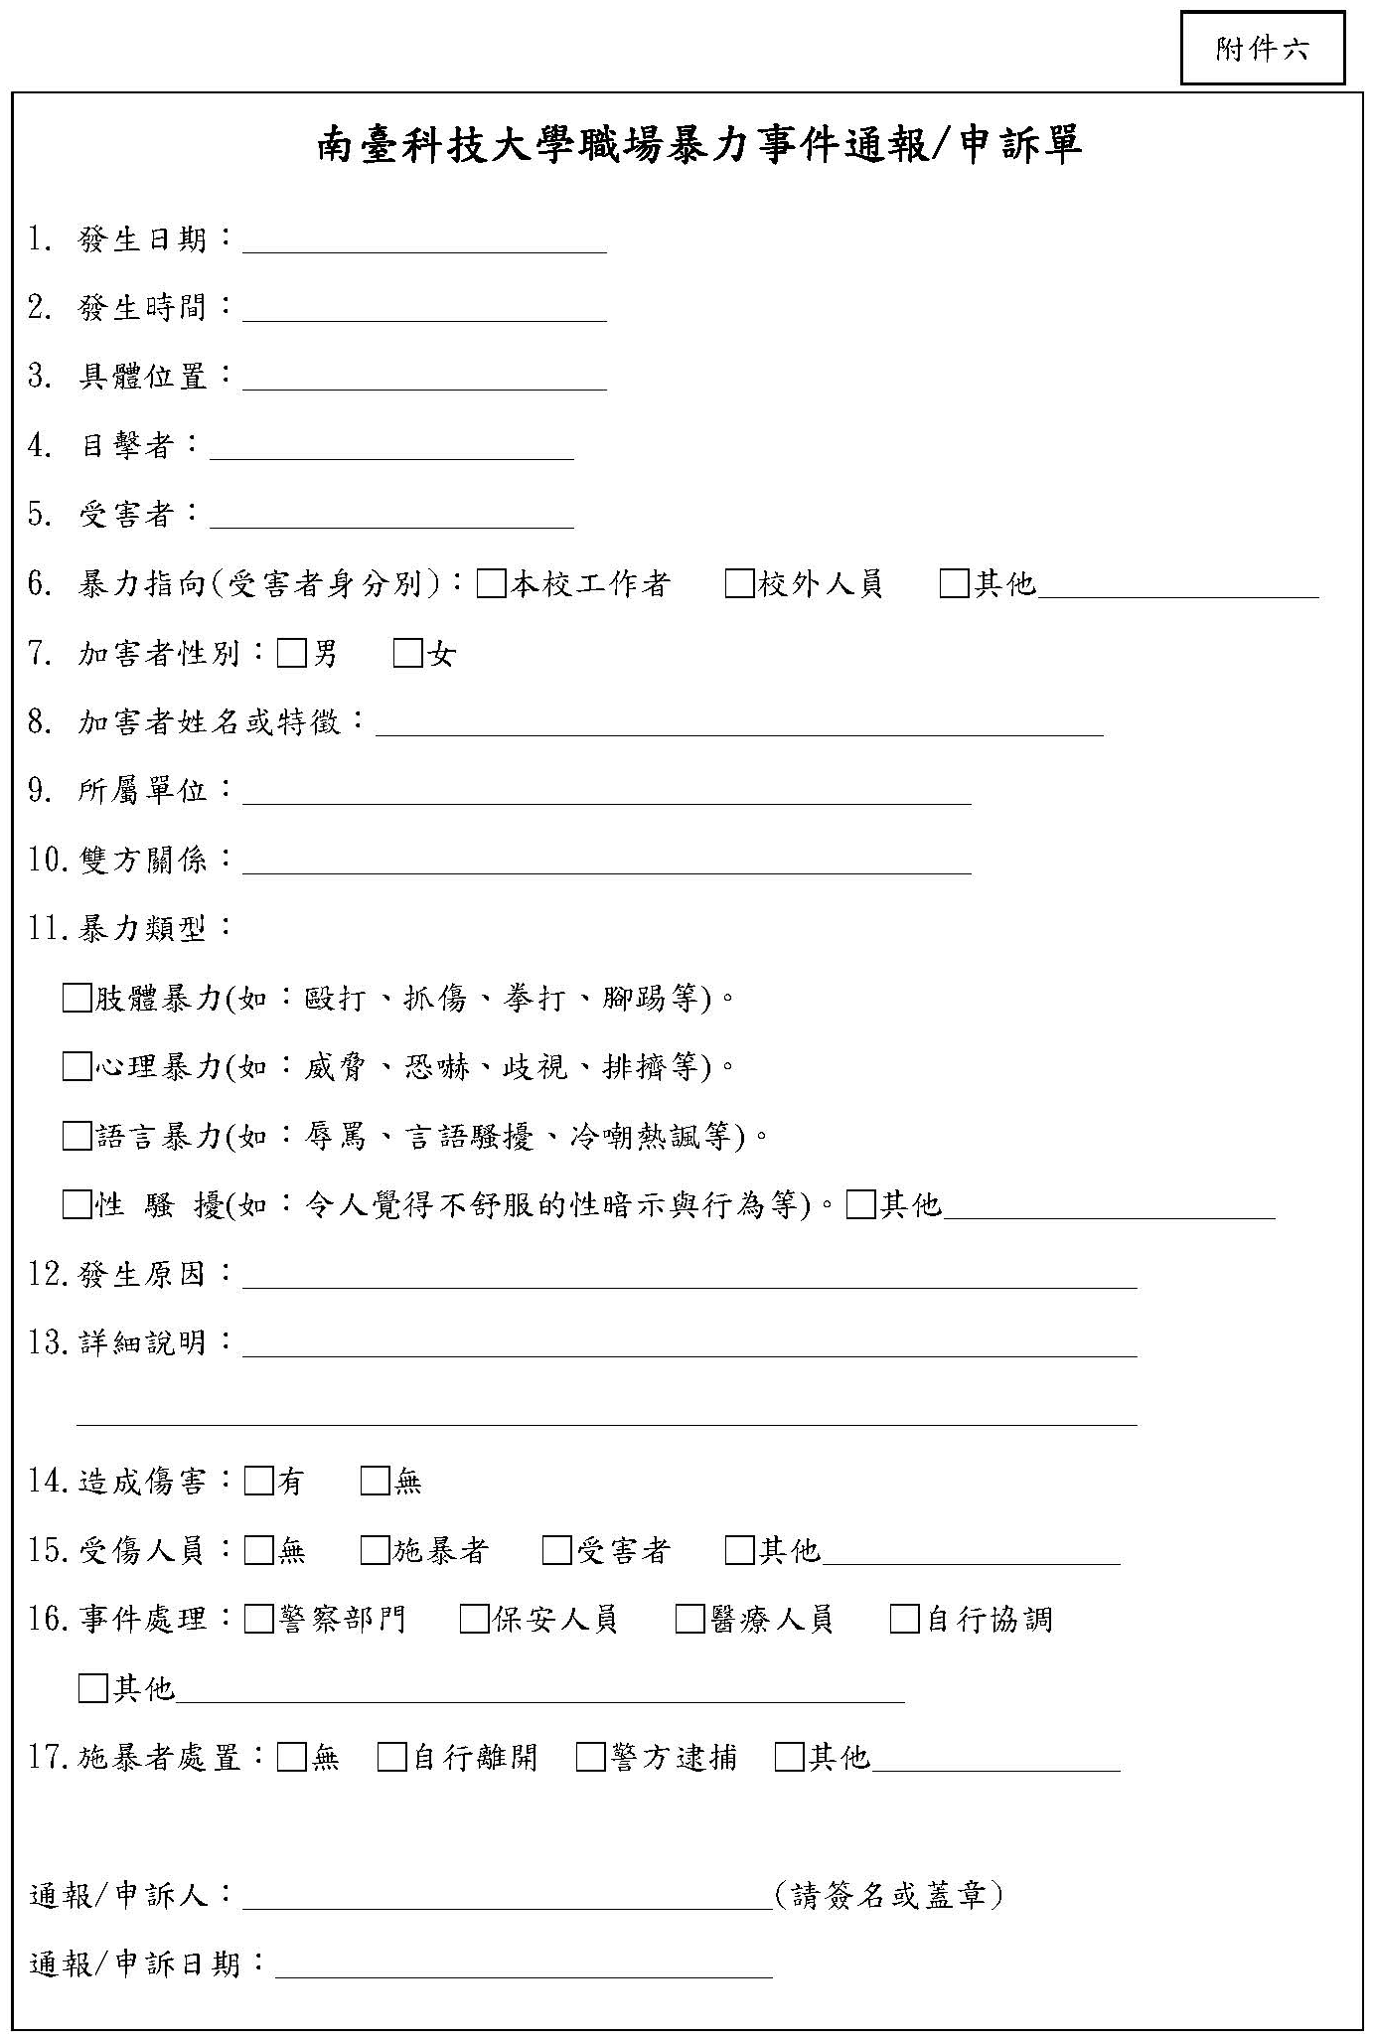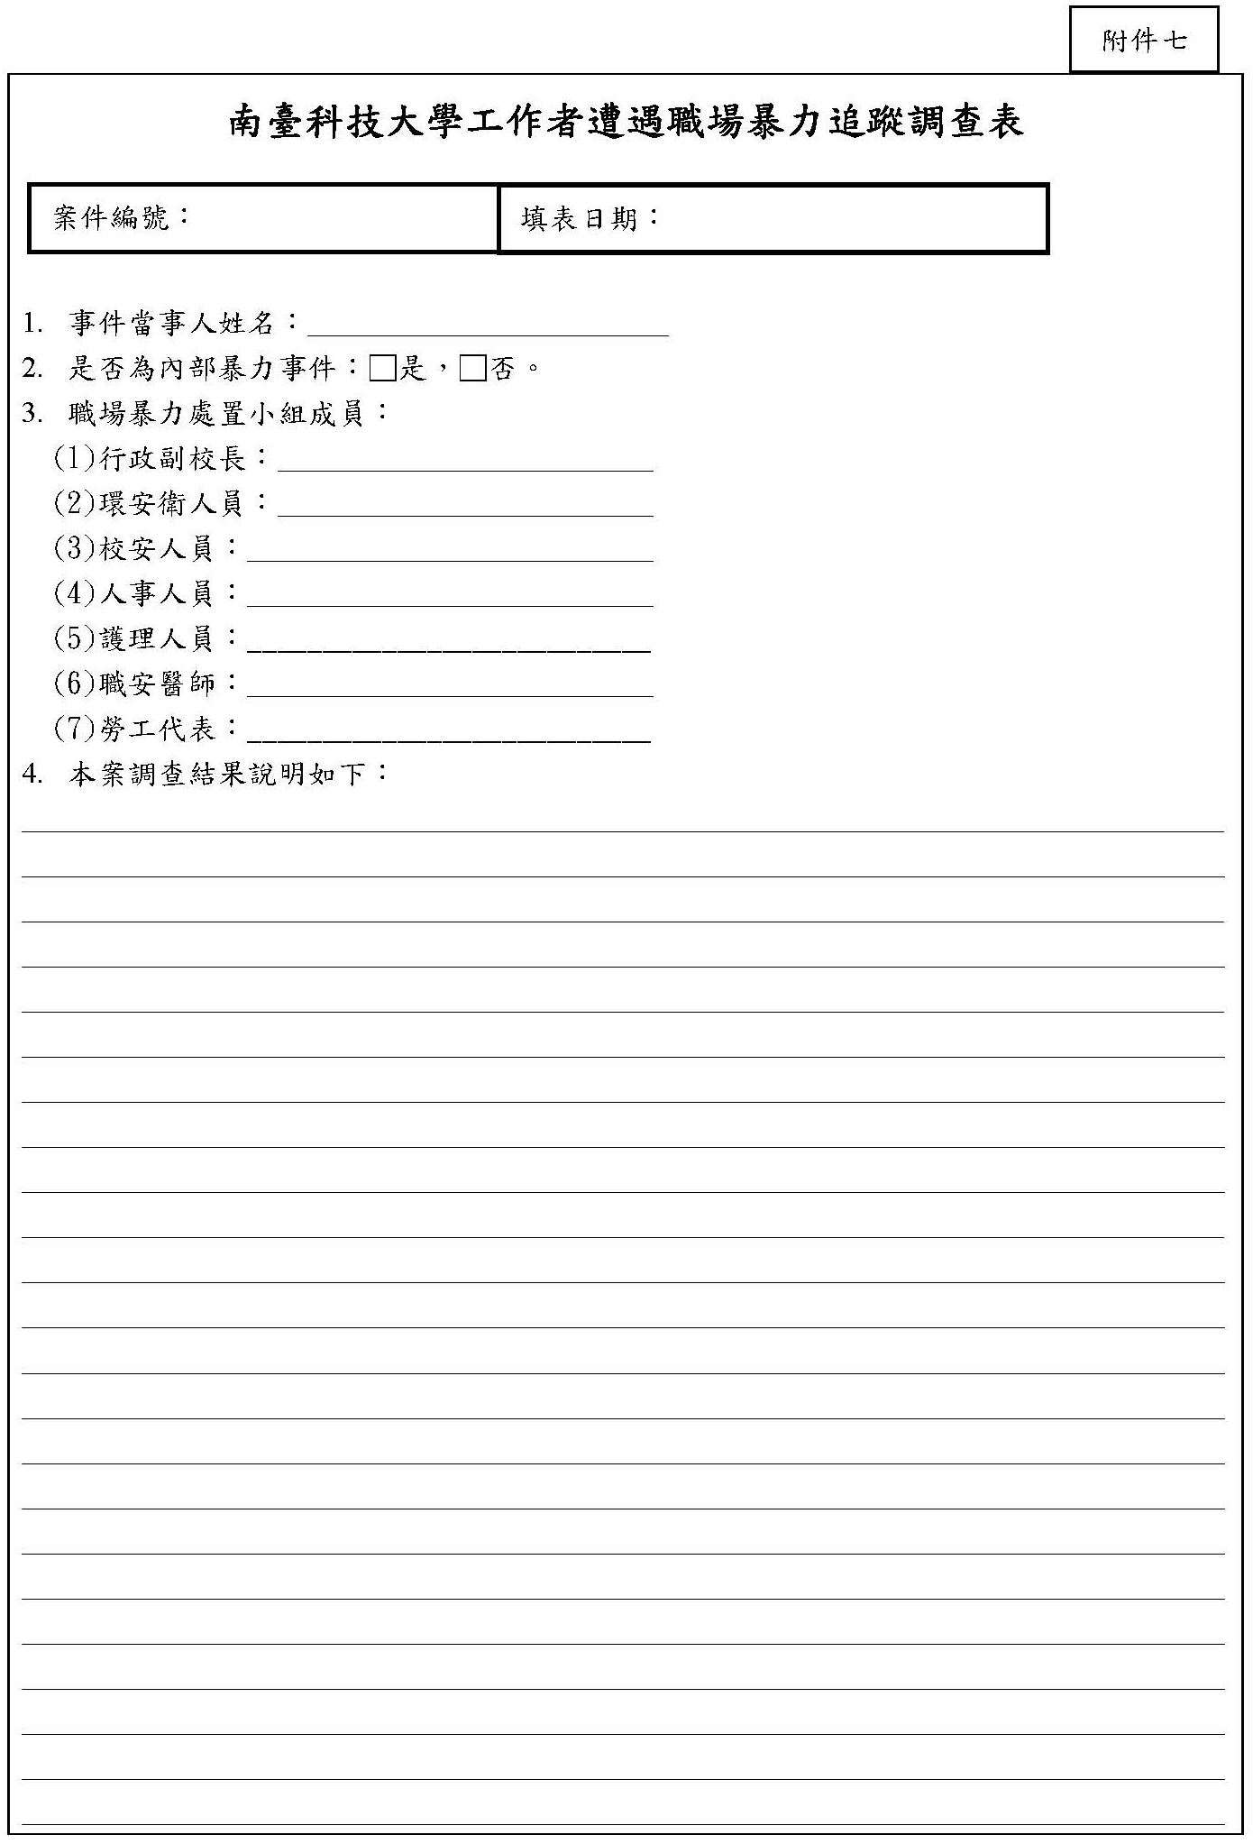
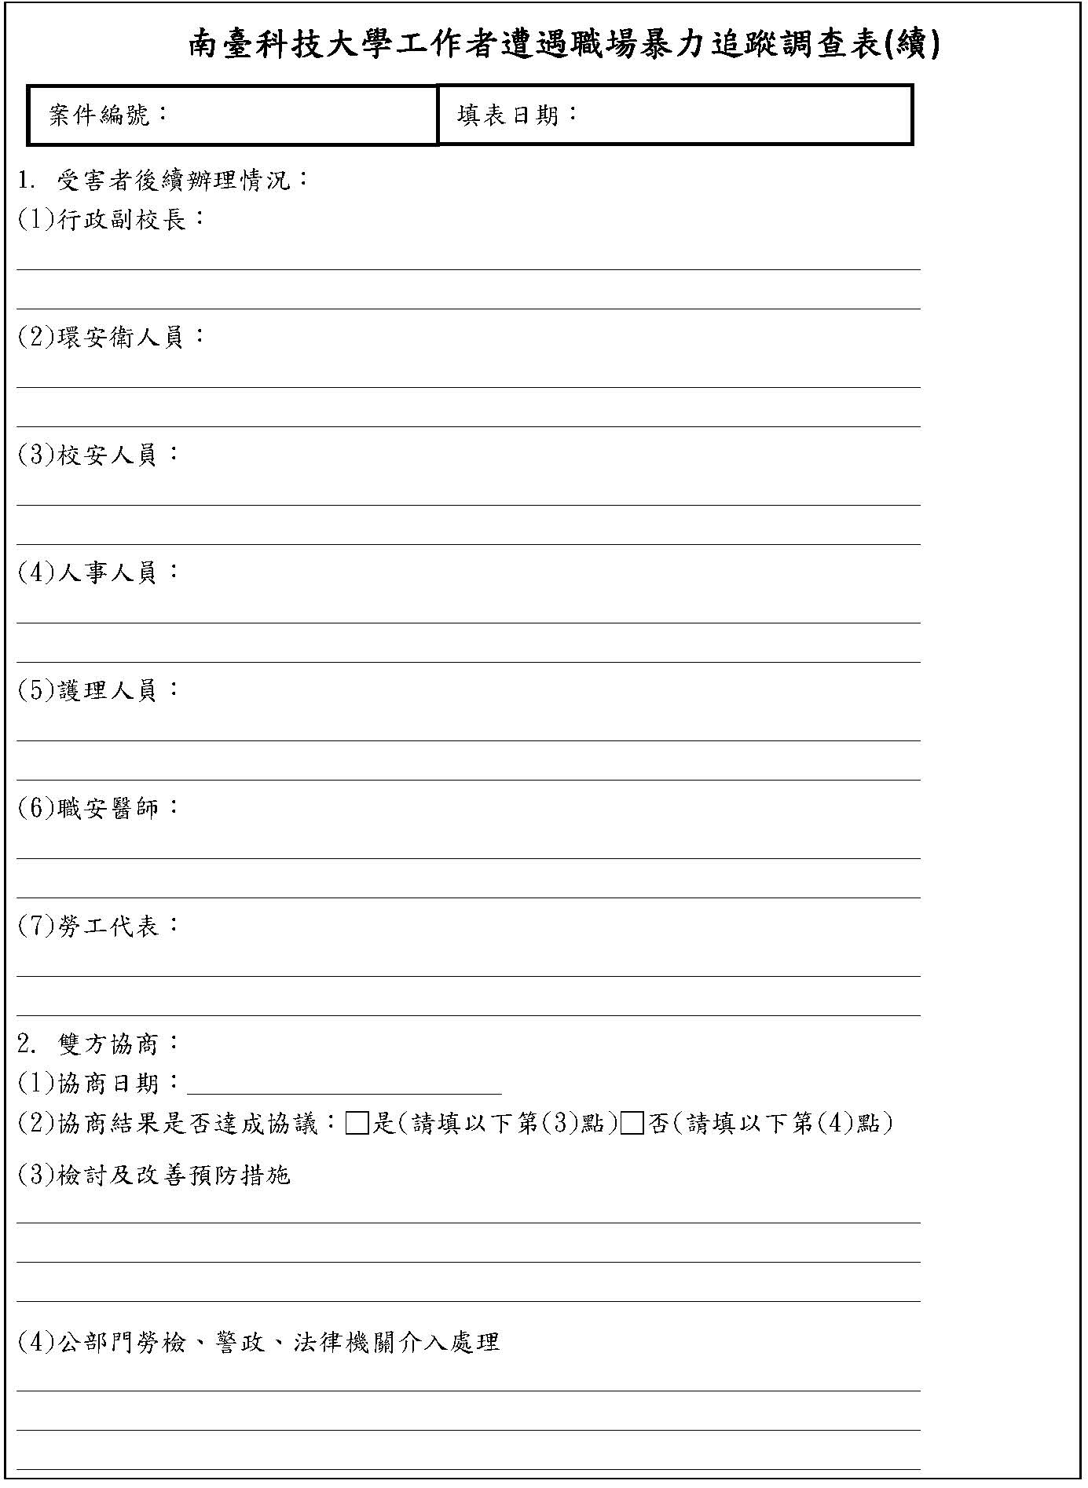

南臺科技大學教職員工成績考核辦法
民國79年12月05日第2次校務會議通過
民國81年09月17日教育部台（81）人字第51398號函准予備查
民國83年03月23日校務會議修正通過
民國83年05月20日教育部台（83）人字第025959號函准予備查
民國87年04月10日教育部台（87）人（二）字第87029818號函准予備查
民國97年10月15日校務會議修正通過
民國98年05月27日校務會議修正通過
民國102年06月20日校務會議修正通過
民國107年10月24日校務會議修正通過

第 一 條 南臺科技大學（以下簡稱本校）教職員工成績考核，依本辦法之規定辦理。
第 二 條 本校教師成績考核悉比照教育部頒訂之「大學及專科學校教師年功加俸辦法」辦理。
第 三 條 本校職員（含助教、幼教師、約聘職員）及工友（含技工、警衛、約聘工友）之服務考評，每一學年辦理一次，考評期間自每年之八月一日起至次年之七月三十一日止。
第 四 條 本校職員及工友之服務考核，分「工作績效」四十分，「服務態度」（含勤惰及對校務之配合）四十分，「品德操守」二十分等三項，並按其成績之優劣，評定為甲、乙、丙、丁四等。
各單位考核「甲等」人數以百分之八十為原則，教學單位以「院」為一單位。
其標準依下列規定辦理之。
一、在同一學年度內有下列條件者為甲等（八十分以上），加本薪或年功俸一級。已支年功俸最高薪者，仍支原薪，並發給半個月薪俸之年功俸獎金。
（一）任勞任怨、克盡厥職，圓滿達成任務為同仁之表率者。
（二）上班時間戮力從公辦理學校相關工作、主動任事、隨機應變、樂意助人、不邀功、不推諉塞責者。
（三）事病假合計未超過七天者。
（四）無遲到早退，按時上下班者。
（五）品德優良、生活正常，無賭博、酗酒及涉足不良場所之紀錄者。
二、在同一學年度具有下列條件者為乙等（七十分以上不滿八十分），加本薪一級。已支本薪最高級者，次年仍考列乙等，改晉年功薪一級。
（一）上班時間戮力從公辦理學校相關工作，努力盡職能如期圓滿達成任務者。
（二）事病假合計未超過十四天者。
（三）無曠職紀錄，因故遲到、早退合計未超過七次者。
（四）品德優良、生活正常，無賭博、酗酒及涉足不良場所之紀錄者。
（五）同一學年內功過相抵後仍有記申誡乙次（含）以上者。
三、在同一學年度內有下列情事之一者為丙等（六十分以上不滿七十分）留支原薪，不晉級；連續兩年考列丙等者應予免職、解聘或不續聘。
- 工作平凡，但能符合一般之要求者。
- 曾經延長過事病假者。
- 有曠職情事，但未超過七天者。
- 品德生活有不良事蹟之紀錄，然尚不足以影響校譽者。
- 曾受記過之處分，尚未能依規定抵銷者。
（六）同一學年內功過相抵後仍有記過乙次（含）以上者。
四、在同一學年度內有下列情事之一者為丁等（不滿六十分）應予免職、解聘或不續聘。
- 從事外務廢弛本職，以致影響本身工作之正常進展者。
- 連續曠職逾七天或一學期曠職達十天以上者。
- 品德不佳，上班期間買賣股票等類似行為，或出入不適當場所從事賭博或色情勾當，行為不檢，嚴重影響校譽及教育風氣有實質證據者。
- 同一學年內功過相抵後仍有記大過兩次（含）以上者。
領有重大傷病證明者，得不受本條第三項第一款第三目及第二款第二目之規定限制，辦理成績考核時得檢附相關資料，由職工人事評議委員會審議其考績。
第 五 條 職員及工友之考績記分，除依前列各條考績項目外，並應參照平時獎懲及出勤狀況，於所得總分內分別予以加減，但加減後總分不得超過一百分。
  - 嘉獎一次加一分，記功一次加三分，記大功一次加九分，申誡一次減一分，記過一次減三分，記大過一次減九分。
  - 全學年無請事（病）假、曠職、遲到、早退情事者加五分，曠職一天者減二分，遲到、早退每次各減一分（含因遲到、早退已請假者），請假超過規定者，每超過一天減一分。
各級主管考評時，應將獎懲或出勤之得扣分內含於所考成績得分欄內。
為鼓勵警衛克盡職責及減少請假次數，使輪班正常，得另訂有警衛獎懲辦法獎懲之。
考績評分應嚴謹審慎，考評90分（含）以上之職員工應有外部肯定之卓越績效，且於年度內獲記小功以上者。
第 六 條 職員年終考績，其辦理程序如下：
  - 組長以下人員，由組長初考，該單位主管覆考。
  - 二級主管由單位主管覆考；一級主管由校長考核。
工友年終考績，其辦理程序如下：
一、警衛由保管組組長初考，總務長覆考。
二、其餘工友由營繕組組長初考，總務長覆考。
各初考及覆考完成後，送本校職工人事評議委員會初核，再陳校長核定。
第 七 條 職員年終考核業務由人事室承辦，工友年終考核業務由總務處承辦，並於事後將有關資料歸入人事檔案收藏。
第 八 條 教職員及工友之考績，於每年七月二十日完成覆考，七月底送本校職工人事評議委員會審議，陳請校長核定後，薪俸之晉級於八月份時支給之。
職員工考績考列甲等且全學年無請事（病）假、曠職、遲到、早退者，發給獎勵金新台幣伍仟元整。
第 九 條 本校職工人事評議委員會設置要點另訂之。
第 十 條 本辦法經校務會議通過，陳請校長核定後公布施行，修正時亦同。

南臺科技大學職員工獎懲要點
97年6月2日行政會議審議通過
97年12月29日行政會議修正通過
100年5月2日行政會議修正通過
105年9月26日行政會議修正通過
106年11月20日行政會議修正通過
一、南臺科技大學（以下簡稱本校）為使本校職員工在職期間，養成主動負責，互助合作精神，嚴守工作紀律，增進效率，特訂定本要點。
二、職員工之獎懲種類如下：
（一）獎勵分記大功、小功及嘉獎。有特殊表現者得予頒發獎牌、獎章、獎金或紀念品之獎勵。
（二）懲罰分免職、停職，記大過、小過及申誡。
三、獎懲原則如下：
（一）對於職責內應辦事項，除屬創新作法、簡化流程等績效卓著或有特殊貢獻者得予獎勵外，經常性、例行性業務，不再獎勵，僅作為期末考核之參考。
（二）同一事項，應俟全部完成後，視實際績效依規定辦理獎懲，且不得重複獎懲，其議獎人員以不超過參與人員三分之一為原則。
（三）對涉及數單位協力完成之案件，獎勵應以負主要責任之主辦人員為優先，其餘人員視其具體績效審慎核議獎勵；懲處應不分主、從單位一併檢討責任歸屬，覈實議處。
（四）基於獎勵不重複原則，已領取津貼或工作酬勞者，除具有特殊之功績外，不議獎。
（五）獎懲案件審議時，得邀請與獎懲案件有關之單位主管或相關人員列席評審委員會說明。
四、職員工之獎懲，依下列標準辦理：
（一）有下列情事之一經查證屬實者給予嘉獎：
1.執行學校交付重大任務，圓滿達成使命者。
2.致力維護校園安全，有具體貢獻者。
3.主辦校際以上活動，圓滿成功獲得好評者。
4.代表學校參加各類活動，成績優良者。
5.公餘參與社會服務努力，成績優良者。
6.辦理有關教育工作努力，著有成績者。
7.其他與上述各款之情事相當者。
（二）有下列情事之一經查證屬實者給予記小功：
1.適時消弭意外事件或變故之發生，或已發生能予控制，使學校免受損失者。
2.承辦突發之重要事務，成績特優或有特殊勳績者。
3.代表學校參與重要活動，成績卓著，為校爭光者。
4.其他與上述各款之情事相當者。
（三）有下列情事之一經查證屬實者給予記大功：
1.對於危害本校權益之情事，能事先舉發或防止，而使學校免於損失者。
2.冒險犯難搶救重大災害，使學校免遭嚴重損害者。
3.於重要場合，維護學校聲譽及權益，有卓越貢獻者。
4.其他與上述各款之情事相當者。
（四）有下列情事之一經查證屬實者給予申誡：
1.處理業務失當，或督導不週者。
2.經管檔案、資料不當以致遺失，情節輕微者。
3.辦理試務疏忽，情節輕微者。
4.言行失當、違反紀律、破壞公物，情節輕微者。
5.將本人所持有學校核發之證件轉借他人使用者。
6.值勤無故不到，亦未經行政程序安排代理者。
7.違反學術倫理行為，情節輕微者。
8.其他與上述各款之情事相當者。
（五）有下列情事之一經查證屬實者給予記小過：
1.前款所列各種情事之再犯或情節嚴重者。
2.對承辦業務，工作不力，影響計畫進度，妨害學校權益者。
3.對偶發事件之預防及處理失當，致釀成意外災害，使學校招致損失者。
4.在校內鬥毆或酗酒滋事，有具體事實者。
5.在辦公處所賭博者。
6.虛報公費、浪費公帑，有具體事實者。
7.明知他人違法，而予隱瞞、庇護或作偽證者。
8.未經請假擅離職守，曠職達一日者。
9.因個人行為，造成學校困擾，以致增加校務負擔，形成學校行政資源浪費者。
10.其他與上述各款之情事相當者。
（六）有下列情事之一經查證屬實者給予記大過：
1.前款所列各種情事之累犯且情節嚴重者。
2.怠忽職責、濫用職權或洩漏業務機密，致學校遭受損害者。
3.公然抗命、羞辱上級，行為嚴重者。
4.煽動造謠、挑撥離間，意圖造成校園不安或對立者。
5.利用辦理試務機會，故意洩漏試題者。
6.竊用公物，偽造、變造文書或盜用印信者。
7.侵占背信、營私舞弊、挪用公款有具體事實者。
8.誣陷、侮辱、脅迫同事，事實確鑿者。
9.其他與上述各款之情事相當者。
（七）有下列情事之一經查證屬實者應予免職或解聘，調查期間得先予停職。
1.因案經處有期徒刑以上之刑，判決確定而未宣告緩刑或易科罰金者。
2.被記大過二次而無功可互相抵銷者。
3.竊用公物，偽造、變更文書或盜用印信，情節嚴重者。
4.侵占背信、營私舞弊、挪用公款有具體事實，且情節重大者。
5.煽動造謠、挑撥離間，意圖造成校園不安或對立，情節嚴重者。
6.連續曠職七日或一學期曠職累計十日者。
五、職員工發生重大過失，除免職或停職外，受記過以上（含）之處分者，得併處一定期間內不得晉級之懲處。
停職期間得發給半數本薪(年功薪)；停職原因消滅復職者，其本薪(年功薪)應予補發；若所涉案件經職工人事評議委員會後決議應予免職者，應繳回停職期間已發之半數本薪(年功薪)。
六、同一學年內之獎懲案，功過可以相抵，其計算方式如下：
嘉獎三次為一小功，三小功為一大功；申誡三次為一小過，三小過為一大過。
七、獎懲案每年6月15日及12月15日前，由單位主管簽請校長核可後，送人事室提職工人事評議委員會審議通過，簽請校長核定後發布。
職員工違反性平法，經本校性別平等委員會調查屬實者，提職工人事評議委員會審議，依其情節輕重而懲處之。
職員工違反學術倫理行為，遇有判斷困難之情事，得依本校「教師違反送審資格及學術倫理處理要點」第8點第3款規定，提請由校長指派5至7人組成之專案小組進行審查，審查結果提職工人事評議委員會審議，依據本要點及「專科以上學校學術倫理案件處理原則」第10點第2項各款處分規定，視其情節輕重而懲處之。
有特殊情形者，校長得另召開相關會議討論決定之。
八、各單位主管之獎懲，由校長決定之。
九、職員工獎懲資料，列入每學年服務成績考核依據。
十、本要點經行政會議通過，陳請校長核定後公布施行，修正時亦同。

南臺科技大學職工人事評議委員會設置要點
92.02.19 行政會議審議通過
94.05.30 行政會議修正通過
97.05.05 行政會議修正通過
98.04.20 行政會議修正通過
一、南臺科技大學（以下簡稱本校）為使本校人事運作符合公開、公平原則，依據本校教職員工成績考核辦法第九條規定，訂定本要點，特設置南臺科技大學職工人事評議委員會（以下簡稱本會）。
二、本會評議對象為為編制內職員、助教、技工及工友。
三、本會之職掌如下：
（一）審議獎懲事項。
（二）審議在職進修事項。
（三）審議資遣或免職案。
（四）審議升遷、考核事項。
（五）校長交議事項。
本會就審（評）議案件作成之決議係屬建議性質，會議記錄應於會後連同全部資料簽請校長核定後發布。

- 本會置委員十一人，以行政副校長、主任秘書、教務長、學生事務長、總務長、人事室主任等六人為當然委員，其餘委員由校長遴聘本校適當人員擔任之，職工代表至少三人（含），任期一年。
任一性別委員應佔委員總數三分之一以上。

五、本會會議須有全體委員五分之三以上出席，出席委員過半數同意，方得作成決議；免職案、資遣案或成績考核擬列丁等案，則須有全體委員三分之二以上出席，出席委員三分之二以上之同意，方得作成決議。

六、本會置主任委員一人，由行政副校長兼任，副主任委員由主任秘書兼任，置執行秘書一人，由人事室主任兼任。

七、本會每學期開會一次，必要時得召開臨時會議；開會時各委員均應親自出席，不得請他人代理。

八、本會對交付審（評）議之議案，得通知提案之單位主管或有關人員列席說明或備詢。
九、本會委員對與自己有關或有利益關聯之議案應行迴避；本會委員、出席人員及業務承辦人對會議內容應嚴守秘密，不得對外洩漏審議之案情或結論。

十、本要點經行政會議通過後，陳請校長公布實施，修正時亦同。

南臺科技大學教師評鑑辦法

民國96年7月4日校務會議通過
民國98年7月1日校務會議修訂通過
民國99年6月29日校務會議修訂通過
民國100年6月23日校務會議修訂通過

第一條 南臺科技大學(以下簡稱本校)為提昇教師教學、研究、輔導及服務成效，落實教師專業成長與教師績效考核，特依據大學法及教師法之規定，訂定本辦法。
第二條 本校專任教師自本辦法施行之日起，均應接受教師評鑑。辦理教師評鑑應本公平、公正、公開之精神，就教師在教學、研究、輔導及服務等三項之表現予以客觀審慎之綜合考評。
教師評鑑分成年度評鑑及總評鑑二個階段進行。
第三條 全體專任教師每年均應接受年度評鑑。受評鑑教師，須提出自評資料接受審查。合聘教師得自選主聘或從聘系（所、中心）所屬學院（通識中心）接受年度評鑑。
惟若符合下列各項之一者，當年度得不接受年度評鑑：
一、擔任校長職務者。
二、新聘教師未滿一年。
三、留職留薪或留職停薪(如進修、或遭遇重大變故等)、懷孕或生產者。
四、獲本校校級教學特優、校級教學優良者。
五、若有單一類別有特出之績效或成果具體卓著(曾獲國際著名學術獎或其他教學、研究、輔導及服務獎項)，經校長核可者。
年滿60歲教師，不列入院評鑑小組評定對象，但仍需提出自評資料，惟其自評成績僅供參考。
第四條 每年10月15日前各學院及通識教育中心分別成立教師評鑑小組（以下簡稱評鑑小組），負責所屬單位內教師之年度評鑑工作。
評鑑小組成員由學術副校長、行政副校長、教務長、所屬單位院長或通識教育中心主任、所屬單位內教師代表4名、校內講座教授1名、校外專家學者2名組成。教師代表由各院級教評會推舉產生，各系級單位代表至多1名。校內講座教授由校長遴聘之。校外專家學者由各學院院長及通識教育中心主任分別推薦4名，陳請校長遴聘之。
第五條 評鑑小組開會由學術副校長召集並擔任會議主席，出席人數須達委員人數三分之二(含)以上始能開議，出席人數二分之一以上同意始能決議。
評鑑小組成員對於審議案件涉及本人、配偶、三等親內之血親、姻親或有個人利害關係者，應自行迴避，不得參與討論或決議。
第六條 教師之年度評鑑成績滿分為100分，由下列兩項綜合評定之：
一、甲項成績：依教師所屬學院（通識教育中心）分數評定。
二、乙項成績：各單位舉證之優劣表現之加減分數。
其中甲項成績最高分數為90分，乙項成績最高分數為10分。
第七條 教師自評分數依下列權重比例規定加權計算：
一、教學權重須在30％至70％之間。
二、研究權重須在10％至60％之間。
三、輔導及服務權重須在10％至60％之間。
四、教師可在權重比例範圍內自選權重(須為10％的倍數)。
五、教學、研究、輔導及服務等三項之權重合計須為100％。
未提出自評資料接受審查者，其自評分數以0分計。
第八條 評鑑小組議決之年度評鑑結果應於每年11月15日前送人事室彙整，並送請校長核定後通知受評教師。
年度評鑑成績未達70分者，視為「未通過年度評鑑」，除須接受學校輔導外，並由人事室送請各系（所、中心）依三級三審之程序審議給予不得申辦教師升等之處置。
第九條 受評教師對年度評鑑結果不服者，得於接獲評鑑結果通知起15日內向所屬單位評鑑小組提出書面申覆。對申覆結果不服者，得向校教評會提出書面再申覆。對再申覆結果不服者，得向學校教師申訴評議委員會提出申訴。
第十條 全體專任教師均應接受總評鑑，成績計算方式如下：
一、新聘教師、助理教授或講師每接受三次年度評鑑後，即以三次年度評鑑之平均成績做為總評鑑之成績。
二、教授或副教授每接受五次年度評鑑後，即以五次年度評鑑之平均成績做為總評鑑之成績。
惟若符合下列各項之一者，得不接受總評鑑：
一、擔任校長職務者。
二、年滿六十歲者(但初聘者除外)。
三、獲選為中央研究院院士者。
四、曾獲頒教育部學術獎或國家講座或曾獲選國科會傑出獎或行政院傑出應用科技獎者。
第十一條 人事室依前條之規定核算總評鑑成績，並送請校長核定後通知受評教師。
總評鑑成績未達70分者視為「未通過總評鑑」，除應接受學校輔導外，同時採下列方式處理：
一、不得超鐘點授課。
二、不得在校外兼職或兼課。
三、不得擔任校內各級教評會委員，如為現任委員者，由候補委員遞補之。
四、停發特殊師資專長津貼。
未通過總評鑑者，除採前項處理方式外，並由人事室送請各系（所、中心）依三級三審之程序審議給予不得申辦教師升等之處置。
第十二條 未通過總評鑑者，如其下一次年度評鑑結果為「未通過年度評鑑」，則除前條第二項及第三項繼續執行外，當年度不發給年終獎金、下學年度不予晉薪。如其再下一次年度評鑑結果仍為「未通過年度評鑑」，則由人事室送請各系（所、中心）依三級三審之程序審議給予下學年度不予續聘之處置。
第十三條 本辦法未盡事宜，悉依相關規定辦理，並得另訂作業細則經校教評會審議通過後實施。
第十四條 本辦法經校務會議通過，陳請校長核定後公布實施；修正時亦同。

南臺科技大學教師評鑑辦法(106學年度適用)
96年7月4日校務會議通過
98年7月1日校務會議修正通過
99年6月29日校務會議修正通過
100年6月23日校務會議修正通過
101年6月19日校務會議修正通過
103年6月19日校務會議修正通過
104年6月17日校務會議修正通過
105年6月15日校務會議修正通過
106年6月14日校務會議修正通過

第一條 南臺科技大學(以下簡稱本校)為提昇教師教學、研究、輔導及服務成效，落實教師專業成長與教師績效考核，特依據大學法及教師法之規定，訂定本辦法。
第二條 本校專任教師自本辦法施行之日起，均應接受教師評鑑。辦理教師評鑑應本公平、公正、公開之精神，就教師在教學、研究及產學、輔導及服務等三項之表現予以客觀審慎之綜合考評。
教師評鑑分成年度評鑑及總評鑑二個階段進行。
第三條 全體專任教師每年均應接受年度評鑑。受評鑑教師，須提出自評資料接受審查。合聘教師得自選主聘或從聘系（所、中心）所屬學院（通識中心）接受年度評鑑。
唯若符合下列各項之一者，當年度得不接受年度評鑑：
一、擔任校長職務者。
二、新聘教師未滿一年。
三、留職留薪或留職停薪(如企業深耕或遭遇重大變故等)、懷孕或分娩者。
四、教師在校期間進修博士學位累計未達七年(含)者。
五、擔任講座教授與特聘教授者。
六、獲本校校級教學特優、校級教學優良者。
七、獲本校校級服務特優、校級服務優良者。
八、產學、研發與競賽績優達院與通識教育中心標準者(由各院/通識教育中心逐年討論公告)。
九、若有單一類別有特出之績效或成果具體卓著(獲國內、國際著名學術獎或其他教學、研究、輔導及服務獎項)，經校長核可者。
十、兼任本校附屬機構工作者。
十一、兼任諮商輔導組工作者。
十二、講師兼任行政工作者。
十三、助理教授職級以上教師兼任一級與二級行政主管當學年度超鐘點未達2學分(含)者。
十四、教師參與未來大學計畫團隊者。
符合前項第四至十四款之教師，雖不列入院評鑑小組評定對象，但仍需提出自評資料，唯其自評成績僅供參考。
與校外機構合聘之教師得選擇本校教師評鑑或校外合聘機構專業評鑑為年度評鑑之成績依據，校外機構合聘教師採其原機構之專業評鑑者，仍需填報本校自評資料。
第四條 每年10月15日前各學院及通識教育中心分別成立教師評鑑小組（以下簡稱評鑑小組），負責所屬單位內教師之年度評鑑工作。
評鑑小組成員由學術副校長、行政副校長、教務長、所屬單位院長或通識教育中心主任、所屬單位內教師代表4名、校內講座教授1名、校外專家學者2名組成。教師代表由各院級教評會推舉產生，各系級單位代表至多1名。校內講座教授由校長遴聘之。校外專家學者由各學院院長及通識教育中心主任分別推薦4名，陳請校長遴聘之。
第五條 評鑑小組開會由學術副校長召集並擔任會議主席，出席人數須達委員人數三分之二(含)以上始能開議，出席人數二分之一以上同意始能決議。
評鑑小組成員對於審議案件涉及本人、配偶、三等親內之血親、姻親或有個人利害關係者，應自行迴避，不得參與討論或決議。
第六條 教師之年度評鑑成績滿分為100分，由下列兩項綜合評定之：
一、甲項成績：依教師所屬學院（通識教育中心）分數評定。
二、乙項成績：各單位舉證之優劣表現之加減分數。
其中甲項成績最高分數為90分，乙項成績最高分數為10分。
第七條 教師自評分數依下列權重比例規定加權計算：
一、教學權重須在30％至70％之間。
二、研究及產學權重須在20％至60％之間。
三、輔導及服務權重須在10％至50％之間。
四、教師可在權重比例範圍內自選權重(須為10％的倍數)。
五、教學、研究、輔導及服務等三項之權重合計須為100％。
未提出自評資料接受審查者，其自評分數以0分計。
第八條 評鑑小組議決之年度評鑑結果應於每年12月20日前送人事室彙整，並送請校長核定後通知受評教師。
年度評鑑成績未達70分者，視為「未通過年度評鑑」，除須接受學校輔導外，並由人事室送請各系（所、中心）依三級三審之程序審議給予不得申辦教師升等之處置。未通過年度評鑑之教師，除接受學校輔導外，同時採取下列方式處理：
(一) 單獨一次未通過者，年終工作獎金減發三分之一。
(二) 連續兩次未通過者，年終工作獎金減發二分之一。
(三) 連續三次未通過者，年終工作獎金減發全部。
上述年度評鑑未通過教師減發年終工作獎金之計算以三年一週期計算。
第九條 受評教師對年度評鑑結果不服者，得於接獲評鑑結果通知起15日內向所屬單位評鑑小組提出書面申覆。對申覆結果不服者，得於接獲申覆結果通知起15日內向校教評會提出書面再申覆。對再申覆結果不服者，得於接獲再申覆結果通知起15日內向學校教師申訴評議委員會提出申訴。
第十條 全體專任教師三次年度評鑑之平均成績為總評鑑之成績。
唯若符合下列各項之一者，得不接受總評鑑：
一、擔任校長職務者。
二、獲選為中央研究院院士者。
三、曾獲頒教育部學術獎或國家講座或曾獲選科技部傑出獎或行政院傑出應用科技獎者。
第十一條 人事室依前條之規定核算總評鑑成績，並送請校長核定後通知受評教師。
總評鑑成績未達70分者視為「未通過總評鑑」，除應接受學校輔導外，同時採下列方式處理：
一、不得超鐘點授課。
二、不得在校外兼職或兼課。
三、不得擔任校內各級教評會委員，如為現任委員者，由候補委員遞補之。
四、停發特殊師資專長津貼。
未通過總評鑑者，除採前項處理方式外，並由人事室送請各系（所、中心）依三級三審之程序審議給予不得申辦教師升等之處置。
第十二條 未通過總評鑑者，如其下一次年度評鑑結果為「未通過年度評鑑」，則除前條第二項及第三項繼續執行外，當年度不發給年終獎金、下學年度不予晉薪。如其再下一次年度評鑑結果仍為「未通過年度評鑑」，當年度不發給年終獎金，再由人事室送請各系（所、中心）依教評會三級三審之程序審議給予下學年度不予續聘之處置。
第十三條 本辦法未盡事宜，悉依相關規定辦理，並得另訂作業細則經校教評會審議通過後實施。
第十四條 本辦法經校務會議通過，陳請校長核定後公布施行，修正時亦同。

南臺科技大學教師評鑑作業細則(106學年度績效適用)
民國96年10月17日校教評會通過
民國98年7月29日校教評會修訂通過
民國99年7月30日校教評會修訂通過
民國100年3月10日校教評會修訂通過
民國100年7月29日校教評會修訂通過
民國100年10月05日校教評會修訂通過
民國101年6月19日校教評會修訂通過
民國102年7月04日校教評會修訂通過
民國103年6月25日校教評會修訂通過
民國104年7月01日校教評會修訂通過
民國105年6月29日校教評會修訂通過
民國106年6月28日校教評會修訂通過
一、南臺科技大學（以下簡稱本校）為提升教師教學、研究、輔導及服務成效，落實教師專業成長與教師績效考核，特依據本校教師評鑑辦法訂定本細則。
二、教師自評成績中，教學、研究、輔導及服務等三個項目之評分標準如附件所示。其中教學、輔導及服務等二個項目，全校採一致之評分標準；研究項目則依各學院及通識教育中心特性訂定不同之評分標準。
三、教師依前條之評分標準計算各項目分數，惟分數上限須符合下表之規範：
項目 | T：教學 (總分上限150分) |  |  |  |  | R：研究及產學  (總分上限200分) | S：輔導及服務  (總分上限150分)
項目 | T1  教學基本工作 | T2  教學規劃 | T3  學習指導 | T4  教學改進 | T5  特色教學 | R：研究及產學  (總分上限200分) | S1  校內輔導  及服務 | S2  校外服務
分數上限 | 40分 | 30分 | 40分 | 40分 | 20分 | 200分 | 130分 | 50分
四、教師依前條規範所計算之自評成績須經系級教評會檢核無誤，再送所屬之教師評鑑小組審議。
五、教師之年度評鑑成績由評鑑小組視教師自評成績及各單位舉證之優劣表現綜合評定之，滿分為100分。
各系級教評會及行政單位須負責舉證教師配合學校行政工作之表現優劣，以供教師評鑑小組加減其年度評鑑分數。加減分數標準如下表：
項目 | 提供資料單位 | 加減分數標準
經指派重要集會或會議無故未出席 | 系級教評會  行政單位 | 減2分/次
未按時提報資料且情節嚴重 | 系級教評會  行政單位 | 減2分/次
申請更改學生成績 | 教務處 | 減2分/學期
未依規定時間登錄課程大綱、Office Hour、學生成績等 | 教務處 | 減2分/學期
教師上課出席異常，例如上課遲到早退且情節嚴重、未知會系（所）及教務單位而任意調課、缺課未補齊 | 教務處 | 減2分/次
其他經舉證之特殊優劣表現：  如涉及性平糾紛或發生師生嚴重衝突事件、教師學年教學評量連續兩學年平均低於3.5分者等 | 系級教評會  行政單位 | 至多減2分/項
其他經舉證之特殊優劣表現：  如教學優良教師、績優導師、服務優良教師、教師個人競賽獲獎等 | 系級教評會  行政單位 | 至多加2分/項
六、本細則經校教評會通過，陳請校長核定後公布施行；修正時亦同。

教師評鑑標準表
T. 教學項目 (106學年度績效適用)
項目 | 指標 | 評分準則 | 計分
T1  教學基本工作 | T1-1 教學準備 | T1-1-1 當年度授課所有課程之教學計畫、教學進度上網 | 10分
T1  教學基本工作 | T1-2 教材上網 | T1-2-1 教材上網至本校網路教學平台 | 10分
T1  教學基本工作 | T1-3 與學生之教學互動 | T1-3-1 輔導學生課業，office hour教師課業輔導紀錄單 | 5分
T1  教學基本工作 | T1-4 教學進修研習 | T1-4-1 參與校內教學成長研習(至少4場) | 20分
T1  教學基本工作 | T1-5 教學反應調查 | T1-5-1 學生學習成效問卷分數(依全校最高評量分數調整至15 分比例換算) | 15分
T2  教學規劃 | T2-1 教材編撰製作 | T2-1-1 課程教材/講義/教具/媒體的編撰製作 | 20分
T2  教學規劃 | T2-1 教材編撰製作 | T2-1-2 出版具ISBN編號之學術專門著作、大學以上用書。合著者依序80%、60%、40%給分，並不得與研究之學術專書重複列計 | 10分
T3  學習指導 | T3-1 指導學生學術專業績效 | T3-1-1 指導本校碩士論文指導畢業 | 10分
T3  學習指導 | T3-1 指導學生學術專業績效 | T3-1-2 指導本校博士畢業論文指導畢業 | 10分
T3  學習指導 | T3-1 指導學生學術專業績效 | T3-1-3 指導大學部專題研究或實作 | 10分
T3  學習指導 | T3-1 指導學生學術專業績效 | T3-1-4 指導大專學生參與國科會專題研究計畫 | 15分
T3  學習指導 | T3-1 指導學生學術專業績效 | T3-1-6 開設證照輔導班 | 15分
T3  學習指導 | T3-1 指導學生學術專業績效 | T3-1-7 開設特殊課程之授課教師，如融滲式服務學習課程、全程英文授課、性別平等教育融滲式課程、遠距教學課程等 | 15分
T4  教學改進 | T4-1 多元教學評量 | T4-1-1 整體評估教師是否多元教學評量(如期中考、期末考、平時考、作業、報告、課程參與及出席率、課堂討論、其它評量等)。 | 15分
T4  教學改進 | T4-2 教學省思 | T4-2-1 對教學上的省思能提出具體事證(如教學反應調查之省思回饋)。 | 5分
T4  教學改進 | T4-3 教學進修研習 | T4-3-1參與微縮教學/教師傳習/教師社群等同儕觀摩且有具體成效事證 | 15分
T4  教學改進 | T4-3 教學進修研習 | T4-3-2 參與校外教學成長研習 | 10分
T5  特色教學 | T5-1 學校推動特色教學 | T5-1-1 教師執行學校推動之特色教學(如翻轉教學、課程學習核心知識檢核、或各項學校計畫推動之特色教學)，且有具體成效，經推動單位彙報經學校核可 | 20分

R. 研究及產學項目-工學院 (106學年度績效適用)
項目 | 指標 | 評分準則 | 計分
R1  學術論著 | R1-1期刊論文 | R1-1-1 SCI、EI、SSCI、TSSCI、ABI、AHCI等期刊論文(參照本校期刊論文獎勵辦法分級：A級50分、B級45分、C級40分、D級35分) | 35~50分/篇
R1  學術論著 | R1-1期刊論文 | R1-1-2其它具審查制度之國際期刊論文、南臺學報 | 23分/篇
R1  學術論著 | R1-1期刊論文 | R1-1-3其它具審查制度之國內期刊論文 | 14分/篇
R1  學術論著 | R1-2一般論文 | R1-2-1 國外研討會、專輯、專書章節  (同一篇論文不得重複於研討會與期刊同時採計) | 14分/篇
R1  學術論著 | R1-2一般論文 | R1-2-2 國內研討會、專輯、專書章節  (同一篇論文不得重複於研討會與期刊同時採計) | 9分/篇
R1  學術論著 | R1-3學術專書 | R1-3-1出版具ISBN編號之學術專門著作。 | 17分/本
R1  學術論著 | R1-4技術報告 | R1-4-1出版具ISBN編號之技術報告。 | 11分/本
R1  學術論著 | R1-5作品發表 | R1-5-1藝術及設計類作品公開發表、展演、個展。 | 23分/件
R1  學術論著 | R1-6其它學術論著 | R1-6-1專業雜誌、研習會、教師研究成果發表會…等之論文發表。(同一篇論文不得重複於研討會與期刊同時採計) | 9分/篇
R1  學術論著 | - 作者人數計算方式：  - 本校學生不納入論文作者人數計算。  - 若教師非為第一作者或通訊作者，則外校師生須納入人數計算。  - 若教師為第一作者或通訊作者(通訊作者等同第一作者)，為鼓勵教師投入跨領域或團隊之合作模式，則外校師生不納入論文作者人數計算。  - 給分計算方式：  - 單一作者給予100%給分。  - 合著之論文依作者序分別給予70%、50%、30%，其餘一律20%給分。並不得與教學之學術專書重複列計。  - 雙通訊作者只採計實際通訊作者，並需檢附通訊文件，未檢附者視為一般作者順序採計。
R2  研究及產學計畫 | R2-1科技部計畫 | R2-1-1 50萬元(不含)以下/件40分、50萬元(含)~100萬元(不含)/件45分、100萬元(含)以上/件50分  (若有共同主持人之案件，主持人80%給分、其餘共同主持人各得40%)。 | 40~50分/案
R2  研究及產學計畫 | R2-1科技部計畫 | R2-1-2擔任研究計畫主持人2件(含)以上 | 年度免評鑑
R2  研究及產學計畫 | R2-2教育部及其它政府部會計畫 | R2-2-1 50萬元(不含)以下/件30分、50萬元(含)~100萬元(不含)/件35分、100萬元(含)以上/件40分。  (若有共同主持人之案件，主持人80%給分、其餘共同主持人各得40%) | 30~40分/案
R2  研究及產學計畫 | R2-3產學計畫、技術服務 | R2-3-1 5萬元(含)以上，2.5分/萬元；100萬元(含)以上，年度免評。  (若有共同主持人之案件，主持人70%給分、其餘共同主持人各得40%) | 12.5分~免評
R2  研究及產學計畫 | R2-4校內補助計畫 | R2-4-1校內補助計畫(若有共同主持人之案件，主持人70%給分、其餘共同主持人合分40%)。 | 12分/案
R2  研究及產學計畫 | (刪除)R2-5申請校外補助計畫案 | (刪除)R2-5-1申請校外補助計畫案但未通過者，每年僅限二案。 | 0分/案
R2  研究及產學計畫 | R2-6其他研究計畫 | R2-6-1曾依行政程序經系級與院級主管核可者。 | 上限6分/案
R3  其它表現 | R3-1技術移轉 | R3-1-1科技部先期技轉。(共同合著者，第一作者70%，其餘一律30%給分) | 15分/案
R3  其它表現 | R3-1技術移轉 | R3-1-2一般技轉、產學合作計畫同時簽訂技轉而抵免管理費者：3分/萬元(含)，80萬元(含)以上，年度免評。(共同合著者，第一作者70%，其餘一律30%給分) | 3分~免評
R3  其它表現 | R3-2發明專利 | R3-2-1發明專利(若有共同主持人之案件，主持人80%給分、其餘共同主持人合分40%)。 | 40分/案
R3  其它表現 | R3-3新型與新式樣專利 | R3-3-1新型與新式樣專利(若有共同主持人之案件，主持人80%給分、其餘共同主持人合分40%)。 | 10分/案
R3  其它表現 | R3-4取得專業證照 | R3-4-1取得國外專業證照(當學年度可列計) | 23分/件
R3  其它表現 | R3-4取得專業證照 | R3-4-2取得國內專業證照(當學年度可列計) | 15分/件
R3  其它表現 | R3-4取得專業證照 | R3-4-3取得乙級以上技術士證照(每年均可列計)  乙級以上技術士證照之認定依據「私立技專校院實務經驗及證照師資審查原則」之規定 | 20分/年
R3  其它表現 | R3-5指導學生參與校外競賽獲獎 | R3-5-1依得獎名次依序第一名100%、第二名80%、第三名60%、其它名次40%給分(指導老師最多三人，依序80％、60％、40%給分) | 30分/件
R3  其它表現 | R3-5指導學生參與校外競賽獲獎 | R3-5-2榮獲龍騰微笑競賽前三名或科技部創新創業激勵計畫前十名。 | 年度免評鑑
R3  其它表現 | R3-5指導學生參與校外競賽獲獎 | R3-5-3入圍龍騰微笑競賽前15名或科技部創新創業激勵計畫第一階段前40名。 | 80分/件
R3  其它表現 | R3-6指導學生參與校內院級以上競賽獲獎 | R3-6-1依得獎名次依序第一名100%、第二名80%、第三名60%、其它名次40%給分(指導老師最多三人，依序80％、60％、40%給分) | 10分/件
R3  其它表現 | R3-7推廣教育班(含寒暑期專班) | R3-7-1開班學費收入經費，0.6分/萬元 | 0.6分/萬元
R3  其它表現 | R3-8儀器設備服務 | R3-8-1儀器設備借用收入經費，0.6分/萬元 | 0.6分/萬元

R. 研究及產學項目-商管學院(106學年度績效適用)
項目 | 指標 | 評分準則 | 計分
R1  學術論著 | R1-1期刊論文 | R1-1-1 SCI、SSCI、TSSCI、AHCI、Econ-LIT等期刊論文 | 40分/篇
R1  學術論著 | R1-1期刊論文 | R1-1-2 EI、ABI等期刊論文 | 35分/篇
R1  學術論著 | R1-1期刊論文 | R1-1-3其它具審查制度之學術性國際期刊論文、南臺學報 | 30分/篇
R1  學術論著 | R1-1期刊論文 | R1-1-4其它具審查制度之學術性國內期刊論文 | 20分/篇
R1  學術論著 | R1-1期刊論文 | R1-1-5 近五年內發表2 篇以上期刊論文 | 30分
R1  學術論著 | R1-2一般論文 | R1-2-1國際研討會(若於國內舉辦者，限以外文發表)、專輯、專書章節(同一篇論文不得重複於研討會與期刊同時採計) | 14分/篇
R1  學術論著 | R1-2一般論文 | R1-2-2國內研討會、專輯、專書章節(同一篇論文不得重複於研討會與期刊同時採計) | 9分/篇
R1  學術論著 | R1-3學術專書 | R1-3-1出版具ISBN編號之學術專門著作(若再版，ISBN相同者不計分) | 17分/本
R1  學術論著 | R1-3學術專書 | R1-3-2出版具ISBN編號之學術專門譯作(若再版，ISBN相同者不計分) | 11分/本
R1  學術論著 | R1-4技術報告 | R1-4-1出版具ISBN編號之技術報告 | 11分/本
R1  學術論著 | 註1. 合著之期刊論文（R1-1）依作者序分別給予100%、80%、60%、40%，其餘一律20%給分。並不得與教學之學術專書重複列計。(通訊作者等同第一作者)。  註2. 期刊論文需發表於非列名Beall’s List of Predatory Pbulishers  註3. 合著之一般論文（R1-2）、學術專書（R1-3）、技術報告（R1-4）限第一作者或通訊作者始予計分，但若第一作者為本校學生，擔任第二作者之老師可以依第一作者計分。
R2  研究及產學計畫 | R2-1科技部計畫  (依序共同主持人40%、研究人員20%給分) | R2-1-1未達50萬元(限共同主持人與研究人員各一位) | 30分/案
R2  研究及產學計畫 | R2-1科技部計畫  (依序共同主持人40%、研究人員20%給分) | R2-1-2 50萬元-100萬元(限共同主持人與研究人員各二位) | 36分/案
R2  研究及產學計畫 | R2-1科技部計畫  (依序共同主持人40%、研究人員20%給分) | R2-1-3 100萬元以上(限共同主持人與研究人員各三位) | 42分/案
R2  研究及產學計畫 | R2-1科技部計畫  (依序共同主持人40%、研究人員20%給分) | R2-1-4擔任研究計畫主持人2件(含)以上 | 年度  免評鑑
R2  研究及產學計畫 | R2-1科技部計畫  (依序共同主持人40%、研究人員20%給分) | 註：1.若共同主持人與研究人員之名額超過上面限制，得由全部共同主持人與研究人員平均得分。  2.共同主持校外計畫者，不予計分。 | ─
R2  研究及產學計畫 | R2-2教育部及其它政府部會計畫，每項子計畫皆視為單一計畫  (依序共同主持人40%、研究人員20%給分) | R2-2-1未達100萬元(限共同主持人與研究人員各一位)， | 30分/案
R2  研究及產學計畫 | R2-2教育部及其它政府部會計畫，每項子計畫皆視為單一計畫  (依序共同主持人40%、研究人員20%給分) | R2-2-2 100萬-200萬元(限共同主持人與研究人員各二位)， | 36分/案
R2  研究及產學計畫 | R2-2教育部及其它政府部會計畫，每項子計畫皆視為單一計畫  (依序共同主持人40%、研究人員20%給分) | R2-2-3 200萬元以上(限共同主持人與研究人員各三位)，計畫金額每增加100萬，可增加一名共同主持人。 | 42分/案
R2  研究及產學計畫 | R2-2教育部及其它政府部會計畫，每項子計畫皆視為單一計畫  (依序共同主持人40%、研究人員20%給分) | 註1.若共同主持人與研究人員之名額超過上面限制，得由全部共同主持人與研究人員平均得分。  註2.共同主持校外計畫者，不予計分。 | ─
R2  研究及產學計畫 | R2-3產學計畫、技術服務  (依序共同主持人40%、研究人員20%給分) | R2-3-1 5萬元-20萬元(限共同主持人與研究人員各一位) | 30分/案
R2  研究及產學計畫 | R2-3產學計畫、技術服務  (依序共同主持人40%、研究人員20%給分) | R2-3-2 20萬元-60萬元(限共同主持人與研究人員各二位) | 40分/案
R2  研究及產學計畫 | R2-3產學計畫、技術服務  (依序共同主持人40%、研究人員20%給分) | R2-3-3 60萬元以上(限共同主持人與研究人員各三位) | 50分/案
R2  研究及產學計畫 | R2-3產學計畫、技術服務  (依序共同主持人40%、研究人員20%給分) | 註1.私人企業或法人機構簽約案件，計畫經費5萬元以上才能成一案，但低於5萬元之產學合作案可以合併計算。  註2.若共同主持人與研究人員之名額超過上面限制，得由全部共同主持人與研究人員平均得分。  註3.共同主持校外計畫者，不予計分。 | ─
R2  研究及產學計畫 | R2-4校內補助計畫 | R2-4-1校內補助計畫(依序共同主持人40%、研究人員20%給分) | 12分/案
R2  研究及產學計畫 | R2-6其他研究計畫 | R2-6-1曾依行政程序經系級與院級主管核可者 | 上限3分/案
R3  其它表現 | R3-1技術移轉 | R3-1-1技術移轉(共同合著者依作者序分別給予100%、80%、60%、40%給分) | 30分/案
R3  其它表現 | R3-2發明專利 | R3-2-1發明專利(共同合著者依作者序分別給予100%、80%、60%、40%給分) | 40分/案
R3  其它表現 | R3-3新型、新式樣專利 | R3-3-1新型專利(共同合著者依作者序分別給予100%、80%、60%、40%給分) | 10分/案
R3  其它表現 | R3-4取得專業證照  (至多採計30分) | R3-4-1取得國際專業證照(當學年度可列計) | 15分/件
R3  其它表現 | R3-4取得專業證照  (至多採計30分) | R3-4-2取得國內專業證照(當學年度可列計) | 8分/件
R3  其它表現 | R3-4取得專業證照  (至多採計30分) | R3-4-3取得乙級以上技術士證照(每年均可列計)  乙級以上技術士證照之認定依據「私立技專校院實務經驗及證照師資審查原則」之規定 | 20分/年
R3  其它表現 | R3-5指導學生參與校外競賽獲獎 | R3-5-1依得獎名次依序第一名100%、第二名80%、第三名60%、其它得獎名次40%、參加未得獎20%給分（得分由所有指導老師均分，其中參加未得獎總得分不得超過30分） | 30分/件
R3  其它表現 | R3-5指導學生參與校外競賽獲獎 | R3-5-2榮獲龍騰微笑競賽前三名或科技部創新創業激勵計畫前十名。 | 年度  免評鑑
R3  其它表現 | R3-5指導學生參與校外競賽獲獎 | R3-5-3入圍龍騰微笑競賽前15名或科技部創新創業激勵計畫第一階段前40名。 | 80分/件
R3  其它表現 | R3-6指導學生參與校內院級以上競賽獲獎 | R3-6-1依得獎名次依序第一名100%、第二名80%、第三名60%、其它得獎名次40%、參加未得獎20%給分（得分由所有指導老師均分，其中參加未得獎總得分不得超過10分） | 10分/件
R3  其它表現 | R3-7推廣教育班(含寒暑期專班) | R3-7-1開班學費收入經費，0.6分/萬元 | 0.6分/萬元
註：教師資格於AACSB認證分類中，被列為「other」者，「研究及產學項目」總分採計50%。

R. 研究及產學項目：人文社會學院(106學年度績效適用)
項目 | 指標 | 評分準則 | 計分
R1  學術論著  合著者依作者序分別給予100%、80%、60%、40%，其餘一律20%給分。並不得與教學之學術專書重複列計。(通訊作者等同第一作者) | R1-1期刊論文 | R1-1-1 SCI、EI、SSCI、TSSCI、THCI Core、ABI、AHCI等期刊論文 | 40分/篇
 | R1-1期刊論文 | R1-1-2 其它具審查制度之學術性期刊論文 | 26分/篇
 | R1-2一般論文 | R1-2-1國外研討會、一般期刊、專輯、專書章節(同一篇論文不得重複於研討會與期刊同時採計) | 23分/篇
 | R1-2一般論文 | R1-2-2國內研討會、一般期刊、專輯、專書章節(同一篇論文不得重複於研討會與期刊同時採計) | 20分/篇
 | R1-3學術專書 | R1-3-1出版具ISBN編號且送科技部外審通過之學術專門著作 | 40分/本
 | R1-3學術專書 | R1-3-2出版具ISBN編號之學術專門著作。 | 26分/本
 | R1-3學術專書 | R1-3-3再版具ISBN編號之學術專門著作。 | 14分/本
 | R1-4技術報告 | R1-4-1出版具ISBN編號之技術報告。 | 11分/本
 | R1-5作品發表 | R1-5-1與教學專業有相關的藝術及設計類作品個展。 | 23分/件
 | R1-6其它學術論著 | R1-6-1專業雜誌、研習會、教師研究成果發表會、與學術專業有關之翻譯作品…等 | 9分/篇
R2  研究及產學計畫 | R2-1科技部專題研究計畫、科技部產學合作計畫 | R2-1-1科技部計畫、科技部產學合作計畫(依序共同主持人60%、研究人員30%給分) | 40分/案
R2  研究及產學計畫 | R2-1科技部專題研究計畫、科技部產學合作計畫 | R2-1-2擔任研究計畫主持人2件(含)以上 | 年度免評鑑
R2  研究及產學計畫 | R2-2教育部及其它政府部會研究計畫 | R2-2-1教育部及其它政府部會計畫(依序共同主持人60%、研究人員30%給分) | 35分/案
R2  研究及產學計畫 | R2-3產學合作計畫、技術服務及學術活動補助案 | - 政府部會、私人企業或法人機構簽約案件，計畫金額10萬元以上。(依序共同主持人60%、研究人員30%給分)  - 計畫金額5萬元以上-10萬元為除主持人外，共同主持人一人，給分60%)。  - 計畫金額5萬元限主持人給分。 | 30分/案
R2  研究及產學計畫 | R2-4校內補助之研究計畫 | R2-4-1校內補助計畫(依序共同主持人60%、研究人員30%給分) | 15分/案
R2  研究及產學計畫 | (刪除)R2-5申請校外補助計畫案 | (刪除)R2-5-1申請校外補助計畫案但未通過者，每年僅限二案。 | 0分/案
R2  研究及產學計畫 | R2-6其他研究計畫 | R2-6-1曾依行政程序經系級與院級主管核可者。 | 上限6分/案
R3  其它表現 | R3-1技術移轉 | R3-1-1技術移轉(共同合著者依作者序分別給予100%、80%、60%、40%給分) | 24分/案
R3  其它表現 | R3-2發明專利 | R3-2-1發明專利(共同合著者依作者序分別給予100%、80%、60%、40%給分) | 40分/案
R3  其它表現 | R3-3新型專利、新樣式 | R3-3-1新型專利(共同合著者依作者序分別給予100%、80%、60%、40%給分) | 10分/案
R3  其它表現 | R3-4取得專業證照 | R3-4-1取得國際專業證照(當學年度可列計) | 18分/件
R3  其它表現 | R3-4取得專業證照 | R3-4-2取得國內專業證照(當學年度可列計) | 12分/件
R3  其它表現 | R3-4取得專業證照 | R3-4-3取得乙級以上技術士證照(每年均可列計)  乙級以上技術士證照之認定依據「私立技專校院實務經驗及證照師資審查原則」之規定 | 20分/年
R3  其它表現 | R3-5指導學生參與競賽獲獎 | R3-5-1依得獎名次依序第一名100%、第二名80%、第三名60%、其它名次40%、參加未得獎20%給分。若屬國際型競賽以2倍計分，全國型競賽以1.5倍計分，區域型競賽以1倍計分，全校型競賽以0.5倍計分、全院型競賽0.4倍計分、全系型競賽0.25倍計分。 | 20分/件
R3  其它表現 | R3-5指導學生參與競賽獲獎 | R3-5-2 榮獲龍騰微笑競賽前三名或科技部創新創業激勵計畫前十名。 | 年度免評鑑
R3  其它表現 | R3-5指導學生參與競賽獲獎 | R3-5-3 入圍龍騰微笑競賽前15名或科技部創新創業激勵計畫第一階段前40名。 | 80分/件
R3  其它表現 | R3-6推廣教育班(含寒暑期專班) | R3-6-1開班學費收入經費(扣除材料費)，0.6分/萬元 | 0.6分/萬元
R3  其它表現 | R3-7儀器設備服務 | R3-7-1儀器設備借用收入經費，0.6分/萬元 | 0.6分/萬元
R3  其它表現 | R3-8其他個人表現 | R3-8-1個人才能公開展演有助於提升學校系所中心知名度 | 6分/件  上限12分

R. 研究及產學項目-數位設計學院 (106學年度績效適用)
項目 | 指標 | 評分準則 | 計分
R1  學術論著  合著者依作者序分別給予100%、80%、60%、40%，其餘一律20%給分。並不得與教學之學術專書重複列計。(通訊作者等同第一作者) | R1-1期刊論文 | R1-1-1 SCI、SSCI、TSSCI、EI、ABI、AHCI等期刊論文 | 45分/篇
 | R1-1期刊論文 | R1-1-2其它具審查制度之學術性國外期刊論文 | 30分/篇
 | R1-1期刊論文 | R1-1-3其它具審查制度之學術性國內期刊論文 | 20分/篇
 | R1-2一般論文 | R1-2-1 國外研討會、專輯、專書章節(同一篇論文不得重複於研討會與期刊同時採計) | 15分/篇
 | R1-2一般論文 | R1-2-2 國內研討會、專輯、專書章節(同一篇論文不得重複於研討會與期刊同時採計) | 10分/篇
 | R1-3學術專書 | R1-3-1出版具ISBN編號之學術專門著作 | 30分/本
 | R1-3學術專書 | R1-3-2出版具ISBN編號之學術專門譯作 | 15分/本
 | R1-4技術報告 | R1-4-1出版具ISBN編號之技術報告 | 15分/本
 | R1-5作品發表 | R1-5-1於國內進行藝術、設計、新聞影視類及各系認定領域之作品公開發表、展演、個展(限於縣、市政府級以上場地發表作品)；於區域性場地、個人藝廊發表作品，以40%計分。  於國外進行藝術、設計、新聞影視類及各系認定領域之作品公開發表、展演、個展，以國內同類型作品發表之2倍計分。 | 40分/件
 | R1-6其它學術論著 | R1-6-1專業雜誌、研習會、教師研究成果發表會、…等 | 5分/篇
R2  研究及產學計畫 | R2-1科技部計畫(共同主持人不限人數均分40%) | R2-1-1未達50萬元 | 40分/案
R2  研究及產學計畫 | R2-1科技部計畫(共同主持人不限人數均分40%) | R2-1-2 50萬元(含)以上，未達100萬 | +8.5分/10萬
R2  研究及產學計畫 | R2-1科技部計畫(共同主持人不限人數均分40%) | R2-1-3 100萬元(含)以上 | +9.0分/10萬
R2  研究及產學計畫 | R2-1科技部計畫(共同主持人不限人數均分40%) | R2-1-4擔任研究計畫主持人2件(含)以上 | 年度免評鑑
R2  研究及產學計畫 | R2-2教育部及其它政府部會計畫(共同主持人不限人數均分40%) | R2-2-1未達50萬元 | 35分/案
R2  研究及產學計畫 | R2-2教育部及其它政府部會計畫(共同主持人不限人數均分40%) | R2-2-2 50萬元(含)以上，未達100萬元 | +7.3分/10萬
R2  研究及產學計畫 | R2-2教育部及其它政府部會計畫(共同主持人不限人數均分40%) | R2-2-3 100萬元(含)以上 | +7.5分/10萬
R2  研究及產學計畫 | R2-3私人企業或法人機構簽約產學計畫、技術服務(共同主持人不限人數均分40%) | R2-3-1 5萬元(含)以上，未達20萬元 | 30分/案
R2  研究及產學計畫 | R2-3私人企業或法人機構簽約產學計畫、技術服務(共同主持人不限人數均分40%) | R2-3-2 20萬元(含)以上，未達40萬元 | +16分/10萬
R2  研究及產學計畫 | R2-3私人企業或法人機構簽約產學計畫、技術服務(共同主持人不限人數均分40%) | R2-3-3 40萬元(含)以上，未達60萬元 | +17分/10萬
R2  研究及產學計畫 | R2-3私人企業或法人機構簽約產學計畫、技術服務(共同主持人不限人數均分40%) | R2-3-4 60萬元(含)以上 | +18分/10萬
R2  研究及產學計畫 | R2-4校內補助計畫 | R2-4-1校內補助計畫(共同主持人不限人數均分40%) | 15分/案
R2  研究及產學計畫 | (刪除)R2-5申請校外補助計畫案 | (刪除)R2-5-1申請校外補助計畫案但未通過者，每年僅限二案。 | 0分/案
R2  研究及產學計畫 | R2-6其他研究計畫 | R2-6-1曾依行政程序經系級、院級主管核可者 | 0分/案
R3  其它表現 | R3-1技術移轉 | R3-1-1技術移轉(共同合作者依序100%、80%、60%、40%) | 40分/案
R3  其它表現 | R3-2發明專利 | R3-2-1發明專利(共同合作者依序100%、80%、60%、40%) | 40分/案
R3  其它表現 | R3-3新型專利與新樣式 | R3-3-1新型專利(共同合作者依序100%、80%、60%、40%) | 10分/案
R3  其它表現 | R3-4取得專業證照 | R3-4-1取得國際專業證照(當學年度可列計) | 25分/件(以2件為限)
R3  其它表現 | R3-4取得專業證照 | R3-4-2取得國內專業證照(當學年度可列計) | 15分/件(以2件為限)
R3  其它表現 | R3-4取得專業證照 | R3-4-3取得乙級以上技術士證照(每年均可列計)  乙級以上技術士證照之認定依據「私立技專校院實務經驗及證照師資審查原則」之規定 | 20分/年
R3  其它表現 | R3-5指導學生參與競賽獲獎(多位指導教授時，依人數均分) | R3-5-1全國性競賽依得獎名次依序第一名100%、第二名80%、第三名60%、其它名次40%給分。區域性競賽依上項各獎項規定之40%給分。若屬國際競賽，則依據教育部公布「教育部鼓勵學生參加藝術與設計類國際競賽一覽表」之等級，第一級以2倍計分，第二級以1.5倍計分，第三級以1倍計分。 | 30分/件
R3  其它表現 | R3-5指導學生參與競賽獲獎(多位指導教授時，依人數均分) | R3-5-2 榮獲龍騰微笑競賽前三名或科技部創新創業激勵計畫前十名。 | 年度免評鑑
R3  其它表現 | R3-5指導學生參與競賽獲獎(多位指導教授時，依人數均分) | R3-5-3 入圍龍騰微笑競賽前15名或科技部創新創業激勵計畫第一階段前40名。 | 80分/件
R3  其它表現 | R3-6推廣教育班(含寒暑期專班) | R3-6-1開班學費收入經費(扣除材料費)，0.6分/萬元 | 0.6分/萬元
R3  其它表現 | R3-7儀器設備服務 | R3-7-1儀器設備借用收入經費，0.6分/萬元 | 0.6分/萬元

R. 研究及產學項目-通識教育中心 (106學年度績效適用)
項目 | 指標 | 評分準則 | 計分
R1  學術論著  合著者依作者序分別給予100%、80%、60%、40%，其餘一律20%給分。並不得與教學之學術專書重複列計。(通訊作者等同第一作者) | R1-1期刊論文 | R1-1-1 SCI、EI、SSCI、TSSCI、THCI Core、ABI、AHCI等期刊論文。 | 45分/篇
 | R1-1期刊論文 | R1-1-2其它具審查制度之學術性期刊論文。(應檢具審查制度之文件，如審查意見表) | 36分/篇
 | R1-1期刊論文 | R1-1-3 近五年內發表2 篇以上R1-1-1 或R1-1-2 期刊論文(限第一作者或通訊作者) | 30分
 | R1-2一般論文 | R1-2-1 國際研討會、一般期刊、專輯、專書章節(同一篇論文或壁報論文不得重複於研討會與期刊同時採計)。 | 30分/篇
 | R1-2一般論文 | R1-2-2 國內研討會、一般期刊、專輯、專書章節(同一篇論文或壁報論文不得重複於研討會與期刊同時採計)。 | 28分/篇
 | R1-3學術專書 | R1-3-1 出版具ISBN編號且送科技部外審通過之學術專門著作。 | 45分/本
 | R1-3學術專書 | R1-3-2 未經科技部外審通過之已出版具ISBN編號之學術專門著作。 | 32分/本
 | R1-3學術專書 | R1-3-3 再版具ISBN編號之學術專門著作。 | 24分/本
 | R1-4技術報告 | R1-4-1出版具ISBN編號之技術報告。 | 11分/本
 | R1-5作品發表 | R1-5-1藝術及創作類作品公開發表、展演、個展。 | 23分/件
 | R1-6其它學術論著 | R1-6-1專業學術雜誌、研習會、教師研究成果發表會..等(限第一作者或通訊作者，且至多採計6篇)。 | 9分/篇
R2  研究及產學計畫  (依序共同主持人60%、研究人員30%給分) 共同主持人與研究人員之名額限制如右表。若名額超過限制人數，則由全部共同主持人與研究人員平均得分。 | R2-1科技部計畫 | R2-1-1計畫金額未達20萬元，(限共同主持人與研究人員各一位)。 | 30分/案
 | R2-1科技部計畫 | R2-1-2計畫金額20萬元~50萬元，(限共同主持人與研究人員各二位)。 | 40分/案
 | R2-1科技部計畫 | R2-1-3計畫金額50萬元以上，(限共同主持人與研究人員各三位)，計畫金額每增加20萬元，可增加一名共同主持人。 | 50分/案
 | R2-1科技部計畫 | R2-1-4擔任研究計畫主持人2件(含)以上 | 年度  免評鑑
 | R2-2教育部及其它政府部會計畫 | R2-2-1計畫金額未達30萬元 (限共同主持人與研究人員各一位) 。 | 30分/案
 | R2-2教育部及其它政府部會計畫 | R2-2-2計畫金額30萬元~80萬元， (限共同主持人與研究人員各二位) 。 | 40分/案
 | R2-2教育部及其它政府部會計畫 | R2-2-3計畫金額80萬元以上，(限共同主持人與研究人員各三位)，計畫金額每增加30萬，可增加一名共同主持人。 | 50分/案
 | R2-3產學計畫、技術服務 | R2-3-1計畫金額5萬元-10萬元 (限共同主持人與研究人員各一位) 。 | 30分/案
 | R2-3產學計畫、技術服務 | R2-3-2計畫金額10萬元-30萬元，(限共同主持人與研究人員各二位) 。 | 40分/案
 | R2-3產學計畫、技術服務 | R2-3-3計畫金額30萬元以上，(限共同主持人與研究人員各三位)，計畫金額每增加5萬元，可增加一名共同主持人。 | 50分/案
 | R2-4校內補助計畫 | R2-4-1校內補助計畫(限共同主持人與研究人員各一位) 。 | 13分/案
 | (刪除)R2-5申請校外補助計畫案 | (刪除)R2-5-1申請校外補助計畫案但未通過者，每年僅限二案。 | 0分/案
 | R2-6其他研究計畫 | R2-6-1曾依行政程序經通識中心主任核可者 | 上限9分/案
R3  其它表現 | R3-1技術移轉 | R3-1-1技術移轉(共同合著者依作者序分別給予100%、80%、60%、40%給分) | 30分/案
R3  其它表現 | R3-2發明專利 | R3-2-1發明專利(共同合著者依作者序分別給予100%、80%、60%、40%給分) | 40分/案
R3  其它表現 | R3-3新型與新式樣專利 | R3-3-1新型專利(共同合著者依作者序分別給予100%、80%、60%、40%給分) | 10分/案
R3  其它表現 | R3-4取得專業證照 | R3-4-1取得國際專業證照(當學年度可列計) | 23分/件
R3  其它表現 | R3-4取得專業證照 | R3-4-2取得國內專業證照(當學年度可列計) | 15分/件
R3  其它表現 | R3-4取得專業證照 | R3-4-3取得乙級以上技術士證照(每年均可列計)  乙級以上技術士證照之認定依據「私立技專校院實務經驗及證照師資審查原則」之規定 | 20分/年
R3  其它表現 | R3-5指導學生參與競賽獲獎 | R3-5-1依得獎名次依序第一名100%、第二名80%、第三名60%、其它名次40%給分。參加未得獎20%給分。若屬國際型競賽以2倍計分，全國型競賽以1.5倍計分，區域型競賽以1倍計分。 | 30分/件
R3  其它表現 | R3-5指導學生參與競賽獲獎 | R3-5-2 榮獲龍騰微笑競賽前三名 | 年度  免評鑑
R3  其它表現 | R3-5指導學生參與競賽獲獎 | R3-5-3 入圍龍騰微笑競賽前15名或科技部創新創業激勵計畫第一階段前40名。 | 80分/件
R3  其它表現 | R3-6推廣教育班(含寒暑期專班) | R3-6-1開班學費收入經費(扣除材料費)，0.6分/萬元 | 0.6分/萬元
R3  其它表現 | R3-7儀器設備服務 | R3-7-1儀器設備借用收入經費，0.6分/萬元 | 0.6分/萬元

S. 輔導及服務項目(106學年度績效適用)
項目 | 指標 | 評分準則 | 計分
S1  校內輔導及服務 | S1-1 行政服務 | S1-1-1 兼任行政教師 | 50分/學期
S1  校內輔導及服務 | S1-2 學生輔導及服務 | S1-2-1 日間部、進修部導師 | 15分/學期
S1  校內輔導及服務 | S1-2 學生輔導及服務 | S1-2-2 輔導老師(心理輔導、就業輔導、實習輔導、校隊組訓工作、讀書會等)。 | 15分/學期
S1  校內輔導及服務 | S1-2 學生輔導及服務 | S1-2-3 社團指導老師(含教職員工社團)。 | 15分/學期
S1  校內輔導及服務 | S1-3 校內專業服務 | S1-3-1 單位主管指定之代理人 | 25分/學期
S1  校內輔導及服務 | S1-3 校內專業服務 | S1-3-2 校內各項委員會委員、會議代表等 | 7分/學期
S1  校內輔導及服務 | S1-3 校內專業服務 | S1-3-3 功能小組負責人或策畫辦理國內外研討會/競賽之召集人、校內學術具編審制度刊物之主編 | 15分/項  上限30分
S1  校內輔導及服務 | S1-3 校內專業服務 | S1-3-4 協助辦理校內各類研習、研討會、競賽、證照檢定、表演、展覽等活動 | 10分/項  上限30分
S1  校內輔導及服務 | S1-3 校內專業服務 | S1-3-5 擔任校內學術刊物編審 | 6分/項  上限30分
S1  校內輔導及服務 | S1-3 校內專業服務 | S1-3-6 擔任校內教學設施之籌設與管理 | 6分/學期
S1  校內輔導及服務 | S1-3 校內專業服務 | S1-3-7 擔任校內各項甄試委員(如：研究所、專班等面試或資料審查委員或命題委員) | 6分/學期
S1  校內輔導及服務 | S1-3 校內專業服務 | S1-3-8 擔任本校鷹揚計畫工作、校內比賽評審，6分/次；擔任專利審查委員，3分/次 | 上限42分
S1  校內輔導及服務 | S1-3 校內專業服務 | S1-3-9 開設暑期專班 | 14分/科目  上限30分
S1  校內輔導及服務 | S1-4 其他校內輔導及服務 | S1-4-1 如擔任性平案件調查委員、性平社團指導老師、性別平等教育課程教材研究社群召集人、指導學生校外實習、校友連繫與校友服務、寒暑假留校授課、排課及學生選課輔導、協助貿易日語班、海外班、…等 | 6分/項  上限30分
S2  校外服務 | S2-1 校外專業服務 | S2-1-1 策劃或協助辦理校外學術講座、研討會、競賽、表演、展覽等活動 | 6分/項  上限30分
S2  校外服務 | S2-1 校外專業服務 | S2-1-2 擔任校外學術性學會職務、學術刊物編審 | 6分/項  上限30分
S2  校外服務 | S2-1 校外專業服務 | S2-1-3 擔任校外公民營機構顧問或委員 | 6分/項  上限30分
S2  校外服務 | S2-1 校外專業服務 | S2-1-4 擔任專業考試命題委員或監評委員 | 6分/項  上限30分
S2  校外服務 | S2-2其他校外專業服務 | S2-2-1 如協助服務廠商進駐育成中心、協助廠商改善LiveDVD品質、政府單位研究計畫期中與期末審查委員、學術研討會的分組主持人、評論人、大學評鑑委員、擔任校外碩博士論文口試委員、擔任研討會論文審查委員、校外演講、… | 6分/項  上限30分
註：上表計分方式若以｢學期｣採計，則以該學期是否提供該類輔導及服務計分，非以輔導及服務項次採計。

南臺科技大學教師評鑑辦法(107學年度適用)
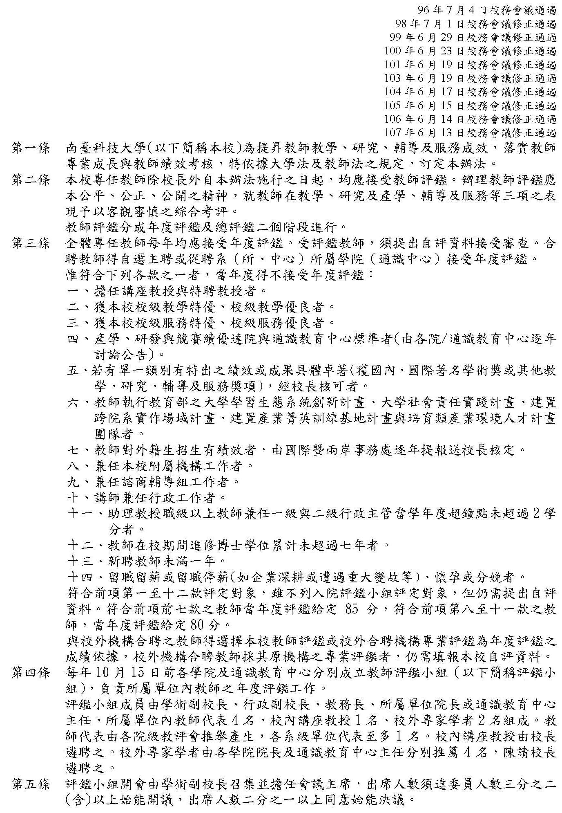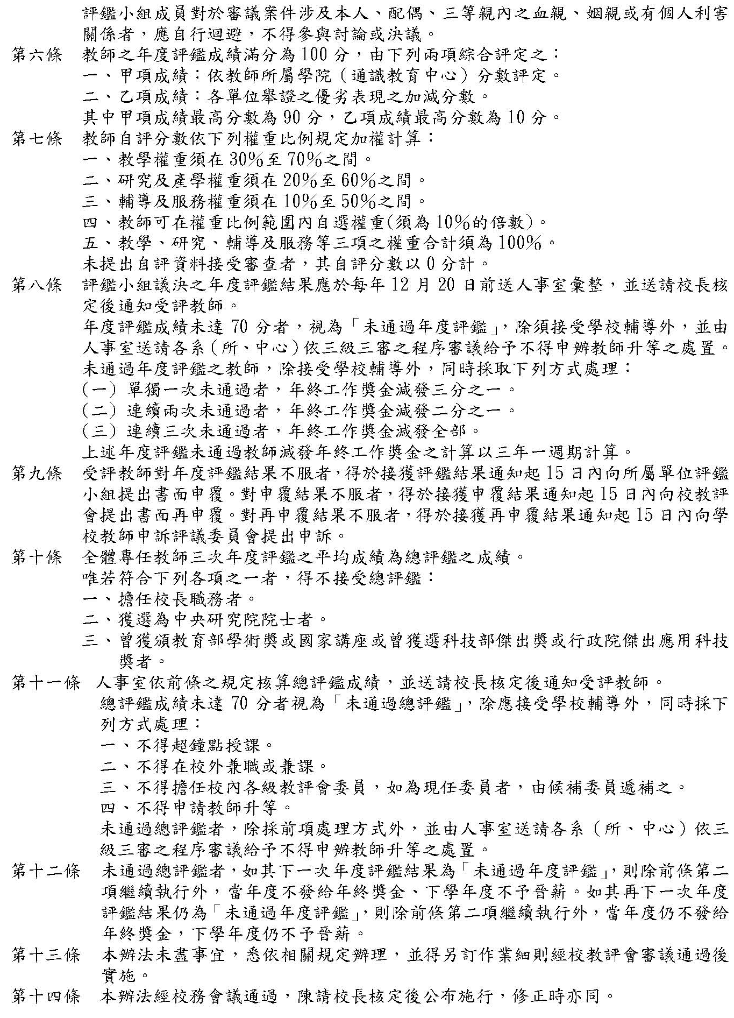

南臺科技大學教師評鑑作業細則(107學年度適用)
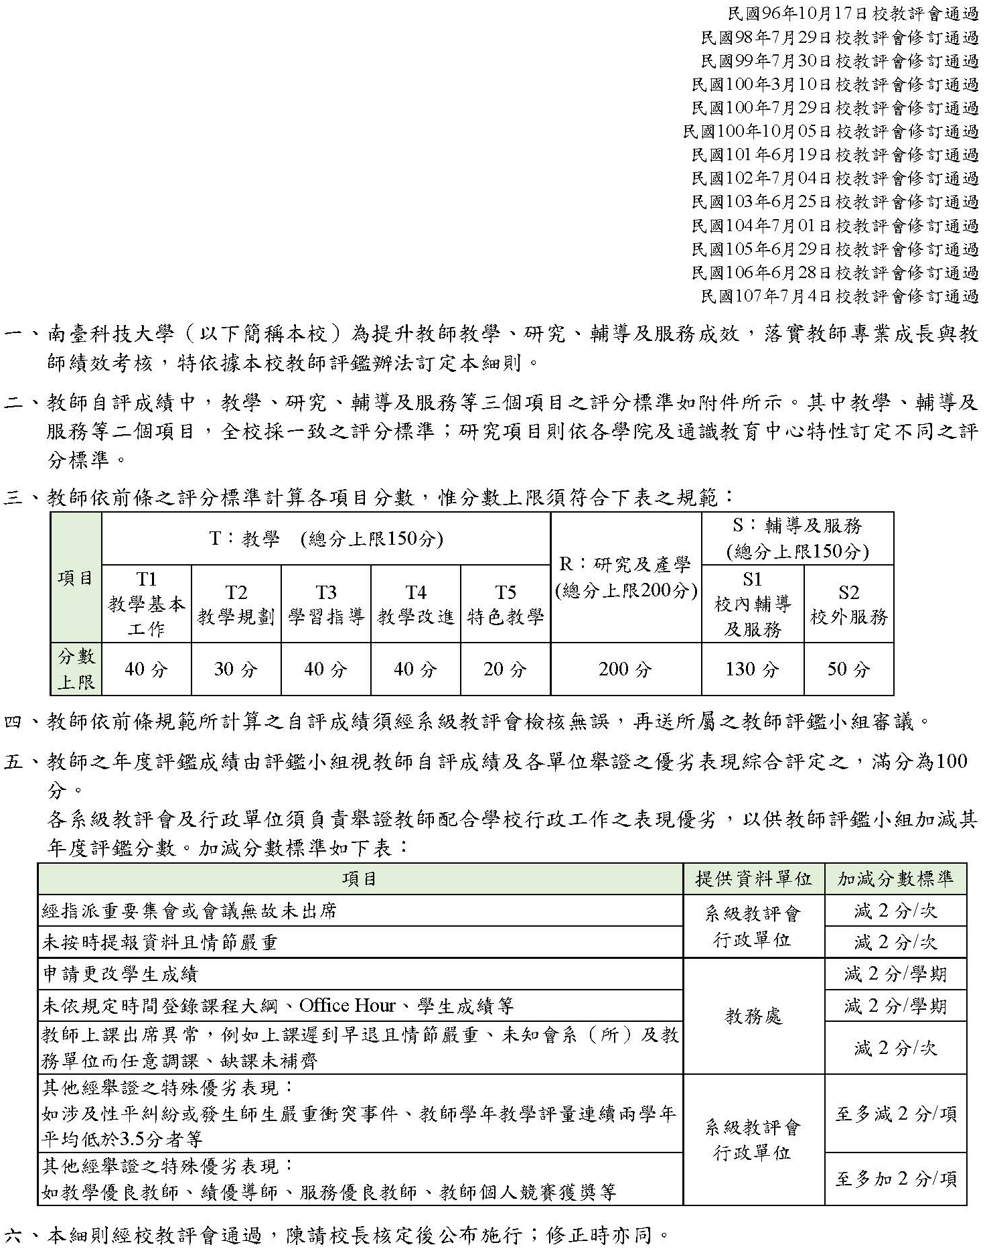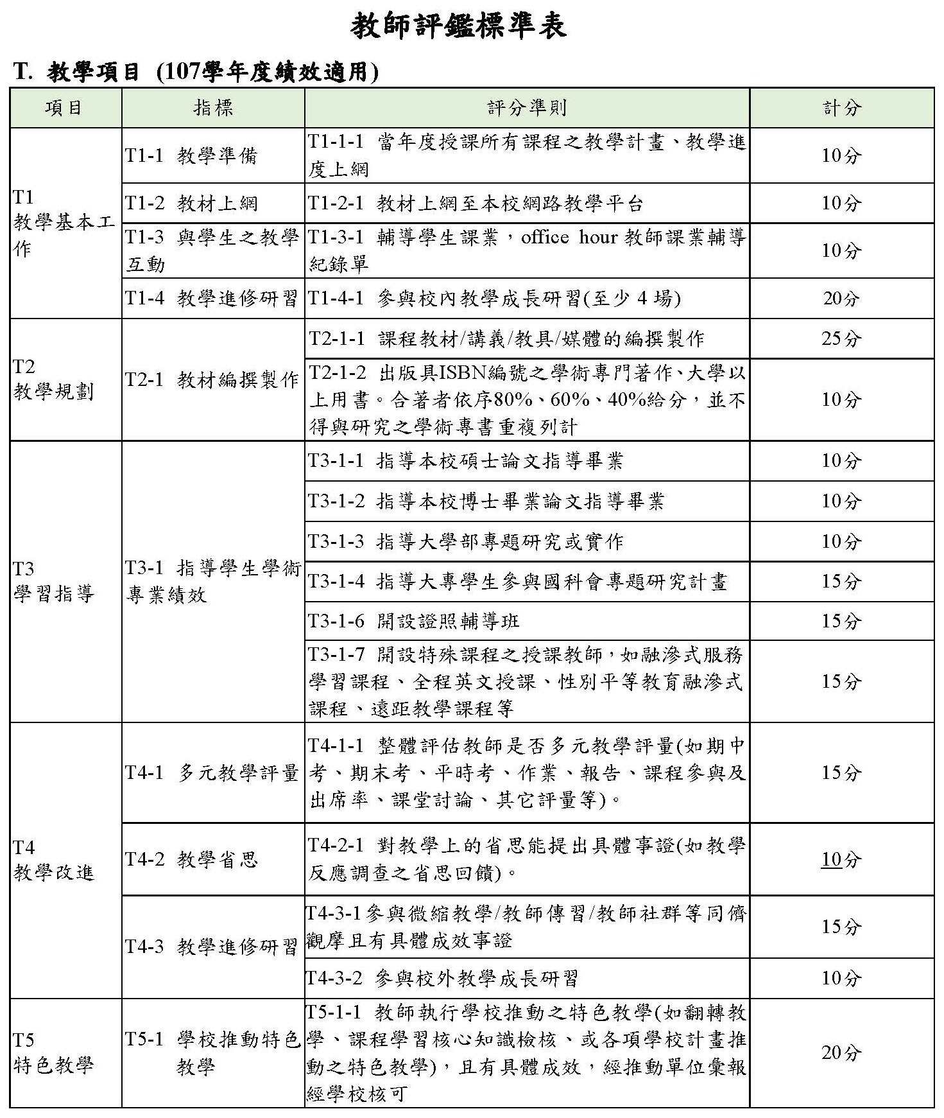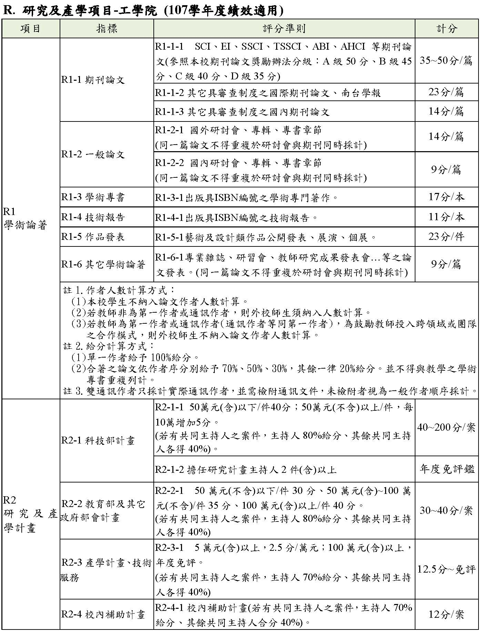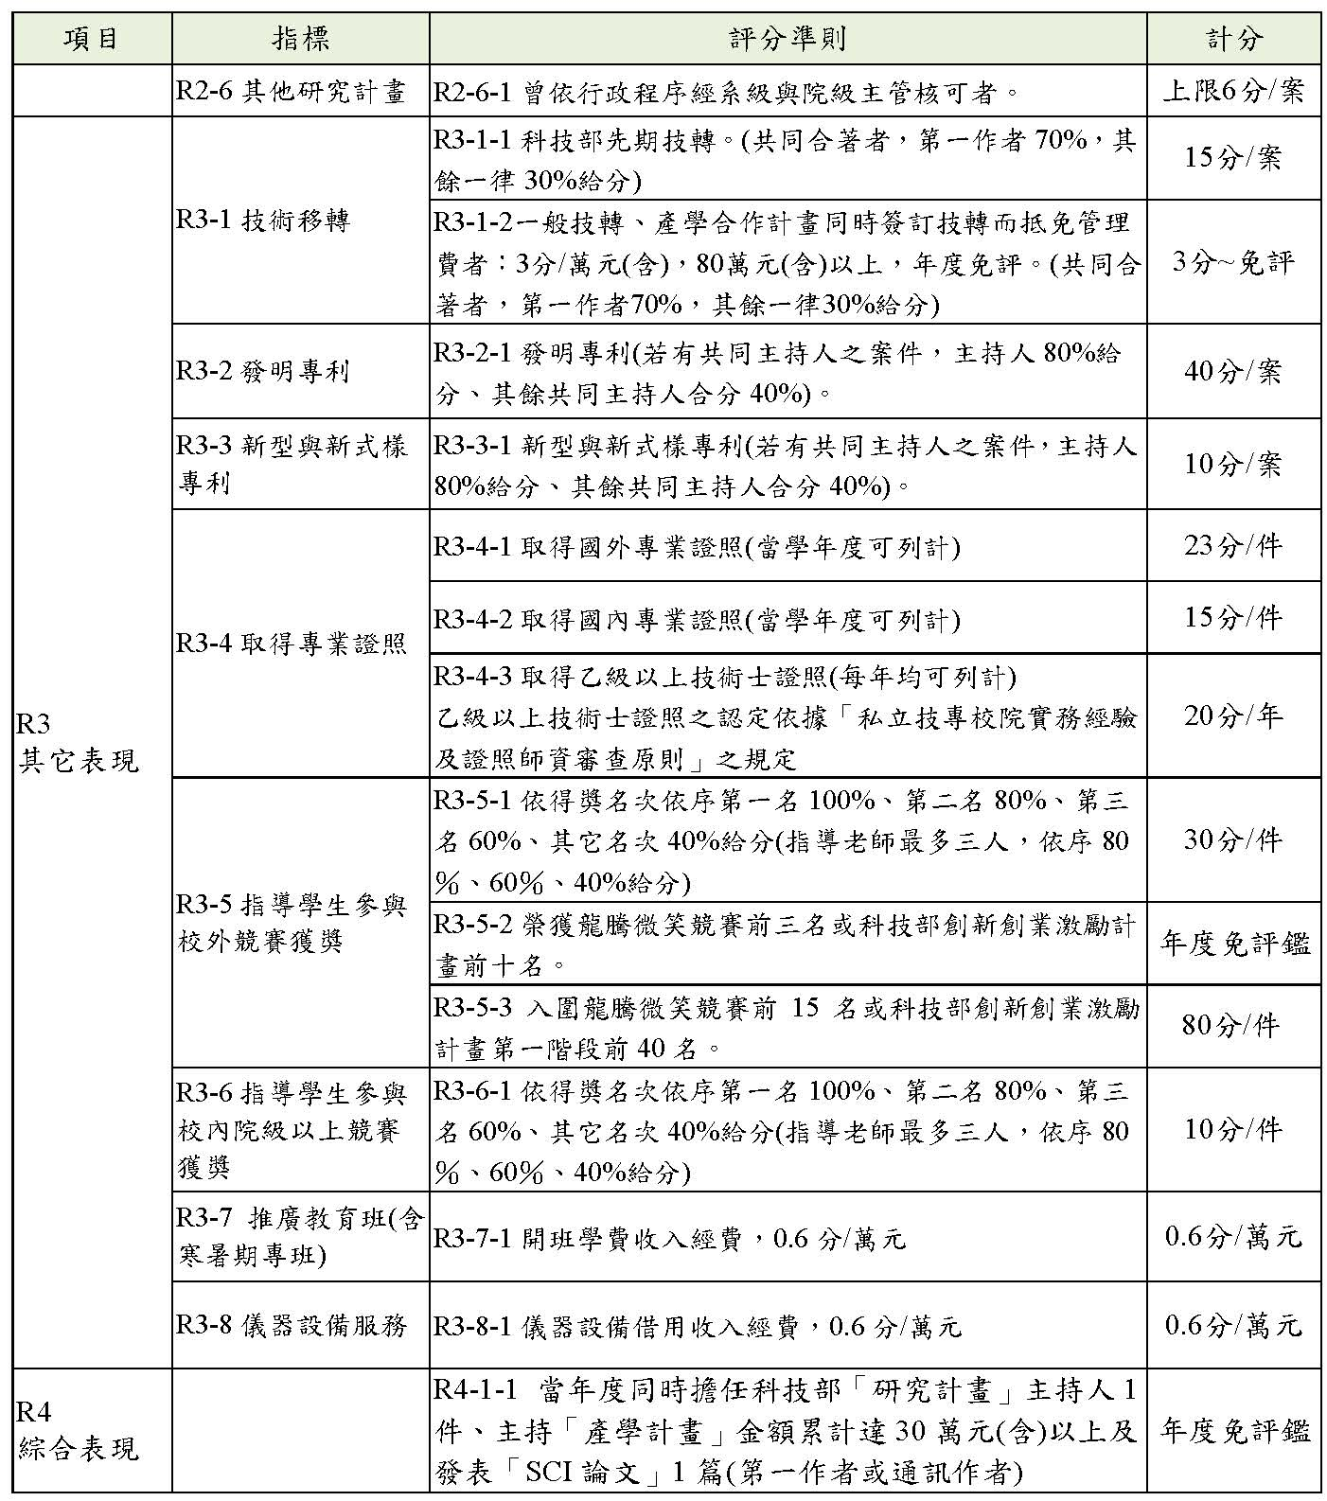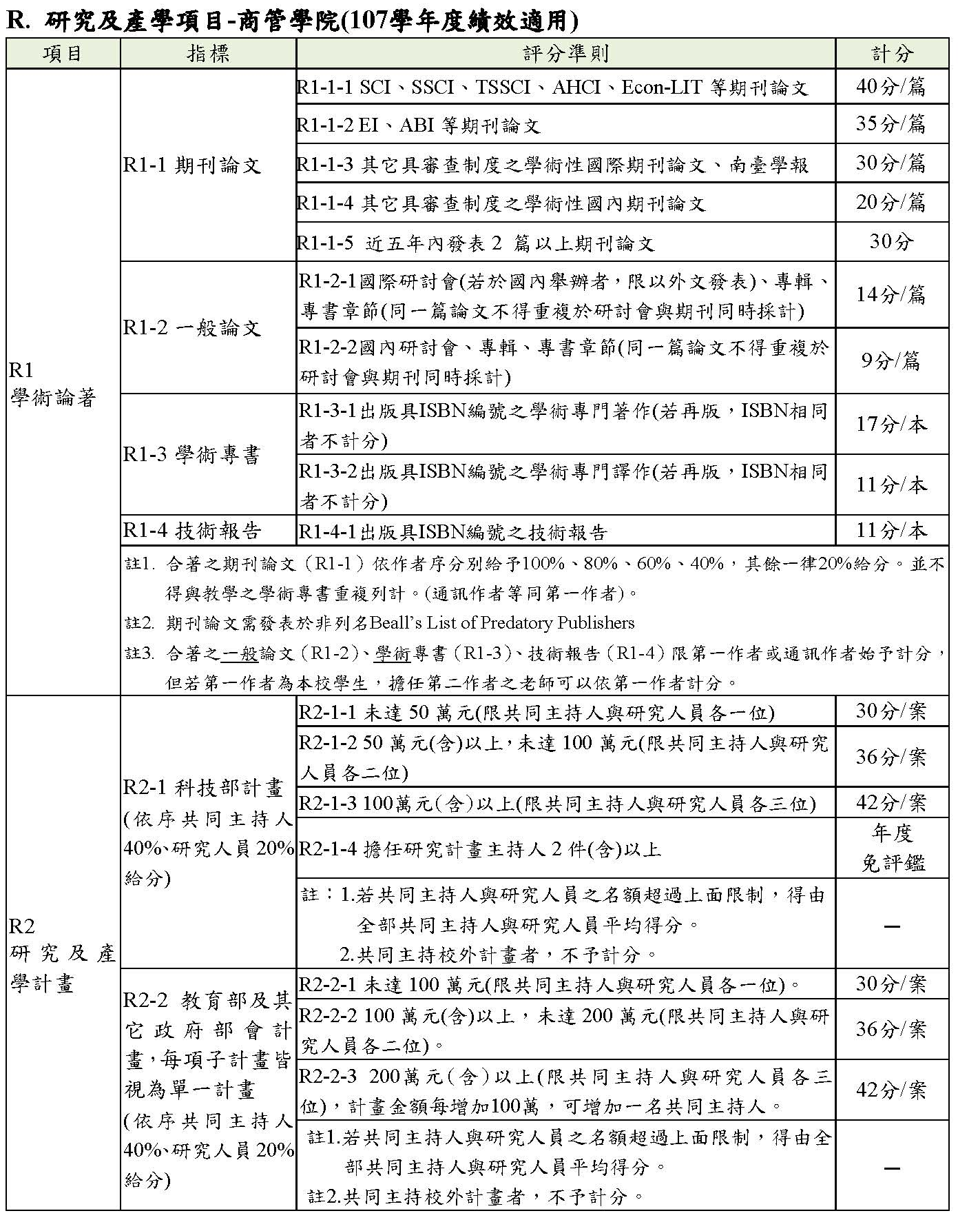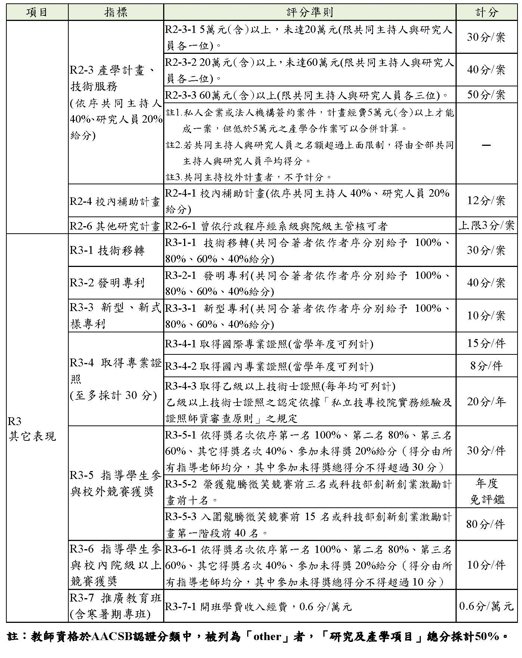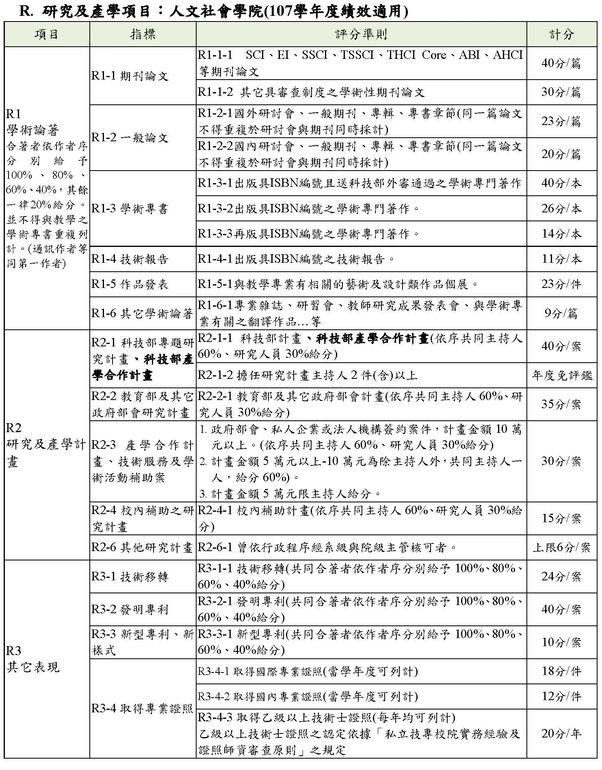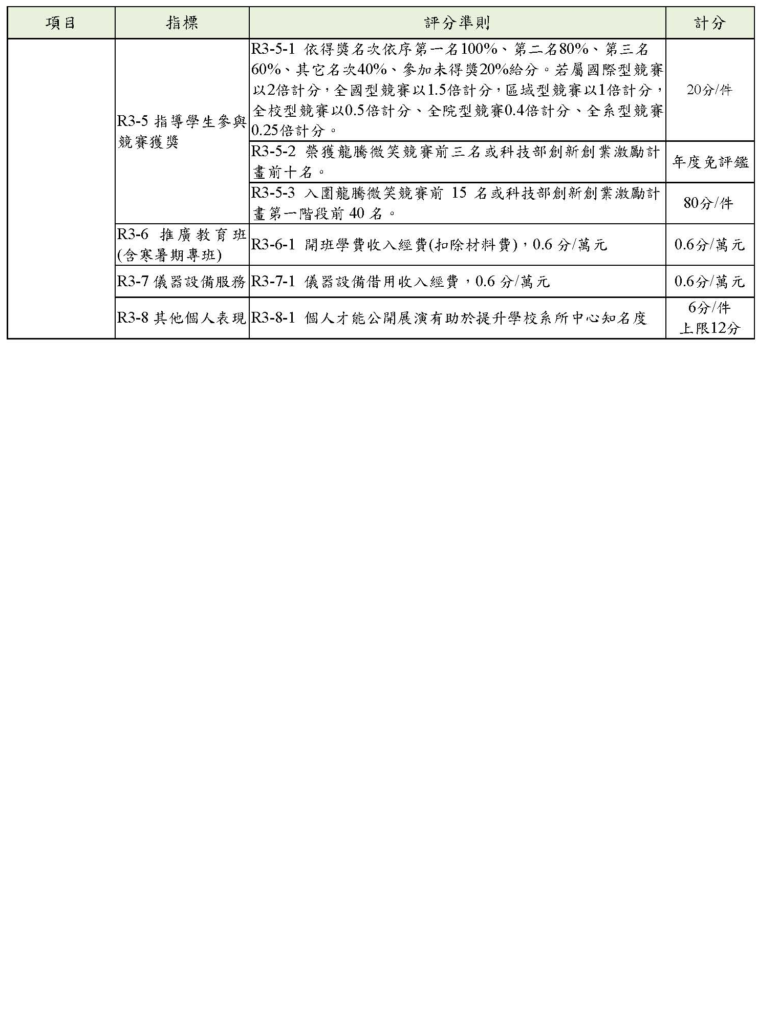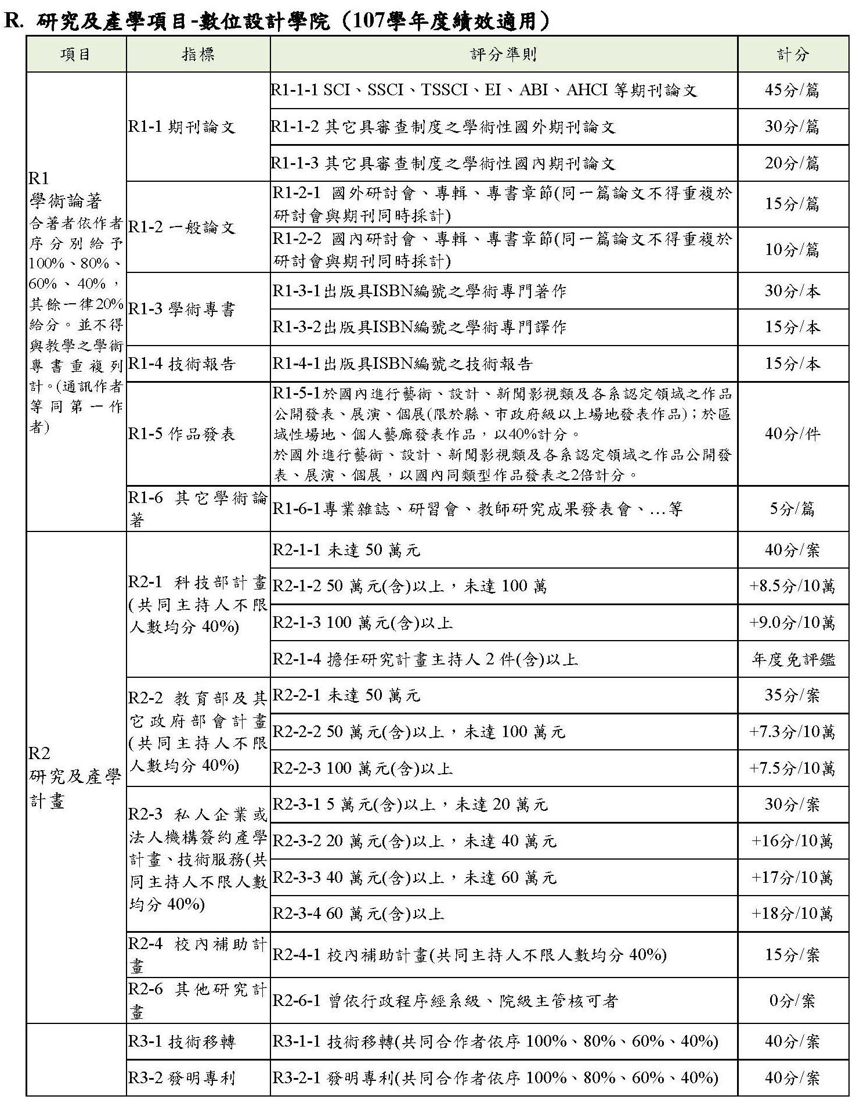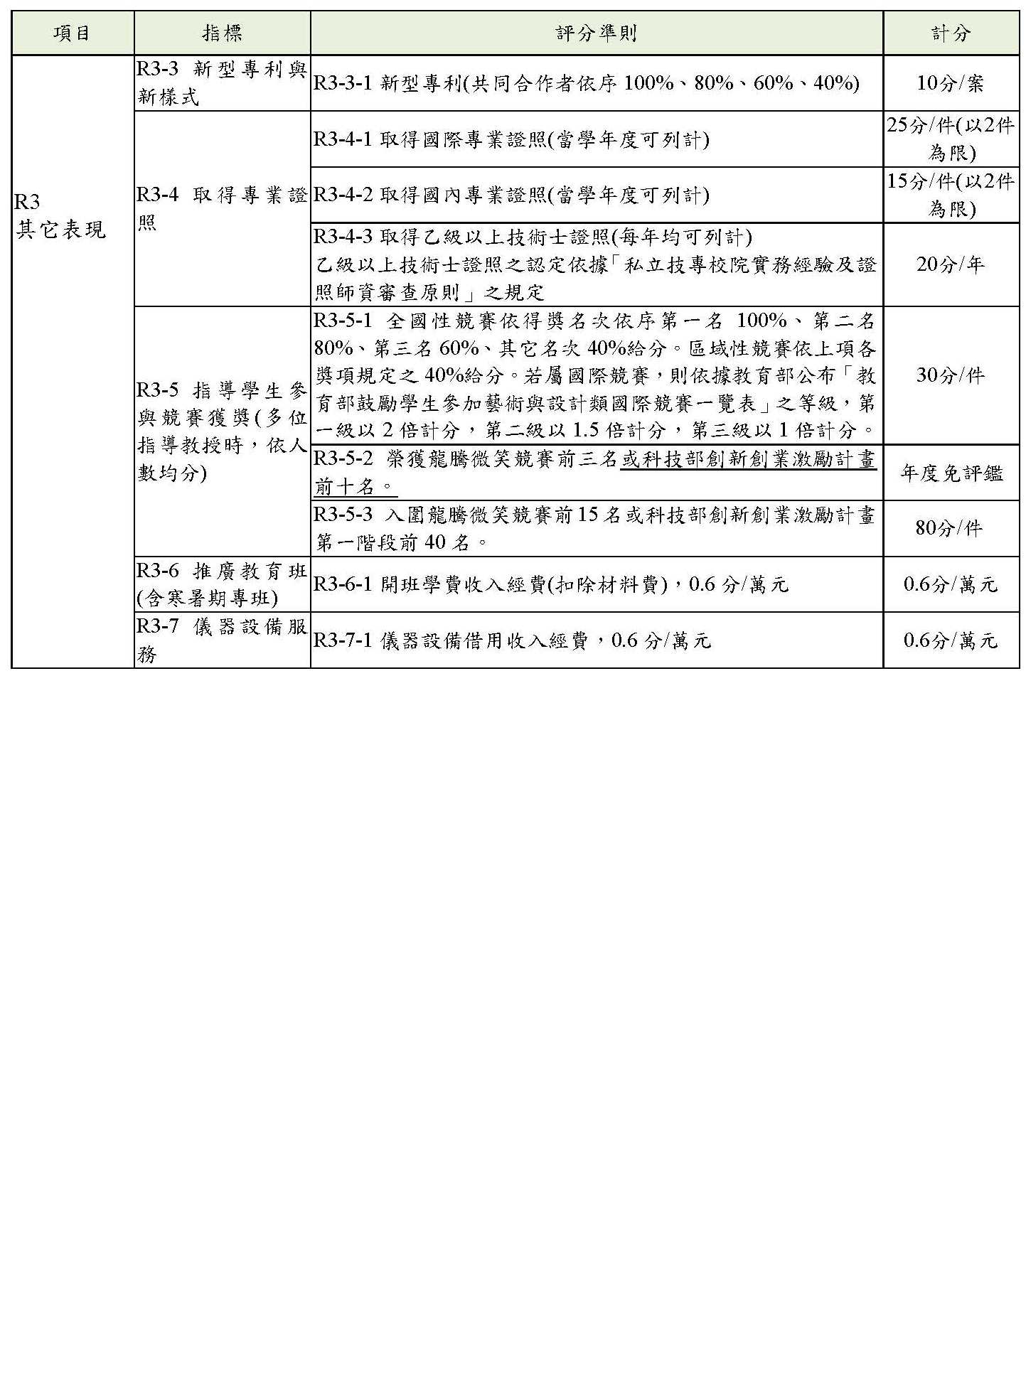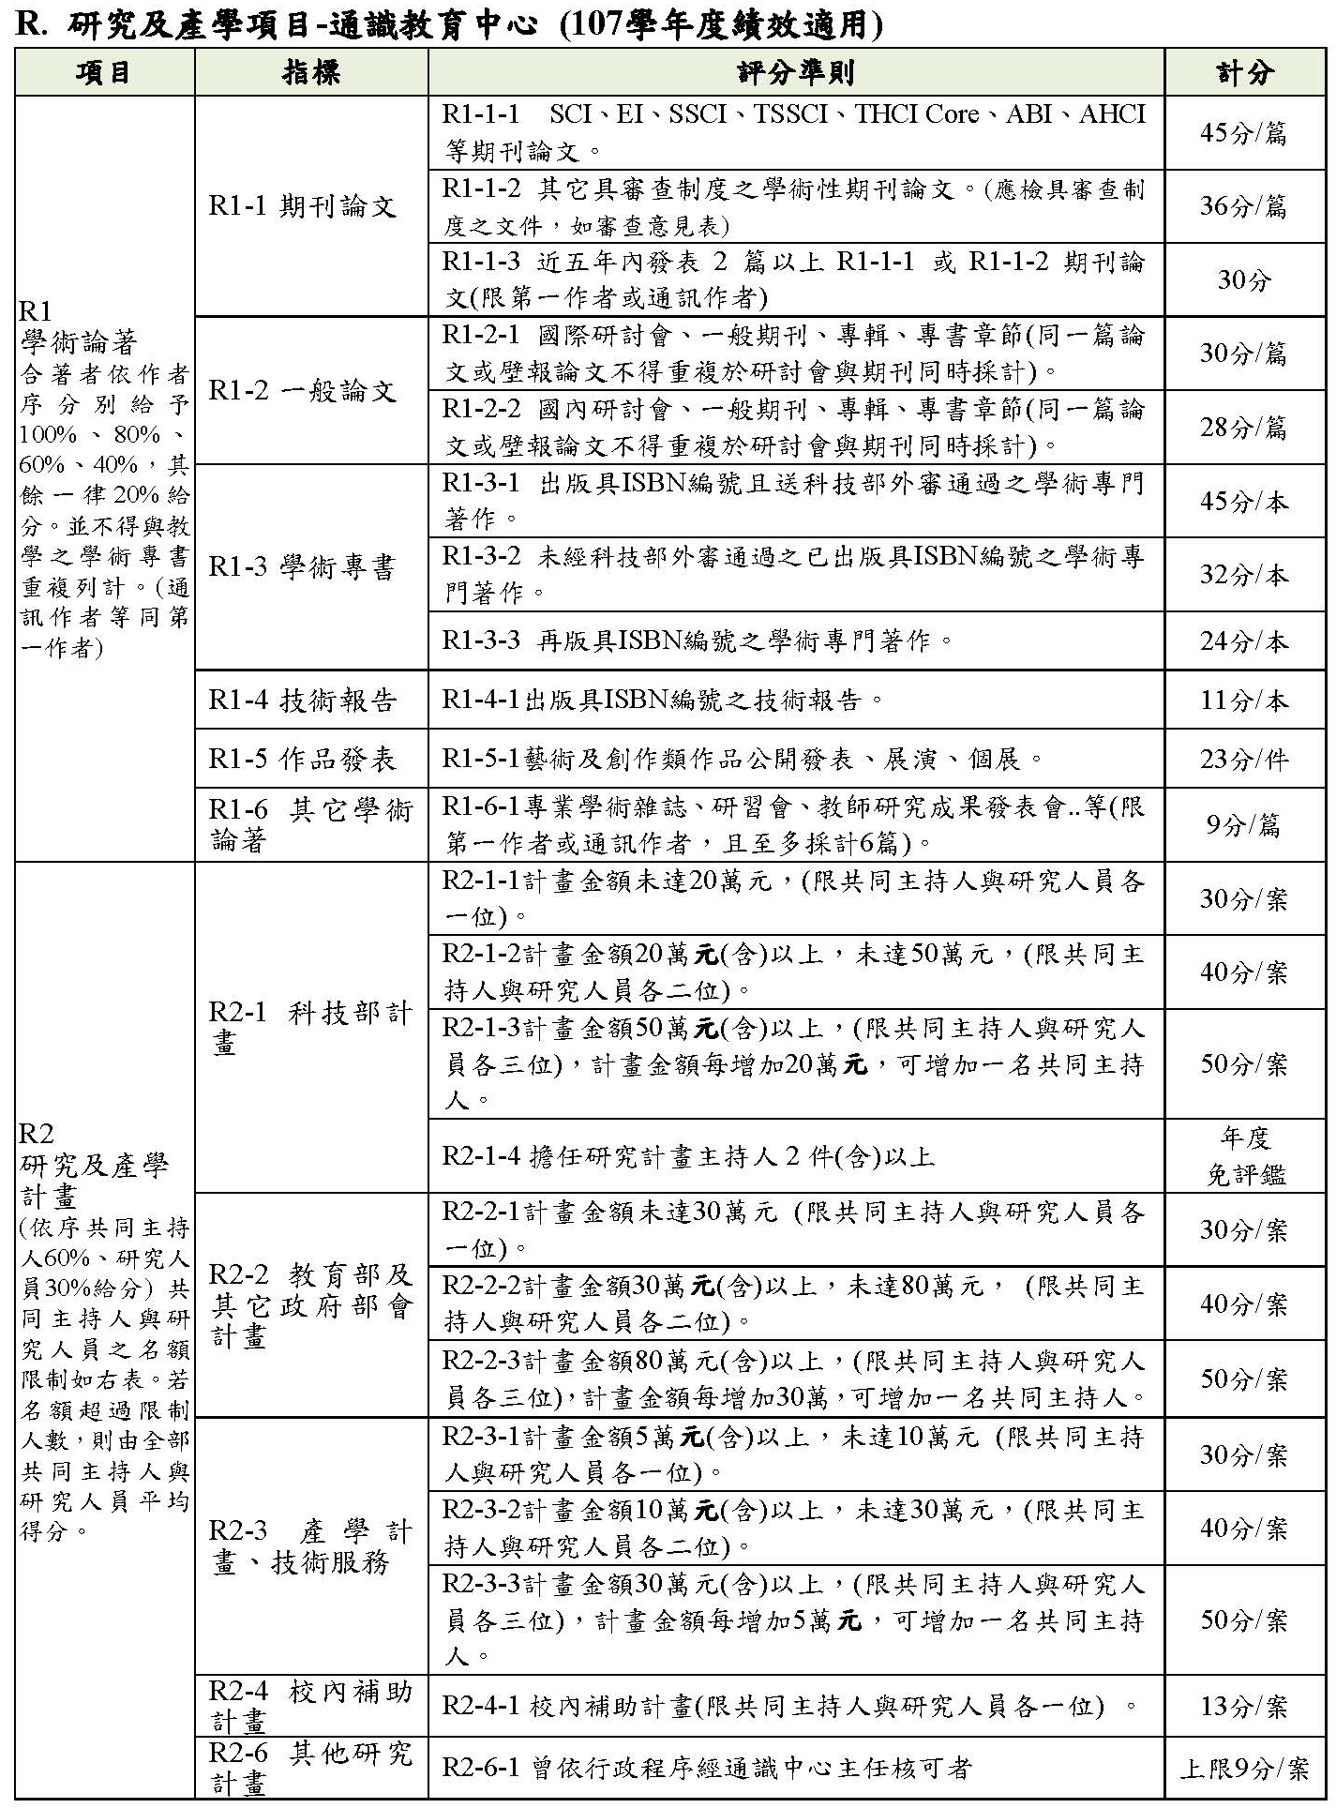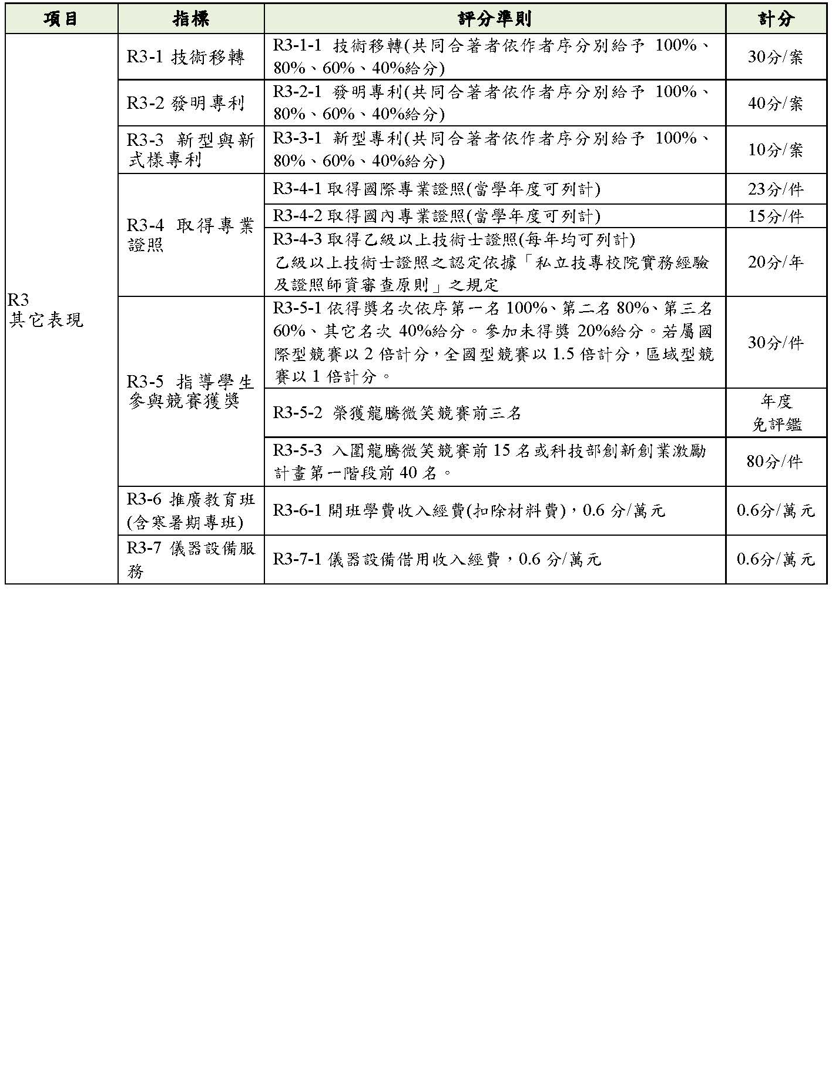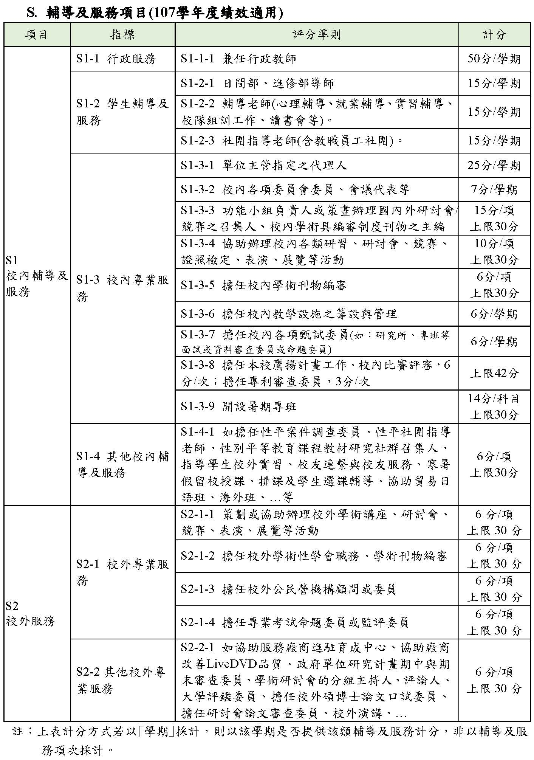

南臺科技大學教師參加公職選舉處理辦法
90.05.14八十九學年度第二學期第十三次行政會議通過
91.01.15九十學年度第一學期第十八次行政會議修正通過
91.01.28九十學年度第一學期第二次校務會議通過
第 一 條 本校教師欲參加公職選舉者，依本辦法之規定辦理。
第 二 條 本校教師應專心教學與研究，任職期間以不參加公職選舉為原則。若欲參加公職選舉者，須經系、學院(群)及校等三級教評會討論同意後，經校長核可方能參選。
第 三 條 本校教師簽請參選公職，以具有博士學位者為限。
第 四 條 本校教師經核准參加公職選舉者，以參選中央民意代表、台南縣(市)長，台南縣(市)議員及永康市長為限。
第 五 條 本校教師經同意參選，為準備競選工作，應於選委會公告候選人日期前壹個月至投票日止，依本校請假規則 ，辦妥連續請假相關手續；未經同意而強行參選者，自選委會公告候選人日期前一個月至投票日止之期間，視同曠職論處，其所擔任之課程及職務，由教務處及學務處派其他教師代理之。
第 六 條 本校教師經同意參加公職選舉當選而擔任公職，應即辦理留職停薪。若任職期間有影響校譽之情事，經系、學院(群)及校等三級教評會認定屬實者，則予解聘或不續聘。
第 七 條 本校教師擔任公職以壹任(最多四年) 為原則，亦即留職停薪期間屆滿(最多四年)後，應即申請復職，但須經系、學院(群)及校等三級教評會同意，否則不予續聘。未主動申請復職者，以主動離職論，不得有任何異議。
第 八 條 本校教師未依本辦法程序而強行參選者，送交校教評會，依選舉情況及結果，就不予續聘、改聘為兼任、記過或其他處理方式討論議處之。
第 九 條 本辦法經行政會議、校務會議通過，陳請校長核准後公佈實施，修正時亦同。

南臺科技大學主管及承辦人員移交辦法
95.06.26行政會議審議通過
98.01.12行政會議修正通過
100.10.03行政會議修正通過
- 南臺科技大學（以下簡稱本校）主管人員及承辦人員之移交，除其他法規另有規定外，悉依本辦法行之。
- 本辦法所稱「主管人員」係指校內各級主管人員；「承辦人員」指校內直接經管某種財物或某項業務之行政人員或各級教師。
- 主管人員之接收人為新任主管，新任主管未發布或因故未能在規定期限到任，原任主管必須離職時，由其上一級主管指定之主管職務代理人為接收人。
- 承辦人員之移交，由原承辦人之直屬主管或上級主管指派之新承辦人或該職位出缺所遞補之新進人員為接收人，新任未到任前，由其直屬主管指定之職務代理人為接收人。
第五條 主管人員應移交之事項如左：
一、移交清冊目錄。
二、單位章戳清冊。
三、案卷表冊移交清冊。
四、主管或經管之財產物品移交清冊。（由保管組提供）
五、未辦或未了案件。
上述各項移交事項，依附件一、二、三、四、五格式造冊一式三份。但院長移交以其個人所經管之事項（含兼任其他職務）列入移交。
- 承辦人員應移交之事項，按其經管財物或事務辦理並依前條各款之附件格式分別造冊。
- 各級人員移交，應親自辦理，其因職務調動，必須先行離開任地或有特別原因者，應簽奉校長核准，得指定負責人代辦移交，所有一切責任，仍由原移交人負責。財物經管人離職，應會同使用人清點財物，如有問題應由使用人具結負責。
- 交接如發生爭執，應由移交人或接收人會同監交人，擬具處理意見，陳報校長核定之。
- 行政單位之處（室、中心）主管及學院院長（通識中心主任）之移交由督導副校長擔任監交人；秘書室主任之移交由主任秘書擔任監交人；系、所及中心主管之移交由院長擔任監交人；二級主管及承辦人員移交，由其一級主管及二級主管監交；副主管之移交由主管擔任監交人。
- 主管人員移交，應於交卸之日起二日內移交完畢，新任主管應會同監交人，於前任移交後三日內接收完畢，在移交清冊上分別簽章後，檢齊移交清冊與前任會銜，簽會人事室並陳報校長核定。
承辦人員移交，應於交卸之日起三日內移交完畢，新任人員應會同監交人，於前任移交後五日內接收完畢，在移交清冊目錄上分別簽章後，檢齊移交清冊與前任會銜，陳報一級單位主管核定。移交手續辦理完竣，始可核發其離職證明及有關給付。
前項移交清冊一式三份陳核後，分別收執人如附件六。
第十一條 財物移交不清者，應報請追究責任。
第十二條 本辦法適用離職、退休及職務調動人員所應辦之移交事項及手續。
第十三條 本辦法經行政會議通過，陳請校長核定後公布實施，修正時亦同。

附件一
南臺科技大學（單位、職稱）移交清冊目錄

卸任（職稱姓名） 茲將接收前任自中華民國 年 月 日起至中華民國年 月 日交卸日止任內經管事項，分別造具左列各項清冊，移送新任（職稱姓名）接收。
計開：
淸冊名稱 | 件數 | 附件 | 備 註
附註：一、主管人員移交時，移交清冊請簽會人事室並陳報校長核定；承辦人員移交時，移交清冊請陳報主任秘書核定。
二、本移交清冊一式三份陳核後，分別收執人如附件六。

移交人：
接收人：
監交人：

附件二
南臺科技大學（單位）印章戳記清冊
印 文 | 字 體 | 質 料 | 顆 數 | 印模
附註：本清冊可依需要延伸。
附件三
南臺科技大學（單位、職稱、姓名）案卷表冊移交清冊
名稱 | 數量 | 單位 | 備註
附註：本清冊可依需要延伸。

附件四
南臺科技大學財產、物品移交清冊（由保管組提供）
＊本移交清冊請直接至保管組辦理製作＊
移交單位： 接交單位： 編 號：

移交人： 接交人： 移交日期：
財產編號 | 條碼  起始 | 條碼  截止 | 財產名稱 | 財產規格 | 新增日期 | 數量 | 單價 | 總價 | 單位 | 使用  年限 | 廠商 | 增加單  編號 | 費用來  源 | 會計科目 | 原保管人 | 原存置  地點 | 新使用  單位 | 新存置  地點
移交人： 接交人： 監交人： 保管組：
★本移交清冊共一式三聯，第一聯存保管組、第二聯存移交人、第三聯存接交人 第一聯

附件五
南臺科技大學（單位、職稱、姓名）未辦或未了案件移交清冊
來文機關 | 日期文號 | 主旨 | 處 理 情 形 | 備 註
附註：本清冊可依需要延伸。

附件六
移交清冊一式三份分別收執人（單位）如下表
身  分  別 | 移交人一份 | 接收人一份 | 單位一份
身  分  別 | 一般職工 |  | 所屬單位組長  （未設組者，由單位主管收執）
身  分  別 | 組長  （含代理組長） |  | 所屬單位主管
身  分  別 | 副系、所（中心）主任 |  | 所屬單位系所主任
身  分  別 | 系、所（中心）主任 |  | 所屬單位院長
身  分  別 | 各院級主管（含通識教育中心） |  | 人事室
身  分  別 | 各院級副主管  （含通識教育中心） |  | 所屬單位院長  （含通識教育中心）
身  分  別 | 行政單位主管 |  | 人事室
身  分  別 | 行政單位副主管 |  | 行政單位主管
身  分  別 | 秘書室主任 |  | 主任秘書
身  分  別 | 主任秘書 |  | 人事室
身  分  別 | 副校長 |  | 人事室

南臺科技大學寒暑假行政人員上班半天期間輪值規定
99.1.18校園安全會議通過
一、週一至週五下午責由各單位派員輪值，輪值人員隔日得補假。
二、輪值相關規定如下：
(一)校長室、副校長室及秘書室部分請主任秘書調處。
(二)各行政單位以一人輪值為原則，由各單位主管調處之。(總務處文書組及總機均須有人輪值)
(三)學術單位各學院一人輪值，其值班人員地點及聯絡電話均由院長調處之。(人文社會學院包括通識教育中心、體育教育中心、師資培育中心、語言中心等單位。)
(四)進修部及圖書館部份由各主管調配處理。
(五)各單位之輪值由職員輪流擔任之。
(六)校安中心部分仍依其原有輪值規定辦理。
(七)各單位每日下午輪值人員、地點及電話請依附件一詳實填寫（請用Excel檔e -mail至puu@mail.stust.edu.tw），並列印書面兩份，經行政主管或院長簽章後，送人事室彙整備查（一份由人事室送總務處總機運用）。
(八)每日下午輪班時間為13:00至17:00。
(九)輪值人員須填寫各單位之輪值紀錄表(請上網填寫)。由上述各處室院主管列管備查。如有緊急事項須電洽其單位主管或請校安中心（分機2902）人員協助處理。
(十)各單位之輪值期間，由人事室不定期派人抽查。
備註：各單位輪值人員一經排定，非經主管同意，不得任意調動；如有緊急事故須以代理方式處理，代理申請單送人事室辦理，若未於前述時間完成手續，請逕洽人事室辦理。

南臺科技大學暑假行政人員輪值表
單位
日期 | 星期 | 學校帳號 | 姓名 | 輪值地點 | 分機號碼 | 備註
2015/1/18 | 1 | puu | 唐普 | L208 | 2704 | 範例
行政單位—單位主管：_____________________
學術單位—學院院長：_____________________

寒暑假代理輪值申請表
原輪值日期 | 原輪值人員帳號(e網通) | 代理輪值日期 | 代理人(e網通)帳號 | 備註
主管簽章：

南臺科技大學行政人員星期例假日輪值排定原則
- 依照本校上下兩學期各排一次「輪值表」，依其到職先後依次排定。
- 上學期「暑假期間暨星期例假日」輪值排定期間--自8月1日至1月31日止。
- 下學期「寒假期間暨星期例假日」輪值排定期間--自2月1日至7月31日止。
- 上學期已排定輪值表後，有新進人員時，其到校日期如為10月底前，其於下學期新排定之輪值表，即援例需先補排一次，11月1日後到校者不補排。
- 下學期已排定輪值表後，有新進人員時，其到校日期如為4月底前，其於上學期新排定之輪值表，即援例需先補排一次，5月1日後到校者不補排。
- 但原已排定之輪值由該離職人員應到校值日者，因離職人員離職而空下，上述第4及5點之新進人員，如被安排補原已排定之離職人員所空下之輪值日者，則新排定之輪值表即不再補排。

南臺科技大學行政人員簽到、簽退注意事項
95.06.26行政會議通過
95.09.11行政會議修正通過
95.09.20行政會議修正通過
97.12.15行政會議修正通過
102.12.16行政會議修正通過
一、南臺科技大學(以下簡稱本校)為配合科技化、資訊化及提高行政效能，行政人員(助教、職員、約聘職員)簽到、簽退方式改為：
(一) 一級主管或兼任行政工作之教師(含教官)免簽到、簽退。
(二) 專職二級主管(含代理或權理)應至人事室紙本簽到、簽退。
(三) 非前兩款之身分者應網路簽到、簽退。
- 依教職員服務規則規定，各種班別人員之上班時間如下：
(一)日間上班人員：上午08：10 ~ 12：00，下午13：30 ~ 17：30。
(二)夜間上班人員：15：00 ~ 22：00。
(三)假日上班人員：
1.星期六上午班：08：10 ~ 15：00。
2.星期六下午班：13：00 ~ 21：00。
3.星期六晚班：15：00 ~ 22：00。
4.星期日班：上午：09：00 ~ 12：00，下午：13：00 ~ 17：00。
三、各種班別之簽到、簽退時間如下：
(一)日間上班人員：簽到07：30 ~ 08：30，簽退17：30 ~ 19：00。
(二)夜間上班人員：簽到14：00 ~ 15：00，簽退22：00 ~ 23：00。
(三)假日班上班人員：
1.星期六上午班：簽到07：30 ~ 08：30，簽退15：00 ~ 17：00
2.星期六下午班：簽到12：00 ~ 13：00，簽退21：00 ~ 22：00
3.星期六晚班：簽到14：00 ~ 15：00，簽退22：00 ~ 23：00。
4.星期日班：簽到07：30 ~ 09：00，簽退17：00 ~ 19：00
其他特殊因素上班人員應由單位主管以學期作為排定時間，依行政程序簽准後，送人事室辦理。
四、網路簽到、簽退地點為個人辦公室辦公電腦，因故無法簽到、簽退者，得到人事室電腦簽到、簽退。
五、簽到、簽退應確實由本人執行，違者提送職工人事評議委員會議處。每個月遲到及早退兩項累計第五次(含)以上視為經常遲到、早退，將提報單位主管及職工人事評議委員會。
六、實施網路簽到、簽退後，請各單位主管配合督導，人事室將不定期派員查訪。
七、網路簽到、簽退有疑義時，隔天由計網中心彙整列表以e－mail通知單位主管，請主管了解並將原因詳列後，將表單送交人事室。
八、本項相關資料於期末統計、彙整，送交單位主管及職工人事評議委員會做為考核、升遷之依據。
九、全學年無請事(病)假、曠職、遲到、早退且考績考列甲等者，依本校教職員工成績考核辦法之規定發給獎勵金。
十、本注意事項經行政會議通過，陳請校長核定後公布實施，修正時亦同。

網路簽到、簽退相關遲到、早退及未準時注意事項
一、日間上班人員
1. 日間上午上班 遲到 8：31 ~ 9：10 （提出1小時請假申請）
2. 日間上午上班 未準時（異常） 9：11（含）以後（提出半天請假申請）
3. 日間下班 早退 16：30 ~ 17：29 （提出1小時請假申請）
4. 日間下班 未準時（異常） 16：29（含）以前（提出半天請假申請）

二、夜間上班人員
1. 夜間下午上班 遲到 15：01 ~ 15：30 （提出1小時請假申請）
2. 夜間下午上班 未準時（異常） 15：31（含）以後（提出半天請假申請）
3. 夜間下班 早退 21：10 ~ 21：59 （提出1小時請假申請）
4. 夜間下班 未準時（異常） 21：09（含）以前（提出半天請假申請）

三、假日上班人員
1. 星期六下午上班 遲到 13：01 ~ 13：30 （提出1小時請假申請）
2. 星期六下午上班 未準時（異常） 13：31（含）以後（提出半天請假申請）
3. . 星期六晚上下班 早退 20：00 ~ 20：59 （提出1小時請假申請）
4. 星期六晚上下班 未準時（異常） 19：59（含）以前（提出半天請假申請）

5. 星期日上午上班 遲到 8：21 ~ 9：00 （提出1小時請假申請）
6. 星期日上午上班 未準時（異常） 9：01（含）以後（提出半天請假申請）
7. 星期日下班 早退 16：00 ~ 16：59 （提出1小時請假申請）
8.. 星期日下班 未準時（異常） 15：59（含）以前（提出半天請假申請）

四、其他特殊人員（依上班排定時間處理）

五、上班時間未簽到、遲到、早退或未準時簽到退者，請最遲隔天提出請

假申請，並依行政程序核准後送人事室，否則一律以曠職論。

六、本校同仁請假，須於假期開始前半天將核准假單送至人事室，以利網路簽到登錄作業。一天以內（含），人事室主任簽核即可。請假一天半以上（含）或二級主管、二級代理主管、秘書室、校史室同仁請假及公差、公假一律需陳請校長核准。

